تمارين البكالوريا في المتتاليات العددية
مع الحلول المفصلة خطوة بخطوة – حتى دورة 2026
علوم تجريبية – تقني رياضي – رياضيات

1 تمارين البكالوريا – شعبة علوم تجريبية
التمرين 1: بكالوريا 2026 – الموضوع الأول – علوم تجريبية
1. ادرس اتجاه تغيّر الدالة $f$ المعرّفة على المجال $]−2;+∞[$ بـ: $f\left(x\right)=\frac{4x}{x+2}$.
2. $\left(u_{n}\right)$ المتتالية العددية المعرّفة بـ: $u_{0}=4$ ومن أجل كلّ عدد طبيعي $n$: $u_{n+1}=f\left(u_{n}\right)$.
(أ) احسب $u_{1}$ و$u_{2}$ ثمّ خمّن اتجاه تغيّر المتتالية $\left(u_{n}\right)$.
(ب) برهن بالتراجع أنّه: من أجل كلّ عدد طبيعي $n$، $u_{n}>2$.
(جـ) ادرس اتجاه تغيّر المتتالية $\left(u_{n}\right)$.
3. $\left(v_{n}\right)$ المتتالية العددية المعرّفة على $N$ بـ: $v_{n}=\frac{u_{n}−2}{u_{n}}$.
(أ) أثبت أنّ المتتالية $\left(v_{n}\right)$ هندسية أساسها $\frac{1}{2}$، يُطلب كتابة $v_{n}$ بدلالة $n$.
(ب) عبّر عن $u_{n}$ بدلالة $n$ ثمّ احسب نهاية المتتالية $\left(u_{n}\right)$.
4. نضع: من أجل كلّ $n$ من $N$: $S_{n}=v_{0}+v_{1}+⋯+v_{n}$ و $T_{n}=\frac{1}{u_{0}}+\frac{1}{u_{1}}+⋯+\frac{1}{u_{n}}$.
– احسب $S_{n}$ بدلالة $n$ ثمّ استنتج أنّ: $T_{n}=\frac{1}{2}n+{\left(\frac{1}{2}\right)}^{n+2}$.

حل التمرين 1
1. اتجاه تغيّر $f$: الدالة $f$ ناطقة معرّفة وقابلة للاشتقاق على $]−2;+∞[$، ومن أجل كلّ $x$ من هذا المجال:
$$f′\left(x\right)=\frac{4\left(x+2\right)−4x×1}{{\left(x+2\right)}^{2}}=\frac{8}{{\left(x+2\right)}^{2}}.$$
بما أنّ $8>0$ و${\left(x+2\right)}^{2}>0$، فإنّ $f′\left(x\right)>0$، إذن $f$ متزايدة تمامًا على $]−2;+∞[$.
2.
(أ) $u_{1}=f\left(u_{0}\right)=f\left(4\right)=\frac{16}{6}$ أي $\boxed{u_{1}=\frac{8}{3}}$، و $u_{2}=f​\left(\frac{8}{3}\right)=\frac{\frac{32}{3}}{\frac{14}{3}}$ أي $\boxed{u_{2}=\frac{16}{7}}$.
لدينا $u_{0}=4$، $u_{1}≈2,67$، $u_{2}≈2,29$، أي $u_{0}>u_{1}>u_{2}$، نخمّن أنّ المتتالية $\left(u_{n}\right)$ متناقصة تمامًا.
(ب) البرهان بالتراجع على الخاصية $P\left(n\right)$: «$u_{n}>2$».
- التحقق: من أجل $n=0$: $u_{0}=4>2$، إذن $P\left(0\right)$ صحيحة.
- الوراثة: نفرض أنّ $P\left(n\right)$ صحيحة من أجل عدد طبيعي $n$، أي $u_{n}>2$، ونبرهن أنّ $P\left(n+1\right)$ صحيحة، أي $u_{n+1}>2$.
- بما أنّ $u_{n}>2$ و$f$ متزايدة تمامًا على $]−2;+∞[$ (الذي يحوي $2$ و$u_{n}$)، فإنّ $f\left(u_{n}\right)>f\left(2\right)$، و$f\left(2\right)=\frac{8}{4}=2$، إذن $u_{n+1}>2$.
- (طريقة أخرى: $u_{n+1}−2=\frac{4u_{n}−2u_{n}−4}{u_{n}+2}=\frac{2\left(u_{n}−2\right)}{u_{n}+2}>0$ لأنّ $u_{n}−2>0$ و$u_{n}+2>0$.)
- الخلاصة: حسب مبدأ الاستدلال بالتراجع، من أجل كلّ عدد طبيعي $n$: $u_{n}>2$.
(جـ) من أجل كلّ عدد طبيعي $n$:
$$u_{n+1}−u_{n}=\frac{4u_{n}}{u_{n}+2}−u_{n}=\frac{4u_{n}−u_{n}^{2}−2u_{n}}{u_{n}+2}=\frac{u_{n}\left(2−u_{n}\right)}{u_{n}+2}.$$
بما أنّ $u_{n}>2$ فإنّ: $u_{n}>0$ و$2−u_{n}<0$ و$u_{n}+2>0$، إذن $u_{n+1}−u_{n}<0$، ومنه المتتالية $\left(u_{n}\right)$ متناقصة تمامًا (وهو ما يؤكّد التخمين).
3.
(أ) $v_{n}$ معرّف لأنّ $u_{n}>2$ أي $u_{n}≠0$. من أجل كلّ عدد طبيعي $n$:
$$v_{n+1}=\frac{u_{n+1}−2}{u_{n+1}}=\frac{\frac{2\left(u_{n}−2\right)}{u_{n}+2}}{\frac{4u_{n}}{u_{n}+2}}=\frac{2\left(u_{n}−2\right)}{4u_{n}}=\frac{1}{2}×\frac{u_{n}−2}{u_{n}}=\frac{1}{2} v_{n}.$$
إذن $\left(v_{n}\right)$ متتالية هندسية أساسها $q=\frac{1}{2}$ وحدّها الأول $v_{0}=\frac{u_{0}−2}{u_{0}}=\frac{2}{4}=\frac{1}{2}$.
ومنه: $v_{n}=v_{0}×q^{n}=\frac{1}{2}{\left(\frac{1}{2}\right)}^{n}$ أي $\boxed{v_{n}={\left(\frac{1}{2}\right)}^{n+1}}$.
(ب) من $v_{n}=\frac{u_{n}−2}{u_{n}}=1−\frac{2}{u_{n}}$ نجد $\frac{2}{u_{n}}=1−v_{n}$، و$1−v_{n}≠0$ (لأنّ $0<v_{n}≤\frac{1}{2}$)، إذن:
$$\boxed{u_{n}=\frac{2}{1−v_{n}}=\frac{2}{1−{\left(\frac{1}{2}\right)}^{n+1}}}$$
لدينا $−1<\frac{1}{2}<1$ إذن $\lim_{n→+∞}{\left(\frac{1}{2}\right)}^{n+1}=0$، ومنه $\boxed{\lim_{n→+∞}u_{n}=\frac{2}{1−0}=2}$.
4. $S_{n}$ مجموع $n+1$ حدًّا متتابعًا من المتتالية الهندسية $\left(v_{n}\right)$:
$$S_{n}=v_{0}×\frac{1−q^{n+1}}{1−q}=\frac{1}{2}×\frac{1−{\left(\frac{1}{2}\right)}^{n+1}}{\frac{1}{2}}$$
إذن $\boxed{S_{n}=1−{\left(\frac{1}{2}\right)}^{n+1}}$. من السؤال السابق: $\frac{1}{u_{n}}=\frac{1−v_{n}}{2}=\frac{1}{2}−\frac{1}{2}v_{n}$، ومنه:
$$\begin{matrix}T_{n} & =\sum_{k=0}^{n}{\frac{1}{u_{k}}}=\sum_{k=0}^{n}{\left(\frac{1}{2}−\frac{1}{2}v_{k}\right)}=\frac{1}{2}\left(n+1\right)−\frac{1}{2}S_{n} \\ & =\frac{1}{2}\left(n+1\right)−\frac{1}{2}\left(1−{\left(\frac{1}{2}\right)}^{n+1}\right)=\frac{1}{2}n+\frac{1}{2}−\frac{1}{2}+{\left(\frac{1}{2}\right)}^{n+2}.\end{matrix}$$
إذن $\boxed{T_{n}=\frac{1}{2}n+{\left(\frac{1}{2}\right)}^{n+2}}$.

التمرين 2: بكالوريا 2026 – الموضوع الثاني – علوم تجريبية
$f$ الدالة المعرّفة على $\left]−∞;\frac{3}{2}\right[$ بـ: $f\left(x\right)=\frac{−6x+2}{2x−3}$، و$\left(C_{f}\right)$ تمثيلها البياني في المستوي المنسوب إلى المعلم المتعامد والمتجانس $\left(O;\vec{i},\vec{j}\right)$، و$\left(Δ\right)$ المستقيم ذو المعادلة $y=x$ (الشكل).
$\left(u_{n}\right)$ المتتالية العددية المعرّفة بـ: $u_{0}=0$ ومن أجل كلّ عدد طبيعي $n$: $u_{n+1}=f\left(u_{n}\right)$.
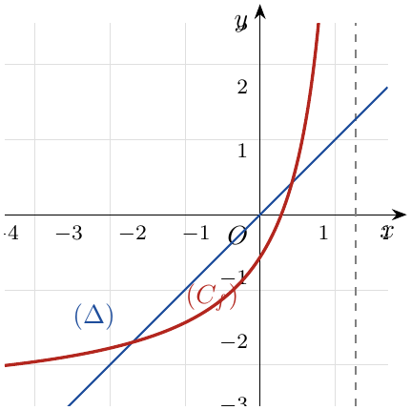
1. بقراءة بيانية، حدّد اتجاه تغيّر الدالة $f$ وبرّر أنّه: من أجل كلّ $x$ من $\left[−2;0\right]$، $f\left(x\right)−x≤0$.
2.
(أ) انقل الشكل على ورقة الإجابة ثمّ مثّل على حامل محور الفواصل الحدود: $u_{0}$، $u_{1}$، $u_{2}$ و$u_{3}$ (دون حسابها مبرزًا خطوط التمثيل).
(ب) خمّن اتجاه تغيّر المتتالية $\left(u_{n}\right)$ وتقاربها.
3.
(أ) برهن بالتراجع أنّه: من أجل كلّ عدد طبيعي $n$، $−2<u_{n}≤0$.
(ب) حدّد اتجاه تغيّر المتتالية $\left(u_{n}\right)$.
4. $\left(v_{n}\right)$ المتتالية العددية المعرّفة على $N$ بـ: $v_{n}=\frac{4+2u_{n}}{1−2u_{n}}$.
(أ) أثبت أنّ المتتالية $\left(v_{n}\right)$ هندسية أساسها $\frac{2}{7}$، يُطلب كتابة عبارة $v_{n}$ بدلالة $n$.
(ب) عبّر عن $u_{n}$ بدلالة $n$ ثمّ احسب نهاية المتتالية $\left(u_{n}\right)$.
5. $\left(w_{n}\right)$ المتتالية العددية المعرّفة على $N$ بـ: $w_{n}=ln\left(v_{n}\right)$.
(أ) بيّن أنّ المتتالية $\left(w_{n}\right)$ حسابية، يُطلب تعيين أساسها وحدّها الأول.
(ب) بيّن أنّه: من أجل كلّ $n$ من $N$، $w_{0}+w_{1}+⋯+w_{n}=\frac{1}{2}\left(n+1\right)\left[\left(ln2−ln7\right)n+4ln2\right]$.

حل التمرين 2
1. بقراءة بيانية: المنحني $\left(C_{f}\right)$ صاعد على $\left]−∞;\frac{3}{2}\right[$، إذن $f$ متزايدة تمامًا على $\left]−∞;\frac{3}{2}\right[$ وخصوصًا على $\left[−2;0\right]$.
على المجال $\left[−2;0\right]$ يقع المنحني $\left(C_{f}\right)$ تحت المستقيم $\left(Δ\right)$، ويتقاطعان في النقطة $A\left(−2;−2\right)$، إذن من أجل كلّ $x$ من $\left[−2;0\right]$: $f\left(x\right)≤x$ أي $\boxed{f\left(x\right)−x≤0}$.
تأكيد حسابي: $f′\left(x\right)=\frac{−6\left(2x−3\right)−2\left(−6x+2\right)}{{\left(2x−3\right)}^{2}}=\frac{14}{{\left(2x−3\right)}^{2}}>0$، و
$$f\left(x\right)−x=\frac{−6x+2−2x^{2}+3x}{2x−3}=\frac{−\left(2x^{2}+3x−2\right)}{2x−3}=\frac{\left(2x−1\right)\left(x+2\right)}{3−2x}.$$
من أجل $x∈\left[−2;0\right]$: $2x−1<0$، $x+2≥0$، $3−2x>0$، إذن $f\left(x\right)−x≤0$ (تنعدم عند $x=−2$ فقط).
2.
(أ) نبدأ من $u_{0}=0$ على محور الفواصل، نصعد (أو ننزل) عموديًّا إلى $\left(C_{f}\right)$ فنحصل على $u_{1}=f\left(u_{0}\right)$ على محور التراتيب، ثمّ ننقله إلى محور الفواصل بواسطة المستقيم $\left(Δ\right)$ (أفقيًّا إلى $\left(Δ\right)$ ثمّ عموديًّا إلى محور الفواصل)، ونكرّر:
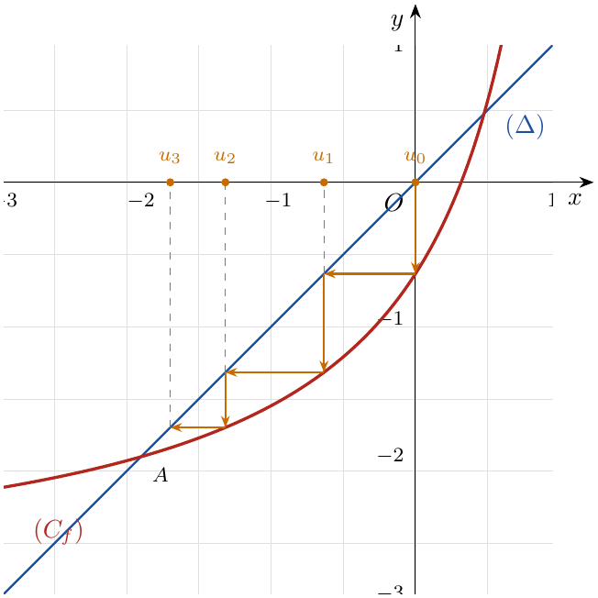
(ب) من التمثيل: $u_{0}>u_{1}>u_{2}>u_{3}$ والحدود تقترب من فاصلة نقطة التقاطع $A\left(−2;−2\right)$؛ نخمّن أنّ $\left(u_{n}\right)$ متناقصة ومتقاربة نحو $−2$.
3.
(أ) البرهان بالتراجع على الخاصية $P\left(n\right)$: «$−2<u_{n}≤0$».
- التحقق: $u_{0}=0$ و $−2<0≤0$، إذن $P\left(0\right)$ صحيحة.
- الوراثة: نفرض $−2<u_{n}≤0$ ونبرهن $−2<u_{n+1}≤0$.
- بما أنّ $f$ متزايدة تمامًا على $\left]−∞;\frac{3}{2}\right[$ فإنّ: $f\left(−2\right)<f\left(u_{n}\right)≤f\left(0\right)$، أي $−2<u_{n+1}≤−\frac{2}{3}$، ومنه $−2<u_{n+1}≤0$.
- الخلاصة: من أجل كلّ عدد طبيعي $n$: $−2<u_{n}≤0$.
(ب) من أجل كلّ عدد طبيعي $n$: $u_{n+1}−u_{n}=f\left(u_{n}\right)−u_{n}=\frac{\left(u_{n}+2\right)\left(2u_{n}−1\right)}{3−2u_{n}}$.
بما أنّ $−2<u_{n}≤0$: $u_{n}+2>0$، $2u_{n}−1<0$، $3−2u_{n}>0$، إذن $u_{n+1}−u_{n}<0$ (أو مباشرة من السؤال 1: $u_{n}∈\left[−2;0\right]$ إذن $f\left(u_{n}\right)−u_{n}≤0$).
إذن المتتالية $\left(u_{n}\right)$ متناقصة تمامًا.
4.
(أ) $v_{n}$ معرّف لأنّ $u_{n}≤0$ إذن $1−2u_{n}≥1>0$. نحسب أوّلًا:
$$4+2u_{n+1}=4+\frac{2\left(−6u_{n}+2\right)}{2u_{n}−3}=\frac{8u_{n}−12−12u_{n}+4}{2u_{n}−3}=\frac{−4\left(u_{n}+2\right)}{2u_{n}−3},$$
$$1−2u_{n+1}=1−\frac{2\left(−6u_{n}+2\right)}{2u_{n}−3}=\frac{2u_{n}−3+12u_{n}−4}{2u_{n}−3}=\frac{7\left(2u_{n}−1\right)}{2u_{n}−3}.$$
ومنه:
$$v_{n+1}=\frac{−4\left(u_{n}+2\right)}{7\left(2u_{n}−1\right)}=\frac{4\left(u_{n}+2\right)}{7\left(1−2u_{n}\right)}=\frac{2}{7}×\frac{2\left(u_{n}+2\right)}{1−2u_{n}}=\frac{2}{7}×\frac{4+2u_{n}}{1−2u_{n}}=\frac{2}{7} v_{n}.$$
إذن $\left(v_{n}\right)$ متتالية هندسية أساسها $q=\frac{2}{7}$ وحدّها الأول $v_{0}=\frac{4+0}{1−0}=4$، ومنه $\boxed{v_{n}=4{\left(\frac{2}{7}\right)}^{n}}$.
(ب) من $v_{n}\left(1−2u_{n}\right)=4+2u_{n}$ نجد $v_{n}−4=2u_{n}\left(1+v_{n}\right)$، و$1+v_{n}>0$، إذن:
$$\boxed{u_{n}=\frac{v_{n}−4}{2v_{n}+2}=\frac{4{\left(\frac{2}{7}\right)}^{n}−4}{8{\left(\frac{2}{7}\right)}^{n}+2}=\frac{2{\left(\frac{2}{7}\right)}^{n}−2}{4{\left(\frac{2}{7}\right)}^{n}+1}}$$
بما أنّ $−1<\frac{2}{7}<1$ فإنّ $\lim_{n→+∞}{\left(\frac{2}{7}\right)}^{n}=0$، إذن $\boxed{\lim_{n→+∞}u_{n}=\frac{0−2}{0+1}=−2}$.
5.
(أ) $v_{n}=4{\left(\frac{2}{7}\right)}^{n}>0$ إذن $w_{n}$ معرّف و:
$$w_{n}=ln​\left(4{\left(2/7\right)}^{n}\right)=ln4+nln2/7=2ln2+n\left(ln2−ln7\right).$$
إذن $w_{n+1}−w_{n}=ln\frac{2}{7}$ (ثابت)، ومنه $\left(w_{n}\right)$ حسابية أساسها $r=ln\frac{2}{7}=ln2−ln7$ وحدّها الأول $w_{0}=ln4=2ln2$.
(ب) مجموع $n+1$ حدًّا متتابعًا من متتالية حسابية:
$$\begin{matrix}w_{0}+w_{1}+⋯+w_{n} & =\frac{n+1}{2} \left(w_{0}+w_{n}\right)=\frac{n+1}{2}\left[2ln2+2ln2+n\left(ln2−ln7\right)\right] \\ & =\frac{1}{2}\left(n+1\right)\left[\left(ln2−ln7\right)n+4ln2\right].\end{matrix}$$

التمرين 3: بكالوريا 2025 – الموضوع الأول – علوم تجريبية
1. $f$ الدالة المعرّفة على $[−1;+∞[$ بـ: $f\left(x\right)=\frac{3}{x+2}$، و$\left(C_{f}\right)$ تمثيلها البياني في المستوي المنسوب إلى معلم متعامد ومتجانس $\left(O;\vec{i},\vec{j}\right)$، و$\left(Δ\right)$ المستقيم الذي معادلته $y=x$ كما في الشكل أدناه.
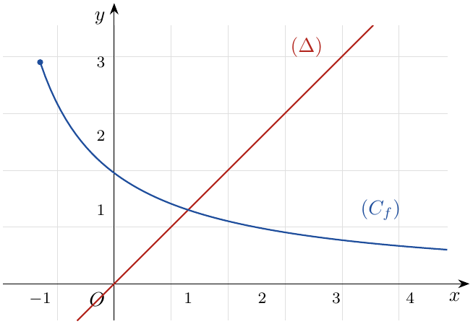
المتتالية العددية $\left(u_{n}\right)$ معرّفة بـ: $u_{0}=−1$، ومن أجل كل عدد طبيعي $n$: $u_{n+1}=f\left(u_{n}\right)$.
(أ) أنقل الشكل على ورقة الإجابة ثمّ مثّل على حامل محور الفواصل الحدود $u_{0}$، $u_{1}$، $u_{2}$ و$u_{3}$.
(ب) ضع تخمينا حول اتّجاه تغيّر المتتالية $\left(u_{n}\right)$ وتقاربها.
2. $\left(v_{n}\right)$ المتتالية العددية المعرّفة على $N$ بـ: $v_{n}=\frac{1−u_{n}}{3+u_{n}}$.
(أ) بيّن أنّ المتتالية $\left(v_{n}\right)$ هندسية أساسها $−\frac{1}{3}$، ثمّ اكتب $v_{n}$ بدلالة $n$.
(ب) استنتج كتابة $u_{n}$ بدلالة $n$، ثمّ احسب $\lim_{n→+∞}u_{n}$.
3. احسب بدلالة $n$ كلًّا من $S_{n}$ و$T_{n}$ حيث:
$$S_{n}=v_{0}+v_{1}+⋯+v_{n} ; T_{n}=ln\left|v_{0}\right|+ln\left|v_{1}\right|+⋯+ln\left|v_{n}\right|$$

ملاحظة
في نسخة المصدر كُتب $u_{0}=1$ ومجال تعريف $f$ مفتوح عند $−1$. مع $u_{0}=1$ يكون $v_{0}=0$ فتصبح $\left(v_{n}\right)$ معدومة ولا يُعرَّف $ln\left|v_{0}\right|$، والشكل يبدأ تمثيل الحدود من الفاصلة $−1$؛ لذا الصحيح: $u_{0}=−1$ و$f$ معرّفة على $[−1;+∞[$.

حل التمرين 3
1.
(أ) نمثّل الحدود باستعمال المنحنى $\left(C_{f}\right)$ والمستقيم $\left(Δ\right)$: نبدأ من $u_{0}=−1$ على محور الفواصل، نصعد شاقوليا إلى $\left(C_{f}\right)$ فنقرأ $u_{1}=f\left(u_{0}\right)$ على محور التراتيب، ثمّ ننقله إلى محور الفواصل بواسطة $\left(Δ\right)$، وهكذا.
حسابيا (للتحقق): $u_{1}=\frac{3}{−1+2}=3$، $u_{2}=\frac{3}{5}$، $u_{3}=\frac{3}{\frac{3}{5}+2}=\frac{15}{13}≈1,15$.
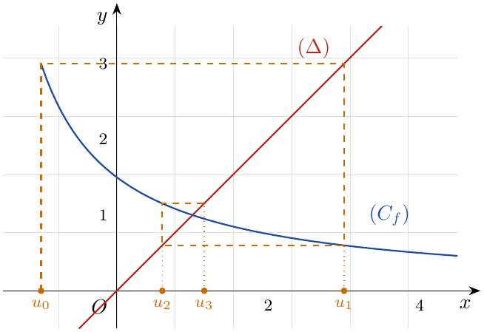
(ب) من الشكل: $u_{0}<u_{1}$ بينما $u_{2}<u_{1}$، أي أنّ الفرق $u_{n+1}−u_{n}$ لا يحافظ على إشارة ثابتة، والحدود تتناوب حول فاصلة نقطة تقاطع $\left(C_{f}\right)$ و$\left(Δ\right)$ وتقترب منها.
نحسب هذه الفاصلة: $\frac{3}{x+2}=x⇔x^{2}+2x−3=0⇔\left(x−1\right)\left(x+3\right)=0$، ومع $x≥−1$ نجد $x=1$.
التخمين: المتتالية $\left(u_{n}\right)$ ليست رتيبة، وهي متقاربة نحو $1$.
2.
(أ) من أجل كل عدد طبيعي $n$:
$$u_{n+1}=\frac{3}{u_{n}+2} ⇒ 1−u_{n+1}=\frac{u_{n}+2−3}{u_{n}+2}=\frac{u_{n}−1}{u_{n}+2} , 3+u_{n+1}=\frac{3u_{n}+6+3}{u_{n}+2}=\frac{3\left(u_{n}+3\right)}{u_{n}+2}$$
إذن:
$$v_{n+1}=\frac{1−u_{n+1}}{3+u_{n+1}}=\frac{u_{n}−1}{3\left(u_{n}+3\right)}=−\frac{1}{3}⋅\frac{1−u_{n}}{3+u_{n}}=−\frac{1}{3} v_{n}$$
ومنه $\left(v_{n}\right)$ هندسية أساسها $q=−\frac{1}{3}$ وحدها الأول $v_{0}=\frac{1−\left(−1\right)}{3+\left(−1\right)}=1$، إذن:
$$\boxed{v_{n}={\left(−\frac{1}{3}\right)}^{n}}$$
(ب) من $v_{n}=\frac{1−u_{n}}{3+u_{n}}$ نجد $v_{n}\left(3+u_{n}\right)=1−u_{n}$ أي $u_{n}\left(1+v_{n}\right)=1−3v_{n}$، و$1+v_{n}≠0$ لأن $\left|v_{n}\right|≤1$ و$v_{n}≠−1$ (إذ $v_{n}=−1$ يعطي $1=−3$، وهذا مستحيل)، إذن:
$$\boxed{u_{n}=\frac{1−3v_{n}}{1+v_{n}}=\frac{1−3{\left(−\frac{1}{3}\right)}^{n}}{1+{\left(−\frac{1}{3}\right)}^{n}}}$$
بما أن $−1<−\frac{1}{3}<1$ فإن $\lim_{n→+∞}{\left(−\frac{1}{3}\right)}^{n}=0$، ومنه $\boxed{\lim_{n→+∞}u_{n}=\frac{1−0}{1+0}=1}$ (وهذا يؤكد التخمين).
3. $S_{n}$ مجموع $n+1$ حدًّا متتابعا من متتالية هندسية أساسها $−\frac{1}{3}≠1$:
$$S_{n}=v_{0}×\frac{1−q^{n+1}}{1−q}=\frac{1−{\left(−\frac{1}{3}\right)}^{n+1}}{1+\frac{1}{3}}=\boxed{\frac{3}{4}\left[1−{\left(−\frac{1}{3}\right)}^{n+1}\right]}$$
من أجل كل $k$: $\left|v_{k}\right|={\left(\frac{1}{3}\right)}^{k}$ إذن $ln\left|v_{k}\right|=kln\frac{1}{3}=−kln3$، ومنه:
$$T_{n}=−ln3 \left(0+1+2+⋯+n\right)=−ln3×\frac{n\left(n+1\right)}{2} , \boxed{T_{n}=−\frac{n\left(n+1\right)}{2}ln3}$$

التمرين 4: بكالوريا 2025 – الموضوع الثاني – علوم تجريبية
1. ادرس اتّجاه تغيّر الدالة $f$ المعرّفة على $[0;+∞[$ بـ: $f\left(x\right)=\frac{5x}{2x+1}$.
2. $\left(u_{n}\right)$ المتتالية العددية المعرّفة بـ: $u_{0}=3$، ومن أجل كل عدد طبيعي $n$: $u_{n+1}=f\left(u_{n}\right)$.
(أ) احسب الحدّين $u_{1}$ و$u_{2}$ ثمّ خمّن اتّجاه تغيّر المتتالية $\left(u_{n}\right)$.
(ب) برهن بالتراجع أنّه من أجل كل عدد طبيعي $n$: $2<u_{n}≤3$.
(جـ) ادرس اتّجاه تغيّر المتتالية $\left(u_{n}\right)$.
3. $\left(v_{n}\right)$ المتتالية العددية المعرّفة على $N$ بـ: $v_{n}=3^{n}\left(1−\frac{2}{u_{n}}\right)$.
(أ) بيّن أنّ المتتالية $\left(v_{n}\right)$ هندسية أساسها $\frac{3}{5}$، ثمّ اكتب $v_{n}$ بدلالة $n$.
(ب) استنتج بدلالة $n$ حساب المجموع $S_{n}$ حيث: $S_{n}=v_{0}+5v_{1}+5^{2}v_{2}+⋯+5^{n}v_{n}$.
(جـ) اكتب عبارة $u_{n}$ بدلالة $n$، ثمّ احسب $\lim_{n→+∞}u_{n}$.
4.
(أ) تحقّق أنّه من أجل كل عدد طبيعي $n$: $\frac{6}{u_{n}}=3−\frac{1}{5^{n}}$.
(ب) استنتج بدلالة $n$ حساب المجموع $T_{n}$ حيث: $T_{n}=\frac{6}{u_{0}}+\frac{6}{u_{1}}+⋯+\frac{6}{u_{n}}$.

حل التمرين 4
1. $f$ دالة ناطقة قابلة للاشتقاق على $[0;+∞[$ (المقام $2x+1>0$)، و:
$$f′\left(x\right)=\frac{5\left(2x+1\right)−2×5x}{{\left(2x+1\right)}^{2}}=\frac{5}{{\left(2x+1\right)}^{2}}>0$$
إذن الدالة $f$ متزايدة تماما على $[0;+∞[$. ولدينا $f\left(0\right)=0$ و$\lim_{x→+∞}f\left(x\right)=\lim_{x→+∞}\frac{5x}{2x}=\frac{5}{2}$.
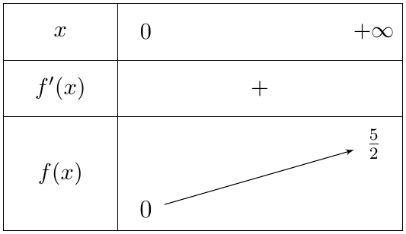
2.
(أ) $u_{1}=f\left(3\right)=\frac{15}{7}$، $u_{2}=f\left(\frac{15}{7}\right)=\frac{75/7}{37/7}=\frac{75}{37}$، إذن $\boxed{u_{1}=\frac{15}{7}}$، $\boxed{u_{2}=\frac{75}{37}}$.
بما أن $u_{0}=3>u_{1}≈2,14>u_{2}≈2,03$ نخمّن أنّ المتتالية $\left(u_{n}\right)$ متناقصة.
(ب) نسمّي $P\left(n\right)$ الخاصية: «$2<u_{n}≤3$».
التحقق: من أجل $n=0$: $u_{0}=3$ و$2<3≤3$، إذن $P\left(0\right)$ صحيحة.
الوراثة: نفرض أنّ $P\left(n\right)$ صحيحة من أجل عدد طبيعي $n$، أي $2<u_{n}≤3$، ونبرهن أنّ $P\left(n+1\right)$ صحيحة أي $2<u_{n+1}≤3$.
بما أن $f$ متزايدة تماما على $[0;+∞[$ فهي تحافظ على الترتيب: $f\left(2\right)<f\left(u_{n}\right)≤f\left(3\right)$ أي $2<u_{n+1}≤\frac{15}{7}$، لأن $f\left(2\right)=\frac{10}{5}=2$. وبما أن $\frac{15}{7}<3$ فإن $2<u_{n+1}≤3$.
الخلاصة: حسب مبدأ الاستدلال بالتراجع: من أجل كل عدد طبيعي $n$: $\boxed{2<u_{n}≤3}$.
(جـ) من أجل كل عدد طبيعي $n$:
$$u_{n+1}−u_{n}=\frac{5u_{n}}{2u_{n}+1}−u_{n}=\frac{5u_{n}−2u_{n}^{2}−u_{n}}{2u_{n}+1}=\frac{2u_{n}\left(2−u_{n}\right)}{2u_{n}+1}$$
بما أن $2<u_{n}≤3$: $2u_{n}>0$، $2u_{n}+1>0$ و$2−u_{n}<0$، إذن $u_{n+1}−u_{n}<0$، ومنه المتتالية $\left(u_{n}\right)$ متناقصة تماما.
3.
(أ) $1−\frac{2}{u_{n+1}}=1−\frac{2\left(2u_{n}+1\right)}{5u_{n}}=\frac{5u_{n}−4u_{n}−2}{5u_{n}}=\frac{u_{n}−2}{5u_{n}}=\frac{1}{5}\left(1−\frac{2}{u_{n}}\right)$، إذن:
$$v_{n+1}=3^{n+1}\left(1−\frac{2}{u_{n+1}}\right)=3×3^{n}×\frac{1}{5}\left(1−\frac{2}{u_{n}}\right)=\frac{3}{5} v_{n}$$
ومنه $\left(v_{n}\right)$ هندسية أساسها $\frac{3}{5}$ وحدها الأول $v_{0}=3^{0}\left(1−\frac{2}{3}\right)=\frac{1}{3}$، إذن: $\boxed{v_{n}=\frac{1}{3}{\left(\frac{3}{5}\right)}^{n}}$.
(ب) من أجل كل $k$: $5^{k}v_{k}=5^{k}×\frac{1}{3}×\frac{3^{k}}{5^{k}}=\frac{1}{3}×3^{k}$. إذن $S_{n}=\frac{1}{3}\left(1+3+⋯+3^{n}\right)$ وهو مجموع حدود متتالية هندسية أساسها $3$:
$$S_{n}=\frac{1}{3}×\frac{3^{n+1}−1}{3−1} , \boxed{S_{n}=\frac{3^{n+1}−1}{6}}$$
(جـ) من تعريف $v_{n}$: $1−\frac{2}{u_{n}}=\frac{v_{n}}{3^{n}}=\frac{1}{3}×\frac{1}{5^{n}}$، إذن $\frac{2}{u_{n}}=1−\frac{1}{3×5^{n}}=\frac{3×5^{n}−1}{3×5^{n}}$، ومنه:
$$\boxed{u_{n}=\frac{6×5^{n}}{3×5^{n}−1}=\frac{2}{1−\frac{1}{3×5^{n}}}}$$
بما أن $\lim_{n→+∞}5^{n}=+∞$ فإن $\lim_{n→+∞}\frac{1}{3×5^{n}}=0$، إذن $\boxed{\lim_{n→+∞}u_{n}=2}$.
4.
(أ) $\frac{6}{u_{n}}=3×\frac{2}{u_{n}}=3\left(1−\frac{1}{3×5^{n}}\right)=3−\frac{1}{5^{n}}$، إذن $\boxed{\frac{6}{u_{n}}=3−\frac{1}{5^{n}}}$.
(ب)
$$T_{n}=\sum_{k=0}^{n}{\left(3−\frac{1}{5^{k}}\right)}=3\left(n+1\right)−\left(1+\frac{1}{5}+⋯+\frac{1}{5^{n}}\right)=3\left(n+1\right)−\frac{1−{\left(\frac{1}{5}\right)}^{n+1}}{1−\frac{1}{5}}$$
$$\boxed{T_{n}=3\left(n+1\right)−\frac{5}{4}\left[1−{\left(\frac{1}{5}\right)}^{n+1}\right]}$$

التمرين 5: بكالوريا 2024 – الموضوع الأول – علوم تجريبية
$\left(u_{n}\right)$ المتتالية العددية المعرّفة بـ: $u_{0}=0$، ومن أجل كل عدد طبيعي $n$: $u_{n+1}=\frac{4−u_{n}}{2+u_{n}}$.
1. احسب الحدود $u_{1}$، $u_{2}$ و$u_{3}$، ثمّ برهن بالتراجع أنّه من أجل كل عدد طبيعي $n$: $0≤u_{n}≤2$.
2. $\left(v_{n}\right)$ المتتالية العددية المعرّفة على $N$ بـ: $v_{n}=\frac{u_{n}−1}{u_{n}+4}$.
(أ) أثبت أنّ المتتالية $\left(v_{n}\right)$ هندسية أساسها $−\frac{2}{3}$، ثمّ اكتب عبارة $v_{n}$ بدلالة $n$.
(ب) بيّن أنّه من أجل كل عدد طبيعي $n$: $u_{n}=\frac{5}{1−v_{n}}−4$، ثمّ احسب $\lim_{n→+∞}u_{n}$.
3. من أجل كل عدد طبيعي $n$ نضع:
$$S_{n}=v_{n}+v_{n+1}+⋯+v_{n+2024} ; T_{n}=\frac{1}{4+u_{n}}+\frac{1}{4+u_{n+1}}+⋯+\frac{1}{4+u_{n+2024}}$$
احسب $S_{n}$ بدلالة $n$، ثمّ استنتج $T_{n}$ بدلالة $n$.

حل التمرين 5
1. $u_{1}=\frac{4−0}{2+0}=2$، $u_{2}=\frac{4−2}{2+2}=\frac{1}{2}$، $u_{3}=\frac{4−\frac{1}{2}}{2+\frac{1}{2}}=\frac{7/2}{5/2}=\frac{7}{5}$. إذن $\boxed{u_{1}=2}$، $\boxed{u_{2}=\frac{1}{2}}$، $\boxed{u_{3}=\frac{7}{5}}$.
نسمّي $P\left(n\right)$ الخاصية: «$0≤u_{n}≤2$».
التحقق: $u_{0}=0$ و$0≤0≤2$، إذن $P\left(0\right)$ صحيحة.
الوراثة: نفرض أنّ $0≤u_{n}≤2$ ونبرهن أنّ $0≤u_{n+1}≤2$.
- $u_{n}≤2<4$ إذن $4−u_{n}>0$، و$2+u_{n}>0$، ومنه $u_{n+1}=\frac{4−u_{n}}{2+u_{n}}≥0$.
- $2−u_{n+1}=\frac{2\left(2+u_{n}\right)−\left(4−u_{n}\right)}{2+u_{n}}=\frac{3u_{n}}{2+u_{n}}≥0$ لأن $u_{n}≥0$، إذن $u_{n+1}≤2$.
إذن $P\left(n+1\right)$ صحيحة.
الخلاصة: من أجل كل عدد طبيعي $n$: $\boxed{0≤u_{n}≤2}$.
2.
(أ) من أجل كل عدد طبيعي $n$:
$$u_{n+1}−1=\frac{4−u_{n}−2−u_{n}}{2+u_{n}}=\frac{2\left(1−u_{n}\right)}{2+u_{n}} , u_{n+1}+4=\frac{4−u_{n}+8+4u_{n}}{2+u_{n}}=\frac{3\left(u_{n}+4\right)}{2+u_{n}}$$
إذن:
$$v_{n+1}=\frac{u_{n+1}−1}{u_{n+1}+4}=\frac{2\left(1−u_{n}\right)}{3\left(u_{n}+4\right)}=−\frac{2}{3}⋅\frac{u_{n}−1}{u_{n}+4}=−\frac{2}{3} v_{n}$$
ومنه $\left(v_{n}\right)$ هندسية أساسها $−\frac{2}{3}$ وحدها الأول $v_{0}=\frac{0−1}{0+4}=−\frac{1}{4}$، إذن: $\boxed{v_{n}=−\frac{1}{4}{\left(−\frac{2}{3}\right)}^{n}}$.
(ب) $v_{n}=\frac{u_{n}−1}{u_{n}+4}=\frac{\left(u_{n}+4\right)−5}{u_{n}+4}=1−\frac{5}{u_{n}+4}$، إذن $\frac{5}{u_{n}+4}=1−v_{n}$ (و$1−v_{n}≠0$ لأن $\frac{5}{u_{n}+4}>0$)، ومنه $u_{n}+4=\frac{5}{1−v_{n}}$ أي:
$$\boxed{u_{n}=\frac{5}{1−v_{n}}−4}$$
بما أن $−1<−\frac{2}{3}<1$ فإن $\lim_{n→+∞}v_{n}=0$، إذن $\boxed{\lim_{n→+∞}u_{n}=\frac{5}{1−0}−4=1}$.
3. $S_{n}$ مجموع $2025$ حدًّا متتابعا من المتتالية الهندسية $\left(v_{n}\right)$ أوّلها $v_{n}$:
$$S_{n}=v_{n}×\frac{1−{\left(−\frac{2}{3}\right)}^{2025}}{1+\frac{2}{3}}=\frac{3}{5} v_{n}\left[1+{\left(\frac{2}{3}\right)}^{2025}\right]$$
$$\boxed{S_{n}=−\frac{3}{20}{\left(−\frac{2}{3}\right)}^{n}\left[1+{\left(\frac{2}{3}\right)}^{2025}\right]}$$
من السؤال 2(ب): $\frac{5}{u_{k}+4}=1−v_{k}$ أي $\frac{1}{4+u_{k}}=\frac{1−v_{k}}{5}$، إذن:
$$T_{n}=\frac{1}{5}\left[\left(1−v_{n}\right)+\left(1−v_{n+1}\right)+⋯+\left(1−v_{n+2024}\right)\right]=\frac{1}{5}\left(2025−S_{n}\right)$$
$$\boxed{T_{n}=405+\frac{3}{100}{\left(−\frac{2}{3}\right)}^{n}\left[1+{\left(\frac{2}{3}\right)}^{2025}\right]}$$

التمرين 6: بكالوريا 2024 – الموضوع الثاني – علوم تجريبية
1. $f$ الدالة العددية المعرّفة على المجال $[2;+∞[$ كما يلي: $f\left(x\right)=\frac{x+1}{2x}$.
شكّل جدول تغيّرات الدالة $f$، ثمّ استنتج أنّه من أجل كل $x$ من $[2;+∞[$ فإنّ: $\frac{1}{2}<f\left(x\right)≤\frac{3}{4}$.
2. $\left(u_{n}\right)$ المتتالية العددية المعرّفة من أجل كل عدد طبيعي $n≥2$ بـ: $u_{n}=\frac{n}{2^{n}}$.
(أ) بيّن أنّه من أجل كل $n$ من $N$، $n≥2$: $\frac{u_{n+1}}{u_{n}}≤\frac{3}{4}$.
(ب) أثبت أنّه من أجل كل $n$ من $N$، $n≥2$: $u_{n}≤\frac{1}{2}×{\left(\frac{3}{4}\right)}^{n−2}$، ثمّ استنتج $\lim_{n→+∞}u_{n}$.
(جـ) نضع من أجل كل $n$ من $N$، $n≥2$: $S_{n}=\frac{u_{2}}{2}+\frac{u_{3}}{3}+⋯+\frac{u_{n}}{n}$.
بيّن أنّ: $S_{n}=\frac{1}{2}\left(1−{\left(\frac{1}{2}\right)}^{n−1}\right)$، ثمّ عيّن العدد الطبيعي $n$ حتى يكون $S_{n}=\frac{511}{1024}$.

حل التمرين 6
1. $f$ قابلة للاشتقاق على $[2;+∞[$، و:
$$f′\left(x\right)=\frac{1×2x−2\left(x+1\right)}{{\left(2x\right)}^{2}}=\frac{−2}{4x^{2}}=−\frac{1}{2x^{2}}<0$$
إذن $f$ متناقصة تماما على $[2;+∞[$. لدينا $f\left(2\right)=\frac{3}{4}$ و$\lim_{x→+∞}f\left(x\right)=\lim_{x→+∞}\frac{x}{2x}=\frac{1}{2}$.
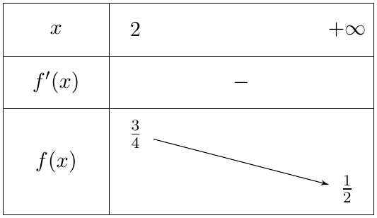
من الجدول: $f$ متناقصة تماما على $[2;+∞[$ فقيمتها العظمى $f\left(2\right)=\frac{3}{4}$، وقيمها أكبر تماما من نهايتها $\frac{1}{2}$ (لأن $f\left(x\right)−\frac{1}{2}=\frac{1}{2x}>0$). إذن من أجل كل $x∈[2;+∞[$: $\boxed{\frac{1}{2}<f\left(x\right)≤\frac{3}{4}}$.
2.
(أ) من أجل $n≥2$:
$$\frac{u_{n+1}}{u_{n}}=\frac{n+1}{2^{n+1}}×\frac{2^{n}}{n}=\frac{n+1}{2n}=f\left(n\right)$$
وبما أن $n∈[2;+∞[$ فحسب السؤال 1: $f\left(n\right)≤\frac{3}{4}$، إذن $\boxed{\frac{u_{n+1}}{u_{n}}≤\frac{3}{4}}$.
(ب) لدينا $u_{k}>0$ من أجل كل $k≥2$. نكتب المتباينة السابقة من أجل $k=2,3,…,n−1$ (حيث $n≥3$):
$$\frac{u_{3}}{u_{2}}≤\frac{3}{4} , \frac{u_{4}}{u_{3}}≤\frac{3}{4} , … , \frac{u_{n}}{u_{n−1}}≤\frac{3}{4}$$
وهي $n−2$ متباينة طرفاها موجبان، نضربها طرفا لطرف فتختزل الحدود الوسطى:
$$\frac{u_{n}}{u_{2}}≤{\left(\frac{3}{4}\right)}^{n−2} ⇒ u_{n}≤u_{2}{\left(\frac{3}{4}\right)}^{n−2}$$
مع $u_{2}=\frac{2}{4}=\frac{1}{2}$. ومن أجل $n=2$ تتحقق المساواة. إذن من أجل كل $n≥2$: $\boxed{u_{n}≤\frac{1}{2}×{\left(\frac{3}{4}\right)}^{n−2}}$.
النهاية: من أجل $n≥2$: $0<u_{n}≤\frac{1}{2}{\left(\frac{3}{4}\right)}^{n−2}$، وبما أن $0<\frac{3}{4}<1$ فإن $\lim_{n→+∞}{\left(\frac{3}{4}\right)}^{n−2}=0$، وحسب مبرهنة الحصر: $\boxed{\lim_{n→+∞}u_{n}=0}$.
(جـ) من أجل كل $k≥2$: $\frac{u_{k}}{k}=\frac{1}{2^{k}}$، إذن $S_{n}=\frac{1}{2^{2}}+\frac{1}{2^{3}}+⋯+\frac{1}{2^{n}}$ مجموع $n−1$ حدًّا من متتالية هندسية أساسها $\frac{1}{2}$ وأوّلها $\frac{1}{4}$:
$$S_{n}=\frac{1}{4}×\frac{1−{\left(\frac{1}{2}\right)}^{n−1}}{1−\frac{1}{2}}=\boxed{\frac{1}{2}\left(1−{\left(\frac{1}{2}\right)}^{n−1}\right)}$$
$$S_{n}=\frac{511}{1024}⇔1−{\left(\frac{1}{2}\right)}^{n−1}=\frac{511}{512}⇔{\left(\frac{1}{2}\right)}^{n−1}=\frac{1}{512}={\left(\frac{1}{2}\right)}^{9}⇔n−1=9$$
إذن $\boxed{n=10}$.

التمرين 7: بكالوريا 2023 – الموضوع الأول – علوم تجريبية
$\left(u_{n}\right)$ المتتالية المعرّفة بـ: $u_{0}=\frac{1}{2}$، ومن أجل كل عدد طبيعي $n$: $u_{n+1}=−1+\frac{2}{2−u_{n}}$.
1.
(أ) برهن بالتراجع أنّه من أجل كل عدد طبيعي $n$: $0<u_{n}≤\frac{1}{2}$.
(ب) بيّن أنّ المتتالية $\left(u_{n}\right)$ متناقصة تماما.
2. نضع من أجل كل عدد طبيعي $n$: $v_{n}=\frac{1}{u_{n}}−1$.
(أ) أثبت أنّ المتتالية $\left(v_{n}\right)$ هندسية أساسها $2$، ثمّ اكتب عبارة $v_{n}$ بدلالة $n$.
(ب) استنتج أنّه من أجل كل عدد طبيعي $n$: $u_{n}=\frac{1}{2^{n}+1}$، ثمّ احسب $\lim_{n→+∞}u_{n}$.
3. نضع من أجل كل عدد طبيعي $n$: $S_{n}=v_{0}+v_{1}+⋯+v_{n}$ و$T_{n}=\frac{1}{u_{0}}+\frac{1}{u_{1}}+⋯+\frac{1}{u_{n}}$.
احسب $S_{n}$ بدلالة $n$، ثمّ بيّن أنّه من أجل كل عدد طبيعي $n$: $T_{n}=2^{n+1}+n$.

حل التمرين 7
نلاحظ أوّلا أنّ: $u_{n+1}=\frac{−\left(2−u_{n}\right)+2}{2−u_{n}}=\frac{u_{n}}{2−u_{n}}$.
1.
(أ) نسمّي $P\left(n\right)$: «$0<u_{n}≤\frac{1}{2}$».
التحقق: $u_{0}=\frac{1}{2}$ و$0<\frac{1}{2}≤\frac{1}{2}$، إذن $P\left(0\right)$ صحيحة.
الوراثة: نفرض $0<u_{n}≤\frac{1}{2}$. إذن $−\frac{1}{2}≤−u_{n}<0$ ومنه $\frac{3}{2}≤2−u_{n}<2$، وبالمقلوب (أعداد موجبة): $\frac{1}{2}<\frac{1}{2−u_{n}}≤\frac{2}{3}$، ثمّ بالضرب في $2$: $1<\frac{2}{2−u_{n}}≤\frac{4}{3}$، وبإضافة $−1$:
$$0<u_{n+1}≤\frac{1}{3}≤\frac{1}{2}$$
إذن $P\left(n+1\right)$ صحيحة.
الخلاصة: من أجل كل عدد طبيعي $n$: $\boxed{0<u_{n}≤\frac{1}{2}}$.
(ب) من أجل كل عدد طبيعي $n$:
$$u_{n+1}−u_{n}=\frac{u_{n}}{2−u_{n}}−u_{n}=\frac{u_{n}−2u_{n}+u_{n}^{2}}{2−u_{n}}=\frac{u_{n}\left(u_{n}−1\right)}{2−u_{n}}$$
بما أن $0<u_{n}≤\frac{1}{2}$: $u_{n}>0$، $u_{n}−1<0$ و$2−u_{n}>0$، إذن $u_{n+1}−u_{n}<0$، ومنه المتتالية $\left(u_{n}\right)$ متناقصة تماما.
2.
(أ) $\frac{1}{u_{n+1}}=\frac{2−u_{n}}{u_{n}}=\frac{2}{u_{n}}−1$، إذن:
$$v_{n+1}=\frac{1}{u_{n+1}}−1=\frac{2}{u_{n}}−2=2\left(\frac{1}{u_{n}}−1\right)=2v_{n}$$
ومنه $\left(v_{n}\right)$ هندسية أساسها $2$ وحدها الأول $v_{0}=\frac{1}{1/2}−1=1$، إذن: $\boxed{v_{n}=2^{n}}$.
(ب) $\frac{1}{u_{n}}=v_{n}+1=2^{n}+1$، إذن $\boxed{u_{n}=\frac{1}{2^{n}+1}}$. وبما أن $\lim_{n→+∞}2^{n}=+∞$ فإن $\boxed{\lim_{n→+∞}u_{n}=0}$.
3.
$$S_{n}=1+2+⋯+2^{n}=\frac{2^{n+1}−1}{2−1} , \boxed{S_{n}=2^{n+1}−1}$$
$\frac{1}{u_{k}}=v_{k}+1$، إذن:
$$T_{n}=\left(v_{0}+1\right)+\left(v_{1}+1\right)+⋯+\left(v_{n}+1\right)=S_{n}+\left(n+1\right)=2^{n+1}−1+n+1 , \boxed{T_{n}=2^{n+1}+n}$$

التمرين 8: بكالوريا 2023 – الموضوع الثاني – علوم تجريبية
$\left(u_{n}\right)$ المتتالية المعرّفة بـ: $u_{0}=0$، ومن أجل كل عدد طبيعي $n$: $u_{n+1}=\frac{4}{5}u_{n}+1$.
1.
(أ) برهن بالتراجع أنّه من أجل كل عدد طبيعي $n$: $u_{n}<5$.
(ب) بيّن أنّ $\left(u_{n}\right)$ متزايدة تماما.
2. نضع من أجل كل عدد طبيعي $n$: $v_{n}=u_{n}−5$.
(أ) أثبت أنّ المتتالية $\left(v_{n}\right)$ هندسية أساسها $\frac{4}{5}$، يُطلب تعيين حدّها الأول $v_{0}$.
(ب) اكتب عبارة $v_{n}$ بدلالة $n$، ثمّ استنتج أنّه من أجل كل عدد طبيعي $n$: $u_{n}=−5{\left(\frac{4}{5}\right)}^{n}+5$.
(جـ) احسب $\lim_{n→+∞}u_{n}$.
3. نضع من أجل كل عدد طبيعي $n$: $S_{n}=v_{0}+v_{1}+⋯+v_{n}$ و$T_{n}=u_{0}+u_{1}+⋯+u_{n}$.
احسب $S_{n}$ بدلالة $n$، ثمّ بيّن أنّه من أجل كل عدد طبيعي $n$: $T_{n}=5n−20\left(1−{\left(\frac{4}{5}\right)}^{n}\right)$.

حل التمرين 8
1.
(أ) نسمّي $P\left(n\right)$: «$u_{n}<5$».
التحقق: $u_{0}=0<5$، إذن $P\left(0\right)$ صحيحة.
الوراثة: نفرض $u_{n}<5$، إذن $\frac{4}{5}u_{n}<4$ (الضرب في عدد موجب)، ومنه $\frac{4}{5}u_{n}+1<5$ أي $u_{n+1}<5$.
الخلاصة: من أجل كل عدد طبيعي $n$: $\boxed{u_{n}<5}$.
(ب) $u_{n+1}−u_{n}=\frac{4}{5}u_{n}+1−u_{n}=1−\frac{1}{5}u_{n}=\frac{5−u_{n}}{5}>0$ لأن $u_{n}<5$، ومنه $\left(u_{n}\right)$ متزايدة تماما.
2.
(أ) $v_{n+1}=u_{n+1}−5=\frac{4}{5}u_{n}−4=\frac{4}{5}\left(u_{n}−5\right)=\frac{4}{5}v_{n}$، إذن $\left(v_{n}\right)$ هندسية أساسها $\frac{4}{5}$، وحدّها الأول $\boxed{v_{0}=u_{0}−5=−5}$.
(ب) $\boxed{v_{n}=−5{\left(\frac{4}{5}\right)}^{n}}$، و$u_{n}=v_{n}+5$ إذن $\boxed{u_{n}=−5{\left(\frac{4}{5}\right)}^{n}+5}$.
(جـ) بما أن $0<\frac{4}{5}<1$ فإن $\lim_{n→+∞}{\left(\frac{4}{5}\right)}^{n}=0$، إذن $\boxed{\lim_{n→+∞}u_{n}=5}$.
3.
$$S_{n}=v_{0}×\frac{1−{\left(\frac{4}{5}\right)}^{n+1}}{1−\frac{4}{5}}=−5×5\left[1−{\left(\frac{4}{5}\right)}^{n+1}\right] , \boxed{S_{n}=−25\left[1−{\left(\frac{4}{5}\right)}^{n+1}\right]}$$
$u_{k}=v_{k}+5$ إذن $T_{n}=S_{n}+5\left(n+1\right)$:
$$T_{n}=5n+5−25+25×\frac{4}{5}{\left(\frac{4}{5}\right)}^{n}=5n−20+20{\left(\frac{4}{5}\right)}^{n} , \boxed{T_{n}=5n−20\left(1−{\left(\frac{4}{5}\right)}^{n}\right)}$$

التمرين 9: بكالوريا 2022 – الموضوع الأول – علوم تجريبية
المستوي منسوب إلى المعلم المتعامد والمتجانس $\left(O;\vec{i},\vec{j}\right)$، $\left(D\right)$ و$\left(Δ\right)$ المستقيمان المعرّفان كما يلي:
$$\left(Δ\right): y=−\frac{1}{2}x+1 ; \left(D\right): y=x$$
المتتالية العددية $\left(u_{n}\right)$ معرّفة على $N$ بـ: $u_{0}=−4$ و$u_{n+1}=−\frac{1}{2}u_{n}+1$.
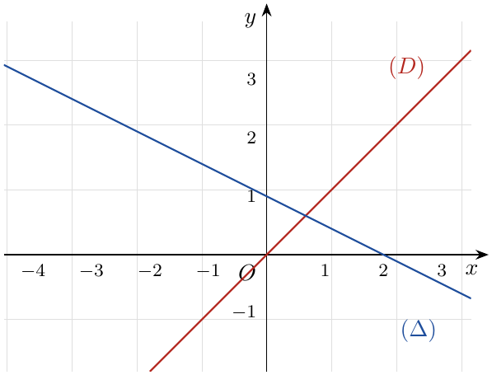
1. أنقل الشكل المقابل على ورقة الإجابة، ثمّ مثّل على حامل محور الفواصل الحدود: $u_{0}$، $u_{1}$، $u_{2}$ و$u_{3}$ مبرزا خطوط التمثيل.
2.
(أ) هل المتتالية $\left(u_{n}\right)$ رتيبة؟ برّر إجابتك.
(ب) ضع تخمينا حول تقارب المتتالية $\left(u_{n}\right)$.
3. $\left(v_{n}\right)$ المتتالية العددية المعرّفة على $N$ بـ: $v_{n}={\left(u_{n}−\frac{2}{3}\right)}^{2}$.
(أ) بيّن أنّ المتتالية $\left(v_{n}\right)$ هندسية أساسها $\frac{1}{4}$، ثمّ احسب $v_{0}$.
(ب) عبّر عن $v_{n}$ بدلالة $n$، ثمّ احسب $\lim_{n→+∞}v_{n}$ واستنتج أنّ $\left(u_{n}\right)$ متقاربة.
4. بيّن أنّه من أجل كل عدد طبيعي $n$: $v_{0}×v_{1}×⋯×v_{n−1}={\left(\frac{14}{3}\right)}^{2n}×{\left(\frac{1}{2}\right)}^{n^{2}−n}$.

حل التمرين 9
1. $\left(Δ\right)$ هو تمثيل الدالة $g\left(x\right)=−\frac{1}{2}x+1$، و$u_{n+1}=g\left(u_{n}\right)$. ننطلق من $u_{0}=−4$، نصعد شاقوليا إلى $\left(Δ\right)$ ثمّ أفقيا إلى $\left(D\right)$ ثمّ شاقوليا إلى محور الفواصل فنحصل على $u_{1}$، وهكذا.
حسابيا: $u_{1}=2+1=3$، $u_{2}=−\frac{3}{2}+1=−\frac{1}{2}$، $u_{3}=\frac{1}{4}+1=\frac{5}{4}$.
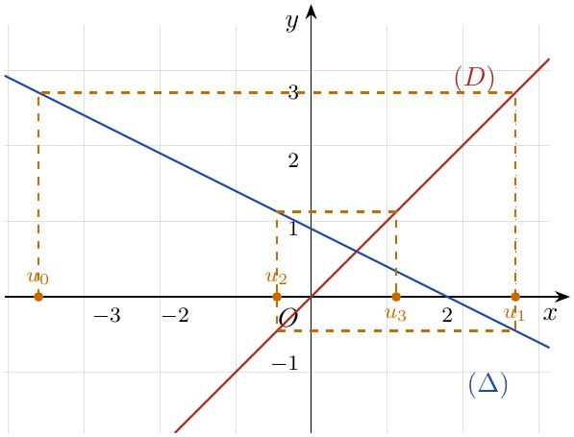
2.
(أ) $u_{1}−u_{0}=3−\left(−4\right)=7>0$ بينما $u_{2}−u_{1}=−\frac{1}{2}−3=−\frac{7}{2}<0$، إذن المتتالية $\left(u_{n}\right)$ ليست رتيبة.
(ب) من التمثيل، الحدود تتناوب حول فاصلة نقطة تقاطع $\left(Δ\right)$ و$\left(D\right)$ وتقترب منها: $−\frac{1}{2}x+1=x⇔x=\frac{2}{3}$. التخمين: $\left(u_{n}\right)$ متقاربة ونهايتها $\frac{2}{3}$.
3.
(أ) $u_{n+1}−\frac{2}{3}=−\frac{1}{2}u_{n}+\frac{1}{3}=−\frac{1}{2}\left(u_{n}−\frac{2}{3}\right)$، إذن:
$$v_{n+1}={\left(u_{n+1}−\frac{2}{3}\right)}^{2}={\left(−\frac{1}{2}\right)}^{2}{\left(u_{n}−\frac{2}{3}\right)}^{2}=\frac{1}{4} v_{n}$$
ومنه $\left(v_{n}\right)$ هندسية أساسها $\frac{1}{4}$، و$v_{0}={\left(−4−\frac{2}{3}\right)}^{2}={\left(−\frac{14}{3}\right)}^{2}$، أي $\boxed{v_{0}=\frac{196}{9}}$.
(ب) $\boxed{v_{n}=\frac{196}{9}{\left(\frac{1}{4}\right)}^{n}}$، وبما أن $0<\frac{1}{4}<1$ فإن $\boxed{\lim_{n→+∞}v_{n}=0}$.
لدينا $\left|u_{n}−\frac{2}{3}\right|=\sqrt{v_{n}}$ و$\lim_{n→+∞}\sqrt{v_{n}}=0$، إذن $\lim_{n→+∞}\left(u_{n}−\frac{2}{3}\right)=0$ أي $\lim_{n→+∞}u_{n}=\frac{2}{3}$، ومنه المتتالية $\left(u_{n}\right)$ متقاربة نحو $\frac{2}{3}$.
4. من أجل $n≥1$:
$$v_{0}×v_{1}×⋯×v_{n−1}={\left(\frac{196}{9}\right)}^{n}×{\left(\frac{1}{4}\right)}^{0+1+⋯+\left(n−1\right)}={\left(\frac{14}{3}\right)}^{2n}×{\left(\frac{1}{4}\right)}^{\frac{n\left(n−1\right)}{2}}$$
و${\left(\frac{1}{4}\right)}^{\frac{n\left(n−1\right)}{2}}={\left(\frac{1}{2}\right)}^{2⋅\frac{n\left(n−1\right)}{2}}={\left(\frac{1}{2}\right)}^{n^{2}−n}$، إذن:
$$\boxed{v_{0}×v_{1}×⋯×v_{n−1}={\left(\frac{14}{3}\right)}^{2n}×{\left(\frac{1}{2}\right)}^{n^{2}−n}}$$

التمرين 10: بكالوريا 2022 – الموضوع الثاني – علوم تجريبية
$\left(u_{n}\right)$ المتتالية الهندسية المعرّفة على $N$ وحدودها موجبة تماما حيث:
$$\left\{\begin{matrix}u_{0}×u_{2}=e^{2} \\ lnu_{1}+lnu_{7}=−4\end{matrix}\right.$$
1.
(أ) عيّن $u_{1}$ والأساس $q$ للمتتالية $\left(u_{n}\right)$.
(ب) تحقّق أنّه من أجل كل عدد طبيعي $n$: $u_{n}=e^{2−n}$.
2. احسب بدلالة $n$ المجموع $S_{n}$ حيث: $S_{n}=u_{0}+u_{1}+⋯+u_{n}$.
3. نعتبر المتتالية العددية $\left(v_{n}\right)$ المعرّفة بـ: $v_{0}=e^{3}$، ومن أجل كل عدد طبيعي $n$: $v_{n+1}=v_{n}+u_{n}$.
(أ) برهن بالتراجع أنّه من أجل كل عدد طبيعي $n$: $v_{n}=\frac{e^{3−n}−e^{4}}{1−e}$.
(ب) بيّن أنّ $\left(v_{n}\right)$ متقاربة.
4.
(أ) بيّن أنّه من أجل كل عدد طبيعي $n$: $\frac{1}{e} v_{n}=\frac{1}{1−e}\left(u_{n}−e^{3}\right)$.
(ب) نعتبر المجموع $S′_{n}$ حيث: $S′_{n}=\frac{1}{e} v_{0}+\frac{1}{e} v_{1}+⋯+\frac{1}{e} v_{n}$.
تحقّق أنّه من أجل كل عدد طبيعي $n$: $S′_{n}=\frac{1}{1−e}\left[S_{n}−\left(n+1\right)e^{3}\right]$.

حل التمرين 10
1.
(أ) $\left(u_{n}\right)$ هندسية إذن $u_{1}$ هو الوسط الهندسي لـ $u_{0}$ و$u_{2}$: $u_{1}^{2}=u_{0}×u_{2}=e^{2}$، وبما أن $u_{1}>0$: $\boxed{u_{1}=e}$.
$lnu_{1}+lnu_{7}=−4⇔1+lnu_{7}=−4⇔lnu_{7}=−5⇔u_{7}=e^{−5}$.
و$u_{7}=u_{1}×q^{6}$ إذن $q^{6}=\frac{e^{−5}}{e}=e^{−6}={\left(e^{−1}\right)}^{6}$، وبما أن $q>0$ (الحدود موجبة تماما): $\boxed{q=e^{−1}=\frac{1}{e}}$.
(ب) $u_{n}=u_{1}×q^{n−1}=e×e^{−\left(n−1\right)}=e^{1−n+1}$، إذن $\boxed{u_{n}=e^{2−n}}$.
2. $u_{0}=e^{2}$ و$q=\frac{1}{e}≠1$:
$$S_{n}=e^{2}×\frac{1−e^{−\left(n+1\right)}}{1−e^{−1}}=\frac{e^{3}\left(1−e^{−n−1}\right)}{e−1} , \boxed{S_{n}=\frac{e^{3}−e^{2−n}}{e−1}}$$
3.
(أ) نسمّي $P\left(n\right)$: «$v_{n}=\frac{e^{3−n}−e^{4}}{1−e}$».
التحقق: $\frac{e^{3}−e^{4}}{1−e}=\frac{e^{3}\left(1−e\right)}{1−e}=e^{3}=v_{0}$، إذن $P\left(0\right)$ صحيحة.
الوراثة: نفرض $P\left(n\right)$ صحيحة، إذن:
$$v_{n+1}=v_{n}+u_{n}=\frac{e^{3−n}−e^{4}}{1−e}+e^{2−n}=\frac{e^{3−n}−e^{4}+e^{2−n}−e^{3−n}}{1−e}=\frac{e^{3−\left(n+1\right)}−e^{4}}{1−e}$$
إذن $P\left(n+1\right)$ صحيحة.
الخلاصة: من أجل كل عدد طبيعي $n$: $\boxed{v_{n}=\frac{e^{3−n}−e^{4}}{1−e}}$.
(ب) $\lim_{n→+∞}\left(3−n\right)=−∞$ إذن $\lim_{n→+∞}e^{3−n}=0$، ومنه $\lim_{n→+∞}v_{n}=\frac{−e^{4}}{1−e}=\frac{e^{4}}{e−1}$ (عدد حقيقي)، إذن $\left(v_{n}\right)$ متقاربة ونهايتها $\frac{e^{4}}{e−1}$.
4.
(أ) $\frac{1}{e} v_{n}=\frac{e^{3−n−1}−e^{4−1}}{1−e}=\frac{e^{2−n}−e^{3}}{1−e}$، إذن $\boxed{\frac{1}{e} v_{n}=\frac{1}{1−e}\left(u_{n}−e^{3}\right)}$.
(ب)
$$S′_{n}=\frac{1}{1−e}\left[\left(u_{0}−e^{3}\right)+\left(u_{1}−e^{3}\right)+⋯+\left(u_{n}−e^{3}\right)\right]=\frac{1}{1−e}\left[\left(u_{0}+⋯+u_{n}\right)−\left(n+1\right)e^{3}\right]$$
$$\boxed{S′_{n}=\frac{1}{1−e}\left[S_{n}−\left(n+1\right)e^{3}\right]}$$

التمرين 11: بكالوريا 2021 – الموضوع الأول – علوم تجريبية
المتتالية العددية $\left(u_{n}\right)$ معرّفة على $N$ بـ: $u_{n}=−4n+3$.
1. بيّن أنّ المتتالية $\left(u_{n}\right)$ حسابية يُطلب تعيين أساسها $r$ وحدّها الأول $u_{0}$.
2. من أجل كل عدد طبيعي $n$ نضع: $S_{n}=u_{0}+u_{1}+⋯+u_{n}$.
(أ) بيّن أنّه من أجل كل عدد طبيعي $n$: $S_{n}=−2n^{2}+n+3$.
(ب) عيّن قيمة العدد الطبيعي $n$ حيث: $S_{n}=−30132$.
3. $\left(v_{n}\right)$ متتالية عددية حدودها موجبة تماما، ومن أجل كل عدد طبيعي $n$: $u_{n}=ln\left(v_{n}\right)$.
(أ) اكتب عبارة الحدّ العام $v_{n}$ بدلالة $n$.
(ب) بيّن أنّ المتتالية $\left(v_{n}\right)$ هندسية أساسها $e^{−4}$.
4. من أجل كل عدد طبيعي $n$ نضع:
$$S′_{n}=ln\left[v_{0}\left(1−\frac{1}{2}\right)\right]+ln\left[v_{1}\left(1−\frac{1}{3}\right)\right]+⋯+ln\left[v_{n}\left(1−\frac{1}{n+2}\right)\right]$$
احسب $S′_{n}$ بدلالة $n$.

حل التمرين 11
1. من أجل كل عدد طبيعي $n$: $u_{n+1}−u_{n}=−4\left(n+1\right)+3−\left(−4n+3\right)=−4$ (ثابت)، إذن $\left(u_{n}\right)$ حسابية أساسها $\boxed{r=−4}$ وحدّها الأول $\boxed{u_{0}=3}$.
2.
(أ) $S_{n}$ مجموع $n+1$ حدًّا متتابعا من متتالية حسابية:
$$S_{n}=\frac{\left(n+1\right)\left(u_{0}+u_{n}\right)}{2}=\frac{\left(n+1\right)\left(6−4n\right)}{2}=\left(n+1\right)\left(3−2n\right)=3−2n+3n−2n^{2}$$
إذن $\boxed{S_{n}=−2n^{2}+n+3}$.
(ب) $S_{n}=−30132⇔−2n^{2}+n+3=−30132⇔2n^{2}−n−30135=0$.
المميّز: $Δ=1+8×30135=241081={491}^{2}$، إذن $n=\frac{1+491}{4}=123$ أو $n=\frac{1−491}{4}<0$ (مرفوض لأن $n∈N$). إذن $\boxed{n=123}$.
3.
(أ) $u_{n}=lnv_{n}⇔v_{n}=e^{u_{n}}$، إذن $\boxed{v_{n}=e^{−4n+3}}$.
(ب) $\frac{v_{n+1}}{v_{n}}=\frac{e^{−4n−1}}{e^{−4n+3}}=e^{−4}$ (ثابت، و$v_{n}>0$)، إذن $\left(v_{n}\right)$ هندسية أساسها $e^{−4}$ وحدّها الأول $v_{0}=e^{3}$.
4. من أجل كل $k$: $1−\frac{1}{k+2}=\frac{k+1}{k+2}$، وبما أن $v_{k}>0$ و$\frac{k+1}{k+2}>0$:
$$ln\left[v_{k}⋅\frac{k+1}{k+2}\right]=lnv_{k}+ln\left(k+1\right)−ln\left(k+2\right)=u_{k}+ln\left(k+1\right)−ln\left(k+2\right)$$
بالجمع من $k=0$ إلى $k=n$ تختزل اللوغاريتمات المتتابعة:
$$S′_{n}=S_{n}+\left(ln1−ln2\right)+\left(ln2−ln3\right)+⋯+\left(ln\left(n+1\right)−ln\left(n+2\right)\right)=S_{n}+ln1−ln\left(n+2\right)$$
$$\boxed{S′_{n}=−2n^{2}+n+3−ln\left(n+2\right)}$$

التمرين 12: بكالوريا 2021 – الموضوع الثاني – علوم تجريبية
$\left(u_{n}\right)$ المتتالية العددية المعرّفة بحدها الأول $u_{0}=0$ ومن أجل كل عدد طبيعي $n$:
$$u_{n+1}=\frac{3}{8}\left(u_{n}+5\right).$$
1. برهن بالتراجع أنه من أجل كل عدد طبيعي $n$: $u_{n}<3$.
2. بيّن أن المتتالية $\left(u_{n}\right)$ متزايدة تمامًا، ثم استنتج أنها متقاربة.
3. المتتالية العددية $\left(v_{n}\right)$ معرّفة على $N$ بـ: $v_{n}=3\left(3−u_{n}\right)$.
(أ) احسب $v_{0}$ ثم بيّن أن المتتالية $\left(v_{n}\right)$ هندسية أساسها $\frac{3}{8}$.
(ب) اكتب بدلالة $n$ عبارة الحد العام $v_{n}$، ثم استنتج أنه من أجل كل عدد طبيعي $n$: $u_{n}=3−3{\left(\frac{3}{8}\right)}^{n}$.
(جـ) احسب $\lim_{n→+∞}u_{n}$.
4. نضع من أجل كل عدد طبيعي $n$: $P_{n}=\left(3−u_{0}\right)×\left(3−u_{1}\right)×⋯×\left(3−u_{n}\right)$.
احسب $P_{n}$ بدلالة $n$.

حل التمرين 12
1. البرهان بالتراجع. نضع من أجل كل عدد طبيعي $n$ الخاصية $P\left(n\right)$: «$u_{n}<3$».
التحقق: من أجل $n=0$: $u_{0}=0$ و$0<3$، إذن $P\left(0\right)$ صحيحة.
الوراثة: نفرض أن $P\left(n\right)$ صحيحة من أجل عدد طبيعي $n$، أي $u_{n}<3$، ونبرهن أن $P\left(n+1\right)$ صحيحة، أي $u_{n+1}<3$.
لدينا $u_{n}<3$، بإضافة $5$ إلى الطرفين: $u_{n}+5<8$، وبالضرب في العدد الموجب $\frac{3}{8}$:
$$\frac{3}{8}\left(u_{n}+5\right)<\frac{3}{8}×8 \text{;} u_{n+1}<3.$$
إذن $P\left(n+1\right)$ صحيحة.
الخلاصة: حسب مبدأ الاستدلال بالتراجع: من أجل كل عدد طبيعي $n$: $\boxed{u_{n}<3}$.
2. ندرس إشارة الفرق $u_{n+1}−u_{n}$:
$$u_{n+1}−u_{n}=\frac{3u_{n}+15}{8}−u_{n}=\frac{15−5u_{n}}{8}=\frac{5}{8}\left(3−u_{n}\right).$$
بما أن $u_{n}<3$ (السؤال 1) فإن $3−u_{n}>0$، ومنه $u_{n+1}−u_{n}>0$ من أجل كل $n$.
إذن المتتالية $\left(u_{n}\right)$ متزايدة تمامًا على $N$.
المتتالية $\left(u_{n}\right)$ متزايدة ومحدودة من الأعلى بالعدد $3$، إذن $\left(u_{n}\right)$ متقاربة.
3.
(أ) $v_{0}=3\left(3−u_{0}\right)=3×3=\boxed{9}$.
من أجل كل عدد طبيعي $n$:
$$\begin{matrix}v_{n+1} & =3\left(3−u_{n+1}\right)=3\left(3−\frac{3}{8}u_{n}−\frac{15}{8}\right)=3\left(\frac{9}{8}−\frac{3}{8}u_{n}\right) \\ & =3×\frac{3}{8}\left(3−u_{n}\right)=\frac{3}{8}×3\left(3−u_{n}\right)=\frac{3}{8} v_{n}.\end{matrix}$$
إذن $\left(v_{n}\right)$ هندسية أساسها $q=\frac{3}{8}$ وحدها الأول $v_{0}=9$.
(ب) عبارة الحد العام لمتتالية هندسية: $v_{n}=v_{0}×q^{n}$، إذن $\boxed{v_{n}=9{\left(\frac{3}{8}\right)}^{n}}$.
من $v_{n}=3\left(3−u_{n}\right)$ نجد $3−u_{n}=\frac{v_{n}}{3}$، أي $u_{n}=3−\frac{v_{n}}{3}=3−\frac{9}{3}{\left(\frac{3}{8}\right)}^{n}$، ومنه:
$$\boxed{u_{n}=3−3{\left(\frac{3}{8}\right)}^{n}}.$$
(جـ) بما أن $−1<\frac{3}{8}<1$ فإن $\lim_{n→+∞}{\left(\frac{3}{8}\right)}^{n}=0$، ومنه $\boxed{\lim_{n→+∞}u_{n}=3}$.
4. لدينا من أجل كل $k$: $3−u_{k}=\frac{v_{k}}{3}=3{\left(\frac{3}{8}\right)}^{k}$. إذن:
$$\begin{matrix}P_{n} & =3{\left(\frac{3}{8}\right)}^{0}×3{\left(\frac{3}{8}\right)}^{1}×⋯×3{\left(\frac{3}{8}\right)}^{n}=3^{n+1}×{\left(\frac{3}{8}\right)}^{0+1+⋯+n}.\end{matrix}$$
و$0+1+⋯+n$ مجموع حدود متتابعة لمتتالية حسابية: $0+1+⋯+n=\frac{n\left(n+1\right)}{2}$. إذن:
$$\boxed{P_{n}=3^{n+1}{\left(\frac{3}{8}\right)}^{\frac{n\left(n+1\right)}{2}}}.$$
تحقق: $P_{0}=3−u_{0}=3$ و$P_{1}=3×\left(3−\frac{15}{8}\right)=3×\frac{9}{8}=\frac{27}{8}=3^{2}×\frac{3}{8}$ $✓$

التمرين 13: بكالوريا 2020 – الموضوع الأول – علوم تجريبية
$\left(u_{n}\right)$ المتتالية العددية المعرّفة بـ: $u_{0}=α$ ($α$ عدد حقيقي) ومن أجل كل عدد طبيعي $n$: $u_{n+1}=\frac{3}{4}u_{n}−1$.
1. نفرض أن $α=−4$. برهن بالتراجع أنه من أجل كل عدد طبيعي $n$: $u_{n}=−4$.
2. نفرض أن $α≠−4$. نعتبر المتتالية العددية $\left(v_{n}\right)$ المعرّفة على $N$ بـ: $v_{n}=u_{n}+4$.
(أ) أثبت أن المتتالية $\left(v_{n}\right)$ هندسية أساسها $\frac{3}{4}$.
(ب) اكتب عبارة الحد العام $u_{n}$ بدلالة $n$ و$α$، ثم بيّن أن المتتالية $\left(u_{n}\right)$ متقاربة.
(جـ) نضع من أجل كل عدد طبيعي $n$: $S_{n}=u_{0}+u_{1}+⋯+u_{n}$.
احسب $S_{n}$ بدلالة $n$ و$α$، ثم احسب $\lim_{n→+∞}S_{n}$.

حل التمرين 13
1. ($α=−4$) نضع $P\left(n\right)$: «$u_{n}=−4$».
التحقق: $u_{0}=α=−4$، إذن $P\left(0\right)$ صحيحة.
الوراثة: نفرض أن $u_{n}=−4$ ونبرهن أن $u_{n+1}=−4$:
$$u_{n+1}=\frac{3}{4}u_{n}−1=\frac{3}{4}×\left(−4\right)−1=−3−1=−4.$$
إذن $P\left(n+1\right)$ صحيحة.
الخلاصة: حسب مبدأ الاستدلال بالتراجع: من أجل كل عدد طبيعي $n$: $\boxed{u_{n}=−4}$ (المتتالية ثابتة).
2.
(أ) من أجل كل عدد طبيعي $n$:
$$v_{n+1}=u_{n+1}+4=\frac{3}{4}u_{n}−1+4=\frac{3}{4}u_{n}+3=\frac{3}{4}\left(u_{n}+4\right)=\frac{3}{4}v_{n}.$$
إذن $\left(v_{n}\right)$ هندسية أساسها $q=\frac{3}{4}$ وحدها الأول $v_{0}=u_{0}+4=α+4$ (وهو غير معدوم لأن $α≠−4$).
(ب) $v_{n}=v_{0} q^{n}=\left(α+4\right){\left(\frac{3}{4}\right)}^{n}$، و$u_{n}=v_{n}−4$، إذن:
$$\boxed{u_{n}=\left(α+4\right){\left(\frac{3}{4}\right)}^{n}−4}.$$
بما أن $−1<\frac{3}{4}<1$ فإن $\lim_{n→+∞}{\left(\frac{3}{4}\right)}^{n}=0$، ومنه $\lim_{n→+∞}u_{n}=−4$: $\left(u_{n}\right)$ متقاربة ونهايتها $−4$.
(جـ) $u_{k}=v_{k}−4$، إذن:
$$S_{n}=\left(v_{0}+v_{1}+⋯+v_{n}\right)−4\left(n+1\right).$$
$v_{0}+⋯+v_{n}$ مجموع $n+1$ حدًا متتابعًا من متتالية هندسية أساسها $\frac{3}{4}≠1$:
$$v_{0}+⋯+v_{n}=v_{0}×\frac{1−q^{n+1}}{1−q}=\left(α+4\right)\frac{1−{\left(\frac{3}{4}\right)}^{n+1}}{\frac{1}{4}}=4\left(α+4\right)\left[1−{\left(\frac{3}{4}\right)}^{n+1}\right].$$
إذن:
$$\boxed{S_{n}=4\left(α+4\right)\left[1−{\left(\frac{3}{4}\right)}^{n+1}\right]−4\left(n+1\right)}.$$
النهاية: $\lim_{n→+∞}{\left(\frac{3}{4}\right)}^{n+1}=0$ إذن $\lim_{n→+∞}4\left(α+4\right)\left[1−{\left(\frac{3}{4}\right)}^{n+1}\right]=4\left(α+4\right)$، و$\lim_{n→+∞}\left[−4\left(n+1\right)\right]=−∞$. ومنه:
$$\boxed{\lim_{n→+∞}S_{n}=−∞}.$$

التمرين 14: بكالوريا 2020 – الموضوع الثاني – علوم تجريبية
$\left(u_{n}\right)$ المتتالية العددية المعرّفة بـ: $u_{0}=0$ ومن أجل كل عدد طبيعي $n$: $u_{n+1}=3u_{n}−2n+3$.
1. احسب كلًا من $u_{1}$ و$u_{2}$، ثم خمّن اتجاه تغيّر المتتالية $\left(u_{n}\right)$.
2. لتكن $\left(v_{n}\right)$ المتتالية العددية المعرّفة على $N$ بـ: $v_{n}=u_{n}−n+1$.
(أ) بيّن أن المتتالية $\left(v_{n}\right)$ هندسية أساسها $3$، يُطلب حساب حدها الأول.
(ب) اكتب $v_{n}$ بدلالة $n$، ثم استنتج عبارة الحد العام $u_{n}$ بدلالة $n$.
(جـ) ادرس اتجاه تغيّر المتتالية $\left(u_{n}\right)$.
3. من أجل كل عدد طبيعي $n$ نضع: $S_{n}=u_{0}+u_{1}+⋯+u_{n}$.
(أ) بيّن أنه من أجل كل عدد طبيعي $n$: $S_{n}=\frac{1}{2}\left(3^{n+1}+n^{2}−n−3\right)$.
(ب) احسب $\lim_{n→+∞}S_{n}$.

حل التمرين 14
1. $u_{1}=3u_{0}−2×0+3=\boxed{3}$ و$u_{2}=3u_{1}−2×1+3=9−2+3=\boxed{10}$.
التخمين: $u_{0}<u_{1}<u_{2}$، نخمّن أن المتتالية $\left(u_{n}\right)$ متزايدة تمامًا.
2.
(أ) من أجل كل عدد طبيعي $n$:
$$\begin{matrix}v_{n+1} & =u_{n+1}−\left(n+1\right)+1=u_{n+1}−n=3u_{n}−2n+3−n \\ & =3u_{n}−3n+3=3\left(u_{n}−n+1\right)=3v_{n}.\end{matrix}$$
إذن $\left(v_{n}\right)$ هندسية أساسها $q=3$ وحدها الأول $v_{0}=u_{0}−0+1=\boxed{1}$.
(ب) $v_{n}=v_{0} q^{n}$ أي $\boxed{v_{n}=3^{n}}$. ومن $v_{n}=u_{n}−n+1$ نجد $u_{n}=v_{n}+n−1$، إذن:
$$\boxed{u_{n}=3^{n}+n−1}.$$
(تحقق: $u_{1}=3+0=3$، $u_{2}=9+1=10$ $✓$)
(جـ) من أجل كل عدد طبيعي $n$:
$$u_{n+1}−u_{n}=\left(3^{n+1}+n\right)−\left(3^{n}+n−1\right)=3^{n+1}−3^{n}+1=2×3^{n}+1>0.$$
إذن المتتالية $\left(u_{n}\right)$ متزايدة تمامًا على $N$ (وهو ما يؤكد التخمين).
3.
(أ) $S_{n}=\sum_{k=0}^{n}{\left(3^{k}+k−1\right)}=\left(3^{0}+3^{1}+⋯+3^{n}\right)+\left(0+1+⋯+n\right)−\left(n+1\right)$.
- $3^{0}+⋯+3^{n}$: مجموع $n+1$ حدًا لمتتالية هندسية أساسها $3$: $1×\frac{3^{n+1}−1}{3−1}=\frac{3^{n+1}−1}{2}$.
- $0+1+⋯+n=\frac{n\left(n+1\right)}{2}$.
إذن:
$$\begin{matrix}S_{n} & =\frac{3^{n+1}−1}{2}+\frac{n^{2}+n}{2}−\frac{2n+2}{2}=\frac{3^{n+1}−1+n^{2}+n−2n−2}{2},\end{matrix}$$
أي $\boxed{S_{n}=\frac{1}{2}\left(3^{n+1}+n^{2}−n−3\right)}$.
(ب) لدينا $3>1$ إذن $\lim_{n→+∞}3^{n+1}=+∞$.
و$n^{2}−n−3=n^{2}\left(1−\frac{1}{n}−\frac{3}{n^{2}}\right)$، إذن $\lim_{n→+∞}\left(n^{2}−n−3\right)=+∞$.
بالجمع: $\boxed{\lim_{n→+∞}S_{n}=+∞}$.

التمرين 15: بكالوريا 2019 – الموضوع الأول – علوم تجريبية
$\left(u_{n}\right)$ المتتالية العددية المعرّفة بـ: $u_{0}=13$ ومن أجل كل عدد طبيعي $n$: $u_{n+1}=\frac{1}{5}u_{n}+\frac{4}{5}$.
1.
(أ) برهن بالتراجع أنه من أجل كل عدد طبيعي $n$: $u_{n}>1$.
(ب) ادرس اتجاه تغيّر المتتالية $\left(u_{n}\right)$ واستنتج أنها متقاربة.
2. $\left(v_{n}\right)$ المتتالية العددية المعرّفة على $N$ بـ: $v_{n}=ln\left(u_{n}−1\right)$.
أثبت أن المتتالية $\left(v_{n}\right)$ حسابية يُطلب تعيين أساسها وحدها الأول.
3. اكتب $v_{n}$ بدلالة $n$، ثم بيّن أنه من أجل كل عدد طبيعي $n$: $u_{n}=1+\frac{12}{5^{n}}$.
احسب عندئذ $\lim_{n→+∞}u_{n}$.
4. بيّن أنه من أجل كل عدد طبيعي $n$: $\left(u_{0}−1\right)×\left(u_{1}−1\right)×⋯×\left(u_{n}−1\right)={\left(\frac{12}{5^{\frac{n}{2}}}\right)}^{n+1}$.

حل التمرين 15
1.
(أ) نضع $P\left(n\right)$: «$u_{n}>1$».
التحقق: $u_{0}=13>1$، إذن $P\left(0\right)$ صحيحة.
الوراثة: نفرض أن $u_{n}>1$ ونبرهن أن $u_{n+1}>1$. من $u_{n}>1$: $\frac{1}{5}u_{n}>\frac{1}{5}$، ومنه $\frac{1}{5}u_{n}+\frac{4}{5}>\frac{1}{5}+\frac{4}{5}$، أي $u_{n+1}>1$. إذن $P\left(n+1\right)$ صحيحة.
الخلاصة: من أجل كل عدد طبيعي $n$: $\boxed{u_{n}>1}$.
(ب) $u_{n+1}−u_{n}=\frac{1}{5}u_{n}+\frac{4}{5}−u_{n}=\frac{4−4u_{n}}{5}=\frac{4\left(1−u_{n}\right)}{5}$.
بما أن $u_{n}>1$ فإن $1−u_{n}<0$، ومنه $u_{n+1}−u_{n}<0$: $\left(u_{n}\right)$ متناقصة تمامًا على $N$.
المتتالية $\left(u_{n}\right)$ متناقصة ومحدودة من الأسفل بالعدد $1$، إذن $\left(u_{n}\right)$ متقاربة.
2. $v_{n}$ معرّفة لأن $u_{n}−1>0$. لدينا:
$$u_{n+1}−1=\frac{1}{5}u_{n}+\frac{4}{5}−1=\frac{1}{5}u_{n}−\frac{1}{5}=\frac{1}{5}\left(u_{n}−1\right).$$
إذن:
$$v_{n+1}=ln\left(u_{n+1}−1\right)=ln\left(\frac{1}{5}\left(u_{n}−1\right)\right)=ln\frac{1}{5}+ln\left(u_{n}−1\right)=v_{n}−ln5.$$
إذن $\left(v_{n}\right)$ حسابية أساسها $r=−ln5$ وحدها الأول $v_{0}=ln12$ (لأن $v_{0}=ln\left(13−1\right)=ln12$).
3. $v_{n}=v_{0}+nr$، أي $\boxed{v_{n}=ln12−nln5}$.
ومن $v_{n}=ln\left(u_{n}−1\right)$ نجد $u_{n}−1=e^{v_{n}}=e^{ln12−nln5}=\frac{e^{ln12}}{e^{nln5}}=\frac{12}{5^{n}}$، إذن $\boxed{u_{n}=1+\frac{12}{5^{n}}}$.
بما أن $5>1$ فإن $\lim_{n→+∞}5^{n}=+∞$، ومنه $\lim_{n→+∞}\frac{12}{5^{n}}=0$، إذن $\boxed{\lim_{n→+∞}u_{n}=1}$.
4. لدينا $u_{k}−1=e^{v_{k}}$، إذن:
$$\left(u_{0}−1\right)×⋯×\left(u_{n}−1\right)=e^{v_{0}}×e^{v_{1}}×⋯×e^{v_{n}}=e^{v_{0}+v_{1}+⋯+v_{n}}.$$
مجموع $n+1$ حدًا من متتالية حسابية:
$$v_{0}+⋯+v_{n}=\frac{\left(n+1\right)\left(v_{0}+v_{n}\right)}{2}=\frac{\left(n+1\right)\left(2ln12−nln5\right)}{2}=\left(n+1\right)\left(ln12−\frac{n}{2}ln5\right).$$
إذن:
$$e^{v_{0}+⋯+v_{n}}=e^{\left(n+1\right)\left(ln12−ln5^{\frac{n}{2}}\right)}={\left(e^{ln\frac{12}{5^{n/2}}}\right)}^{n+1}={\left(\frac{12}{5^{\frac{n}{2}}}\right)}^{n+1}.$$
ومنه $\boxed{\left(u_{0}−1\right)×⋯×\left(u_{n}−1\right)={\left(\frac{12}{5^{\frac{n}{2}}}\right)}^{n+1}}$.

التمرين 16: بكالوريا 2019 – الموضوع الثاني – علوم تجريبية
نعتبر الدالة $f$ المعرّفة على المجال $[4;7[$ بـ: $f\left(x\right)=\sqrt{x+2}+4$.
1.
(أ) بيّن أن الدالة $f$ متزايدة تمامًا على المجال $[4;7[$.
(ب) استنتج أنه: من أجل كل عدد حقيقي $x$ من المجال $[4;7[$ فإن $f\left(x\right)∈[4;7[$.
2. برهن أنه: من أجل كل عدد حقيقي $x$ من المجال $[4;7[$ فإن: $f\left(x\right)−x=\frac{−x^{2}+9x−14}{x−4+\sqrt{x+2}}$.
ثم استنتج أنه: من أجل كل عدد حقيقي $x$ من المجال $[4;7[$ فإن: $f\left(x\right)−x>0$.
3. $\left(u_{n}\right)$ المتتالية العددية المعرّفة بـ: $u_{0}=4$ ومن أجل كل عدد طبيعي $n$: $u_{n+1}=f\left(u_{n}\right)$.
(أ) برهن بالتراجع أنه من أجل كل عدد طبيعي $n$: $4≤u_{n}<7$.
(ب) استنتج اتجاه تغيّر المتتالية $\left(u_{n}\right)$، ثم بيّن أنها متقاربة.
4.
(أ) بيّن أنه: من أجل كل عدد طبيعي $n$: $7−u_{n+1}<\frac{1}{4}\left(7−u_{n}\right)$.
(ب) استنتج أنه من أجل كل عدد طبيعي $n$: $0≤7−u_{n}≤3{\left(\frac{1}{4}\right)}^{n}$، ثم احسب نهاية المتتالية $\left(u_{n}\right)$.

حل التمرين 16
1.
(أ) الدالة $x↦x+2$ موجبة تمامًا على $[4;7[$، إذن $f$ قابلة للاشتقاق على $[4;7[$ و:
$$f′\left(x\right)=\frac{1}{2\sqrt{x+2}}>0.$$
إذن $f$ متزايدة تمامًا على $[4;7[$.
(ب) ليكن $x∈[4;7[$، أي $4≤x<7$.
- بما أن $f$ متزايدة تمامًا على $[4;7[$ و$x≥4$: $f\left(x\right)≥f\left(4\right)=\sqrt{6}+4≈6,45$، إذن $f\left(x\right)>4$.
- $x<7$ يعني $x+2<9$، ومنه $\sqrt{x+2}<3$ (الدالة الجذر متزايدة تمامًا)، أي $f\left(x\right)<3+4=7$.
إذن $4<f\left(x\right)<7$، ومنه $\boxed{f\left(x\right)∈[4;7[}$.
2. من أجل $x∈[4;7[$ لدينا $x−4≥0$ و$\sqrt{x+2}>0$، إذن $x−4+\sqrt{x+2}>0$ (غير معدوم). نضرب في المرافق:
$$\begin{matrix}f\left(x\right)−x & =\sqrt{x+2}−\left(x−4\right)=\frac{\left(\sqrt{x+2}−\left(x−4\right)\right)\left(\sqrt{x+2}+\left(x−4\right)\right)}{\sqrt{x+2}+x−4} \\ & =\frac{\left(x+2\right)−{\left(x−4\right)}^{2}}{x−4+\sqrt{x+2}}=\frac{x+2−x^{2}+8x−16}{x−4+\sqrt{x+2}}=\frac{−x^{2}+9x−14}{x−4+\sqrt{x+2}}.\end{matrix}$$
الإشارة: $−x^{2}+9x−14=−\left(x−2\right)\left(x−7\right)$ (جذراه $2$ و$7$). من أجل $4≤x<7$: $x−2>0$ و$x−7<0$، إذن $−\left(x−2\right)\left(x−7\right)>0$. والمقام موجب تمامًا، إذن من أجل كل $x∈[4;7[$: $\boxed{f\left(x\right)−x>0}$.
3.
(أ) نضع $P\left(n\right)$: «$4≤u_{n}<7$».
التحقق: $u_{0}=4$ و$4≤4<7$، إذن $P\left(0\right)$ صحيحة.
الوراثة: نفرض أن $4≤u_{n}<7$، أي $u_{n}∈[4;7[$. حسب السؤال 1(ب): $f\left(u_{n}\right)∈[4;7[$، أي $4≤u_{n+1}<7$. إذن $P\left(n+1\right)$ صحيحة.
الخلاصة: من أجل كل عدد طبيعي $n$: $\boxed{4≤u_{n}<7}$.
(ب) $u_{n+1}−u_{n}=f\left(u_{n}\right)−u_{n}$، وبما أن $u_{n}∈[4;7[$ فإن $f\left(u_{n}\right)−u_{n}>0$ (السؤال 2).
إذن $\left(u_{n}\right)$ متزايدة تمامًا على $N$. وهي محدودة من الأعلى بالعدد $7$، إذن $\left(u_{n}\right)$ متقاربة.
4.
(أ)
$$7−u_{n+1}=7−\sqrt{u_{n}+2}−4=3−\sqrt{u_{n}+2}=\frac{9−\left(u_{n}+2\right)}{3+\sqrt{u_{n}+2}}=\frac{7−u_{n}}{3+\sqrt{u_{n}+2}}.$$
بما أن $u_{n}≥4$ فإن $\sqrt{u_{n}+2}≥\sqrt{6}>1$، ومنه $3+\sqrt{u_{n}+2}>4$، أي $\frac{1}{3+\sqrt{u_{n}+2}}<\frac{1}{4}$.
وبما أن $7−u_{n}>0$، نضرب: $\frac{7−u_{n}}{3+\sqrt{u_{n}+2}}<\frac{1}{4}\left(7−u_{n}\right)$، أي:
$$\boxed{7−u_{n+1}<\frac{1}{4}\left(7−u_{n}\right)}.$$
(ب) بالتراجع: نضع $Q\left(n\right)$: «$0≤7−u_{n}≤3{\left(\frac{1}{4}\right)}^{n}$».
- $n=0$: $7−u_{0}=3$ و$0≤3≤3{\left(\frac{1}{4}\right)}^{0}=3$، إذن $Q\left(0\right)$ صحيحة.
- نفرض $Q\left(n\right)$ صحيحة. لدينا $7−u_{n+1}>0$ (لأن $u_{n+1}<7$)، ومن (أ) والفرض:
$$7−u_{n+1}<\frac{1}{4}\left(7−u_{n}\right)≤\frac{1}{4}×3{\left(\frac{1}{4}\right)}^{n}=3{\left(\frac{1}{4}\right)}^{n+1}.$$
- إذن $Q\left(n+1\right)$ صحيحة.
ومنه من أجل كل عدد طبيعي $n$: $\boxed{0≤7−u_{n}≤3{\left(\frac{1}{4}\right)}^{n}}$.
النهاية: $−1<\frac{1}{4}<1$ إذن $\lim_{n→+∞}3{\left(\frac{1}{4}\right)}^{n}=0$، وحسب مبرهنة الحصر $\lim_{n→+∞}\left(7−u_{n}\right)=0$، ومنه $\boxed{\lim_{n→+∞}u_{n}=7}$.

التمرين 17: بكالوريا 2018 – الموضوع الأول – علوم تجريبية
$\left(u_{n}\right)$ متتالية عددية معرّفة بحدها الأول $u_{0}=1$ ومن أجل كل عدد طبيعي $n$: $u_{n+1}=1−\frac{9}{u_{n}+5}$.
1.
(أ) برهن بالتراجع أنه من أجل كل عدد طبيعي $n$: $u_{n}>−2$.
(ب) بيّن أن $\left(u_{n}\right)$ متتالية متناقصة تمامًا على $N$ واستنتج أنها متقاربة.
2. نضع من أجل كل عدد طبيعي $n$: $v_{n}=\frac{1}{u_{n}+2}$.
أثبت أن $\left(v_{n}\right)$ حسابية أساسها $\frac{1}{3}$ يُطلب تعيين حدها الأول.
3. عبّر بدلالة $n$ عن $v_{n}$ و$u_{n}$، واحسب $\lim_{n→+∞}u_{n}$.
4. بيّن أنه من أجل كل عدد طبيعي $n$: $u_{0}v_{0}+u_{1}v_{1}+⋯+u_{n}v_{n}=\frac{1}{3}\left(1−n^{2}\right)$.

حل التمرين 17
1.
(أ) نضع $P\left(n\right)$: «$u_{n}>−2$».
التحقق: $u_{0}=1>−2$، إذن $P\left(0\right)$ صحيحة.
الوراثة: نفرض $u_{n}>−2$. إذن $u_{n}+5>3>0$، ومنه $0<\frac{1}{u_{n}+5}<\frac{1}{3}$، وبالضرب في $−9$: $−\frac{9}{u_{n}+5}>−3$، ثم بإضافة $1$:
$$u_{n+1}=1−\frac{9}{u_{n}+5}>1−3=−2.$$
إذن $P\left(n+1\right)$ صحيحة.
الخلاصة: من أجل كل عدد طبيعي $n$: $\boxed{u_{n}>−2}$.
(ب)
$$u_{n+1}−u_{n}=1−\frac{9}{u_{n}+5}−u_{n}=\frac{u_{n}+5−9−u_{n}^{2}−5u_{n}}{u_{n}+5}=\frac{−u_{n}^{2}−4u_{n}−4}{u_{n}+5}=\frac{−{\left(u_{n}+2\right)}^{2}}{u_{n}+5}.$$
لدينا ${\left(u_{n}+2\right)}^{2}>0$ (لأن $u_{n}≠−2$) و$u_{n}+5>0$، إذن $u_{n+1}−u_{n}<0$: $\left(u_{n}\right)$ متناقصة تمامًا على $N$.
متناقصة ومحدودة من الأسفل بـ $−2$، إذن $\left(u_{n}\right)$ متقاربة.
2. $v_{n}$ معرّفة لأن $u_{n}+2>0$. لدينا:
$$u_{n+1}+2=3−\frac{9}{u_{n}+5}=\frac{3u_{n}+15−9}{u_{n}+5}=\frac{3\left(u_{n}+2\right)}{u_{n}+5}.$$
إذن:
$$v_{n+1}=\frac{u_{n}+5}{3\left(u_{n}+2\right)}=\frac{\left(u_{n}+2\right)+3}{3\left(u_{n}+2\right)}=\frac{1}{3}+\frac{1}{u_{n}+2}=v_{n}+\frac{1}{3}.$$
إذن $\left(v_{n}\right)$ حسابية أساسها $r=\frac{1}{3}$ وحدها الأول $v_{0}=\frac{1}{1+2}=\boxed{\frac{1}{3}}$.
3. $v_{n}=v_{0}+nr=\frac{1}{3}+\frac{n}{3}$، أي $\boxed{v_{n}=\frac{n+1}{3}}$.
ومن $v_{n}=\frac{1}{u_{n}+2}$: $u_{n}=\frac{1}{v_{n}}−2$، أي $\boxed{u_{n}=\frac{3}{n+1}−2}$.
$\lim_{n→+∞}\frac{3}{n+1}=0$، إذن $\boxed{\lim_{n→+∞}u_{n}=−2}$.
4. من $v_{n}=\frac{1}{u_{n}+2}$: $v_{n}\left(u_{n}+2\right)=1$، أي $u_{n}v_{n}=1−2v_{n}$. إذن:
$$u_{0}v_{0}+⋯+u_{n}v_{n}=\left(n+1\right)−2\left(v_{0}+⋯+v_{n}\right).$$
و$v_{0}+⋯+v_{n}=\frac{\left(n+1\right)\left(v_{0}+v_{n}\right)}{2}=\frac{\left(n+1\right)}{2}\left(\frac{1}{3}+\frac{n+1}{3}\right)=\frac{\left(n+1\right)\left(n+2\right)}{6}$. ومنه:
$$\begin{matrix}u_{0}v_{0}+⋯+u_{n}v_{n} & =\left(n+1\right)−\frac{\left(n+1\right)\left(n+2\right)}{3}=\frac{\left(n+1\right)\left(3−n−2\right)}{3}=\frac{\left(n+1\right)\left(1−n\right)}{3},\end{matrix}$$
أي $\boxed{u_{0}v_{0}+u_{1}v_{1}+⋯+u_{n}v_{n}=\frac{1}{3}\left(1−n^{2}\right)}$.

التمرين 18: بكالوريا 2018 – الموضوع الثاني – علوم تجريبية
$\left(u_{n}\right)$ متتالية عددية معرّفة كما يلي: $u_{0}=0$ ومن أجل كل عدد طبيعي $n$: $u_{n+1}=u_{n}+ln\left(\frac{2n+3}{2n+1}\right)$.
1. احسب كلًا من $u_{1}$، $u_{2}$ و$u_{3}$.
بيّن أنه من أجل كل عدد طبيعي $n$: $\frac{2n+3}{2n+1}>1$، ثم استنتج اتجاه تغيّر المتتالية $\left(u_{n}\right)$.
2. $\left(v_{n}\right)$ متتالية عددية معرّفة من أجل كل عدد طبيعي $n$ بـ: $v_{n}=2n+1$.
(أ) برهن بالتراجع أنه من أجل كل عدد طبيعي $n$: $e^{u_{n}}=v_{n}$.
(ب) استنتج عبارة الحد العام للمتتالية $\left(u_{n}\right)$ بدلالة $n$، ثم احسب $\lim_{n→+∞}u_{n}$.
3. احسب المجموعين $S_{n}$ و$T$ حيث:
$$S_{n}=ln\left(\frac{v_{1}}{v_{0}}\right)+ln\left(\frac{v_{2}}{v_{1}}\right)+⋯+ln\left(\frac{v_{n}}{v_{n−1}}\right) ; T=e^{u_{1439}}+e^{u_{1440}}+⋯+e^{u_{2018}}.$$

حل التمرين 18
1.
$$\begin{matrix}u_{1} & =u_{0}+ln\frac{3}{1}=ln3, \\ u_{2} & =u_{1}+ln\frac{5}{3}=ln3+ln5−ln3=ln5, \\ u_{3} & =u_{2}+ln\frac{7}{5}=ln5+ln7−ln5=ln7.\end{matrix}$$
$\boxed{u_{1}=ln3}$، $\boxed{u_{2}=ln5}$، $\boxed{u_{3}=ln7}$.
من أجل كل $n∈N$: $\frac{2n+3}{2n+1}−1=\frac{2n+3−2n−1}{2n+1}=\frac{2}{2n+1}>0$، إذن $\boxed{\frac{2n+3}{2n+1}>1}$.
اتجاه التغيّر: $u_{n+1}−u_{n}=ln\left(\frac{2n+3}{2n+1}\right)>ln1=0$ (لأن $ln$ متزايدة تمامًا على $]0;+∞[$).
إذن $\left(u_{n}\right)$ متزايدة تمامًا على $N$.
2.
(أ) نضع $P\left(n\right)$: «$e^{u_{n}}=v_{n}$».
التحقق: $e^{u_{0}}=e^{0}=1$ و$v_{0}=2×0+1=1$، إذن $P\left(0\right)$ صحيحة.
الوراثة: نفرض $e^{u_{n}}=2n+1$ ونبرهن $e^{u_{n+1}}=2n+3$:
$$e^{u_{n+1}}=e^{u_{n}+ln\frac{2n+3}{2n+1}}=e^{u_{n}}×e^{ln\frac{2n+3}{2n+1}}=\left(2n+1\right)×\frac{2n+3}{2n+1}=2n+3=v_{n+1}.$$
إذن $P\left(n+1\right)$ صحيحة.
الخلاصة: من أجل كل عدد طبيعي $n$: $\boxed{e^{u_{n}}=v_{n}=2n+1}$.
(ب) $e^{u_{n}}=2n+1$ مع $2n+1>0$، إذن $\boxed{u_{n}=ln\left(2n+1\right)}$.
$\lim_{n→+∞}\left(2n+1\right)=+∞$ و$\lim_{x→+∞}lnx=+∞$، إذن $\boxed{\lim_{n→+∞}u_{n}=+∞}$.
3. حساب $S_{n}$ (من أجل $n≥1$): $ln\frac{v_{k}}{v_{k−1}}=lnv_{k}−lnv_{k−1}$، إذن المجموع تلسكوبي:
$$S_{n}=\left(lnv_{1}−lnv_{0}\right)+\left(lnv_{2}−lnv_{1}\right)+⋯+\left(lnv_{n}−lnv_{n−1}\right)=lnv_{n}−lnv_{0}=ln\left(2n+1\right)−ln1,$$
أي $\boxed{S_{n}=ln\left(2n+1\right)}$.
حساب $T$: $e^{u_{k}}=v_{k}=2k+1$، إذن $T=v_{1439}+v_{1440}+⋯+v_{2018}$.
$\left(v_{n}\right)$ حسابية أساسها $2$ (لأن $v_{n+1}−v_{n}=2$)، وعدد الحدود $2018−1439+1=580$، مع $v_{1439}=2879$ و$v_{2018}=4037$. إذن:
$$T=\frac{580×\left(2879+4037\right)}{2}=290×6916.$$
إذن $\boxed{T=2005640}$.

التمرين 19: بكالوريا 2017 – الموضوع الأول – علوم تجريبية
$\left(u_{n}\right)$ و$\left(v_{n}\right)$ متتاليتان معرّفتان على مجموعة الأعداد الطبيعية $N$ كما يلي:
$$u_{0}=\frac{1}{4} , u_{n+1}=3−\frac{10}{u_{n}+4} \text{;} v_{n}=\frac{u_{n}+2}{1−u_{n}}.$$
1.
(أ) برهن بالتراجع أنه من أجل كل عدد طبيعي $n$: $0<u_{n}<1$.
(ب) بيّن أن المتتالية $\left(u_{n}\right)$ متزايدة تمامًا، ثم استنتج أنها متقاربة.
2.
(أ) بيّن أن $\left(v_{n}\right)$ هندسية أساسها $\frac{5}{2}$، ثم عبّر عن حدها العام $v_{n}$ بدلالة $n$.
(ب) أثبت أنه من أجل كل عدد طبيعي $n$: $u_{n}=1−\frac{3}{v_{n}+1}$، ثم استنتج النهاية $\lim_{n→+∞}u_{n}$.

ملاحظة
في نص المصدر كُتب تعريف المتتالية $\left(v_{n}\right)$ على الشكل $v_{n+1}=\frac{u_{n}+2}{1−u_{n}}$، وهو خطأ مطبعي؛ الصحيح $v_{n}=\frac{u_{n}+2}{1−u_{n}}$ (وبه تكون $\left(v_{n}\right)$ هندسية أساسها $\frac{5}{2}$).

حل التمرين 19
تمهيد: من أجل $u_{n}≠−4$: $u_{n+1}=3−\frac{10}{u_{n}+4}=\frac{3u_{n}+12−10}{u_{n}+4}=\frac{3u_{n}+2}{u_{n}+4}$.
1.
(أ) نضع $P\left(n\right)$: «$0<u_{n}<1$».
التحقق: $u_{0}=\frac{1}{4}$ و$0<\frac{1}{4}<1$، إذن $P\left(0\right)$ صحيحة.
الوراثة: نفرض $0<u_{n}<1$. إذن $4<u_{n}+4<5$، ومنه $\frac{1}{5}<\frac{1}{u_{n}+4}<\frac{1}{4}$، وبالضرب في $−10$: $−\frac{10}{4}<−\frac{10}{u_{n}+4}<−2$، ثم بإضافة $3$:
$$\frac{1}{2}<u_{n+1}<1.$$
وبما أن $\frac{1}{2}>0$ فإن $0<u_{n+1}<1$. إذن $P\left(n+1\right)$ صحيحة.
الخلاصة: من أجل كل عدد طبيعي $n$: $\boxed{0<u_{n}<1}$.
(ب)
$$u_{n+1}−u_{n}=\frac{3u_{n}+2}{u_{n}+4}−u_{n}=\frac{3u_{n}+2−u_{n}^{2}−4u_{n}}{u_{n}+4}=\frac{−u_{n}^{2}−u_{n}+2}{u_{n}+4}=\frac{\left(1−u_{n}\right)\left(u_{n}+2\right)}{u_{n}+4}.$$
بما أن $0<u_{n}<1$: $1−u_{n}>0$، $u_{n}+2>0$ و$u_{n}+4>0$، إذن $u_{n+1}−u_{n}>0$: $\left(u_{n}\right)$ متزايدة تمامًا على $N$.
متزايدة ومحدودة من الأعلى بـ $1$، إذن $\left(u_{n}\right)$ متقاربة.
2.
(أ) $v_{n}$ معرّفة لأن $u_{n}≠1$. لدينا:
$$u_{n+1}+2=\frac{3u_{n}+2+2u_{n}+8}{u_{n}+4}=\frac{5\left(u_{n}+2\right)}{u_{n}+4} ; 1−u_{n+1}=\frac{u_{n}+4−3u_{n}−2}{u_{n}+4}=\frac{2\left(1−u_{n}\right)}{u_{n}+4}.$$
إذن:
$$v_{n+1}=\frac{u_{n+1}+2}{1−u_{n+1}}=\frac{5\left(u_{n}+2\right)}{2\left(1−u_{n}\right)}=\frac{5}{2} v_{n}.$$
إذن $\left(v_{n}\right)$ هندسية أساسها $q=\frac{5}{2}$ وحدها الأول $v_{0}=\frac{\frac{1}{4}+2}{1−\frac{1}{4}}=\frac{9/4}{3/4}=3$.
ومنه $\boxed{v_{n}=3{\left(\frac{5}{2}\right)}^{n}}$.
(ب) من $v_{n}=\frac{u_{n}+2}{1−u_{n}}$: $v_{n}−v_{n}u_{n}=u_{n}+2$، أي $u_{n}\left(v_{n}+1\right)=v_{n}−2$، و$v_{n}+1>0$، إذن:
$$u_{n}=\frac{v_{n}−2}{v_{n}+1}=\frac{\left(v_{n}+1\right)−3}{v_{n}+1}.$$
إذن $\boxed{u_{n}=1−\frac{3}{v_{n}+1}}$. بما أن $\frac{5}{2}>1$ فإن $\lim_{n→+∞}{\left(\frac{5}{2}\right)}^{n}=+∞$، ومنه $\lim_{n→+∞}v_{n}=+∞$ و$\lim_{n→+∞}\frac{3}{v_{n}+1}=0$، إذن $\boxed{\lim_{n→+∞}u_{n}=1}$.

التمرين 20: بكالوريا 2017 – الموضوع الثاني – علوم تجريبية
المستوي منسوب إلى المعلم المتعامد والمتجانس $\left(O;\vec{i},\vec{j}\right)$، و$f$ الدالة المعرّفة على المجال $\left[−4;1\right]$ كما يلي: $f\left(x\right)=\frac{3x−16}{x+11}$، و$\left(C_{f}\right)$ المنحنى الممثل لها، و$\left(Δ\right)$ المستقيم ذو المعادلة $y=x$ (الشكل).
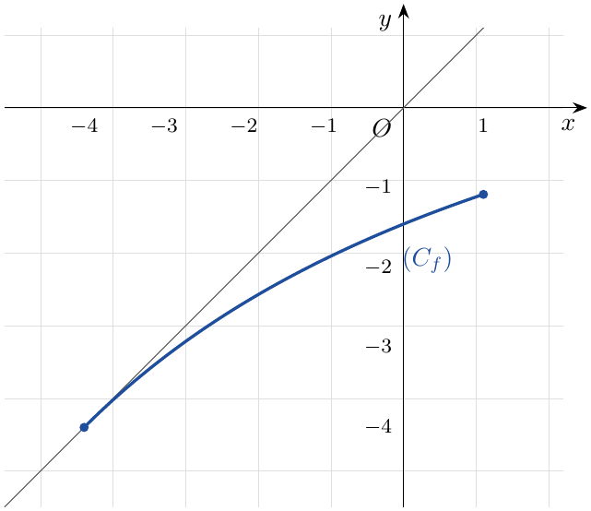
‎(I) تحقق أن الدالة $f$ متزايدة تمامًا على المجال $\left[−4;1\right]$، ثم بيّن أنه: من أجل $x∈\left[−4;1\right]$ فإن $f\left(x\right)∈\left[−4;1\right]$.
‎(II) $\left(u_{n}\right)$ متتالية عددية معرّفة بحدها الأول $u_{0}=0$ ومن أجل كل عدد طبيعي $n$: $u_{n+1}=f\left(u_{n}\right)$.
1. انقل الشكل المقابل ثم مثّل على حامل محور الفواصل الحدود $u_{0}$، $u_{1}$، $u_{2}$ و$u_{3}$ دون حسابها.
ثم ضع تخمينًا حول اتجاه تغيّر المتتالية $\left(u_{n}\right)$ وتقاربها.
2. برهن بالتراجع أنه من أجل كل عدد طبيعي $n$: $−4<u_{n}≤0$، ثم بيّن أن المتتالية $\left(u_{n}\right)$ متناقصة تمامًا.
3. لتكن المتتالية العددية $\left(v_{n}\right)$ المعرّفة كما يلي: $v_{n}×u_{n}=1−4v_{n}$.
أثبت أن المتتالية $\left(v_{n}\right)$ حسابية أساسها $\frac{1}{7}$، ثم احسب المجموع $S$ حيث:
$$S=v_{0}×u_{0}+v_{1}×u_{1}+⋯+v_{2016}×u_{2016}.$$

حل التمرين 20
‎(I) $f$ دالة ناطقة معرّفة وقابلة للاشتقاق على $\left[−4;1\right]$ (لأن $x+11>0$ عليه)، و:
$$f′\left(x\right)=\frac{3\left(x+11\right)−\left(3x−16\right)}{{\left(x+11\right)}^{2}}=\frac{49}{{\left(x+11\right)}^{2}}>0.$$
إذن $f$ متزايدة تمامًا على $\left[−4;1\right]$.
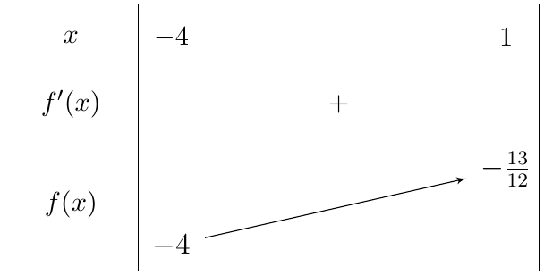
$f\left(−4\right)=\frac{−28}{7}=−4$ و$f\left(1\right)=\frac{−13}{12}$. إذا كان $−4≤x≤1$ فإن $f\left(−4\right)≤f\left(x\right)≤f\left(1\right)$، أي $−4≤f\left(x\right)≤−\frac{13}{12}$، وبما أن $−\frac{13}{12}<1$:
$$\boxed{f\left(x\right)∈\left[−4;1\right]}.$$
‎(II)
1. التمثيل: ننطلق من $u_{0}=0$ على محور الفواصل، نصعد (أو ننزل) عموديًا إلى $\left(C_{f}\right)$ فنحصل على $u_{1}=f\left(u_{0}\right)$ على محور التراتيب، ثم ننقله أفقيًا إلى $\left(Δ\right)$ ونسقطه على محور الفواصل، وهكذا.
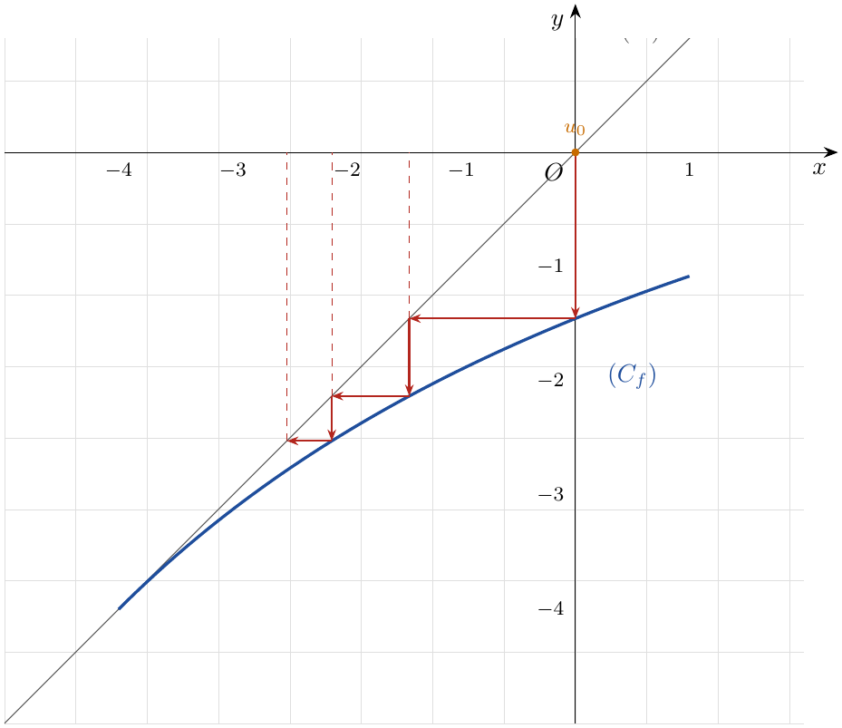
التخمين: $u_{0}>u_{1}>u_{2}>u_{3}$: $\left(u_{n}\right)$ متناقصة وتتقارب نحو $−4$ (فاصلة نقطة تقاطع $\left(C_{f}\right)$ و$\left(Δ\right)$).
2. نضع $P\left(n\right)$: «$−4<u_{n}≤0$».
التحقق: $u_{0}=0$ و$−4<0≤0$، إذن $P\left(0\right)$ صحيحة.
الوراثة: نفرض $−4<u_{n}≤0$. بما أن $f$ متزايدة تمامًا على $\left[−4;1\right]$: $f\left(−4\right)<f\left(u_{n}\right)≤f\left(0\right)$، أي $−4<u_{n+1}≤−\frac{16}{11}$، ومنه $−4<u_{n+1}≤0$. إذن $P\left(n+1\right)$ صحيحة.
الخلاصة: من أجل كل عدد طبيعي $n$: $\boxed{−4<u_{n}≤0}$.
اتجاه التغيّر:
$$u_{n+1}−u_{n}=\frac{3u_{n}−16}{u_{n}+11}−u_{n}=\frac{3u_{n}−16−u_{n}^{2}−11u_{n}}{u_{n}+11}=\frac{−\left(u_{n}^{2}+8u_{n}+16\right)}{u_{n}+11}=\frac{−{\left(u_{n}+4\right)}^{2}}{u_{n}+11}.$$
لدينا $u_{n}+4>0$ إذن ${\left(u_{n}+4\right)}^{2}>0$، و$u_{n}+11>0$، ومنه $u_{n+1}−u_{n}<0$: $\left(u_{n}\right)$ متناقصة تمامًا على $N$.
3. من $v_{n}u_{n}=1−4v_{n}$: $v_{n}\left(u_{n}+4\right)=1$، وبما أن $u_{n}+4≠0$: $v_{n}=\frac{1}{u_{n}+4}$.
لدينا $u_{n+1}+4=\frac{3u_{n}−16+4u_{n}+44}{u_{n}+11}=\frac{7\left(u_{n}+4\right)}{u_{n}+11}$، إذن:
$$v_{n+1}=\frac{u_{n}+11}{7\left(u_{n}+4\right)}=\frac{\left(u_{n}+4\right)+7}{7\left(u_{n}+4\right)}=\frac{1}{7}+\frac{1}{u_{n}+4}=v_{n}+\frac{1}{7}.$$
إذن $\left(v_{n}\right)$ حسابية أساسها $r=\frac{1}{7}$ وحدها الأول $v_{0}=\frac{1}{0+4}=\frac{1}{4}$، و$v_{n}=\frac{1}{4}+\frac{n}{7}$.
حساب $S$: $v_{k}u_{k}=1−4v_{k}$، إذن:
$$S=\sum_{k=0}^{2016}{\left(1−4v_{k}\right)}=2017−4\left(v_{0}+v_{1}+⋯+v_{2016}\right).$$
$v_{2016}=\frac{1}{4}+\frac{2016}{7}=\frac{1}{4}+288=\frac{1153}{4}$، وعدد الحدود $2017$:
$$v_{0}+⋯+v_{2016}=\frac{2017\left(v_{0}+v_{2016}\right)}{2}=\frac{2017}{2}\left(\frac{1}{4}+\frac{1153}{4}\right)=\frac{2017×577}{4}.$$
ومنه $S=2017−2017×577=2017×\left(1−577\right)=−2017×576$، أي:
$$\boxed{S=−1161792}.$$

التمرين 21: بكالوريا 2017 – الدورة الاستثنائية – الموضوع الأول – علوم تجريبية
نعتبر المتتاليتين $\left(u_{n}\right)$ و$\left(v_{n}\right)$ المعرّفتين على $N$ كما يلي:
$$\left\{\begin{matrix}u_{0}=1 \\ u_{n+1}=\frac{3}{4}u_{n}+1\end{matrix}\right. \left\{\begin{matrix}v_{0}=6 \\ v_{n+1}=\frac{3}{4}v_{n}+1\end{matrix}\right.$$
1. احسب الحدين $u_{1}$ و$v_{1}$.
2.
(أ) اكتب $u_{n+2}−u_{n+1}$ بدلالة $u_{n+1}−u_{n}$.
(ب) باستعمال البرهان بالتراجع بيّن أن المتتالية $\left(u_{n}\right)$ متزايدة تمامًا والمتتالية $\left(v_{n}\right)$ متناقصة تمامًا.
3. نعتبر المتتالية $\left(w_{n}\right)$ المعرّفة على $N$ كما يلي: $w_{n}=u_{n}−v_{n}$.
برهن أن المتتالية $\left(w_{n}\right)$ هندسية يُطلب تعيين أساسها $q$ وحدها الأول $w_{0}$، ثم عبّر عن $w_{n}$ بدلالة $n$.
4. بيّن أن المتتاليتين $\left(u_{n}\right)$ و$\left(v_{n}\right)$ متجاورتان.

حل التمرين 21
1. $u_{1}=\frac{3}{4}×1+1=\boxed{\frac{7}{4}}$ و$v_{1}=\frac{3}{4}×6+1=\frac{9}{2}+1=\boxed{\frac{11}{2}}$.
2.
(أ)
$$u_{n+2}−u_{n+1}=\left(\frac{3}{4}u_{n+1}+1\right)−\left(\frac{3}{4}u_{n}+1\right).$$
إذن $\boxed{u_{n+2}−u_{n+1}=\frac{3}{4}\left(u_{n+1}−u_{n}\right)}$. وبالطريقة نفسها: $v_{n+2}−v_{n+1}=\frac{3}{4}\left(v_{n+1}−v_{n}\right)$.
(ب) المتتالية $\left(u_{n}\right)$: نضع $P\left(n\right)$: «$u_{n+1}−u_{n}>0$».
- التحقق: $u_{1}−u_{0}=\frac{7}{4}−1=\frac{3}{4}>0$، إذن $P\left(0\right)$ صحيحة.
- الوراثة: نفرض $u_{n+1}−u_{n}>0$. حسب (أ): $u_{n+2}−u_{n+1}=\frac{3}{4}\left(u_{n+1}−u_{n}\right)>0$ (جداء عددين موجبين تمامًا). إذن $P\left(n+1\right)$ صحيحة.
ومنه من أجل كل $n$: $u_{n+1}−u_{n}>0$، أي $\left(u_{n}\right)$ متزايدة تمامًا.
المتتالية $\left(v_{n}\right)$: نضع $Q\left(n\right)$: «$v_{n+1}−v_{n}<0$».
- التحقق: $v_{1}−v_{0}=\frac{11}{2}−6=−\frac{1}{2}<0$، إذن $Q\left(0\right)$ صحيحة.
- الوراثة: نفرض $v_{n+1}−v_{n}<0$. إذن $v_{n+2}−v_{n+1}=\frac{3}{4}\left(v_{n+1}−v_{n}\right)<0$. إذن $Q\left(n+1\right)$ صحيحة.
ومنه من أجل كل $n$: $v_{n+1}−v_{n}<0$، أي $\left(v_{n}\right)$ متناقصة تمامًا.
3. من أجل كل عدد طبيعي $n$:
$$w_{n+1}=u_{n+1}−v_{n+1}=\frac{3}{4}u_{n}+1−\frac{3}{4}v_{n}−1=\frac{3}{4}\left(u_{n}−v_{n}\right)=\frac{3}{4}w_{n}.$$
إذن $\left(w_{n}\right)$ هندسية أساسها $q=\frac{3}{4}$ وحدها الأول $w_{0}=u_{0}−v_{0}=1−6=\boxed{−5}$.
ومنه $\boxed{w_{n}=−5{\left(\frac{3}{4}\right)}^{n}}$.
4.
- $\left(u_{n}\right)$ متزايدة تمامًا و$\left(v_{n}\right)$ متناقصة تمامًا (السؤال 2).
- $\lim_{n→+∞}\left(u_{n}−v_{n}\right)=\lim_{n→+∞}w_{n}=\lim_{n→+∞}\left[−5{\left(\frac{3}{4}\right)}^{n}\right]=0$ لأن $−1<\frac{3}{4}<1$.
إذن المتتاليتان $\left(u_{n}\right)$ و$\left(v_{n}\right)$ متجاورتان، فهما متقاربتان نحو النهاية نفسها.
ملاحظة إضافية: النهاية المشتركة $ℓ$ تحقق $ℓ=\frac{3}{4}ℓ+1$، أي $ℓ=4$.

التمرين 22: بكالوريا 2017 – الموضوع الثاني – علوم تجريبية – الدورة الاستثنائية
نعتبر الدالة $f$ المعرفة على المجال $[0;+∞[$ كما يلي: $f\left(x\right)=\frac{3x+1}{x+3}$، و $\left(C_{f}\right)$ تمثيلها البياني في المستوي المنسوب إلى معلم متعامد ومتجانس $\left(O;\vec{i},\vec{j}\right)$، و $\left(Δ\right)$ المستقيم ذو المعادلة $y=x$.
$α$ عدد حقيقي موجب، $\left(u_{n}\right)$ المتتالية العددية المعرفة على $N$ بحدّها الأول $u_{0}=α$، ومن أجل كل عدد طبيعي $n$: $u_{n+1}=f\left(u_{n}\right)$.
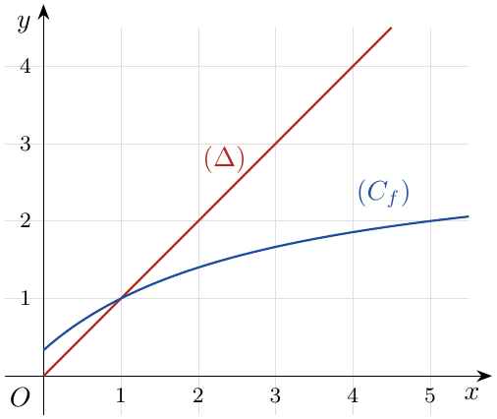
‎I) عيّن قيم $α$ حتى تكون $\left(u_{n}\right)$ متتالية ثابتة.
‎II) نضع في كل ما يلي: $α=5$.
1.
(أ) أنقل الشكل المقابل، ثم مثّل على محور الفواصل الحدود $u_{0}$، $u_{1}$، $u_{2}$ و $u_{3}$ (دون حساب الحدود).
(ب) ضع تخمينا حول اتجاه تغيّر المتتالية $\left(u_{n}\right)$ وتقاربها.
2. نعتبر المتتالية $\left(v_{n}\right)$ المعرّفة على $N$ بـ: $v_{n}=\frac{u_{n}−1}{u_{n}+1}$.
(أ) برهن أن $\left(v_{n}\right)$ متتالية هندسية أساسها $\frac{1}{2}$ يطلب تعيين حدّها الأول.
(ب) عبّر بدلالة $n$ عن $v_{n}$ و $u_{n}$، ثم أحسب $\lim_{n→+∞}u_{n}$.
3. أحسب بدلالة $n$ المجموع $S_{n}$ حيث: $S_{n}=v_{n}+v_{n+1}+⋯+v_{n+2016}$.
ثم استنتج بدلالة $n$ المجموع $S′_{n}$ حيث: $S′_{n}=\frac{1}{u_{n}+1}+\frac{1}{u_{n+1}+1}+⋯+\frac{1}{u_{n+2016}+1}$.

حل التمرين 22
تمهيد (الدالة $f$): الدالة $f$ قابلة للاشتقاق على $[0;+∞[$ (دالة ناطقة مقامها $x+3>0$)، و:
$$f′\left(x\right)=\frac{3\left(x+3\right)−1×\left(3x+1\right)}{{\left(x+3\right)}^{2}}=\frac{8}{{\left(x+3\right)}^{2}}>0$$
إذن $f$ متزايدة تماما على $[0;+∞[$، و من أجل كل $x≥0$: $f\left(x\right)>0$ (البسط والمقام موجبان تماما). ومنه بالتراجع: إذا كان $u_{n}≥0$ فإن $u_{n+1}=f\left(u_{n}\right)>0$؛ فالمتتالية $\left(u_{n}\right)$ معرّفة وحدودها موجبة.
الجزء الأول:
$\left(u_{n}\right)$ ثابتة معناه $u_{n+1}=u_{n}$ من أجل كل $n$، أي $u_{1}=u_{0}$، أي $f\left(α\right)=α$ (وعندها بالتراجع $u_{n}=α$ لكل $n$):
$$\frac{3α+1}{α+3}=α⇔3α+1=α^{2}+3α⇔α^{2}=1$$
أي $α=1$ أو $α=−1$، وبما أن $α$ موجب فإن $\boxed{α=1}$.
الجزء الثاني: $u_{0}=5$.
1. (أ) نرسم $\left(C_{f}\right)$ و $\left(Δ\right)$، ثم ننطلق من $u_{0}=5$ على محور الفواصل: نصعد شاقوليا إلى $\left(C_{f}\right)$ فنحصل على النقطة $\left(u_{0};u_{1}\right)$، ثم ننتقل أفقيا إلى $\left(Δ\right)$ فنحصل على النقطة $\left(u_{1};u_{1}\right)$، ثم ننزل إلى محور الفواصل فنقرأ $u_{1}$، وهكذا:
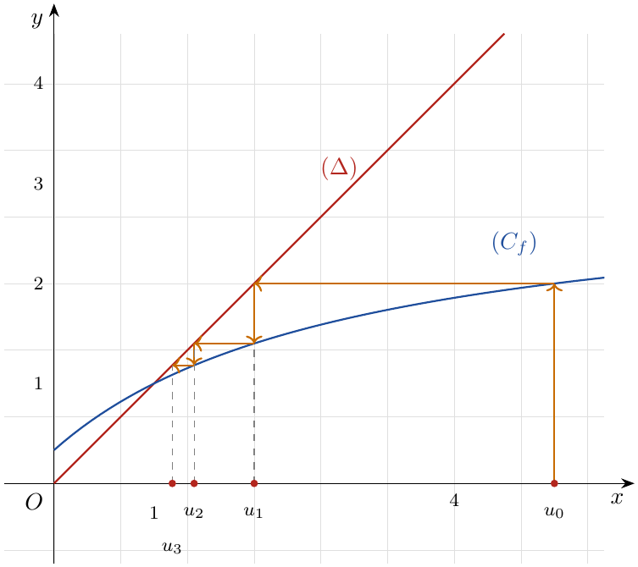
(ب) التخمين: نلاحظ أن $u_{0}>u_{1}>u_{2}>u_{3}$ وأن الحدود تقترب من فاصلة نقطة تقاطع $\left(C_{f}\right)$ مع $\left(Δ\right)$ وهي $1$؛ نخمّن أن $\left(u_{n}\right)$ متناقصة ومتقاربة نحو $1$.
2. (أ) من أجل كل عدد طبيعي $n$ (مع $u_{n}+1>0$):
$$v_{n+1}=\frac{u_{n+1}−1}{u_{n+1}+1}=\frac{\frac{3u_{n}+1}{u_{n}+3}−1}{\frac{3u_{n}+1}{u_{n}+3}+1}=\frac{3u_{n}+1−u_{n}−3}{3u_{n}+1+u_{n}+3}=\frac{2u_{n}−2}{4u_{n}+4}=\frac{2\left(u_{n}−1\right)}{4\left(u_{n}+1\right)}=\frac{1}{2} v_{n}$$
إذن $\left(v_{n}\right)$ متتالية هندسية أساسها $q=\frac{1}{2}$، وحدّها الأول: $v_{0}=\frac{5−1}{5+1}=\frac{4}{6}$، أي $\boxed{v_{0}=\frac{2}{3}}$.
(ب) عبارة الحد العام لمتتالية هندسية: $v_{n}=v_{0} q^{n}$، إذن:
$$\boxed{v_{n}=\frac{2}{3}{\left(\frac{1}{2}\right)}^{n}}$$
عبارة $u_{n}$: لدينا $v_{n}=\frac{u_{n}−1}{u_{n}+1}$ إذن $v_{n}\left(u_{n}+1\right)=u_{n}−1$، أي $u_{n}\left(v_{n}−1\right)=−1−v_{n}$، و بما أن $v_{n}≠1$ (لأن $0<v_{n}≤\frac{2}{3}$):
$$\boxed{u_{n}=\frac{1+v_{n}}{1−v_{n}}=\frac{1+\frac{2}{3}{\left(\frac{1}{2}\right)}^{n}}{1−\frac{2}{3}{\left(\frac{1}{2}\right)}^{n}}}$$
النهاية: بما أن $−1<\frac{1}{2}<1$ فإن $\lim_{n→+∞}{\left(\frac{1}{2}\right)}^{n}=0$، إذن $\lim_{n→+∞}v_{n}=0$، ومنه:
$$\boxed{\lim_{n→+∞}u_{n}=\frac{1+0}{1−0}=1}$$
(وهذا يؤكّد التخمين.)
3. حساب $S_{n}$: $S_{n}$ مجموع حدود متتابعة من متتالية هندسية أساسها $\frac{1}{2}$، حدّها الأول $v_{n}$، وعدد حدودها $\left(n+2016\right)−n+1=2017$:
$$S_{n}=v_{n}×\frac{1−{\left(\frac{1}{2}\right)}^{2017}}{1−\frac{1}{2}}=2v_{n}\left[1−{\left(\frac{1}{2}\right)}^{2017}\right]$$
$$\boxed{S_{n}=\frac{4}{3}{\left(\frac{1}{2}\right)}^{n}\left[1−{\left(\frac{1}{2}\right)}^{2017}\right]}$$
استنتاج $S′_{n}$: لدينا $1−v_{k}=\frac{\left(u_{k}+1\right)−\left(u_{k}−1\right)}{u_{k}+1}=\frac{2}{u_{k}+1}$، إذن $\frac{1}{u_{k}+1}=\frac{1−v_{k}}{2}$. ومنه:
$$S′_{n}=\frac{1−v_{n}}{2}+\frac{1−v_{n+1}}{2}+⋯+\frac{1−v_{n+2016}}{2}=\frac{1}{2}\left[\underset{2017}{\underset{⏟}{1+1+⋯+1}}−S_{n}\right]=\frac{2017−S_{n}}{2}$$
$$\boxed{S′_{n}=\frac{2017}{2}−\frac{2}{3}{\left(\frac{1}{2}\right)}^{n}\left[1−{\left(\frac{1}{2}\right)}^{2017}\right]}$$

التمرين 23: بكالوريا 2016 – الموضوع الأول – علوم تجريبية
‎I) $f$ الدالة العددية المعرفة على المجال $[0;+∞[$ بـ: $f\left(x\right)=\sqrt{2x+8}$، و $\left(C\right)$ تمثيلها البياني في المستوي المنسوب إلى المعلم المتعامد والمتجانس $\left(O;\vec{i},\vec{j}\right)$.
1.
(أ) أحسب $\lim_{x→+∞}f\left(x\right)$.
(ب) أدرس اتجاه تغيّر الدالة $f$ ثم شكّل جدول تغيّراتها.
2. عيّن إحداثيي نقطة تقاطع المنحنى $\left(C\right)$ مع المستقيم $\left(Δ\right)$ الذي $y=x$ معادلة له.
3. أرسم $\left(C\right)$ و $\left(Δ\right)$.
‎II) $\left(u_{n}\right)$ المتتالية العددية المعرّفة بـ: $u_{0}=0$، ومن أجل كل عدد طبيعي $n$: $u_{n+1}=f\left(u_{n}\right)$.
1. مثّل في الشكل السابق على محور الفواصل الحدود $u_{0}$، $u_{1}$، $u_{2}$ و $u_{3}$ (دون حسابها) موضّحا خطوط الإنشاء.
2. ضع تخمينا حول اتجاه تغيّر المتتالية $\left(u_{n}\right)$ وتقاربها.
3.
(أ) برهن بالتراجع أنه من أجل كل عدد طبيعي $n$: $0≤u_{n}<4$.
(ب) أدرس اتجاه تغيّر المتتالية $\left(u_{n}\right)$.
(جـ) بيّن أنه من أجل كل عدد طبيعي $n$: $4−u_{n+1}≤\frac{1}{2}\left(4−u_{n}\right)$، ثم استنتج أنه من أجل كل عدد طبيعي $n$: $4−u_{n}≤\frac{1}{2^{n}}\left(4−u_{0}\right)$.
(د) استنتج $\lim_{n→+∞}u_{n}$.

حل التمرين 23
الجزء الأول:
1. (أ) $\lim_{x→+∞}\left(2x+8\right)=+∞$ و $\lim_{X→+∞}\sqrt{X}=+∞$، إذن بتركيب النهايات:
$$\boxed{\lim_{x→+∞}f\left(x\right)=+∞}$$
(ب) الدالة $x↦2x+8$ قابلة للاشتقاق وموجبة تماما على $[0;+∞[$ ($2x+8≥8>0$)، إذن $f$ قابلة للاشتقاق على $[0;+∞[$ و:
$$f′\left(x\right)=\frac{\left(2x+8\right)′}{2\sqrt{2x+8}}=\frac{2}{2\sqrt{2x+8}}=\frac{1}{\sqrt{2x+8}}>0$$
إذن $f$ متزايدة تماما على $[0;+∞[$، مع $f\left(0\right)=\sqrt{8}=2\sqrt{2}$.
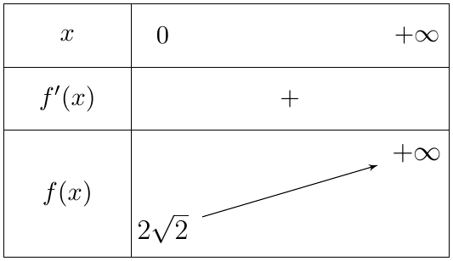
2. نحلّ المعادلة $f\left(x\right)=x$ مع $x≥0$:
$$\sqrt{2x+8}=x⇔\left\{\begin{matrix}x≥0 \\ 2x+8=x^{2}\end{matrix}\right.⇔\left\{\begin{matrix}x≥0 \\ x^{2}−2x−8=0\end{matrix}\right.$$
المميّز: $Δ=4+32=36$، والحلان: $x=\frac{2+6}{2}=4$ و $x=\frac{2−6}{2}=−2$ (مرفوض لأن $−2<0$). إذن نقطة التقاطع هي $\boxed{A\left(4;4\right)}$.
3. و ‎II) 1. الرسم (مع خطوط الإنشاء للحدود: ننطلق من $u_{0}=0$، نصعد إلى $\left(C\right)$ ثم ننتقل أفقيا إلى $\left(Δ\right)$ ثم ننزل إلى محور الفواصل):
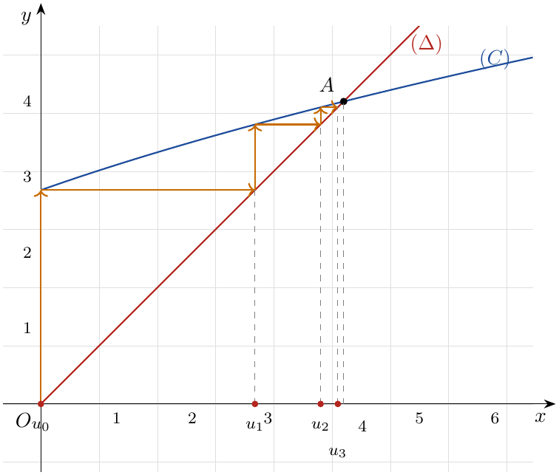
الجزء الثاني:
2. التخمين: من الشكل $u_{0}<u_{1}<u_{2}<u_{3}$، والحدود تقترب من فاصلة النقطة $A$؛ نخمّن أن $\left(u_{n}\right)$ متزايدة ومتقاربة نحو $4$.
3. (أ) نضع $P\left(n\right): 0≤u_{n}<4$.
- التحقق: من أجل $n=0$: $u_{0}=0$ و $0≤0<4$، إذن $P\left(0\right)$ صحيحة.
- الوراثة: نفرض أن $P\left(n\right)$ صحيحة من أجل عدد طبيعي $n$، أي $0≤u_{n}<4$، ونبرهن أن $P\left(n+1\right)$ صحيحة أي $0≤u_{n+1}<4$.
- بما أن $f$ متزايدة تماما على $[0;+∞[$ فإن: $f\left(0\right)≤f\left(u_{n}\right)<f\left(4\right)$، أي $2\sqrt{2}≤u_{n+1}<4$، ومنه $0≤u_{n+1}<4$، إذن $P\left(n+1\right)$ صحيحة.
- الخلاصة: حسب مبدأ الاستدلال بالتراجع: من أجل كل عدد طبيعي $n$: $\boxed{0≤u_{n}<4}$.
(ب) من أجل كل عدد طبيعي $n$، بالضرب في المرافق:
$$u_{n+1}−u_{n}=\sqrt{2u_{n}+8}−u_{n}=\frac{\left(2u_{n}+8\right)−u_{n}^{2}}{\sqrt{2u_{n}+8}+u_{n}}=\frac{\left(4−u_{n}\right)\left(2+u_{n}\right)}{\sqrt{2u_{n}+8}+u_{n}}$$
لأن $−u_{n}^{2}+2u_{n}+8=−\left(u_{n}−4\right)\left(u_{n}+2\right)=\left(4−u_{n}\right)\left(2+u_{n}\right)$. بما أن $0≤u_{n}<4$: $4−u_{n}>0$ و $2+u_{n}>0$ والمقام موجب تماما، إذن $u_{n+1}−u_{n}>0$، ومنه $\left(u_{n}\right)$ متزايدة تماما.
(جـ) من أجل كل عدد طبيعي $n$:
$$4−u_{n+1}=4−\sqrt{2u_{n}+8}=\frac{16−\left(2u_{n}+8\right)}{4+\sqrt{2u_{n}+8}}=\frac{2\left(4−u_{n}\right)}{4+\sqrt{2u_{n}+8}}$$
لدينا $\sqrt{2u_{n}+8}≥0$ إذن $4+\sqrt{2u_{n}+8}≥4$، ومنه $\frac{2}{4+\sqrt{2u_{n}+8}}≤\frac{2}{4}=\frac{1}{2}$، وبما أن $4−u_{n}>0$:
$$\boxed{4−u_{n+1}≤\frac{1}{2}\left(4−u_{n}\right)}$$
الاستنتاج بالتراجع: نضع $Q\left(n\right): 4−u_{n}≤\frac{1}{2^{n}}\left(4−u_{0}\right)$.
- من أجل $n=0$: $4−u_{0}≤1×\left(4−u_{0}\right)$ صحيحة.
- نفرض $Q\left(n\right)$ صحيحة، إذن: $4−u_{n+1}≤\frac{1}{2}\left(4−u_{n}\right)≤\frac{1}{2}×\frac{1}{2^{n}}\left(4−u_{0}\right)=\frac{1}{2^{n+1}}\left(4−u_{0}\right)$، أي $Q\left(n+1\right)$ صحيحة.
إذن من أجل كل عدد طبيعي $n$: $\boxed{4−u_{n}≤\frac{1}{2^{n}}\left(4−u_{0}\right)=\frac{4}{2^{n}}}$.
(د) من (أ) و (جـ): $0<4−u_{n}≤\frac{4}{2^{n}}$. بما أن $\lim_{n→+∞}\frac{4}{2^{n}}=\lim_{n→+∞}4{\left(\frac{1}{2}\right)}^{n}=0$ (لأن $−1<\frac{1}{2}<1$)، فحسب مبرهنة الحصر (الدركي): $\lim_{n→+∞}\left(4−u_{n}\right)=0$، إذن:
$$\boxed{\lim_{n→+∞}u_{n}=4}$$

التمرين 24: بكالوريا 2016 – الموضوع الثاني – علوم تجريبية
‎I) $f$ الدالة العددية المعرفة على المجال $[0;+∞[$ بـ: $f\left(x\right)=\frac{5x}{x+2}$.
1.
(أ) أحسب $\lim_{x→+∞}f\left(x\right)$.
(ب) أدرس اتجاه تغيّر الدالة $f$ ثم شكّل جدول تغيّراتها.
2. بيّن أنه من أجل كل عدد حقيقي $x$ من المجال $[0;+∞[$: $f\left(x\right)≥0$.
‎II) المتتالية $\left(u_{n}\right)$ معرّفة بـ: $u_{0}=1$، ومن أجل كل عدد طبيعي $n$: $u_{n+1}=\frac{5u_{n}}{u_{n}+2}$.
1.
(أ) برهن بالتراجع أنه من أجل كل عدد طبيعي $n$: $1≤u_{n}≤3$.
(ب) أدرس اتجاه تغيّر المتتالية $\left(u_{n}\right)$، ثم استنتج أنها متقاربة.
2. $\left(v_{n}\right)$ المتتالية المعرفة على $N$ كما يلي: $v_{n}=1−\frac{3}{u_{n}}$.
(أ) بيّن أن $\left(v_{n}\right)$ متتالية هندسية أساسها $\frac{2}{5}$ يطلب تعيين حدّها الأول.
(ب) أكتب بدلالة $n$ عبارة $v_{n}$ ثم استنتج عبارة $u_{n}$.
(جـ) أحسب $\lim_{n→+∞}u_{n}$.
3. أحسب بدلالة $n$ المجموع $S_{n}$ حيث: $S_{n}=\frac{1}{u_{0}}+\frac{1}{u_{1}}+⋯+\frac{1}{u_{n}}$.

حل التمرين 24
الجزء الأول:
1. (أ) من أجل $x>0$: $f\left(x\right)=\frac{5x}{x\left(1+\frac{2}{x}\right)}=\frac{5}{1+\frac{2}{x}}$، وبما أن $\lim_{x→+∞}\frac{2}{x}=0$:
$$\boxed{\lim_{x→+∞}f\left(x\right)=5}$$
(ب) $f$ دالة ناطقة معرّفة وقابلة للاشتقاق على $[0;+∞[$ ($x+2>0$)، و:
$$f′\left(x\right)=\frac{5\left(x+2\right)−1×5x}{{\left(x+2\right)}^{2}}=\frac{10}{{\left(x+2\right)}^{2}}>0$$
إذن $f$ متزايدة تماما على $[0;+∞[$، مع $f\left(0\right)=0$.
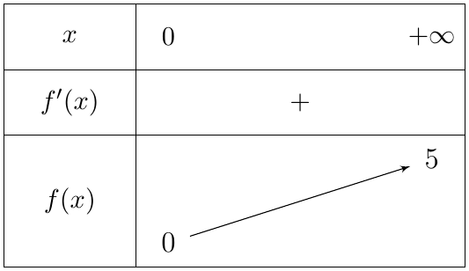
2. الطريقة 1: من أجل $x≥0$: $5x≥0$ و $x+2>0$، إذن $\frac{5x}{x+2}≥0$.
الطريقة 2: $f$ متزايدة تماما على $[0;+∞[$، إذن من أجل $x≥0$: $f\left(x\right)≥f\left(0\right)=0$.
ومنه: من أجل كل $x∈[0;+∞[$: $\boxed{f\left(x\right)≥0}$.
الجزء الثاني: نلاحظ أن $u_{n+1}=f\left(u_{n}\right)$.
1. (أ) نضع $P\left(n\right): 1≤u_{n}≤3$.
- من أجل $n=0$: $u_{0}=1$ و $1≤1≤3$، إذن $P\left(0\right)$ صحيحة.
- نفرض أن $P\left(n\right)$ صحيحة أي $1≤u_{n}≤3$، ونبرهن أن $1≤u_{n+1}≤3$. بما أن $f$ متزايدة تماما على $[0;+∞[$ و $\left[1;3\right]⊂[0;+∞[$: $f\left(1\right)≤f\left(u_{n}\right)≤f\left(3\right)$، أي $\frac{5}{3}≤u_{n+1}≤3$، ومنه $1≤u_{n+1}≤3$، فـ $P\left(n+1\right)$ صحيحة.
- حسب مبدأ الاستدلال بالتراجع: من أجل كل عدد طبيعي $n$: $\boxed{1≤u_{n}≤3}$.
(ب) من أجل كل عدد طبيعي $n$:
$$u_{n+1}−u_{n}=\frac{5u_{n}}{u_{n}+2}−u_{n}=\frac{5u_{n}−u_{n}\left(u_{n}+2\right)}{u_{n}+2}=\frac{u_{n}\left(3−u_{n}\right)}{u_{n}+2}$$
بما أن $1≤u_{n}≤3$: $u_{n}>0$، $3−u_{n}≥0$ و $u_{n}+2>0$، إذن $u_{n+1}−u_{n}≥0$، ومنه $\left(u_{n}\right)$ متزايدة.
التقارب: $\left(u_{n}\right)$ متزايدة ومحدودة من الأعلى بالعدد $3$، إذن $\left(u_{n}\right)$ متقاربة.
2. (أ) من أجل كل عدد طبيعي $n$ ($u_{n}≠0$ لأن $u_{n}≥1$):
$$\begin{matrix}v_{n+1} & =1−\frac{3}{u_{n+1}}=1−\frac{3\left(u_{n}+2\right)}{5u_{n}}=\frac{5u_{n}−3u_{n}−6}{5u_{n}}=\frac{2u_{n}−6}{5u_{n}} \\ & =\frac{2}{5}×\frac{u_{n}−3}{u_{n}}=\frac{2}{5}\left(1−\frac{3}{u_{n}}\right)=\frac{2}{5} v_{n}\end{matrix}$$
إذن $\left(v_{n}\right)$ متتالية هندسية أساسها $q=\frac{2}{5}$، وحدّها الأول $v_{0}=1−\frac{3}{1}$، أي $\boxed{v_{0}=−2}$.
(ب) $v_{n}=v_{0} q^{n}$، إذن $\boxed{v_{n}=−2{\left(\frac{2}{5}\right)}^{n}}$.
من $v_{n}=1−\frac{3}{u_{n}}$ نجد $\frac{3}{u_{n}}=1−v_{n}$، و $1−v_{n}=1+2{\left(\frac{2}{5}\right)}^{n}>0$، إذن:
$$\boxed{u_{n}=\frac{3}{1−v_{n}}=\frac{3}{1+2{\left(\frac{2}{5}\right)}^{n}}}$$
(جـ) بما أن $−1<\frac{2}{5}<1$ فإن $\lim_{n→+∞}{\left(\frac{2}{5}\right)}^{n}=0$، ومنه:
$$\boxed{\lim_{n→+∞}u_{n}=\frac{3}{1+0}=3}$$
3. من $\frac{3}{u_{k}}=1−v_{k}$ نجد $\frac{1}{u_{k}}=\frac{1−v_{k}}{3}$، إذن:
$$S_{n}=\frac{1}{3}\left[\underset{n+1}{\underset{⏟}{1+1+⋯+1}}−\left(v_{0}+v_{1}+⋯+v_{n}\right)\right]=\frac{1}{3}\left[\left(n+1\right)−T_{n}\right]$$
حيث $T_{n}=v_{0}+v_{1}+⋯+v_{n}$ مجموع $n+1$ حدّا متتابعا من متتالية هندسية:
$$T_{n}=v_{0}×\frac{1−q^{n+1}}{1−q}=−2×\frac{1−{\left(\frac{2}{5}\right)}^{n+1}}{\frac{3}{5}}=−\frac{10}{3}\left[1−{\left(\frac{2}{5}\right)}^{n+1}\right]$$
ومنه:
$$\boxed{S_{n}=\frac{n+1}{3}+\frac{10}{9}\left[1−{\left(\frac{2}{5}\right)}^{n+1}\right]}$$

التمرين 25: بكالوريا 2016 – الموضوع الأول – علوم تجريبية – الدورة الثانية
نعتبر الدالة $f$ المعرفة على المجال $I=\left[0;4\right]$ بـ: $f\left(x\right)=\frac{13x}{9x+13}$.
1.
(أ) بيّن أن الدالة $f$ متزايدة تماما على المجال $I$.
(ب) بيّن أنه من أجل كل عدد حقيقي $x$ من المجال $I$، $f\left(x\right)$ ينتمي إلى المجال $I$.
2. لتكن المتتالية العددية $\left(u_{n}\right)$ المعرّفة على $N$ بحدّها الأول $u_{0}=4$، ومن أجل كل عدد طبيعي $n$: $u_{n+1}=f\left(u_{n}\right)$.
(أ) برهن بالتراجع أنه من أجل كل عدد طبيعي $n$: $0≤u_{n}≤4$.
(ب) أدرس اتجاه تغيّر المتتالية $\left(u_{n}\right)$، ثم استنتج أنها متقاربة.
3. بيّن أنه من أجل كل عدد طبيعي $n$: $u_{n}≠0$.
4. لتكن المتتالية $\left(v_{n}\right)$ المعرّفة على $N$ كما يلي: $v_{n}=2+\frac{13}{u_{n}}$.
(أ) برهن أن المتتالية $\left(v_{n}\right)$ حسابية يطلب تعيين أساسها وحدّها الأول $v_{0}$.
(ب) أكتب $v_{n}$ بدلالة $n$.
(جـ) استنتج أن: $u_{n}=\frac{52}{36n+13}$ وذلك من أجل كل عدد طبيعي $n$، ثم أحسب $\lim_{n→+∞}u_{n}$.

حل التمرين 25
1. (أ) $f$ دالة ناطقة قابلة للاشتقاق على $I$ (المقام $9x+13≥13>0$)، و:
$$f′\left(x\right)=\frac{13\left(9x+13\right)−9×13x}{{\left(9x+13\right)}^{2}}=\frac{169}{{\left(9x+13\right)}^{2}}>0$$
إذن $f$ متزايدة تماما على $I=\left[0;4\right]$.
(ب) ليكن $x∈I$ أي $0≤x≤4$. بما أن $f$ متزايدة تماما على $I$: $f\left(0\right)≤f\left(x\right)≤f\left(4\right)$، مع $f\left(0\right)=0$ و $f\left(4\right)=\frac{52}{49}$، إذن:
$$0≤f\left(x\right)≤\frac{52}{49}≤4$$
ومنه $\boxed{f\left(x\right)∈I}$ من أجل كل $x∈I$.
2. (أ) نضع $P\left(n\right): 0≤u_{n}≤4$.
- من أجل $n=0$: $u_{0}=4$ و $0≤4≤4$، إذن $P\left(0\right)$ صحيحة.
- نفرض أن $P\left(n\right)$ صحيحة أي $u_{n}∈I$؛ حسب السؤال 1(ب): $f\left(u_{n}\right)∈I$، أي $0≤u_{n+1}≤4$، فـ $P\left(n+1\right)$ صحيحة.
- حسب مبدأ الاستدلال بالتراجع: من أجل كل عدد طبيعي $n$: $\boxed{0≤u_{n}≤4}$.
(ب) من أجل كل عدد طبيعي $n$:
$$u_{n+1}−u_{n}=\frac{13u_{n}}{9u_{n}+13}−u_{n}=\frac{13u_{n}−u_{n}\left(9u_{n}+13\right)}{9u_{n}+13}=\frac{−9u_{n}^{2}}{9u_{n}+13}$$
بما أن $u_{n}≥0$: $9u_{n}+13>0$ و $−9u_{n}^{2}≤0$، إذن $u_{n+1}−u_{n}≤0$، ومنه $\left(u_{n}\right)$ متناقصة.
التقارب: $\left(u_{n}\right)$ متناقصة ومحدودة من الأسفل بالعدد $0$، إذن $\left(u_{n}\right)$ متقاربة.
3. نبرهن بالتراجع الخاصية $Q\left(n\right): u_{n}>0$ (وهي تؤدّي إلى $u_{n}≠0$):
- من أجل $n=0$: $u_{0}=4>0$، إذن $Q\left(0\right)$ صحيحة.
- نفرض أن $u_{n}>0$؛ عندئذ $13u_{n}>0$ و $9u_{n}+13>0$، إذن $u_{n+1}=\frac{13u_{n}}{9u_{n}+13}>0$، فـ $Q\left(n+1\right)$ صحيحة.
إذن من أجل كل عدد طبيعي $n$: $u_{n}>0$، ومنه $\boxed{u_{n}≠0}$.
4. (أ) من أجل كل عدد طبيعي $n$:
$$v_{n+1}=2+\frac{13}{u_{n+1}}=2+\frac{13\left(9u_{n}+13\right)}{13u_{n}}=2+\frac{9u_{n}+13}{u_{n}}=2+9+\frac{13}{u_{n}}=v_{n}+9$$
إذن $v_{n+1}−v_{n}=9$: المتتالية $\left(v_{n}\right)$ حسابية أساسها $\boxed{r=9}$ وحدّها الأول $v_{0}=2+\frac{13}{4}$، أي $\boxed{v_{0}=\frac{21}{4}}$.
(ب) $v_{n}=v_{0}+nr$، إذن $\boxed{v_{n}=\frac{21}{4}+9n}$.
(جـ) من $v_{n}=2+\frac{13}{u_{n}}$ نجد $\frac{13}{u_{n}}=v_{n}−2=\frac{21}{4}+9n−2=\frac{13}{4}+9n=\frac{13+36n}{4}$، إذن:
$$u_{n}=\frac{13×4}{13+36n}$$
أي:
$$\boxed{u_{n}=\frac{52}{36n+13}}$$
وبما أن $\lim_{n→+∞}\left(36n+13\right)=+∞$:
$$\boxed{\lim_{n→+∞}u_{n}=0}$$

التمرين 26: بكالوريا 2016 – الموضوع الثاني – علوم تجريبية – الدورة الثانية
$\left(u_{n}\right)$ متتالية عددية معرّفة على $N$ بحدّها الأول $u_{0}=0$، ومن أجل كل عدد طبيعي $n$: $u_{n+1}=\frac{2u_{n}+2}{u_{n}+3}$.
ولتكن المتتالية $\left(v_{n}\right)$ المعرّفة من أجل كل عدد طبيعي $n$ بـ: $v_{n}=\frac{u_{n}−1}{u_{n}+2}$.
1. بيّن أن المتتالية $\left(v_{n}\right)$ هندسية يطلب تعيين أساسها $q$ وحدّها الأول $v_{0}$.
2.
(أ) عبّر بدلالة $n$ عن عبارة الحد العام $v_{n}$.
(ب) استنتج عبارة الحد العام $u_{n}$ بدلالة $n$.
(جـ) أحسب $\lim_{n→+∞}u_{n}$.
3.
(أ) أحسب بدلالة $n$ المجموع: $S_{n}=v_{0}+v_{1}+⋯+v_{n}$.
(ب) تحقّق أن: $\frac{1}{u_{n}+2}=\frac{1}{3}\left(1−v_{n}\right)$، وذلك من أجل كل عدد طبيعي $n$.
(جـ) استنتج بدلالة $n$ المجموع: $S′_{n}=\frac{1}{u_{0}+2}+\frac{1}{u_{1}+2}+⋯+\frac{1}{u_{n}+2}$.

حل التمرين 26
ملاحظة تمهيدية: حدود $\left(u_{n}\right)$ موجبة: $u_{0}=0≥0$، وإذا كان $u_{n}≥0$ فإن $2u_{n}+2>0$ و $u_{n}+3>0$ إذن $u_{n+1}>0$. ومنه (بالتراجع) $u_{n}≥0$ لكل $n$، فالمقامان $u_{n}+3$ و $u_{n}+2$ لا ينعدمان و $\left(u_{n}\right)$ و $\left(v_{n}\right)$ معرّفتان.
1. من أجل كل عدد طبيعي $n$:
$$v_{n+1}=\frac{u_{n+1}−1}{u_{n+1}+2}=\frac{\frac{2u_{n}+2}{u_{n}+3}−1}{\frac{2u_{n}+2}{u_{n}+3}+2}=\frac{2u_{n}+2−u_{n}−3}{2u_{n}+2+2u_{n}+6}=\frac{u_{n}−1}{4u_{n}+8}=\frac{1}{4}×\frac{u_{n}−1}{u_{n}+2}=\frac{1}{4} v_{n}$$
إذن $\left(v_{n}\right)$ متتالية هندسية أساسها $\boxed{q=\frac{1}{4}}$ وحدّها الأول $v_{0}=\frac{0−1}{0+2}$، أي $\boxed{v_{0}=−\frac{1}{2}}$.
2. (أ) $v_{n}=v_{0} q^{n}$، إذن $\boxed{v_{n}=−\frac{1}{2}{\left(\frac{1}{4}\right)}^{n}}$.
(ب) من $v_{n}=\frac{u_{n}−1}{u_{n}+2}$: $v_{n}\left(u_{n}+2\right)=u_{n}−1$، أي $u_{n}v_{n}−u_{n}=−1−2v_{n}$، أي $u_{n}\left(1−v_{n}\right)=1+2v_{n}$. وبما أن $v_{n}<0$ فإن $1−v_{n}>0$، إذن:
$$u_{n}=\frac{1+2v_{n}}{1−v_{n}}=\frac{1−{\left(\frac{1}{4}\right)}^{n}}{1+\frac{1}{2}{\left(\frac{1}{4}\right)}^{n}}$$
أي:
$$\boxed{u_{n}=\frac{2−2{\left(\frac{1}{4}\right)}^{n}}{2+{\left(\frac{1}{4}\right)}^{n}}}$$
(جـ) بما أن $−1<\frac{1}{4}<1$ فإن $\lim_{n→+∞}{\left(\frac{1}{4}\right)}^{n}=0$، إذن:
$$\boxed{\lim_{n→+∞}u_{n}=\frac{2−0}{2+0}=1}$$
3. (أ) $S_{n}$ مجموع $n+1$ حدّا متتابعا من متتالية هندسية حدّها الأول $v_{0}=−\frac{1}{2}$ وأساسها $\frac{1}{4}$:
$$S_{n}=v_{0}×\frac{1−q^{n+1}}{1−q}=−\frac{1}{2}×\frac{1−{\left(\frac{1}{4}\right)}^{n+1}}{\frac{3}{4}}$$
أي:
$$\boxed{S_{n}=−\frac{2}{3}\left[1−{\left(\frac{1}{4}\right)}^{n+1}\right]}$$
(ب) من أجل كل عدد طبيعي $n$:
$$\frac{1}{3}\left(1−v_{n}\right)=\frac{1}{3}\left(1−\frac{u_{n}−1}{u_{n}+2}\right)=\frac{1}{3}×\frac{\left(u_{n}+2\right)−\left(u_{n}−1\right)}{u_{n}+2}=\frac{1}{3}×\frac{3}{u_{n}+2}=\frac{1}{u_{n}+2}$$
إذن $\boxed{\frac{1}{u_{n}+2}=\frac{1}{3}\left(1−v_{n}\right)}$.
(جـ) باستعمال (ب):
$$S′_{n}=\frac{1}{3}\left(1−v_{0}\right)+\frac{1}{3}\left(1−v_{1}\right)+⋯+\frac{1}{3}\left(1−v_{n}\right)=\frac{1}{3}\left[\underset{n+1}{\underset{⏟}{1+⋯+1}}−S_{n}\right]=\frac{1}{3}\left[\left(n+1\right)−S_{n}\right]$$
$$\boxed{S′_{n}=\frac{n+1}{3}+\frac{2}{9}\left[1−{\left(\frac{1}{4}\right)}^{n+1}\right]}$$

التمرين 27: بكالوريا 2015 – الموضوع الأول – علوم تجريبية
$\left(u_{n}\right)$ المتتالية العددية المعرّفة بـ: $u_{0}=e^{2}−1$، ومن أجل كل عدد طبيعي $n$: $u_{n+1}=\left(1+u_{n}\right)e^{−2}−1$.
1. أحسب: $u_{1}$، $u_{2}$ و $u_{3}$.
2. أثبت أنه من أجل كل عدد طبيعي $n$: $1+u_{n}>0$.
3. بيّن أن المتتالية $\left(u_{n}\right)$ متناقصة. هل هي متقاربة؟ علّل.
4. نضع من أجل كل عدد طبيعي $n$: $v_{n}=3\left(1+u_{n}\right)$.
(أ) أثبت أن $\left(v_{n}\right)$ متتالية هندسية يطلب تعيين أساسها وحدّها الأول.
(ب) أكتب $v_{n}$ و $u_{n}$ بدلالة $n$ ثم أحسب $\lim_{n→+∞}u_{n}$.
(جـ) بيّن أنه من أجل كل $n$ من $N$: $lnv_{0}+lnv_{1}+⋯+lnv_{n}=\left(n+1\right)\left(−n+2+ln3\right)$.

حل التمرين 27
1. بالتعويض في العلاقة التراجعية:
$$\begin{matrix}u_{1} & =\left(1+u_{0}\right)e^{−2}−1=e^{2}⋅e^{−2}−1=1−1=0 \\ u_{2} & =\left(1+u_{1}\right)e^{−2}−1=\left(1+0\right)e^{−2}−1=e^{−2}−1 \\ u_{3} & =\left(1+u_{2}\right)e^{−2}−1=e^{−2}⋅e^{−2}−1=e^{−4}−1\end{matrix}$$
إذن: $\boxed{u_{1}=0}$، $\boxed{u_{2}=e^{−2}−1}$، $\boxed{u_{3}=e^{−4}−1}$.
2. نلاحظ أن $1+u_{n+1}=\left(1+u_{n}\right)e^{−2}$. نضع $P\left(n\right): 1+u_{n}>0$.
- من أجل $n=0$: $1+u_{0}=e^{2}>0$، إذن $P\left(0\right)$ صحيحة.
- نفرض أن $1+u_{n}>0$؛ بما أن $e^{−2}>0$ فإن $1+u_{n+1}=\left(1+u_{n}\right)e^{−2}>0$، إذن $P\left(n+1\right)$ صحيحة.
- حسب مبدأ الاستدلال بالتراجع: من أجل كل عدد طبيعي $n$: $\boxed{1+u_{n}>0}$.
3. من أجل كل عدد طبيعي $n$:
$$u_{n+1}−u_{n}=\left(1+u_{n}\right)e^{−2}−1−u_{n}=\left(1+u_{n}\right)e^{−2}−\left(1+u_{n}\right)=\left(1+u_{n}\right)\left(e^{−2}−1\right)$$
لدينا $1+u_{n}>0$، و $e^{−2}<1$ (لأن $−2<0$) أي $e^{−2}−1<0$، إذن $u_{n+1}−u_{n}<0$، ومنه $\left(u_{n}\right)$ متناقصة تماما.
التقارب: من (2): $u_{n}>−1$، أي $\left(u_{n}\right)$ محدودة من الأسفل بـ $−1$، وهي متناقصة، إذن $\left(u_{n}\right)$ متقاربة.
4. (أ) من أجل كل عدد طبيعي $n$:
$$v_{n+1}=3\left(1+u_{n+1}\right)=3\left(1+u_{n}\right)e^{−2}=e^{−2} v_{n}$$
إذن $\left(v_{n}\right)$ متتالية هندسية أساسها $\boxed{q=e^{−2}}$ وحدّها الأول $v_{0}=3\left(1+u_{0}\right)=3e^{2}$، أي $\boxed{v_{0}=3e^{2}}$.
(ب) $v_{n}=v_{0} q^{n}=3e^{2}{\left(e^{−2}\right)}^{n}$، أي $\boxed{v_{n}=3e^{2−2n}}$.
ومن $v_{n}=3\left(1+u_{n}\right)$: $u_{n}=\frac{v_{n}}{3}−1$، أي $\boxed{u_{n}=e^{2−2n}−1}$.
النهاية: $\lim_{n→+∞}\left(2−2n\right)=−∞$ و $\lim_{X→−∞}e^{X}=0$، إذن $\lim_{n→+∞}e^{2−2n}=0$، ومنه:
$$\boxed{\lim_{n→+∞}u_{n}=−1}$$
(جـ) من أجل كل عدد طبيعي $k$: $v_{k}>0$ و $lnv_{k}=ln\left(3e^{2−2k}\right)=ln3+2−2k$. إذن:
$$\begin{matrix}lnv_{0}+lnv_{1}+⋯+lnv_{n} & =\sum_{k=0}^{n}{\left(ln3+2\right)}−2\sum_{k=0}^{n}{k}=\left(n+1\right)\left(ln3+2\right)−2×\frac{n\left(n+1\right)}{2} \\ & =\left(n+1\right)\left(ln3+2\right)−n\left(n+1\right)=\left(n+1\right)\left(ln3+2−n\right)\end{matrix}$$
(استعملنا $0+1+⋯+n=\frac{n\left(n+1\right)}{2}$: مجموع حدود متتالية حسابية). ومنه:
$$\boxed{lnv_{0}+lnv_{1}+⋯+lnv_{n}=\left(n+1\right)\left(−n+2+ln3\right)}$$

التمرين 28: بكالوريا 2015 – الموضوع الثاني – علوم تجريبية
المستوي منسوب إلى معلم متعامد ومتجانس $\left(O;\vec{i},\vec{j}\right)$.
‎I) $f$ الدالة المعرّفة على المجال $[0;+∞[$ بـ: $f\left(x\right)=\frac{4x+1}{x+1}$، و $\left(C_{f}\right)$ تمثيلها البياني.
1. عيّن اتجاه تغيّر الدالة $f$ على المجال $[0;+∞[$.
2. أدرس وضعية $\left(C_{f}\right)$ بالنسبة إلى المستقيم $\left(D\right)$ ذي المعادلة $y=x$.
3. مثّل $\left(C_{f}\right)$ و $\left(D\right)$ على المجال $\left[0;6\right]$.
‎II) نعتبر المتتاليتين $\left(u_{n}\right)$ و $\left(v_{n}\right)$ المعرّفتين على $N$ كما يلي:
$$\left\{\begin{matrix}u_{0}=2 \\ u_{n+1}=f\left(u_{n}\right)\end{matrix}\right. ; \left\{\begin{matrix}v_{0}=5 \\ v_{n+1}=f\left(v_{n}\right)\end{matrix}\right.$$
1.
(أ) أنشئ على حامل محور الفواصل الحدود $u_{0}$، $u_{1}$، $u_{2}$، $u_{3}$ و $v_{0}$، $v_{1}$، $v_{2}$، $v_{3}$ دون حسابها.
(ب) خمّن اتجاه تغيّر وتقارب كل من المتتاليتين $\left(u_{n}\right)$ و $\left(v_{n}\right)$.
2.
(أ) أثبت أنه من أجل كل $n$ من $N$: $2≤u_{n}<α$ و $α<v_{n}≤5$، حيث $α=\frac{3+\sqrt{13}}{2}$.
(ب) استنتج اتجاه تغيّر كل من المتتاليتين $\left(u_{n}\right)$ و $\left(v_{n}\right)$.
3.
(أ) بيّن أنه من أجل كل $n$ من $N$: $v_{n+1}−u_{n+1}≤\frac{1}{3}\left(v_{n}−u_{n}\right)$.
(ب) بيّن أنه من أجل كل $n$ من $N$: $0<v_{n}−u_{n}≤{\left(\frac{1}{3}\right)}^{n−1}$.
(جـ) استنتج أن $\lim_{n→+∞}\left(v_{n}−u_{n}\right)=0$، ثم أحسب نهاية كل من $\left(u_{n}\right)$ و $\left(v_{n}\right)$.

ملاحظة
السؤال 3 سقط من نص التمرين في المصدر (ورد حلّه فقط)، فأعدنا كتابته وفق ما تقتضيه الإجابة.

حل التمرين 28
الجزء الأول:
1. $f$ دالة ناطقة قابلة للاشتقاق على $[0;+∞[$ ($x+1>0$)، و:
$$f′\left(x\right)=\frac{4\left(x+1\right)−1×\left(4x+1\right)}{{\left(x+1\right)}^{2}}=\frac{3}{{\left(x+1\right)}^{2}}>0$$
إذن $f$ متزايدة تماما على $[0;+∞[$.
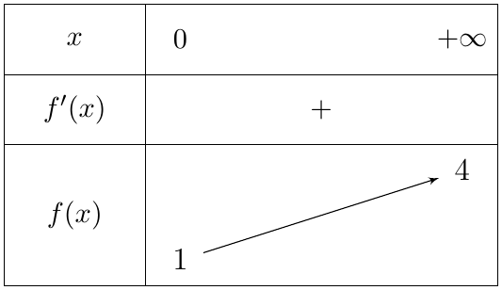
($f\left(0\right)=1$، و $\lim_{x→+∞}f\left(x\right)=\lim_{x→+∞}\frac{4x}{x}=4$.)
2. ندرس إشارة الفرق: من أجل $x≥0$:
$$f\left(x\right)−x=\frac{4x+1−x\left(x+1\right)}{x+1}=\frac{−x^{2}+3x+1}{x+1}$$
بما أن $x+1>0$، فإشارة الفرق هي إشارة $−x^{2}+3x+1$. المميّز: $Δ=9+4=13$، والجذران:
$$x_{1}=\frac{−3−\sqrt{13}}{−2}=\frac{3+\sqrt{13}}{2}=α≈3,30 x_{2}=\frac{3−\sqrt{13}}{2}≈−0,30∉[0;+∞[$$
وإشارة ثلاثي الحدود عكس إشارة معامل $x^{2}$ (أي موجبة) بين الجذرين، وسالبة خارجهما:
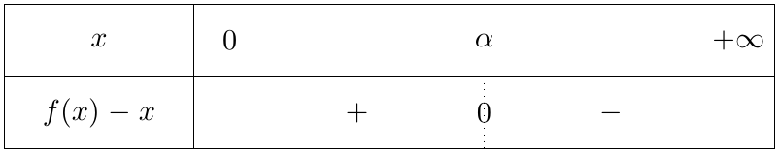
الوضعية:
- على $[0;α[$: $\left(C_{f}\right)$ فوق $\left(D\right)$.
- على $]α;+∞[$: $\left(C_{f}\right)$ تحت $\left(D\right)$.
- $\left(C_{f}\right)$ يقطع $\left(D\right)$ في النقطة $\boxed{\left(α;α\right)}$ حيث $α=\frac{3+\sqrt{13}}{2}$.
3. و II) 1.(أ) الرسم على $\left[0;6\right]$ مع إنشاء الحدود (ننطلق من $u_{0}=2$ ومن $v_{0}=5$، نصعد/ننزل إلى $\left(C_{f}\right)$ ثم ننتقل أفقيا إلى $\left(D\right)$):
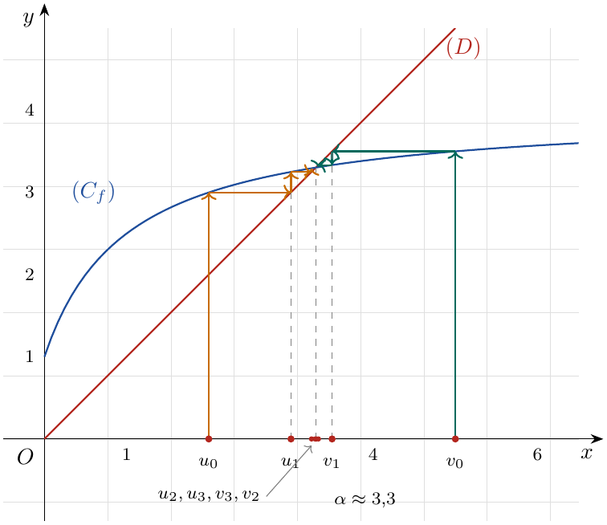
(الحدود $u_{2}≈3,25$، $u_{3}≈3,29$، $v_{3}≈3,31$، $v_{2}≈3,33$ متقاربة جدا من $α$ وهي مرتّبة على المحور بهذا الترتيب من اليسار إلى اليمين.)
الجزء الثاني:
1. (ب) التخمين: $\left(u_{n}\right)$ متزايدة، $\left(v_{n}\right)$ متناقصة، وكلتاهما تتقارب نحو $α$ (فاصلة نقطة تقاطع $\left(C_{f}\right)$ و $\left(D\right)$).
2. (أ) أوّلا: $2≤u_{n}<α$. نضع $P\left(n\right): 2≤u_{n}<α$.
- من أجل $n=0$: $u_{0}=2$ و $2≤2<α≈3,30$، إذن $P\left(0\right)$ صحيحة.
- نفرض أن $2≤u_{n}<α$. بما أن $f$ متزايدة تماما على $[0;+∞[$: $f\left(2\right)≤f\left(u_{n}\right)<f\left(α\right)$. لكن $f\left(2\right)=\frac{9}{3}=3$ و $f\left(α\right)=α$ (لأن $α$ حلّ للمعادلة $f\left(x\right)=x$)، إذن $3≤u_{n+1}<α$، ومنه $2≤u_{n+1}<α$، فـ $P\left(n+1\right)$ صحيحة.
- حسب مبدأ الاستدلال بالتراجع: من أجل كل $n∈N$: $\boxed{2≤u_{n}<α}$.
ثانيا: $α<v_{n}≤5$. نضع $Q\left(n\right): α<v_{n}≤5$.
- من أجل $n=0$: $v_{0}=5$ و $α<5≤5$، إذن $Q\left(0\right)$ صحيحة.
- نفرض أن $α<v_{n}≤5$. بما أن $f$ متزايدة تماما: $f\left(α\right)<f\left(v_{n}\right)≤f\left(5\right)$، أي $α<v_{n+1}≤\frac{21}{6}=3,5$، ومنه $α<v_{n+1}≤5$، فـ $Q\left(n+1\right)$ صحيحة.
- إذن من أجل كل $n∈N$: $\boxed{α<v_{n}≤5}$.
(ب) $u_{n+1}−u_{n}=f\left(u_{n}\right)−u_{n}$. بما أن $u_{n}∈[2;α[⊂[0;α[$، فحسب جدول إشارة $f\left(x\right)−x$: $f\left(u_{n}\right)−u_{n}>0$، إذن $\left(u_{n}\right)$ متزايدة تماما.
$v_{n+1}−v_{n}=f\left(v_{n}\right)−v_{n}$. بما أن $v_{n}∈ ]α;5]⊂ ]α;+∞[$: $f\left(v_{n}\right)−v_{n}<0$، إذن $\left(v_{n}\right)$ متناقصة تماما.
3. (أ) من أجل كل $n∈N$:
$$\begin{matrix}v_{n+1}−u_{n+1} & =\frac{4v_{n}+1}{v_{n}+1}−\frac{4u_{n}+1}{u_{n}+1}=\frac{\left(4v_{n}+1\right)\left(u_{n}+1\right)−\left(4u_{n}+1\right)\left(v_{n}+1\right)}{\left(v_{n}+1\right)\left(u_{n}+1\right)} \\ & =\frac{3\left(v_{n}−u_{n}\right)}{\left(u_{n}+1\right)\left(v_{n}+1\right)} \left(*\right)\end{matrix}$$
(لأن البسط $=4u_{n}v_{n}+4v_{n}+u_{n}+1−4u_{n}v_{n}−4u_{n}−v_{n}−1=3v_{n}−3u_{n}$.)
لدينا $u_{n}≥2$ و $v_{n}>α>2$، إذن $u_{n}+1≥3$ و $v_{n}+1>3$، ومنه $\left(u_{n}+1\right)\left(v_{n}+1\right)≥9$، أي $\frac{1}{\left(u_{n}+1\right)\left(v_{n}+1\right)}≤\frac{1}{9}$. وبما أن $v_{n}−u_{n}>0$ (لأن $u_{n}<α<v_{n}$)، بالتعويض في $\left(*\right)$:
$$\boxed{v_{n+1}−u_{n+1}≤\frac{3\left(v_{n}−u_{n}\right)}{9}=\frac{1}{3}\left(v_{n}−u_{n}\right)}$$
(ب) نضع $E\left(n\right): 0<v_{n}−u_{n}≤{\left(\frac{1}{3}\right)}^{n−1}$.
- من أجل $n=0$: $v_{0}−u_{0}=5−2=3$ و ${\left(\frac{1}{3}\right)}^{−1}=3$، و $0<3≤3$، إذن $E\left(0\right)$ صحيحة.
- نفرض أن $E\left(n\right)$ صحيحة. لدينا $v_{n+1}−u_{n+1}>0$ (لأن $u_{n+1}<α<v_{n+1}$)، ومن (أ) ثم فرضية التراجع:
$$v_{n+1}−u_{n+1}≤\frac{1}{3}\left(v_{n}−u_{n}\right)≤\frac{1}{3}{\left(\frac{1}{3}\right)}^{n−1}={\left(\frac{1}{3}\right)}^{n}$$
- إذن $E\left(n+1\right)$ صحيحة.
- حسب مبدأ الاستدلال بالتراجع: من أجل كل $n∈N$: $\boxed{0<v_{n}−u_{n}≤{\left(\frac{1}{3}\right)}^{n−1}}$.
(جـ) بما أن $−1<\frac{1}{3}<1$ فإن $\lim_{n→+∞}{\left(\frac{1}{3}\right)}^{n−1}=0$، وحسب مبرهنة الحصر:
$$\boxed{\lim_{n→+∞}\left(v_{n}−u_{n}\right)=0}$$
نهاية $\left(u_{n}\right)$ و $\left(v_{n}\right)$: $\left(u_{n}\right)$ متزايدة ومحدودة من الأعلى بـ $α$ فهي متقاربة نحو عدد $ℓ$؛ و $\left(v_{n}\right)$ متناقصة ومحدودة من الأسفل بـ $α$ فهي متقاربة نحو عدد $ℓ′$. ومن $\lim_{n→+∞}\left(v_{n}−u_{n}\right)=0$ نجد $ℓ′=ℓ$ (فالمتتاليتان متجاورتان).
بما أن $f$ مستمرة على $\left[2;5\right]$ و $u_{n}∈\left[2;5\right]$ و $u_{n+1}=f\left(u_{n}\right)$، فإن $ℓ=f\left(ℓ\right)$ مع $ℓ∈\left[2;5\right]$، أي $ℓ$ حلّ للمعادلة $f\left(x\right)=x$ في $\left[2;5\right]$، وحسب السؤال I) 2. الحل الوحيد هو $α$. إذن:
$$\boxed{\lim_{n→+∞}u_{n}=\lim_{n→+∞}v_{n}=α=\frac{3+\sqrt{13}}{2}}$$

التمرين 29: بكالوريا 2014 – الموضوع الأول – علوم تجريبية
لتكن $\left(u_{n}\right)$ المتتالية العددية المعرّفة كما يلي: $u_{0}=1$ ومن أجل كل عدد طبيعي $n$: $u_{n+1}=\frac{2}{3}u_{n}−\frac{4}{3}$.
و $\left(v_{n}\right)$ المتتالية العددية المعرّفة كما يلي: من أجل كل عدد طبيعي $n$: $v_{n}=u_{n}+4$.
1. بيّن أن $\left(v_{n}\right)$ متتالية هندسية يطلب تعيين أساسها وحدّها الأول.
2. أكتب كلًّا من $v_{n}$ و $u_{n}$ بدلالة $n$.
3. أدرس اتجاه تغيّر المتتالية $\left(u_{n}\right)$ على $N$.
4. أحسب بدلالة $n$ المجموع $S_{n}$ حيث: $S_{n}=u_{0}+u_{1}+⋯+u_{n}$.
5. لتكن $\left(w_{n}\right)$ المتتالية العددية المعرّفة على $N$ كما يلي: $w_{n}=5\left(\frac{1}{v_{n}+5}−1\right)$.
(أ) بيّن أن المتتالية $\left(w_{n}\right)$ متزايدة تماما على $N$.
(ب) أحسب: $\lim_{n→+∞}\left(u_{n}−w_{n}\right)$.

حل التمرين 29
1. من أجل كل عدد طبيعي $n$:
$$v_{n+1}=u_{n+1}+4=\frac{2}{3}u_{n}−\frac{4}{3}+4=\frac{2}{3}u_{n}+\frac{8}{3}=\frac{2}{3}\left(u_{n}+4\right)=\frac{2}{3}v_{n}$$
و $v_{0}=u_{0}+4=1+4=5$.
إذن $\left(v_{n}\right)$ متتالية هندسية: $\boxed{q=\frac{2}{3}}$ و $\boxed{v_{0}=5}$.
2. حسب عبارة الحد العام لمتتالية هندسية: $v_{n}=v_{0} q^{n}$، أي: $\boxed{v_{n}=5{\left(\frac{2}{3}\right)}^{n}}$.
ولدينا $u_{n}=v_{n}−4$، إذن: $\boxed{u_{n}=5{\left(\frac{2}{3}\right)}^{n}−4}$.
3. من أجل كل عدد طبيعي $n$:
$$u_{n+1}−u_{n}=5{\left(\frac{2}{3}\right)}^{n+1}−5{\left(\frac{2}{3}\right)}^{n}=5{\left(\frac{2}{3}\right)}^{n}\left(\frac{2}{3}−1\right)=−\frac{5}{3}{\left(\frac{2}{3}\right)}^{n}$$
وبما أن ${\left(\frac{2}{3}\right)}^{n}>0$ فإن $u_{n+1}−u_{n}<0$، ومنه المتتالية $\left(u_{n}\right)$ متناقصة تماما على $N$.
4. لدينا $u_{k}=v_{k}−4$ من أجل كل $k$، إذن:
$$S_{n}=\left(v_{0}−4\right)+\left(v_{1}−4\right)+⋯+\left(v_{n}−4\right)=\left(v_{0}+v_{1}+⋯+v_{n}\right)−4\left(n+1\right)$$
والمجموع $v_{0}+v_{1}+⋯+v_{n}$ هو مجموع $n+1$ حدًّا متتابعا من متتالية هندسية:
$$v_{0}+v_{1}+⋯+v_{n}=v_{0}×\frac{1−q^{n+1}}{1−q}=5×\frac{1−{\left(\frac{2}{3}\right)}^{n+1}}{\frac{1}{3}}=15\left[1−{\left(\frac{2}{3}\right)}^{n+1}\right]$$
إذن:
$$\boxed{S_{n}=15\left[1−{\left(\frac{2}{3}\right)}^{n+1}\right]−4n−4}$$
5.
(أ) لدينا $w_{n}=5\left(\frac{1}{v_{n}+5}−1\right)$. نقارن $w_{n+1}$ و $w_{n}$:
$$w_{n+1}−w_{n}=5\left(\frac{1}{v_{n+1}+5}−\frac{1}{v_{n}+5}\right)=\frac{5 \left(v_{n}−v_{n+1}\right)}{\left(v_{n+1}+5\right)\left(v_{n}+5\right)}$$
- $v_{n}−v_{n+1}=−\left(u_{n+1}−u_{n}\right)=\frac{5}{3}{\left(\frac{2}{3}\right)}^{n}>0$ (لأن $\left(u_{n}\right)$ متناقصة تماما و $v_{n}=u_{n}+4$).
- $v_{n}>0$ و $v_{n+1}>0$ إذن المقام موجب تماما.
ومنه $w_{n+1}−w_{n}>0$، إذن المتتالية $\left(w_{n}\right)$ متزايدة تماما على $N$.
(ب) بما أن $0<\frac{2}{3}<1$ فإن $\lim_{n→+∞}{\left(\frac{2}{3}\right)}^{n}=0$، ومنه:
$$\lim_{n→+∞}v_{n}=0, \lim_{n→+∞}u_{n}=0−4=−4, \lim_{n→+∞}w_{n}=5\left(\frac{1}{0+5}−1\right)=5\left(−\frac{4}{5}\right)=−4$$
إذن:
$$\boxed{\lim_{n→+∞}\left(u_{n}−w_{n}\right)=−4−\left(−4\right)=0}$$

التمرين 30: بكالوريا 2014 – الموضوع الثاني – علوم تجريبية
‎I) نعتبر المتتالية العددية $\left(u_{n}\right)$ المعرّفة على $N$ بحدّها العام: $u_{n}=e^{\frac{1}{2}−n}$ ($e$ هو أساس اللوغاريتم النيبيري).
1. بيّن أن $\left(u_{n}\right)$ متتالية هندسية يطلب تعيين أساسها وحدّها الأول.
2. أحسب $\lim_{n→+∞}u_{n}$، ماذا تستنتج؟
3. أحسب بدلالة $n$ المجموع $S_{n}$ حيث: $S_{n}=u_{0}+u_{1}+⋯+u_{n}$.
‎II) نضع من أجل كل عدد طبيعي $n$: $v_{n}=lnu_{n}$ ($ln$ يرمز إلى اللوغاريتم النيبيري).
1. عبّر عن $v_{n}$ بدلالة $n$، ثم استنتج نوع المتتالية $\left(v_{n}\right)$.
2.
(أ) أحسب بدلالة $n$ العدد $P_{n}$ حيث: $P_{n}=ln\left(u_{0}×u_{1}×⋯×u_{n}\right)$.
(ب) عيّن مجموعة قيم العدد الطبيعي $n$ حيث: $P_{n}+4n>0$.

حل التمرين 30
الجزء I:
1. من أجل كل عدد طبيعي $n$:
$$u_{n+1}=e^{\frac{1}{2}−\left(n+1\right)}=e^{\frac{1}{2}−n−1}=e^{\frac{1}{2}−n}×e^{−1}=\frac{1}{e} u_{n}$$
و $u_{0}=e^{\frac{1}{2}}=\sqrt{e}$. إذن $\left(u_{n}\right)$ متتالية هندسية: $\boxed{q=\frac{1}{e}}$ و $\boxed{u_{0}=\sqrt{e}}$.
2. $u_{n}=e^{\frac{1}{2}}×e^{−n}$، و $\lim_{n→+∞}e^{−n}=0$ (لأن $\lim_{x→−∞}e^{x}=0$)، ومنه:
$$\boxed{\lim_{n→+∞}u_{n}=0}$$
نستنتج أن المتتالية $\left(u_{n}\right)$ متقاربة (نحو $0$)، وهذا يتوافق مع كون أساسها $\frac{1}{e}∈ ]0;1[$.
3. $S_{n}$ مجموع $n+1$ حدًّا متتابعا من متتالية هندسية أساسها $q=\frac{1}{e}≠1$:
$$S_{n}=u_{0}×\frac{1−q^{n+1}}{1−q}=\sqrt{e}×\frac{1−e^{−\left(n+1\right)}}{1−\frac{1}{e}}=\sqrt{e}×\frac{1−e^{−\left(n+1\right)}}{\frac{e−1}{e}}$$
إذن:
$$\boxed{S_{n}=\frac{e\sqrt{e}}{e−1}\left(1−e^{−\left(n+1\right)}\right)}$$
الجزء II:
1. $u_{n}>0$، و $v_{n}=lnu_{n}=lne^{\frac{1}{2}−n}$، إذن $\boxed{v_{n}=\frac{1}{2}−n}$.
من أجل كل $n$: $v_{n+1}−v_{n}=\frac{1}{2}−\left(n+1\right)−\frac{1}{2}+n=−1$ (ثابت)، إذن $\left(v_{n}\right)$ متتالية حسابية أساسها $r=−1$ وحدّها الأول $v_{0}=\frac{1}{2}$.
2.
(أ) باستعمال خاصية اللوغاريتم $ln\left(ab\right)=lna+lnb$ (كل الحدود موجبة تماما):
$$P_{n}=lnu_{0}+lnu_{1}+⋯+lnu_{n}=v_{0}+v_{1}+⋯+v_{n}$$
وهو مجموع $n+1$ حدًّا متتابعا من متتالية حسابية:
$$P_{n}=\frac{n+1}{2}\left(v_{0}+v_{n}\right)=\frac{n+1}{2}\left(\frac{1}{2}+\frac{1}{2}−n\right)=\frac{\left(n+1\right)\left(1−n\right)}{2}$$
إذن: $\boxed{P_{n}=\frac{1−n^{2}}{2}}$.
(ب)
$$P_{n}+4n>0⇔\frac{1−n^{2}}{2}+4n>0⇔1−n^{2}+8n>0⇔n^{2}−8n−1<0$$
مميّز ثلاثي الحدود $n^{2}−8n−1$: $Δ=64+4=68$، وجذراه $4−\sqrt{17}$ و $4+\sqrt{17}$.
ثلاثي الحدود سالب تماما بين جذريه، أي من أجل $4−\sqrt{17}<n<4+\sqrt{17}$. ولدينا $4−\sqrt{17}≈−0,12$ و $4+\sqrt{17}≈8,12$، و $n$ عدد طبيعي، إذن:
$$\boxed{n∈\{0;1;2;3;4;5;6;7;8\}}$$

التمرين 31: بكالوريا 2013 – الموضوع الأول – علوم تجريبية
‎I) المتتالية $\left(v_{n}\right)$ معرّفة على $N$ بـ: $v_{n}=\frac{5^{n+1}}{6^{n}}$.
1. بيّن أن $\left(v_{n}\right)$ متتالية هندسية يطلب تحديد أساسها وحدّها الأول.
2. أحسب $\lim_{n→+∞}v_{n}$.
‎II) المتتالية $\left(u_{n}\right)$ معرّفة بـ: $u_{0}=1$ ومن أجل كل عدد طبيعي $n$: $u_{n+1}=\sqrt{5u_{n}+6}$.
1. برهن بالتراجع أنه من أجل كل عدد طبيعي $n$: $1≤u_{n}≤6$.
2. أدرس اتجاه تغيّر المتتالية $\left(u_{n}\right)$.
3.
(أ) برهن أنه من أجل كل عدد طبيعي $n$: $6−u_{n+1}≤\frac{5}{6}\left(6−u_{n}\right)$.
(ب) بيّن أنه من أجل كل عدد طبيعي $n$: $0≤6−u_{n}≤v_{n}$، ثم استنتج $\lim_{n→+∞}u_{n}$.

حل التمرين 31
الجزء I:
1. من أجل كل عدد طبيعي $n$:
$$v_{n+1}=\frac{5^{n+2}}{6^{n+1}}=\frac{5×5^{n+1}}{6×6^{n}}=\frac{5}{6}×\frac{5^{n+1}}{6^{n}}=\frac{5}{6} v_{n}$$
و $v_{0}=\frac{5^{1}}{6^{0}}=5$. إذن $\left(v_{n}\right)$ هندسية: $\boxed{q=\frac{5}{6}}$ و $\boxed{v_{0}=5}$.
2. $v_{n}=5{\left(\frac{5}{6}\right)}^{n}$، وبما أن $−1<\frac{5}{6}<1$ فإن $\lim_{n→+∞}{\left(\frac{5}{6}\right)}^{n}=0$، ومنه $\boxed{\lim_{n→+∞}v_{n}=0}$.
الجزء II:
1. نسمي $P\left(n\right)$ الخاصية: «$1≤u_{n}≤6$».
- التحقق: $u_{0}=1$ و $1≤1≤6$، إذن $P\left(0\right)$ صحيحة.
- الوراثة: نفرض أن $P\left(n\right)$ صحيحة من أجل عدد طبيعي $n$، أي $1≤u_{n}≤6$، ونبرهن أن $P\left(n+1\right)$ صحيحة أي $1≤u_{n+1}≤6$.
$$1≤u_{n}≤6 ⇒ 5≤5u_{n}≤30 ⇒ 11≤5u_{n}+6≤36 ⇒ \sqrt{11}≤\sqrt{5u_{n}+6}≤6$$
- (لأن الدالة $x↦\sqrt{x}$ متزايدة تماما على $[0;+∞[$). وبما أن $1<\sqrt{11}$ فإن $1≤u_{n+1}≤6$، إذن $P\left(n+1\right)$ صحيحة.
- الخلاصة: حسب مبدأ الاستدلال بالتراجع: من أجل كل عدد طبيعي $n$: $1≤u_{n}≤6$.
2. من أجل كل عدد طبيعي $n$ (نضرب ونقسم في المرافق، والمقام موجب تماما لأن $u_{n}≥1$):
$$u_{n+1}−u_{n}=\sqrt{5u_{n}+6}−u_{n}=\frac{\left(5u_{n}+6\right)−u_{n}^{2}}{\sqrt{5u_{n}+6}+u_{n}}=\frac{−\left(u_{n}+1\right)\left(u_{n}−6\right)}{\sqrt{5u_{n}+6}+u_{n}}$$
(لأن $−u^{2}+5u+6$ جذراه $−1$ و $6$). لدينا $u_{n}+1>0$ و $u_{n}−6≤0$، إذن $u_{n+1}−u_{n}≥0$، ومنه المتتالية $\left(u_{n}\right)$ متزايدة.
ملاحظة: في الحقيقة $u_{n}≠6$ من أجل كل $n$: لو كان $u_{n+1}=6$ لكان $5u_{n}+6=36$ أي $u_{n}=6$، وبالتراجع نحصل على $u_{0}=6$ وهذا خطأ. إذن $u_{n}<6$ و $\left(u_{n}\right)$ متزايدة تماما.
3.
(أ) من أجل كل عدد طبيعي $n$ (بالضرب في المرافق):
$$6−u_{n+1}=6−\sqrt{5u_{n}+6}=\frac{36−\left(5u_{n}+6\right)}{6+\sqrt{5u_{n}+6}}=\frac{5 \left(6−u_{n}\right)}{6+\sqrt{5u_{n}+6}}$$
ولدينا $6+\sqrt{5u_{n}+6}≥6$ إذن $0<\frac{1}{6+\sqrt{5u_{n}+6}}≤\frac{1}{6}$، و $5\left(6−u_{n}\right)≥0$، ومنه بالضرب:
$$\boxed{6−u_{n+1}≤\frac{5}{6}\left(6−u_{n}\right)}$$
(ب) الطرف الأيسر: $u_{n}≤6$ إذن $0≤6−u_{n}$.
الطرف الأيمن (بالتراجع): نسمي $Q\left(n\right)$: «$6−u_{n}≤v_{n}$».
- $6−u_{0}=5$ و $v_{0}=5$، إذن $Q\left(0\right)$ صحيحة.
- نفرض $6−u_{n}≤v_{n}$. حسب (أ): $6−u_{n+1}≤\frac{5}{6}\left(6−u_{n}\right)≤\frac{5}{6}v_{n}=v_{n+1}$، إذن $Q\left(n+1\right)$ صحيحة.
ومنه: من أجل كل عدد طبيعي $n$: $0≤6−u_{n}≤v_{n}$.
النهاية: لدينا $0≤6−u_{n}≤v_{n}$ و $\lim_{n→+∞}v_{n}=0$، إذن حسب مبرهنة الحصر (الدركي) $\lim_{n→+∞}\left(6−u_{n}\right)=0$، ومنه:
$$\boxed{\lim_{n→+∞}u_{n}=6}$$

التمرين 32: بكالوريا 2013 – الموضوع الثاني – علوم تجريبية
في الشكل المقابل $\left(C_{f}\right)$ هو التمثيل البياني للدالة $f$ المعرّفة على المجال $\left[0;1\right]$ بالعلاقة: $f\left(x\right)=\frac{2x}{x+1}$، و $\left(Δ\right)$ المستقيم ذو المعادلة $y=x$.
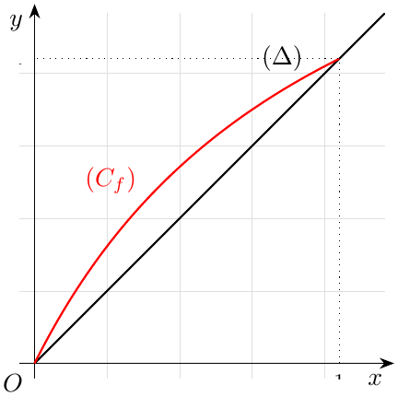
1. $\left(u_{n}\right)$ المتتالية العددية المعرّفة بحدّها الأول $u_{0}=\frac{1}{2}$ ومن أجل كل عدد طبيعي $n$: $u_{n+1}=f\left(u_{n}\right)$.
(أ) أعد رسم هذا الشكل، ثم مثّل الحدود $u_{0}$، $u_{1}$، $u_{2}$ و $u_{3}$ على حامل محور الفواصل دون حسابها مبرزا خطوط التمثيل.
(ب) ضع تخمينا حول اتجاه تغيّر المتتالية $\left(u_{n}\right)$ وتقاربها.
2.
(أ) أثبت أن الدالة $f$ متزايدة تماما على المجال $\left[0;1\right]$.
(ب) برهن بالتراجع أنه من أجل كل عدد طبيعي $n$: $0<u_{n}<1$.
(جـ) أدرس اتجاه تغيّر المتتالية $\left(u_{n}\right)$.
3. $\left(v_{n}\right)$ المتتالية العددية المعرّفة على $N$ بـ: $v_{n}=\frac{u_{n}−1}{u_{n}}$.
(أ) برهن أن $\left(v_{n}\right)$ متتالية هندسية أساسها $\frac{1}{2}$، يطلب حساب حدّها الأول $v_{0}$.
(ب) أحسب نهاية $\left(u_{n}\right)$.

حل التمرين 32
1.
(أ) نضع $u_{0}=\frac{1}{2}$ على محور الفواصل، نصعد شاقوليا إلى $\left(C_{f}\right)$ فنحصل على النقطة $\left(u_{0};u_{1}\right)$، ثم ننتقل أفقيا إلى $\left(Δ\right)$ فنحصل على $\left(u_{1};u_{1}\right)$، ثم ننزل إلى محور الفواصل فنحصل على $u_{1}$، وهكذا:
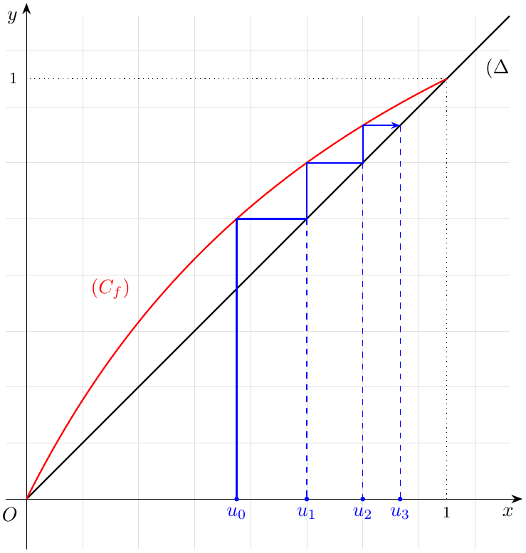
(ب) نلاحظ أن $u_{0}<u_{1}<u_{2}<u_{3}$ وأن الحدود تقترب من فاصلة نقطة تقاطع $\left(C_{f}\right)$ و $\left(Δ\right)$ ذات الفاصلة $1$. نخمّن أن $\left(u_{n}\right)$ متزايدة تماما ومتقاربة نحو $1$.
2.
(أ) $f$ دالة ناطقة قابلة للاشتقاق على $\left[0;1\right]$ (المقام $x+1≠0$)، ومن أجل كل $x∈\left[0;1\right]$:
$$f′\left(x\right)=\frac{2\left(x+1\right)−2x×1}{{\left(x+1\right)}^{2}}=\frac{2}{{\left(x+1\right)}^{2}}>0$$
إذن $f$ متزايدة تماما على $\left[0;1\right]$.
(ب) نسمي $P\left(n\right)$: «$0<u_{n}<1$».
- التحقق: $u_{0}=\frac{1}{2}$ و $0<\frac{1}{2}<1$، إذن $P\left(0\right)$ صحيحة.
- الوراثة: نفرض $0<u_{n}<1$. بما أن $f$ متزايدة تماما على $\left[0;1\right]$ فإن $f\left(0\right)<f\left(u_{n}\right)<f\left(1\right)$، و $f\left(0\right)=0$ و $f\left(1\right)=\frac{2}{2}=1$، إذن $0<u_{n+1}<1$ أي $P\left(n+1\right)$ صحيحة.
- الخلاصة: من أجل كل عدد طبيعي $n$: $0<u_{n}<1$.
(جـ) من أجل كل عدد طبيعي $n$:
$$u_{n+1}−u_{n}=\frac{2u_{n}}{u_{n}+1}−u_{n}=\frac{2u_{n}−u_{n}^{2}−u_{n}}{u_{n}+1}=\frac{u_{n}\left(1−u_{n}\right)}{u_{n}+1}$$
بما أن $0<u_{n}<1$ فإن $u_{n}>0$ و $1−u_{n}>0$ و $u_{n}+1>0$، إذن $u_{n+1}−u_{n}>0$، ومنه $\left(u_{n}\right)$ متزايدة تماما على $N$.
3.
(أ) من أجل كل عدد طبيعي $n$ ($u_{n}≠0$):
$$v_{n+1}=\frac{u_{n+1}−1}{u_{n+1}}=\frac{\frac{2u_{n}}{u_{n}+1}−1}{\frac{2u_{n}}{u_{n}+1}}=\frac{\frac{2u_{n}−u_{n}−1}{u_{n}+1}}{\frac{2u_{n}}{u_{n}+1}}=\frac{u_{n}−1}{2u_{n}}=\frac{1}{2} v_{n}$$
إذن $\left(v_{n}\right)$ هندسية أساسها $\frac{1}{2}$، وحدّها الأول: $v_{0}=\frac{u_{0}−1}{u_{0}}=\frac{−\frac{1}{2}}{\frac{1}{2}}$ أي $\boxed{v_{0}=−1}$.
(ب) $v_{n}=v_{0} q^{n}=−{\left(\frac{1}{2}\right)}^{n}$. ومن $v_{n}=\frac{u_{n}−1}{u_{n}}$ نجد $v_{n}u_{n}=u_{n}−1$ أي $u_{n}\left(1−v_{n}\right)=1$، ومنه ($1−v_{n}>0$):
$$u_{n}=\frac{1}{1−v_{n}}=\frac{1}{1+{\left(\frac{1}{2}\right)}^{n}}$$
وبما أن $\lim_{n→+∞}{\left(\frac{1}{2}\right)}^{n}=0$ فإن $\boxed{\lim_{n→+∞}u_{n}=1}$ (وهذا يؤكد التخمين).

التمرين 33: بكالوريا 2012 – الموضوع الأول – علوم تجريبية
نعتبر المتتالية العددية $\left(u_{n}\right)$ المعرّفة بحدّها الأول $u_{0}=1$ ومن أجل كل عدد طبيعي $n$: $u_{n+1}=\sqrt{2u_{n}+3}$.
1. لتكن $h$ الدالة المعرّفة على $\left[−\frac{3}{2};+∞\right[$ كما يلي: $h\left(x\right)=\sqrt{2x+3}$، و $\left(C\right)$ تمثيلها البياني، و $\left(Δ\right)$ المستقيم ذو المعادلة $y=x$ في المستوي المنسوب إلى معلم متعامد ومتجانس (انظر الشكل).
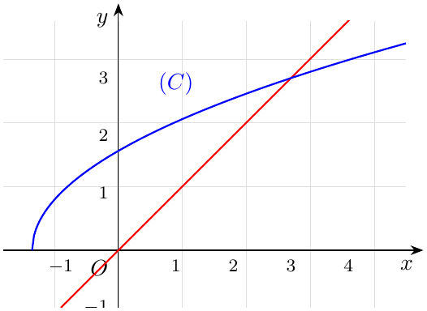
(أ) أعد رسم الشكل على ورقة الإجابة ثم مثّل على محور الفواصل الحدود $u_{0}$، $u_{1}$، $u_{2}$ و $u_{3}$ (دون حسابها، موضّحا خطوط الإنشاء).
(ب) ضع تخمينا حول اتجاه تغيّر المتتالية $\left(u_{n}\right)$ وتقاربها.
2. برهن بالتراجع أنه من أجل كل عدد طبيعي $n$: $0<u_{n}<3$.
3.
(أ) أدرس اتجاه تغيّر المتتالية $\left(u_{n}\right)$.
(ب) استنتج أن المتتالية $\left(u_{n}\right)$ متقاربة، ثم أحسب $\lim_{n→+∞}u_{n}$.

حل التمرين 33
1.
(أ) تمثيل الحدود (خطوط الإنشاء بين $\left(C\right)$ و $\left(Δ\right)$):
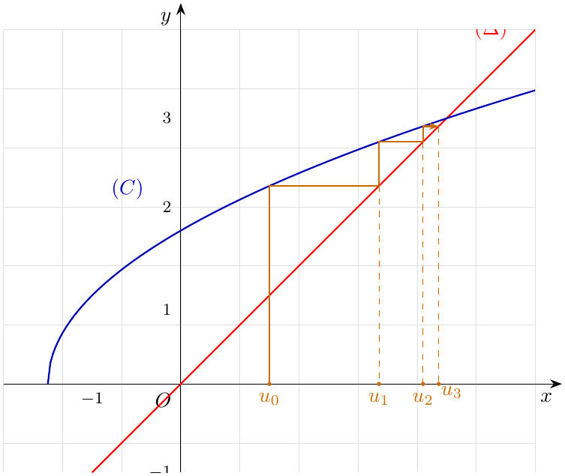
(ب) نلاحظ أن $u_{0}<u_{1}<u_{2}<u_{3}$ وأن الحدود تقترب من فاصلة نقطة تقاطع $\left(C\right)$ و $\left(Δ\right)$. نخمّن أن $\left(u_{n}\right)$ متزايدة تماما ومتقاربة نحو $3$.
(فاصلة نقطة التقاطع: $\sqrt{2x+3}=x$ مع $x≥0$ تكافئ $x^{2}−2x−3=0$ أي $x=3$ أو $x=−1$ (مرفوض)، إذن النقطة $\left(3;3\right)$.)
2. نسمي $P\left(n\right)$: «$0<u_{n}<3$».
- التحقق: $u_{0}=1$ و $0<1<3$، إذن $P\left(0\right)$ صحيحة.
- الوراثة: نفرض $0<u_{n}<3$، إذن $0<2u_{n}<6$ و $3<2u_{n}+3<9$، والدالة الجذر التربيعي متزايدة تماما على $[0;+∞[$، ومنه $\sqrt{3}<\sqrt{2u_{n}+3}<3$، وبما أن $\sqrt{3}>0$ فإن $0<u_{n+1}<3$، إذن $P\left(n+1\right)$ صحيحة.
- الخلاصة: من أجل كل عدد طبيعي $n$: $0<u_{n}<3$.
3.
(أ) من أجل كل عدد طبيعي $n$ (الضرب والقسمة في المرافق):
$$u_{n+1}−u_{n}=\sqrt{2u_{n}+3}−u_{n}=\frac{2u_{n}+3−u_{n}^{2}}{\sqrt{2u_{n}+3}+u_{n}}=\frac{−\left(u_{n}+1\right)\left(u_{n}−3\right)}{\sqrt{2u_{n}+3}+u_{n}}$$
(ثلاثي الحدود $−u^{2}+2u+3$ جذراه $−1$ و $3$). المقام موجب تماما لأن $u_{n}>0$، و $u_{n}+1>0$، و $u_{n}−3<0$ لأن $u_{n}<3$، إذن $u_{n+1}−u_{n}>0$، ومنه $\left(u_{n}\right)$ متزايدة تماما على $N$.
(ب) $\left(u_{n}\right)$ متزايدة ومحدودة من الأعلى بالعدد $3$، إذن $\left(u_{n}\right)$ متقاربة. نسمي $ℓ$ نهايتها.
الدالة $h$ مستمرة على $\left[−\frac{3}{2};+∞\right[$ و $u_{n+1}=h\left(u_{n}\right)$، إذن $ℓ$ تحقق $h\left(ℓ\right)=ℓ$: $\sqrt{2ℓ+3}=ℓ$ تكافئ $ℓ≥0$ و $ℓ^{2}−2ℓ−3=0$، أي $ℓ=3$ أو $ℓ=−1$، والقيمة $−1$ مرفوضة لأن $ℓ≥u_{0}=1$ (المتتالية متزايدة). إذن $\boxed{\lim_{n→+∞}u_{n}=3}$.

التمرين 34: بكالوريا 2012 – الموضوع الثاني – علوم تجريبية
$\left(u_{n}\right)$ المتتالية العددية المعرّفة بحدّها الأول $u_{0}=\frac{13}{4}$ ومن أجل كل عدد طبيعي $n$: $u_{n+1}=3+\sqrt{u_{n}−3}$.
1. برهن بالتراجع أنه من أجل كل عدد طبيعي $n$: $3<u_{n}<4$.
2. بيّن أنه من أجل كل عدد طبيعي $n$: $u_{n+1}−u_{n}=\frac{−u_{n}^{2}+7u_{n}−12}{\sqrt{u_{n}−3}+u_{n}−3}$، ثم استنتج أن $\left(u_{n}\right)$ متزايدة تماما.
3. برّر لماذا $\left(u_{n}\right)$ متقاربة.
4. $\left(v_{n}\right)$ المتتالية المعرّفة على $N$ بـ: $v_{n}=ln\left(u_{n}−3\right)$.
(أ) برهن أن $\left(v_{n}\right)$ متتالية هندسية أساسها $\frac{1}{2}$، أحسب حدّها الأول.
(ب) أكتب كلًّا من $v_{n}$ و $u_{n}$ بدلالة $n$، ثم أحسب $\lim_{n→+∞}u_{n}$.
(جـ) نضع من أجل كل عدد طبيعي $n$: $P_{n}=\left(u_{0}−3\right)\left(u_{1}−3\right)\left(u_{2}−3\right)×⋯×\left(u_{n}−3\right)$.
أكتب $P_{n}$ بدلالة $n$، ثم بيّن أن $\lim_{n→+∞}P_{n}=\frac{1}{16}$.

حل التمرين 34
1. نسمي $P\left(n\right)$: «$3<u_{n}<4$».
- التحقق: $u_{0}=\frac{13}{4}=3,25$ و $3<3,25<4$، إذن $P\left(0\right)$ صحيحة.
- الوراثة: نفرض $3<u_{n}<4$، إذن $0<u_{n}−3<1$، والدالة الجذر متزايدة تماما على $[0;+∞[$، ومنه $0<\sqrt{u_{n}−3}<1$، وبإضافة $3$: $3<3+\sqrt{u_{n}−3}<4$ أي $3<u_{n+1}<4$، إذن $P\left(n+1\right)$ صحيحة.
- الخلاصة: من أجل كل عدد طبيعي $n$: $3<u_{n}<4$.
2. من أجل كل $n$: $u_{n+1}−u_{n}=\sqrt{u_{n}−3}−\left(u_{n}−3\right)$. نضرب ونقسم في المرافق $\sqrt{u_{n}−3}+\left(u_{n}−3\right)$ (موجب تماما لأن $u_{n}>3$):
$$u_{n+1}−u_{n}=\frac{\left(u_{n}−3\right)−{\left(u_{n}−3\right)}^{2}}{\sqrt{u_{n}−3}+u_{n}−3}=\frac{u_{n}−3−u_{n}^{2}+6u_{n}−9}{\sqrt{u_{n}−3}+u_{n}−3}$$
إذن: $\boxed{u_{n+1}−u_{n}=\frac{−u_{n}^{2}+7u_{n}−12}{\sqrt{u_{n}−3}+u_{n}−3}}$.
الإشارة: $−u_{n}^{2}+7u_{n}−12=−\left(u_{n}−3\right)\left(u_{n}−4\right)=\left(u_{n}−3\right)\left(4−u_{n}\right)$، و $3<u_{n}<4$ إذن $u_{n}−3>0$ و $4−u_{n}>0$، فالبسط موجب تماما والمقام موجب تماما، ومنه $u_{n+1}−u_{n}>0$: $\left(u_{n}\right)$ متزايدة تماما.
3. $\left(u_{n}\right)$ متزايدة تماما ومحدودة من الأعلى بالعدد $4$، إذن $\left(u_{n}\right)$ متقاربة.
4.
(أ) $v_{n}$ معرّف لأن $u_{n}−3>0$. من أجل كل عدد طبيعي $n$:
$$v_{n+1}=ln\left(u_{n+1}−3\right)=ln\sqrt{u_{n}−3}=ln{\left(u_{n}−3\right)}^{\frac{1}{2}}=\frac{1}{2}ln\left(u_{n}−3\right)=\frac{1}{2} v_{n}$$
إذن $\left(v_{n}\right)$ هندسية أساسها $\frac{1}{2}$، وحدّها الأول: $v_{0}=ln\left(\frac{13}{4}−3\right)=ln\frac{1}{4}$ أي $\boxed{v_{0}=−2ln2}$.
(ب) $v_{n}=v_{0} q^{n}$ إذن $\boxed{v_{n}=−2ln2{\left(\frac{1}{2}\right)}^{n}}$.
ومن $v_{n}=ln\left(u_{n}−3\right)$: $u_{n}−3=e^{v_{n}}$، إذن $\boxed{u_{n}=3+e^{−2ln2{\left(\frac{1}{2}\right)}^{n}}}$.
بما أن $\lim_{n→+∞}{\left(\frac{1}{2}\right)}^{n}=0$ فإن $\lim_{n→+∞}v_{n}=0$، والدالة الأسية مستمرة، إذن $\lim_{n→+∞}e^{v_{n}}=e^{0}=1$، ومنه $\boxed{\lim_{n→+∞}u_{n}=4}$.
(جـ) كل العوامل موجبة تماما، و $u_{k}−3=e^{v_{k}}$، إذن:
$$P_{n}=e^{v_{0}}×e^{v_{1}}×⋯×e^{v_{n}}=e^{ v_{0}+v_{1}+⋯+v_{n}}$$
و $v_{0}+v_{1}+⋯+v_{n}=v_{0}×\frac{1−{\left(\frac{1}{2}\right)}^{n+1}}{1−\frac{1}{2}}=−4ln2\left[1−{\left(\frac{1}{2}\right)}^{n+1}\right]$، إذن:
$$\boxed{P_{n}=e^{−4ln2\left[1−{\left(\frac{1}{2}\right)}^{n+1}\right]}}$$
لدينا $\lim_{n→+∞}−4ln2\left[1−{\left(\frac{1}{2}\right)}^{n+1}\right]=−4ln2$، ومنه:
$$\lim_{n→+∞}P_{n}=e^{−4ln2}=\frac{1}{e^{ln16}}=\boxed{\frac{1}{16}}$$

التمرين 35: بكالوريا 2011 – الموضوع الأول – علوم تجريبية
$\left(u_{n}\right)$ المتتالية المعرّفة بـ: $u_{0}=−1$ ومن أجل كل عدد طبيعي $n$: $u_{n+1}=3u_{n}+1$.
$\left(v_{n}\right)$ المتتالية العددية المعرّفة من أجل كل عدد طبيعي $n$ بـ: $v_{n}=u_{n}+\frac{1}{2}$.
في كل حالة من الحالات الثلاث الآتية اقترحت ثلاث إجابات توجد إجابة واحدة منها فقط صحيحة، حدّدها مع التعليل.
1. المتتالية $\left(v_{n}\right)$:
(أ) حسابية. (ب) هندسية. (جـ) لا حسابية ولا هندسية.
2. نهاية المتتالية $\left(u_{n}\right)$ هي:
(أ) $+∞$ (ب) $−\frac{1}{2}$ (جـ) $−∞$
3. نضع من أجل كل عدد طبيعي $n$: $S_{n}=−\frac{1}{2}\left[1+e^{ln3}+e^{2ln3}+e^{3ln3}+⋯+e^{nln3}\right]$.
(أ) $S_{n}=\frac{3^{n+1}−1}{2}$ (ب) $S_{n}=\frac{1−3^{n}}{4}$ (جـ) $S_{n}=\frac{1−3^{n+1}}{4}$

حل التمرين 35
1. الإجابة الصحيحة: (ب) هندسية.
التعليل: من أجل كل عدد طبيعي $n$:
$$v_{n+1}=u_{n+1}+\frac{1}{2}=3u_{n}+1+\frac{1}{2}=3u_{n}+\frac{3}{2}=3\left(u_{n}+\frac{1}{2}\right)=3v_{n}$$
إذن $\left(v_{n}\right)$ هندسية أساسها $q=3$ وحدّها الأول $v_{0}=u_{0}+\frac{1}{2}=−\frac{1}{2}$.
(وليست حسابية: $v_{0}=−\frac{1}{2}$، $v_{1}=−\frac{3}{2}$، $v_{2}=−\frac{9}{2}$، و $v_{1}−v_{0}=−1≠v_{2}−v_{1}=−3$.)
2. الإجابة الصحيحة: (جـ) $−∞$.
التعليل: $v_{n}=−\frac{1}{2}×3^{n}$، إذن $u_{n}=v_{n}−\frac{1}{2}=−\frac{1}{2}×3^{n}−\frac{1}{2}$. بما أن $3>1$ فإن $\lim_{n→+∞}3^{n}=+∞$، ومنه $\lim_{n→+∞}u_{n}=−∞$.
3. الإجابة الصحيحة: (جـ) $S_{n}=\frac{1−3^{n+1}}{4}$.
التعليل: $e^{kln3}={\left(e^{ln3}\right)}^{k}=3^{k}$، إذن:
$$S_{n}=−\frac{1}{2}\left[1+3+3^{2}+⋯+3^{n}\right]=−\frac{1}{2}×\frac{3^{n+1}−1}{3−1}=\frac{1−3^{n+1}}{4}$$
(لاحظ أن $S_{n}=v_{0}+v_{1}+⋯+v_{n}$.)

التمرين 36: بكالوريا 2011 – الموضوع الثاني – علوم تجريبية
$α$ عدد حقيقي موجب تماما ويختلف عن $1$.
$\left(u_{n}\right)$ متتالية عددية معرّفة على $N$ بـ: $u_{0}=6$ ومن أجل كل عدد طبيعي $n$: $u_{n+1}=αu_{n}+1$.
$\left(v_{n}\right)$ متتالية عددية معرّفة من أجل كل عدد طبيعي $n$ بـ: $v_{n}=u_{n}+\frac{1}{α−1}$.
1.
(أ) بيّن أن $\left(v_{n}\right)$ متتالية هندسية أساسها $α$.
(ب) أكتب بدلالة $n$ و $α$ عبارة $v_{n}$، ثم استنتج بدلالة $n$ و $α$ عبارة $u_{n}$.
(جـ) عيّن قيم العدد الحقيقي $α$ التي تكون من أجلها المتتالية $\left(u_{n}\right)$ متقاربة.
2. نضع $α=\frac{3}{2}$.
أحسب بدلالة $n$ المجموعين $S_{n}$ و $T_{n}$ حيث: $S_{n}=v_{0}+v_{1}+⋯+v_{n}$ و $T_{n}=u_{0}+u_{1}+⋯+u_{n}$.

حل التمرين 36
1.
(أ) من أجل كل عدد طبيعي $n$:
$$v_{n+1}=u_{n+1}+\frac{1}{α−1}=αu_{n}+1+\frac{1}{α−1}=αu_{n}+\frac{α}{α−1}=α\left(u_{n}+\frac{1}{α−1}\right)=α v_{n}$$
إذن $\left(v_{n}\right)$ هندسية أساسها $α$، وحدّها الأول $v_{0}=6+\frac{1}{α−1}=\frac{6α−5}{α−1}$.
(ب) $v_{n}=v_{0} α^{n}$، أي:
$$\boxed{v_{n}=\frac{6α−5}{α−1} α^{n}}$$
ومنه:
$$\boxed{u_{n}=v_{n}−\frac{1}{α−1}=\frac{6α−5}{α−1} α^{n}−\frac{1}{α−1}}$$
(جـ) نميّز حالتين ($α>0$ و $α≠1$):
- إذا كان $0<α<1$: $\lim_{n→+∞}α^{n}=0$، إذن $\lim_{n→+∞}u_{n}=−\frac{1}{α−1}=\frac{1}{1−α}$: المتتالية متقاربة.
- إذا كان $α>1$: $\lim_{n→+∞}α^{n}=+∞$، و $6α−5>1>0$ و $α−1>0$ إذن $\frac{6α−5}{α−1}>0$، ومنه $\lim_{n→+∞}u_{n}=+∞$: المتتالية متباعدة.
إذن $\left(u_{n}\right)$ متقاربة إذا وفقط إذا كان $α∈ ]0;1[$.
2. من أجل $α=\frac{3}{2}$: $v_{0}=\frac{6×\frac{3}{2}−5}{\frac{3}{2}−1}=\frac{4}{\frac{1}{2}}=8$، إذن $v_{n}=8{\left(\frac{3}{2}\right)}^{n}$، و $\frac{1}{α−1}=2$ إذن $u_{n}=v_{n}−2$.
$$S_{n}=v_{0}×\frac{q^{n+1}−1}{q−1}=8×\frac{{\left(\frac{3}{2}\right)}^{n+1}−1}{\frac{3}{2}−1} ⇒ \boxed{S_{n}=16\left[{\left(\frac{3}{2}\right)}^{n+1}−1\right]}$$
$$T_{n}=\left(v_{0}−2\right)+\left(v_{1}−2\right)+⋯+\left(v_{n}−2\right)=S_{n}−2\left(n+1\right) ⇒ \boxed{T_{n}=16{\left(\frac{3}{2}\right)}^{n+1}−2n−18}$$

التمرين 37: بكالوريا 2010 – الموضوع الثاني – علوم تجريبية
في المستوي المنسوب إلى معلم متعامد ومتجانس مثّلنا المستقيمين $\left(Δ\right)$ و $\left(D\right)$ معادلتاهما على الترتيب: $y=x$ و $y=\frac{1}{2}x+\frac{1}{3}$.
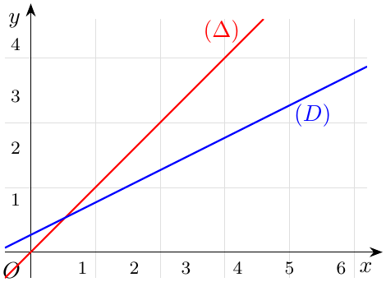
1. لتكن المتتالية $\left(u_{n}\right)$ المعرّفة على مجموعة الأعداد الطبيعية $N$ بـ: $u_{0}=6$ ومن أجل كل عدد طبيعي $n$: $u_{n+1}=\frac{1}{2}u_{n}+\frac{1}{3}$.
(أ) أنقل الشكل ثم مثّل على محور الفواصل الحدود التالية: $u_{0}$، $u_{1}$، $u_{2}$، $u_{3}$ و $u_{4}$ دون حسابها مبرزا خطوط الرسم.
(ب) عيّن إحداثيي نقطة تقاطع المستقيمين $\left(Δ\right)$ و $\left(D\right)$.
(جـ) أعط تخمينا حول اتجاه تغيّر المتتالية $\left(u_{n}\right)$.
2.
(أ) باستعمال الاستدلال بالتراجع، أثبت أنه من أجل كل عدد طبيعي $n$: $u_{n}>\frac{2}{3}$.
(ب) استنتج اتجاه تغيّر المتتالية $\left(u_{n}\right)$.
3. نعتبر المتتالية $\left(v_{n}\right)$ المعرّفة من أجل كل عدد طبيعي $n$ بالعلاقة: $v_{n}=u_{n}−\frac{2}{3}$.
(أ) بيّن أن المتتالية $\left(v_{n}\right)$ هندسية يطلب تحديد أساسها وحدّها الأول.
(ب) أكتب بدلالة $n$ عبارة الحد العام $v_{n}$، واستنتج عبارة $u_{n}$ بدلالة $n$.
(جـ) أحسب بدلالة $n$ المجموع $S_{n}$ حيث: $S_{n}=v_{0}+v_{1}+v_{2}+⋯+v_{n}$.
واستنتج المجموع $S′_{n}$ حيث: $S′_{n}=u_{0}+u_{1}+u_{2}+⋯+u_{n}$.

حل التمرين 37
1.
(أ) نبدأ من $u_{0}=6$: نصعد إلى $\left(D\right)$ ثم ننتقل أفقيا إلى $\left(Δ\right)$ ثم ننزل إلى محور الفواصل، وهكذا (المسار درجي يتجه نحو نقطة التقاطع):
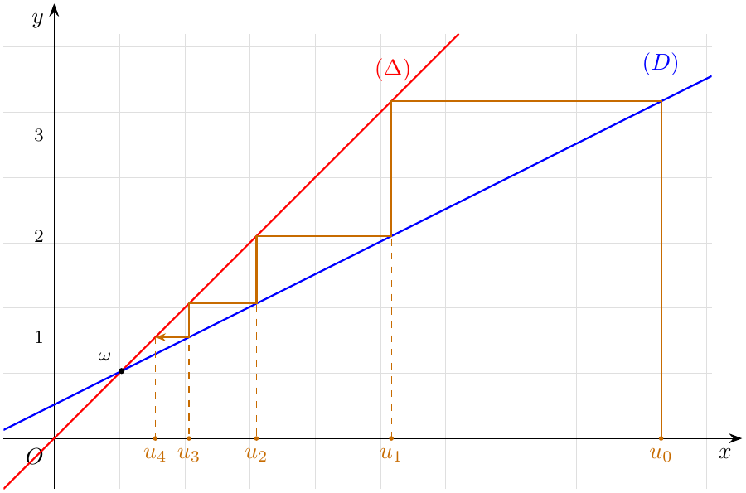
(ب) نحل الجملة: $x=\frac{1}{2}x+\frac{1}{3}$ تكافئ $\frac{1}{2}x=\frac{1}{3}$ أي $x=\frac{2}{3}$ و $y=x=\frac{2}{3}$. إذن نقطة التقاطع $\boxed{ω\left(\frac{2}{3};\frac{2}{3}\right)}$.
(جـ) نلاحظ أن $u_{0}>u_{1}>u_{2}>u_{3}>u_{4}$، نخمّن أن $\left(u_{n}\right)$ متناقصة تماما (ومتقاربة نحو $\frac{2}{3}$).
2.
(أ) نسمي $P\left(n\right)$: «$u_{n}>\frac{2}{3}$».
- التحقق: $u_{0}=6>\frac{2}{3}$، إذن $P\left(0\right)$ صحيحة.
- الوراثة: نفرض $u_{n}>\frac{2}{3}$. لدينا $u_{n+1}−\frac{2}{3}=\frac{1}{2}u_{n}+\frac{1}{3}−\frac{2}{3}=\frac{1}{2}\left(u_{n}−\frac{2}{3}\right)>0$، إذن $u_{n+1}>\frac{2}{3}$، و $P\left(n+1\right)$ صحيحة.
- الخلاصة: من أجل كل عدد طبيعي $n$: $u_{n}>\frac{2}{3}$.
(ب) $u_{n+1}−u_{n}=\frac{1}{2}u_{n}+\frac{1}{3}−u_{n}=−\frac{1}{2}u_{n}+\frac{1}{3}=−\frac{1}{2}\left(u_{n}−\frac{2}{3}\right)$، وبما أن $u_{n}−\frac{2}{3}>0$ فإن $u_{n+1}−u_{n}<0$: $\left(u_{n}\right)$ متناقصة تماما.
3.
(أ) $v_{n+1}=u_{n+1}−\frac{2}{3}=\frac{1}{2}u_{n}+\frac{1}{3}−\frac{2}{3}=\frac{1}{2}\left(u_{n}−\frac{2}{3}\right)=\frac{1}{2}v_{n}$، و $v_{0}=6−\frac{2}{3}=\frac{16}{3}$.
إذن $\left(v_{n}\right)$ هندسية: $\boxed{q=\frac{1}{2}}$ و $\boxed{v_{0}=\frac{16}{3}}$.
(ب) $\boxed{v_{n}=\frac{16}{3}{\left(\frac{1}{2}\right)}^{n}}$ و $\boxed{u_{n}=v_{n}+\frac{2}{3}=\frac{16}{3}{\left(\frac{1}{2}\right)}^{n}+\frac{2}{3}}$.
(جـ)
$$S_{n}=v_{0}×\frac{1−q^{n+1}}{1−q}=\frac{16}{3}×\frac{1−{\left(\frac{1}{2}\right)}^{n+1}}{\frac{1}{2}} ⇒ \boxed{S_{n}=\frac{32}{3}\left[1−{\left(\frac{1}{2}\right)}^{n+1}\right]}$$
$u_{k}=v_{k}+\frac{2}{3}$، إذن:
$$S′_{n}=\left(v_{0}+v_{1}+⋯+v_{n}\right)+\frac{2}{3}\left(n+1\right) ⇒ \boxed{S′_{n}=\frac{32}{3}\left[1−{\left(\frac{1}{2}\right)}^{n+1}\right]+\frac{2\left(n+1\right)}{3}}$$

التمرين 38: بكالوريا 2009 – الموضوع الأول – علوم تجريبية
$\left(u_{n}\right)$ متتالية معرّفة على $N$ كما يلي: $u_{0}=1$ و $u_{1}=2$ و $u_{n+2}=\frac{4}{3}u_{n+1}−\frac{1}{3}u_{n}$.
$\left(v_{n}\right)$ المتتالية المعرّفة على $N$ كما يلي: $v_{n}=u_{n+1}−u_{n}$.
1. أحسب $v_{0}$ و $v_{1}$.
2. برهن أن $\left(v_{n}\right)$ متتالية هندسية يطلب تعيين أساسها.
3.
(أ) أحسب بدلالة $n$ المجموع $S_{n}$ حيث: $S_{n}=v_{0}+v_{1}+⋯+v_{n−1}$.
(ب) برهن أنه من أجل كل عدد طبيعي $n$: $u_{n}=\frac{3}{2}\left(1−{\left(\frac{1}{3}\right)}^{n}\right)+1$.
(جـ) بيّن أن $\left(u_{n}\right)$ متقاربة.

حل التمرين 38
1. $v_{0}=u_{1}−u_{0}=2−1$ أي $\boxed{v_{0}=1}$.
$u_{2}=\frac{4}{3}u_{1}−\frac{1}{3}u_{0}=\frac{8}{3}−\frac{1}{3}=\frac{7}{3}$، إذن $v_{1}=u_{2}−u_{1}=\frac{7}{3}−2$ أي $\boxed{v_{1}=\frac{1}{3}}$.
2. من أجل كل عدد طبيعي $n$:
$$v_{n+1}=u_{n+2}−u_{n+1}=\frac{4}{3}u_{n+1}−\frac{1}{3}u_{n}−u_{n+1}=\frac{1}{3}u_{n+1}−\frac{1}{3}u_{n}=\frac{1}{3}\left(u_{n+1}−u_{n}\right)=\frac{1}{3}v_{n}$$
إذن $\left(v_{n}\right)$ هندسية أساسها $q=\frac{1}{3}$ وحدّها الأول $v_{0}=1$.
3.
(أ) $S_{n}$ مجموع $n$ حدًّا متتابعا (من $v_{0}$ إلى $v_{n−1}$):
$$S_{n}=v_{0}×\frac{1−q^{n}}{1−q}=\frac{1−{\left(\frac{1}{3}\right)}^{n}}{\frac{2}{3}} ⇒ \boxed{S_{n}=\frac{3}{2}\left(1−{\left(\frac{1}{3}\right)}^{n}\right)}$$
(ب) مجموع تلسكوبي (تتلاشى الحدود الوسطى):
$$S_{n}=\left(u_{1}−u_{0}\right)+\left(u_{2}−u_{1}\right)+⋯+\left(u_{n}−u_{n−1}\right)=u_{n}−u_{0}$$
إذن $u_{n}=u_{0}+S_{n}$، ومنه $\boxed{u_{n}=\frac{3}{2}\left(1−{\left(\frac{1}{3}\right)}^{n}\right)+1}$، وهي صحيحة أيضا من أجل $n=0$ ($u_{0}=0+1=1$).
(جـ) بما أن $−1<\frac{1}{3}<1$ فإن $\lim_{n→+∞}{\left(\frac{1}{3}\right)}^{n}=0$، ومنه $\lim_{n→+∞}u_{n}=\frac{3}{2}+1=\frac{5}{2}$، إذن $\left(u_{n}\right)$ متقاربة نحو $\frac{5}{2}$.

التمرين 39: بكالوريا 2009 – الموضوع الثاني – علوم تجريبية
$\left(u_{n}\right)$ متتالية هندسية متزايدة تماما حدّها الأول $u_{1}$ وأساسها $q$ حيث:
$$\left\{\begin{matrix}u_{1}+2u_{2}+u_{3}=32 \\ u_{1}×u_{2}×u_{3}=216\end{matrix}\right.$$
1.
(أ) أحسب $u_{2}$ والأساس $q$ لهذه المتتالية، واستنتج الحد الأول $u_{1}$.
(ب) أكتب عبارة الحد العام $u_{n}$ بدلالة $n$.
(جـ) أحسب $S_{n}$ حيث: $S_{n}=u_{1}+u_{2}+⋯+u_{n}$ بدلالة $n$، ثم عيّن العدد الطبيعي $n$ بحيث يكون: $S_{n}=728$.
2. $\left(v_{n}\right)$ متتالية عددية معرّفة من أجل كل عدد طبيعي غير معدوم $n$ كما يأتي: $v_{1}=2$ و $v_{n+1}=\frac{3}{2}v_{n}+u_{n}$.
(أ) أحسب $v_{2}$ و $v_{3}$.
(ب) نضع من أجل كل عدد طبيعي غير معدوم $n$: $w_{n}=\frac{v_{n}}{u_{n}}−\frac{2}{3}$.
بيّن أن $\left(w_{n}\right)$ متتالية هندسية أساسها $\frac{1}{2}$.
(جـ) أكتب $w_{n}$ بدلالة $n$، ثم استنتج $v_{n}$ بدلالة $n$.

حل التمرين 39
1.
(أ) حسب خاصية الوسط الهندسي: $u_{1}×u_{3}=u_{2}^{2}$، إذن $u_{1}u_{2}u_{3}=u_{2}^{3}=216=6^{3}$، ومنه $\boxed{u_{2}=6}$.
$u_{1}=\frac{u_{2}}{q}=\frac{6}{q}$ و $u_{3}=u_{2}q=6q$ (مع $q≠0$). بالتعويض في المعادلة الأولى:
$$\frac{6}{q}+12+6q=32⇔\frac{6}{q}+6q−20=0⇔6q^{2}−20q+6=0⇔3q^{2}−10q+3=0$$
$Δ=100−36=64$، إذن $q=\frac{10+8}{6}=3$ أو $q=\frac{10−8}{6}=\frac{1}{3}$.
- $q=\frac{1}{3}$: $u_{1}=18>u_{2}=6$، المتتالية متناقصة، مرفوض.
- $q=3$: $u_{1}=2<u_{2}=6$، المتتالية (حدودها موجبة وأساسها أكبر من 1) متزايدة تماما، مقبول.
إذن $\boxed{q=3}$ و $\boxed{u_{1}=2}$.
(ب) $u_{n}=u_{1} q^{n−1}$، أي $\boxed{u_{n}=2×3^{n−1}}$.
(جـ) $S_{n}$ مجموع $n$ حدًّا:
$$S_{n}=u_{1}×\frac{q^{n}−1}{q−1}=2×\frac{3^{n}−1}{2} ⇒ \boxed{S_{n}=3^{n}−1}$$
$S_{n}=728⇔3^{n}=729=3^{6}$، إذن $\boxed{n=6}$.
2.
(أ) $v_{2}=\frac{3}{2}v_{1}+u_{1}=3+2$ أي $\boxed{v_{2}=5}$، و $v_{3}=\frac{3}{2}v_{2}+u_{2}=\frac{15}{2}+6$ أي $\boxed{v_{3}=\frac{27}{2}}$.
(ب) من أجل كل $n≥1$ (مع $u_{n+1}=3u_{n}$ و $u_{n}≠0$):
$$w_{n+1}=\frac{v_{n+1}}{u_{n+1}}−\frac{2}{3}=\frac{\frac{3}{2}v_{n}+u_{n}}{3u_{n}}−\frac{2}{3}=\frac{1}{2}⋅\frac{v_{n}}{u_{n}}+\frac{1}{3}−\frac{2}{3}=\frac{1}{2}\left(\frac{v_{n}}{u_{n}}−\frac{2}{3}\right)=\frac{1}{2}w_{n}$$
إذن $\left(w_{n}\right)$ هندسية أساسها $\frac{1}{2}$، وحدّها الأول $w_{1}=\frac{v_{1}}{u_{1}}−\frac{2}{3}=1−\frac{2}{3}=\frac{1}{3}$.
(جـ) $w_{n}=w_{1} q^{n−1}$، أي $\boxed{w_{n}=\frac{1}{3}{\left(\frac{1}{2}\right)}^{n−1}}$.
ومن $w_{n}=\frac{v_{n}}{u_{n}}−\frac{2}{3}$: $v_{n}=u_{n}\left(w_{n}+\frac{2}{3}\right)$، إذن:
$$\boxed{v_{n}=2×3^{n−1}\left[\frac{1}{3}{\left(\frac{1}{2}\right)}^{n−1}+\frac{2}{3}\right]=\frac{2}{3}{\left(\frac{3}{2}\right)}^{n−1}+4×3^{n−2}}$$
(تحقق: $v_{1}=\frac{2}{3}+\frac{4}{3}=2$، $v_{2}=1+4=5$.)

التمرين 40: بكالوريا 2008 – الموضوع الأول – علوم تجريبية
1. نعتبر الدالة $f$ المعرّفة على $I=\left[1;2\right]$ بـ: $f\left(x\right)=\frac{x+2}{−x+4}$.
(أ) بيّن أن الدالة $f$ متزايدة تماما على $I$.
(ب) بيّن أنه من أجل كل عدد حقيقي $x$ من $I$، $f\left(x\right)$ ينتمي إلى $I$.
2. $\left(u_{n}\right)$ هي المتتالية العددية المعرّفة على $N$ كما يأتي: $u_{0}=\frac{3}{2}$ و $u_{n+1}=f\left(u_{n}\right)$.
(أ) برهن بالتراجع أنه من أجل كل عدد طبيعي $n$: $u_{n}$ ينتمي إلى $I$.
(ب) أدرس اتجاه تغيّر المتتالية $\left(u_{n}\right)$، ثم استنتج أنها متقاربة.
3.
(أ) برهن بالتراجع أنه من أجل كل عدد طبيعي $n$: $u_{n}=1+\frac{1}{{\left(\frac{3}{2}\right)}^{n}+1}$.
(ب) عيّن النهاية $\lim_{n→+∞}u_{n}$.

حل التمرين 40
1.
(أ) $f$ دالة ناطقة معرّفة وقابلة للاشتقاق على $I$ (لأن $−x+4≠0$ على $I$)، ومن أجل كل $x∈I$:
$$f′\left(x\right)=\frac{1×\left(−x+4\right)−\left(x+2\right)×\left(−1\right)}{{\left(−x+4\right)}^{2}}=\frac{6}{{\left(−x+4\right)}^{2}}>0$$
إذن $f$ متزايدة تماما على $I$.
(ب) $f\left(1\right)=\frac{3}{3}=1$ و $f\left(2\right)=\frac{4}{2}=2$. بما أن $f$ مستمرة ومتزايدة تماما على $I$: إذا كان $1≤x≤2$ فإن $f\left(1\right)≤f\left(x\right)≤f\left(2\right)$ أي $1≤f\left(x\right)≤2$، إذن من أجل كل $x∈I$: $f\left(x\right)∈I$.
2.
(أ) نسمي $P\left(n\right)$: «$u_{n}∈I$».
- التحقق: $u_{0}=\frac{3}{2}∈\left[1;2\right]$، إذن $P\left(0\right)$ صحيحة.
- الوراثة: نفرض $u_{n}∈I$، حسب 1)(ب): $f\left(u_{n}\right)∈I$ أي $u_{n+1}∈I$.
- الخلاصة: من أجل كل عدد طبيعي $n$: $u_{n}∈I$.
(ب) من أجل كل عدد طبيعي $n$:
$$u_{n+1}−u_{n}=\frac{u_{n}+2}{4−u_{n}}−u_{n}=\frac{u_{n}+2−4u_{n}+u_{n}^{2}}{4−u_{n}}=\frac{u_{n}^{2}−3u_{n}+2}{4−u_{n}}=\frac{\left(u_{n}−1\right)\left(u_{n}−2\right)}{4−u_{n}}$$
لدينا $1≤u_{n}≤2$: $u_{n}−1≥0$ و $u_{n}−2≤0$ و $4−u_{n}>0$، إذن $u_{n+1}−u_{n}≤0$، ومنه $\left(u_{n}\right)$ متناقصة.
($u_{n}≠1$ و $u_{n}≠2$ لأن، حسب السؤال 3، $1<u_{n}<2$، فهي في الحقيقة متناقصة تماما.)
$\left(u_{n}\right)$ متناقصة ومحدودة من الأسفل بالعدد $1$، إذن $\left(u_{n}\right)$ متقاربة.
3.
(أ) نضع $a_{n}={\left(\frac{3}{2}\right)}^{n}$ ونسمي $P\left(n\right)$: «$u_{n}=1+\frac{1}{a_{n}+1}=\frac{a_{n}+2}{a_{n}+1}$».
- التحقق: $a_{0}=1$ و $1+\frac{1}{1+1}=\frac{3}{2}=u_{0}$، إذن $P\left(0\right)$ صحيحة.
- الوراثة: نفرض $u_{n}=\frac{a_{n}+2}{a_{n}+1}$. إذن:
$$u_{n}+2=\frac{3a_{n}+4}{a_{n}+1}, 4−u_{n}=\frac{4a_{n}+4−a_{n}−2}{a_{n}+1}=\frac{3a_{n}+2}{a_{n}+1}$$
$$u_{n+1}=\frac{u_{n}+2}{4−u_{n}}=\frac{3a_{n}+4}{3a_{n}+2}=1+\frac{2}{3a_{n}+2}=1+\frac{1}{\frac{3}{2}a_{n}+1}=1+\frac{1}{{\left(\frac{3}{2}\right)}^{n+1}+1}$$
- إذن $P\left(n+1\right)$ صحيحة.
- الخلاصة: من أجل كل عدد طبيعي $n$: $u_{n}=1+\frac{1}{{\left(\frac{3}{2}\right)}^{n}+1}$.
(ب) بما أن $\frac{3}{2}>1$ فإن $\lim_{n→+∞}{\left(\frac{3}{2}\right)}^{n}=+∞$، إذن $\lim_{n→+∞}\frac{1}{{\left(\frac{3}{2}\right)}^{n}+1}=0$، ومنه $\boxed{\lim_{n→+∞}u_{n}=1}$.

التمرين 41: بكالوريا 2008 – الموضوع الثاني – علوم تجريبية
$\left(u_{n}\right)$ متتالية عددية معرّفة كما يلي: $u_{0}=\frac{5}{2}$ ومن أجل كل عدد طبيعي $n$: $u_{n+1}=\frac{2}{3}u_{n}+2$.
1.
(أ) أرسم في معلم متعامد ومتجانس $\left(O;\vec{i},\vec{j}\right)$ المستقيم $\left(Δ\right)$ الذي معادلته $y=x$ والمستقيم $\left(d\right)$ الممثل للدالة $f$ المعرّفة على $R$ بـ: $f\left(x\right)=\frac{2}{3}x+2$.
(ب) باستعمال الرسم السابق، مثّل على محور الفواصل دون حساب الحدود: $u_{0}$، $u_{1}$، $u_{2}$، $u_{3}$ و $u_{4}$.
(جـ) ضع تخمينا حول اتجاه تغيّر المتتالية $\left(u_{n}\right)$ وتقاربها.
2.
(أ) برهن بالتراجع أنه من أجل كل عدد طبيعي $n$: $u_{n}≤6$.
(ب) تحقق أن $\left(u_{n}\right)$ متزايدة.
(جـ) هل $\left(u_{n}\right)$ متقاربة؟ برّر إجابتك.
3. نضع من أجل كل عدد طبيعي $n$: $v_{n}=u_{n}−6$.
(أ) أثبت أن $\left(v_{n}\right)$ متتالية هندسية يطلب تعيين أساسها وحدّها الأول.
(ب) أكتب عبارة $u_{n}$ بدلالة $n$ ثم استنتج $\lim_{n→+∞}u_{n}$.

حل التمرين 41
1.
(أ) و (ب) المستقيم $\left(d\right)$ يمر بالنقطتين $\left(0;2\right)$ و $\left(3;4\right)$، ويقطع $\left(Δ\right)$ في النقطة $\left(6;6\right)$ (لأن $\frac{2}{3}x+2=x⇔x=6$):
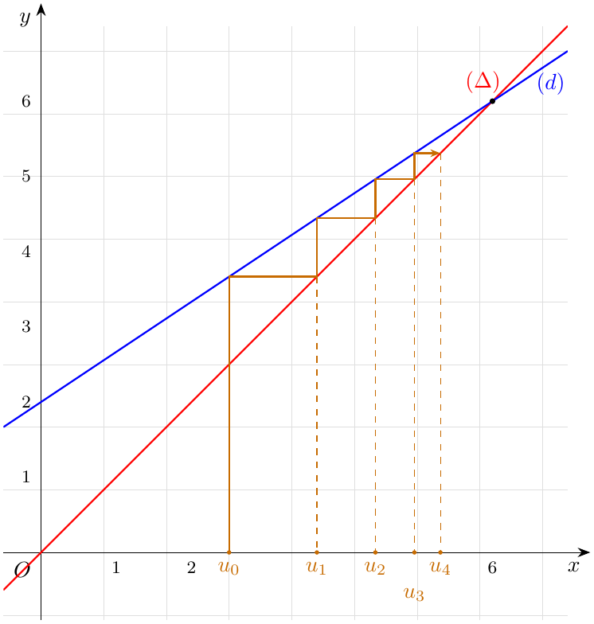
(جـ) نلاحظ أن $u_{0}<u_{1}<u_{2}<u_{3}<u_{4}$ وأن الحدود تقترب من $6$ (فاصلة نقطة التقاطع). نخمّن أن $\left(u_{n}\right)$ متزايدة تماما ومتقاربة نحو $6$.
2.
(أ) نسمي $P\left(n\right)$: «$u_{n}≤6$».
- التحقق: $u_{0}=\frac{5}{2}≤6$، إذن $P\left(0\right)$ صحيحة.
- الوراثة: نفرض $u_{n}≤6$، إذن $\frac{2}{3}u_{n}≤4$ و $\frac{2}{3}u_{n}+2≤6$ أي $u_{n+1}≤6$، و $P\left(n+1\right)$ صحيحة.
- الخلاصة: من أجل كل عدد طبيعي $n$: $u_{n}≤6$.
(ب) $u_{n+1}−u_{n}=\frac{2}{3}u_{n}+2−u_{n}=−\frac{1}{3}u_{n}+2=−\frac{1}{3}\left(u_{n}−6\right)=\frac{1}{3}\left(6−u_{n}\right)≥0$ لأن $u_{n}≤6$، إذن $\left(u_{n}\right)$ متزايدة.
(جـ) نعم: $\left(u_{n}\right)$ متزايدة ومحدودة من الأعلى بالعدد $6$، إذن $\left(u_{n}\right)$ متقاربة.
3.
(أ) $v_{n+1}=u_{n+1}−6=\frac{2}{3}u_{n}+2−6=\frac{2}{3}u_{n}−4=\frac{2}{3}\left(u_{n}−6\right)=\frac{2}{3}v_{n}$، و $v_{0}=\frac{5}{2}−6=−\frac{7}{2}$.
إذن $\left(v_{n}\right)$ هندسية: $\boxed{q=\frac{2}{3}}$ و $\boxed{v_{0}=−\frac{7}{2}}$.
(ب) $v_{n}=−\frac{7}{2}{\left(\frac{2}{3}\right)}^{n}$، إذن $\boxed{u_{n}=6−\frac{7}{2}{\left(\frac{2}{3}\right)}^{n}}$.
بما أن $0<\frac{2}{3}<1$ فإن $\lim_{n→+∞}{\left(\frac{2}{3}\right)}^{n}=0$، ومنه $\boxed{\lim_{n→+∞}u_{n}=6}$.

2 تمارين البكالوريا – شعبة تقني رياضي
التمرين 42: بكالوريا 2026 – الموضوع الأول – تقني رياضي
1. $\left(u_{n}\right)$ المتتالية العددية المعرّفة على $N$ بـ: $u_{0}=1$ ومن أجل كلّ عدد طبيعي $n$: $u_{n+1}=2u_{n}+3n+4$.
(أ) احسب $u_{1}$ و$u_{2}$.
(ب) برهن بالتراجع أنّه: من أجل كلّ عدد طبيعي $n$، $u_{n}≥3n+1$، ثمّ استنتج نهاية المتتالية $\left(u_{n}\right)$.
(جـ) حدّد اتجاه تغيّر المتتالية $\left(u_{n}\right)$.
2. $\left(v_{n}\right)$ المتتالية العددية المعرّفة على $N$ بـ: $v_{n}=ln\left(u_{n}+3n+7\right)$.
(أ) أثبت أنّ المتتالية $\left(v_{n}\right)$ حسابية أساسها $ln2$، يُطلب حساب حدّها الأول.
(ب) اكتب $v_{n}$ بدلالة $n$ ثمّ استنتج أنّ: $u_{n}=8×2^{n}−3n−7$.
3. نضع: من أجل كلّ $n$ من $N$: $S_{n}=v_{0}+v_{1}+⋯+v_{n}$ و $T_{n}=u_{0}+u_{1}+⋯+u_{n}$.
– احسب $S_{n}$ بدلالة $n$ ثمّ بيّن أنّ: $T_{n}=2^{n+4}−\frac{3}{2}n^{2}−\frac{17}{2}n−15$.

حل التمرين 42
1.
(أ) $u_{1}=2u_{0}+3×0+4=2+4$ أي $\boxed{u_{1}=6}$، و $u_{2}=2u_{1}+3×1+4=12+7$ أي $\boxed{u_{2}=19}$.
(ب) البرهان بالتراجع على الخاصية $P\left(n\right)$: «$u_{n}≥3n+1$».
- التحقق: من أجل $n=0$: $u_{0}=1$ و$3×0+1=1$، و$1≥1$، إذن $P\left(0\right)$ صحيحة.
- الوراثة: نفرض أنّ $P\left(n\right)$ صحيحة من أجل عدد طبيعي $n$، أي $u_{n}≥3n+1$، ونبرهن أنّ $u_{n+1}≥3\left(n+1\right)+1$ أي $u_{n+1}≥3n+4$.
- من الفرضية: $2u_{n}≥6n+2$، إذن $2u_{n}+3n+4≥9n+6$، أي $u_{n+1}≥9n+6$.
- وبما أنّ $9n+6−\left(3n+4\right)=6n+2>0$، فإنّ $9n+6>3n+4$، ومنه $u_{n+1}≥3n+4$.
- الخلاصة: حسب مبدأ الاستدلال بالتراجع، من أجل كلّ عدد طبيعي $n$: $u_{n}≥3n+1$.
النهاية: لدينا $u_{n}≥3n+1$ و$\lim_{n→+∞}\left(3n+1\right)=+∞$، إذن حسب مبرهنة المقارنة: $\boxed{\lim_{n→+∞}u_{n}=+∞}$.
(جـ) من أجل كلّ عدد طبيعي $n$: $u_{n+1}−u_{n}=2u_{n}+3n+4−u_{n}=u_{n}+3n+4$.
بما أنّ $u_{n}≥3n+1>0$ و$3n+4>0$، فإنّ $u_{n+1}−u_{n}>0$، إذن المتتالية $\left(u_{n}\right)$ متزايدة تمامًا.
2.
(أ) $u_{n}+3n+7≥6n+8>0$ إذن $v_{n}$ معرّف. من أجل كلّ عدد طبيعي $n$:
$$u_{n+1}+3\left(n+1\right)+7=2u_{n}+3n+4+3n+10=2u_{n}+6n+14=2\left(u_{n}+3n+7\right).$$
ومنه:
$$v_{n+1}=ln\left(2\left(u_{n}+3n+7\right)\right)=ln2+ln\left(u_{n}+3n+7\right)=v_{n}+ln2.$$
إذن $\left(v_{n}\right)$ متتالية حسابية أساسها $r=ln2$، وحدّها الأول $v_{0}=ln\left(u_{0}+7\right)=ln8$ أي $\boxed{v_{0}=3ln2}$.
(ب) $v_{n}=v_{0}+nr=3ln2+nln2$ أي $\boxed{v_{n}=\left(n+3\right)ln2}$.
من $v_{n}=ln\left(u_{n}+3n+7\right)$ نجد $u_{n}+3n+7=e^{v_{n}}=e^{\left(n+3\right)ln2}=2^{n+3}=8×2^{n}$، إذن $\boxed{u_{n}=8×2^{n}−3n−7}$.
3. $S_{n}$ مجموع $n+1$ حدًّا متتابعًا من المتتالية الحسابية $\left(v_{n}\right)$:
$$S_{n}=\frac{n+1}{2} \left(v_{0}+v_{n}\right)=\frac{n+1}{2}\left(3ln2+\left(n+3\right)ln2\right)$$
أي $\boxed{S_{n}=\frac{\left(n+1\right)\left(n+6\right)}{2}ln2}$.
حساب $T_{n}$: نجزّئ المجموع إلى ثلاثة مجاميع:
$$\begin{matrix}T_{n} & =\sum_{k=0}^{n}{\left(8×2^{k}−3k−7\right)}=8\sum_{k=0}^{n}{2^{k}}−3\sum_{k=0}^{n}{k}−7\left(n+1\right) \\ & =8×\frac{2^{n+1}−1}{2−1}−3×\frac{n\left(n+1\right)}{2}−7n−7 \\ & =2^{n+4}−8−\frac{3}{2}n^{2}−\frac{3}{2}n−7n−7.\end{matrix}$$
(استعملنا: $\sum_{k=0}^{n}{2^{k}}$ مجموع حدود متتالية هندسية أساسها $2$، و$\sum_{k=0}^{n}{k}=\frac{n\left(n+1\right)}{2}$ مجموع حدود متتالية حسابية.)
إذن $\boxed{T_{n}=2^{n+4}−\frac{3}{2}n^{2}−\frac{17}{2}n−15}$.

التمرين 43: بكالوريا 2026 – الموضوع الثاني – تقني رياضي
1. $\left(u_{n}\right)$ المتتالية العددية المعرّفة على $N$ بـ: $u_{0}=1$ ومن أجل كلّ عدد طبيعي $n$: $u_{n+1}=u_{n}−3×2^{n}$.
– احسب $u_{1}$، $u_{2}$ ثمّ حدّد اتجاه تغيّر المتتالية $\left(u_{n}\right)$.
2. $\left(v_{n}\right)$ المتتالية العددية المعرّفة على $N$ بـ: $v_{n}=\frac{u_{n}}{2^{n}}+3$.
(أ) أثبت أنّ المتتالية $\left(v_{n}\right)$ هندسية أساسها $\frac{1}{2}$، يُطلب تعيين حدّها الأول.
(ب) اكتب $v_{n}$ بدلالة $n$ ثمّ بيّن أنّ: $u_{n}=4−3×2^{n}$.
3. نضع: من أجل كلّ $n$ من $N$: $S_{n}=v_{0}+v_{1}+⋯+v_{n}$ و $T_{n}=u_{0}+u_{1}+⋯+u_{n}$.
(أ) احسب $S_{n}$ بدلالة $n$ ثمّ استنتج نهاية $S_{n}$.
(ب) بيّن أنّه: من أجل كلّ $n$ من $N$، $T_{n}=4n+7−6×2^{n}$.
(جـ) احسب بدلالة $n$ المجموع $L_{n}$ حيث: $L_{n}=T_{0}+T_{1}+⋯+T_{n}$.

حل التمرين 43
1. $u_{1}=u_{0}−3×2^{0}=1−3$ أي $\boxed{u_{1}=−2}$، و $u_{2}=u_{1}−3×2^{1}=−2−6$ أي $\boxed{u_{2}=−8}$.
من أجل كلّ عدد طبيعي $n$: $u_{n+1}−u_{n}=−3×2^{n}<0$ (لأنّ $2^{n}>0$)، إذن المتتالية $\left(u_{n}\right)$ متناقصة تمامًا.
2.
(أ) من أجل كلّ عدد طبيعي $n$:
$$v_{n+1}=\frac{u_{n+1}}{2^{n+1}}+3=\frac{u_{n}−3×2^{n}}{2×2^{n}}+3=\frac{1}{2}×\frac{u_{n}}{2^{n}}−\frac{3}{2}+3=\frac{1}{2}\left(\frac{u_{n}}{2^{n}}+3\right)=\frac{1}{2} v_{n}.$$
إذن $\left(v_{n}\right)$ متتالية هندسية أساسها $q=\frac{1}{2}$، وحدّها الأول $v_{0}=\frac{u_{0}}{2^{0}}+3=1+3$ أي $\boxed{v_{0}=4}$.
(ب) $v_{n}=v_{0}×q^{n}$ أي $\boxed{v_{n}=4{\left(\frac{1}{2}\right)}^{n}}$.
من $v_{n}=\frac{u_{n}}{2^{n}}+3$ نجد $u_{n}=2^{n}\left(v_{n}−3\right)=2^{n}×4×\frac{1}{2^{n}}−3×2^{n}$، إذن $\boxed{u_{n}=4−3×2^{n}}$.
3.
(أ) $S_{n}$ مجموع $n+1$ حدًّا متتابعًا من المتتالية الهندسية $\left(v_{n}\right)$:
$$S_{n}=v_{0}×\frac{1−q^{n+1}}{1−q}=4×\frac{1−{\left(\frac{1}{2}\right)}^{n+1}}{\frac{1}{2}}$$
أي $\boxed{S_{n}=8\left(1−{\left(\frac{1}{2}\right)}^{n+1}\right)}$.
بما أنّ $−1<\frac{1}{2}<1$ فإنّ $\lim_{n→+∞}{\left(\frac{1}{2}\right)}^{n+1}=0$، إذن $\boxed{\lim_{n→+∞}S_{n}=8}$.
(ب)
$$\begin{matrix}T_{n} & =\sum_{k=0}^{n}{\left(4−3×2^{k}\right)}=4\left(n+1\right)−3\sum_{k=0}^{n}{2^{k}}=4n+4−3×\frac{2^{n+1}−1}{2−1} \\ & =4n+4−6×2^{n}+3,\end{matrix}$$
إذن $\boxed{T_{n}=4n+7−6×2^{n}}$.
(جـ)
$$\begin{matrix}L_{n} & =\sum_{k=0}^{n}{T_{k}}=\sum_{k=0}^{n}{\left(4k+7−6×2^{k}\right)}=4\sum_{k=0}^{n}{k}+7\left(n+1\right)−6\sum_{k=0}^{n}{2^{k}} \\ & =4×\frac{n\left(n+1\right)}{2}+7n+7−6\left(2^{n+1}−1\right)=2n^{2}+2n+7n+7−12×2^{n}+6.\end{matrix}$$
إذن $\boxed{L_{n}=2n^{2}+9n+13−12×2^{n}}$.
تحقّق: $L_{0}=T_{0}=u_{0}=1$ و$2×0+0+13−12=1$ $✓$

التمرين 44: بكالوريا 2025 – الموضوع الأول – تقني رياضي
$\left(u_{n}\right)$ المتتالية المعرّفة بـ: $u_{0}=e^{2}$ ومن أجل كل عدد طبيعي $n$: $u_{n+1}=2\sqrt{u_{n}}$.
1.
(أ) احسب الحدّين $u_{1}$ و $u_{2}$ ثم خمّن اتجاه تغيّر المتتالية $\left(u_{n}\right)$.
(ب) برهن بالتراجع أنّه من أجل كل عدد طبيعي $n$: $4<u_{n}≤e^{2}$.
(جـ) ادرس اتجاه تغيّر المتتالية $\left(u_{n}\right)$.
2. $\left(v_{n}\right)$ المتتالية العددية المعرّفة على $N$ بـ: $v_{n}=lnu_{n}−2ln2$.
(أ) بيّن أنّ المتتالية $\left(v_{n}\right)$ هندسية أساسها $\frac{1}{2}$ ثم اكتب $v_{n}$ بدلالة $n$.
(ب) استنتج كتابة $u_{n}$ بدلالة $n$ ثم احسب $\lim_{n→+∞}u_{n}$.
3.
(أ) احسب بدلالة $n$ المجموع $S_{n}$ حيث: $S_{n}=v_{0}+v_{1}+⋯+v_{n}$.
(ب) استنتج بدلالة $n$ الجداء $P_{n}$ حيث: $P_{n}=u_{0}×u_{1}×⋯×u_{n}$.

حل التمرين 44
1.
(أ) حساب الحدّين:
$$u_{1}=2\sqrt{u_{0}}=2\sqrt{e^{2}}=2e ; u_{2}=2\sqrt{u_{1}}=2\sqrt{2e}$$
إذن $\boxed{u_{1}=2e≈5,44}$ و $\boxed{u_{2}=2\sqrt{2e}≈4,66}$.
التخمين: لدينا $u_{0}=e^{2}≈7,39$، إذن $u_{0}>u_{1}>u_{2}$، فنخمّن أنّ المتتالية $\left(u_{n}\right)$ متناقصة تمامًا.
(ب) البرهان بالتراجع: نضع $P\left(n\right)$: «$4<u_{n}≤e^{2}$».
- التحقق من صحة $P\left(0\right)$: $u_{0}=e^{2}$ و $4<e^{2}≈7,39$، إذن $4<u_{0}≤e^{2}$ و $P\left(0\right)$ صحيحة.
- الوراثة: نفرض أنّ $P\left(n\right)$ صحيحة من أجل عدد طبيعي $n$، أي $4<u_{n}≤e^{2}$، ونبرهن أنّ $P\left(n+1\right)$ صحيحة أي $4<u_{n+1}≤e^{2}$.
- بما أنّ الدالة $x↦\sqrt{x}$ متزايدة تمامًا على $[0;+∞[$ فإنّ: $\sqrt{4}<\sqrt{u_{n}}≤\sqrt{e^{2}}$ أي $2<\sqrt{u_{n}}≤e$، وبالضرب في $2>0$: $4<2\sqrt{u_{n}}≤2e$.
- ولدينا $2e≤e^{2}$ لأنّ $e^{2}−2e=e\left(e−2\right)>0$ (لأنّ $e>2$). إذن $4<u_{n+1}≤e^{2}$ و $P\left(n+1\right)$ صحيحة.
- الخلاصة: حسب مبدأ الاستدلال بالتراجع: من أجل كل عدد طبيعي $n$: $\boxed{4<u_{n}≤e^{2}}$.
(جـ) اتجاه التغيّر: من أجل كل عدد طبيعي $n$:
$$u_{n+1}−u_{n}=2\sqrt{u_{n}}−u_{n}=2\sqrt{u_{n}}−{\left(\sqrt{u_{n}}\right)}^{2}=\sqrt{u_{n}}\left(2−\sqrt{u_{n}}\right)$$
لدينا $\sqrt{u_{n}}>0$، ومن السؤال السابق $u_{n}>4$ أي $\sqrt{u_{n}}>2$ ومنه $2−\sqrt{u_{n}}<0$. إذن $u_{n+1}−u_{n}<0$ و المتتالية $\left(u_{n}\right)$ متناقصة تمامًا على $N$ (وهذا يؤكد التخمين).
2.
(أ) من أجل كل عدد طبيعي $n$ ($u_{n}>0$ فـ $lnu_{n}$ معرّف):
$$\begin{matrix}v_{n+1} & =lnu_{n+1}−2ln2=ln\left(2\sqrt{u_{n}}\right)−2ln2=ln2+1/2lnu_{n}−2ln2 \\ & =1/2lnu_{n}−ln2=1/2\left(lnu_{n}−2ln2\right)=1/2 v_{n}\end{matrix}$$
إذن $\left(v_{n}\right)$ متتالية هندسية أساسها $q=\frac{1}{2}$ وحدّها الأول $v_{0}=lne^{2}−2ln2=2−2ln2=2\left(1−ln2\right)$.
ومنه من أجل كل عدد طبيعي $n$: $\boxed{v_{n}=2\left(1−ln2\right){\left(1/2\right)}^{n}}$.
(ب) من تعريف $v_{n}$: $lnu_{n}=v_{n}+2ln2=v_{n}+ln4$، إذن $u_{n}=e^{v_{n}+ln4}=4e^{v_{n}}$:
$$\boxed{u_{n}=4 e^{2\left(1−ln2\right){\left(\frac{1}{2}\right)}^{n}}}$$
النهاية: بما أنّ $−1<\frac{1}{2}<1$ فإنّ $\lim_{n→+∞}{\left(\frac{1}{2}\right)}^{n}=0$، إذن $\lim_{n→+∞}v_{n}=0$ ومنه $\lim_{n→+∞}e^{v_{n}}=e^{0}=1$:
$$\boxed{\lim_{n→+∞}u_{n}=4}$$
3.
(أ) $S_{n}$ مجموع $\left(n+1\right)$ حدًّا متتابعًا من المتتالية الهندسية $\left(v_{n}\right)$:
$$S_{n}=v_{0}×\frac{1−q^{n+1}}{1−q}=2\left(1−ln2\right)×\frac{1−{\left(\frac{1}{2}\right)}^{n+1}}{1−\frac{1}{2}}$$
$$\boxed{S_{n}=4\left(1−ln2\right)\left[1−{\left(1/2\right)}^{n+1}\right]}$$
(ب) من أجل كل عدد طبيعي $k$: $u_{k}=4e^{v_{k}}$، إذن:
$$\begin{matrix}P_{n} & =\left(4e^{v_{0}}\right)×\left(4e^{v_{1}}\right)×⋯×\left(4e^{v_{n}}\right)=\underset{\left(n+1\right) \text{مرة}}{\underset{⏟}{4×4×⋯×4}}×e^{v_{0}+v_{1}+⋯+v_{n}}=4^{n+1}e^{S_{n}}\end{matrix}$$
$$\boxed{P_{n}=4^{n+1} e^{4\left(1−ln2\right)\left[1−{\left(\frac{1}{2}\right)}^{n+1}\right]}}$$

التمرين 45: بكالوريا 2025 – الموضوع الثاني – تقني رياضي
$\left(u_{n}\right)$ المتتالية المعرّفة بـ: $u_{0}=0$ ومن أجل كل عدد طبيعي $n$: $u_{n+1}=\frac{3+5u_{n}}{3+u_{n}}$.
1.
(أ) تحقّق أنّه من أجل كل عدد طبيعي $n$: $u_{n+1}=5−\frac{12}{3+u_{n}}$.
(ب) برهن بالتراجع أنّه من أجل كل عدد طبيعي $n$: $0≤u_{n}<3$.
(جـ) ادرس اتجاه تغيّر المتتالية $\left(u_{n}\right)$.
2. $\left(v_{n}\right)$ المتتالية العددية المعرّفة على $N$ بـ: $v_{n}=\frac{−3+u_{n}}{1+u_{n}}$.
(أ) بيّن أنّ المتتالية $\left(v_{n}\right)$ هندسية أساسها $\frac{1}{3}$ ثم اكتب $v_{n}$ بدلالة $n$.
(ب) استنتج عبارة $u_{n}$ بدلالة $n$ ثم احسب $\lim_{n→+∞}u_{n}$.
3.
(أ) بيّن أنّه من أجل كل عدد طبيعي $n$: $\frac{4}{1+u_{n}}=1−v_{n}$.
(ب) استنتج بدلالة $n$ المجموع $S_{n}$ حيث: $S_{n}=\frac{4}{1+u_{0}}+\frac{4}{1+u_{1}}+⋯+\frac{4}{1+u_{n}}$.

حل التمرين 45
1.
(أ) من أجل كل عدد طبيعي $n$ ($3+u_{n}≠0$):
‎$$5-\frac{12}{3+u_n}=\frac{5(3+u_n)-12}{3+u_n}=\frac{15+5u_n-12}{3+u_n}=\frac{3+5u_n}{3+u_n}=u_{n+1}\quad\textcolor{cRem}{\checkmark}$$
(ب) نضع $P\left(n\right)$: «$0≤u_{n}<3$».
- $P\left(0\right)$: $u_{0}=0$ و $0≤0<3$، إذن $P\left(0\right)$ صحيحة.
- الوراثة: نفرض $0≤u_{n}<3$ ونبرهن $0≤u_{n+1}<3$.
- من الفرض: $3≤3+u_{n}<6$، وبما أنّ دالة المقلوب متناقصة تمامًا على $]0;+∞[$: $\frac{1}{6}<\frac{1}{3+u_{n}}≤\frac{1}{3}$، وبالضرب في $−12<0$: $−4≤−\frac{12}{3+u_{n}}<−2$، وبإضافة $5$: $1≤5−\frac{12}{3+u_{n}}<3$.
- أي $1≤u_{n+1}<3$ ومنه $0≤u_{n+1}<3$، إذن $P\left(n+1\right)$ صحيحة.
- الخلاصة: من أجل كل عدد طبيعي $n$: $\boxed{0≤u_{n}<3}$.
(جـ) ندرس إشارة الفرق:
$$u_{n+1}−u_{n}=\frac{3+5u_{n}−u_{n}\left(3+u_{n}\right)}{3+u_{n}}=\frac{−u_{n}^{2}+2u_{n}+3}{3+u_{n}}=\frac{−\left(u_{n}+1\right)\left(u_{n}−3\right)}{3+u_{n}}$$
(تحقّق: $−\left(u_{n}+1\right)\left(u_{n}−3\right)=−u_{n}^{2}+2u_{n}+3$). من أجل كل $n$: $u_{n}+1>0$ ، $3+u_{n}>0$ و $u_{n}−3<0$، إذن $u_{n+1}−u_{n}>0$ و المتتالية $\left(u_{n}\right)$ متزايدة تمامًا على $N$.
2.
(أ) من أجل كل عدد طبيعي $n$:
$$u_{n+1}−3=\frac{3+5u_{n}−9−3u_{n}}{3+u_{n}}=\frac{2\left(u_{n}−3\right)}{3+u_{n}} ; 1+u_{n+1}=\frac{3+u_{n}+3+5u_{n}}{3+u_{n}}=\frac{6\left(u_{n}+1\right)}{3+u_{n}}$$
$$v_{n+1}=\frac{u_{n+1}−3}{1+u_{n+1}}=\frac{2\left(u_{n}−3\right)}{6\left(u_{n}+1\right)}=\frac{1}{3}⋅\frac{−3+u_{n}}{1+u_{n}}=\frac{1}{3} v_{n}$$
إذن $\left(v_{n}\right)$ هندسية أساسها $\frac{1}{3}$ وحدّها الأول $v_{0}=\frac{−3+0}{1+0}=−3$، ومنه: $\boxed{v_{n}=−3{\left(1/3\right)}^{n}}$.
(ب) من $v_{n}=\frac{u_{n}−3}{1+u_{n}}$: $v_{n}+v_{n}u_{n}=u_{n}−3$ أي $u_{n}\left(1−v_{n}\right)=3+v_{n}$، وبما أنّ $v_{n}<0$ فإنّ $1−v_{n}≠0$:
$$\boxed{u_{n}=\frac{3+v_{n}}{1−v_{n}}=\frac{3−3{\left(\frac{1}{3}\right)}^{n}}{1+3{\left(\frac{1}{3}\right)}^{n}}}$$
بما أنّ $−1<\frac{1}{3}<1$: $\lim_{n→+∞}{\left(\frac{1}{3}\right)}^{n}=0$، إذن $\lim_{n→+∞}v_{n}=0$ و $\boxed{\lim_{n→+∞}u_{n}=\frac{3+0}{1−0}=3}$.
3.
(أ) من أجل كل عدد طبيعي $n$:
‎$$1-v_n=1-\frac{-3+u_n}{1+u_n}=\frac{1+u_n+3-u_n}{1+u_n}=\frac{4}{1+u_n}\quad\textcolor{cRem}{\checkmark}$$
(ب) إذن:
$$\begin{matrix}S_{n} & =\left(1−v_{0}\right)+\left(1−v_{1}\right)+⋯+\left(1−v_{n}\right)=\left(n+1\right)−\left(v_{0}+v_{1}+⋯+v_{n}\right) \\ & =\left(n+1\right)−\left(−3\right)×\frac{1−{\left(\frac{1}{3}\right)}^{n+1}}{1−\frac{1}{3}}=\left(n+1\right)+\frac{9}{2}\left[1−{\left(1/3\right)}^{n+1}\right]\end{matrix}$$
$$\boxed{S_{n}=n+1+\frac{9}{2}\left[1−{\left(1/3\right)}^{n+1}\right]}$$

التمرين 46: بكالوريا 2024 – الموضوع الأول – تقني رياضي
$\left(u_{n}\right)$ المتتالية العددية المعرّفة بـ: $u_{0}=0$ ومن أجل كل عدد طبيعي $n$: $u_{n+1}=\frac{6+6u_{n}}{5+u_{n}}$.
1. احسب $u_{1}$ و $u_{2}$ ثم تحقّق أنّه من أجل كل عدد طبيعي $n$: $u_{n+1}=6−\frac{24}{5+u_{n}}$.
2.
(أ) برهن بالتراجع أنّه من أجل كل عدد طبيعي $n$: $0≤u_{n}<3$.
(ب) ادرس اتجاه تغيّر المتتالية $\left(u_{n}\right)$.
3. $\left(v_{n}\right)$ المتتالية العددية المعرّفة على $N$ بـ: $v_{n}=\frac{u_{n}+2}{u_{n}−3}$.
(أ) أثبت أنّ المتتالية $\left(v_{n}\right)$ هندسية أساسها $\frac{8}{3}$ ثم اكتب عبارة $v_{n}$ بدلالة $n$.
(ب) بيّن أنّه من أجل كل عدد طبيعي $n$: $u_{n}=3+\frac{5}{v_{n}−1}$ ثم احسب $\lim_{n→+∞}u_{n}$.
4. احسب المجموع $S_{n}$ بدلالة $n$ حيث: $S_{n}=v_{0}+3×v_{1}+3^{2}×v_{2}+⋯+3^{n}×v_{n}$.

حل التمرين 46
1.
$$u_{1}=\frac{6+6×0}{5+0}=\frac{6}{5} ; u_{2}=\frac{6+6×\frac{6}{5}}{5+\frac{6}{5}}=\frac{\frac{66}{5}}{\frac{31}{5}}=\frac{66}{31}$$
إذن $\boxed{u_{1}=\frac{6}{5}}$ و $\boxed{u_{2}=\frac{66}{31}}$.
ومن أجل كل عدد طبيعي $n$: $6−\frac{24}{5+u_{n}}=\frac{6\left(5+u_{n}\right)−24}{5+u_{n}}=\frac{30+6u_{n}−24}{5+u_{n}}=\frac{6+6u_{n}}{5+u_{n}}=u_{n+1}$ $✓$
2.
(أ) نضع $P\left(n\right)$: «$0≤u_{n}<3$».
- $P\left(0\right)$: $u_{0}=0$ إذن $0≤u_{0}<3$ و $P\left(0\right)$ صحيحة.
- الوراثة: نفرض $0≤u_{n}<3$. إذن $5≤5+u_{n}<8$، ومنه $\frac{1}{8}<\frac{1}{5+u_{n}}≤\frac{1}{5}$ (المقلوب متناقص تمامًا على $]0;+∞[$)، وبالضرب في $−24$: $−\frac{24}{5}≤−\frac{24}{5+u_{n}}<−3$، وبإضافة $6$: $\frac{6}{5}≤u_{n+1}<3$، إذن $0≤u_{n+1}<3$ و $P\left(n+1\right)$ صحيحة.
- الخلاصة: من أجل كل عدد طبيعي $n$: $\boxed{0≤u_{n}<3}$.
(ب)
$$u_{n+1}−u_{n}=\frac{6+6u_{n}−u_{n}\left(5+u_{n}\right)}{5+u_{n}}=\frac{−u_{n}^{2}+u_{n}+6}{5+u_{n}}=\frac{−\left(u_{n}−3\right)\left(u_{n}+2\right)}{5+u_{n}}$$
لدينا $u_{n}−3<0$ ، $u_{n}+2>0$ و $5+u_{n}>0$، إذن $u_{n+1}−u_{n}>0$ و المتتالية $\left(u_{n}\right)$ متزايدة تمامًا.
3.
(أ) ($u_{n}≠3$ حسب السؤال 2، فـ $v_{n}$ معرّف.) من أجل كل عدد طبيعي $n$:
$$u_{n+1}+2=\frac{6+6u_{n}+10+2u_{n}}{5+u_{n}}=\frac{8\left(u_{n}+2\right)}{5+u_{n}} ; u_{n+1}−3=\frac{6+6u_{n}−15−3u_{n}}{5+u_{n}}=\frac{3\left(u_{n}−3\right)}{5+u_{n}}$$
$$v_{n+1}=\frac{u_{n+1}+2}{u_{n+1}−3}=\frac{8\left(u_{n}+2\right)}{3\left(u_{n}−3\right)}=\frac{8}{3} v_{n}$$
إذن $\left(v_{n}\right)$ هندسية أساسها $\frac{8}{3}$ وحدّها الأول $v_{0}=\frac{0+2}{0−3}=−\frac{2}{3}$، ومنه $\boxed{v_{n}=−\frac{2}{3}{\left(\frac{8}{3}\right)}^{n}}$.
(ب) لدينا $v_{n}<0$ إذن $v_{n}−1≠0$، و:
$$3+\frac{5}{v_{n}−1}=\frac{3v_{n}−3+5}{v_{n}−1}=\frac{3v_{n}+2}{v_{n}−1}$$
ومن جهة أخرى، من $v_{n}=\frac{u_{n}+2}{u_{n}−3}$: $v_{n}u_{n}−3v_{n}=u_{n}+2$ أي $u_{n}\left(v_{n}−1\right)=3v_{n}+2$ ومنه $u_{n}=\frac{3v_{n}+2}{v_{n}−1}=3+\frac{5}{v_{n}−1}$ $✓$
النهاية: بما أنّ $\frac{8}{3}>1$ فإنّ $\lim_{n→+∞}{\left(\frac{8}{3}\right)}^{n}=+∞$، إذن $\lim_{n→+∞}v_{n}=−∞$ و $\lim_{n→+∞}\frac{5}{v_{n}−1}=0$، ومنه $\boxed{\lim_{n→+∞}u_{n}=3}$.
4. من أجل كل عدد طبيعي $k$: $3^{k} v_{k}=3^{k}×\left(−\frac{2}{3}\right){\left(\frac{8}{3}\right)}^{k}=−\frac{2}{3}×8^{k}$. إذن $S_{n}$ هو مجموع $\left(n+1\right)$ حدًّا متتابعًا لمتتالية هندسية أساسها $8$ وحدّها الأول $−\frac{2}{3}$:
$$S_{n}=−\frac{2}{3}\left(1+8+8^{2}+⋯+8^{n}\right)=−\frac{2}{3}×\frac{8^{n+1}−1}{8−1}$$
$$\boxed{S_{n}=−\frac{2}{21}\left(8^{n+1}−1\right)}$$

التمرين 47: بكالوريا 2024 – الموضوع الثاني – تقني رياضي
‎I) $f$ الدالة المعرّفة على المجال $\left[2;3\right]$ بـ: $f\left(x\right)=\frac{3x+2}{x+2}$.
ادرس اتجاه تغيّر الدالة $f$ ثم بيّن أنّه من أجل كل $x$ من $\left[2;3\right]$: $2≤f\left(x\right)≤\frac{11}{5}$.
‎II) $\left(u_{n}\right)$ المتتالية العددية المعرّفة بـ: $u_{0}=3$ ومن أجل كل عدد طبيعي $n$: $u_{n+1}=f\left(u_{n}\right)$.
1. برهن بالتراجع أنّه من أجل كل عدد طبيعي $n$: $2<u_{n}≤3$.
2. تحقّق أنّه من أجل كل عدد طبيعي $n$: $u_{n+1}−u_{n}=\frac{\left(1+u_{n}\right)\left(2−u_{n}\right)}{2+u_{n}}$ ثم استنتج اتجاه تغيّر $\left(u_{n}\right)$.
3.
(أ) بيّن أنّه من أجل كل عدد طبيعي $n$: $u_{n+1}−2≤\frac{1}{4}\left(u_{n}−2\right)$.
(ب) برهن أنّه من أجل كل عدد طبيعي $n$: $0<u_{n}−2≤{\left(\frac{1}{4}\right)}^{n}$ ثم احسب $\lim_{n→+∞}u_{n}$.
4. استنتج أنّه من أجل كل عدد طبيعي $n$: $u_{0}+u_{1}+⋯+u_{n}≤2\left(n+1\right)+\frac{4}{3}\left(1−{\left(\frac{1}{4}\right)}^{n+1}\right)$.

حل التمرين 47
‎I) $f$ قابلة للاشتقاق على $\left[2;3\right]$ (دالة ناطقة معرّفة عليه، $x+2≠0$)، ومن أجل كل $x$ من $\left[2;3\right]$:
$$f′\left(x\right)=\frac{3\left(x+2\right)−1×\left(3x+2\right)}{{\left(x+2\right)}^{2}}=\frac{4}{{\left(x+2\right)}^{2}}>0$$
إذن $f$ متزايدة تمامًا على $\left[2;3\right]$.
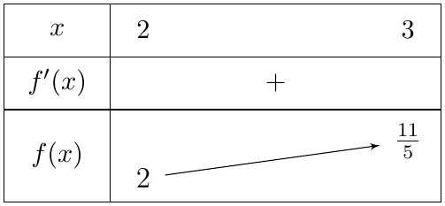
من أجل $x∈\left[2;3\right]$: $2≤x≤3$، وبما أنّ $f$ متزايدة: $f\left(2\right)≤f\left(x\right)≤f\left(3\right)$ حيث $f\left(2\right)=\frac{8}{4}=2$ و $f\left(3\right)=\frac{11}{5}$. إذن من أجل كل $x$ من $\left[2;3\right]$: $\boxed{2≤f\left(x\right)≤\frac{11}{5}}$.
‎II)
1. نضع $P\left(n\right)$: «$2<u_{n}≤3$».
- $P\left(0\right)$: $u_{0}=3$ و $2<3≤3$، إذن $P\left(0\right)$ صحيحة.
- الوراثة: نفرض $2<u_{n}≤3$. بما أنّ $f$ متزايدة تمامًا على $\left[2;3\right]$: $f\left(2\right)<f\left(u_{n}\right)≤f\left(3\right)$ أي $2<u_{n+1}≤\frac{11}{5}$، ومنه $2<u_{n+1}≤3$ (لأنّ $\frac{11}{5}<3$)، و $P\left(n+1\right)$ صحيحة.
- الخلاصة: من أجل كل عدد طبيعي $n$: $\boxed{2<u_{n}≤3}$.
2.
$$u_{n+1}−u_{n}=\frac{3u_{n}+2−u_{n}\left(u_{n}+2\right)}{u_{n}+2}=\frac{−u_{n}^{2}+u_{n}+2}{2+u_{n}}$$
ولدينا $\left(1+u_{n}\right)\left(2−u_{n}\right)=2−u_{n}+2u_{n}−u_{n}^{2}=−u_{n}^{2}+u_{n}+2$، إذن $u_{n+1}−u_{n}=\frac{\left(1+u_{n}\right)\left(2−u_{n}\right)}{2+u_{n}}$ $✓$
بما أنّ $u_{n}>2$: $1+u_{n}>0$ ، $2+u_{n}>0$ و $2−u_{n}<0$، إذن $u_{n+1}−u_{n}<0$ و المتتالية $\left(u_{n}\right)$ متناقصة تمامًا.
3.
(أ) $u_{n+1}−2=\frac{3u_{n}+2−2u_{n}−4}{u_{n}+2}=\frac{u_{n}−2}{u_{n}+2}$. بما أنّ $u_{n}>2$ فإنّ $u_{n}+2>4$ ومنه $\frac{1}{u_{n}+2}<\frac{1}{4}$، وبالضرب في $u_{n}−2>0$:
$u_{n+1}−2=\frac{u_{n}−2}{u_{n}+2}<\frac{1}{4}\left(u_{n}−2\right)$ إذن $\boxed{u_{n+1}−2≤\frac{1}{4}\left(u_{n}−2\right)}$
(ب) بالتراجع: نضع $Q\left(n\right)$: «$0<u_{n}−2≤{\left(\frac{1}{4}\right)}^{n}$».
- $u_{0}−2=1$ و ${\left(\frac{1}{4}\right)}^{0}=1$، إذن $0<u_{0}−2≤1$ و $Q\left(0\right)$ صحيحة.
- نفرض $Q\left(n\right)$ صحيحة. من السؤال 1: $u_{n+1}>2$ أي $u_{n+1}−2>0$. ومن (أ) والفرض: $u_{n+1}−2≤\frac{1}{4}\left(u_{n}−2\right)≤\frac{1}{4}{\left(\frac{1}{4}\right)}^{n}={\left(\frac{1}{4}\right)}^{n+1}$. إذن $Q\left(n+1\right)$ صحيحة.
- إذن من أجل كل عدد طبيعي $n$: $\boxed{0<u_{n}−2≤{\left(\frac{1}{4}\right)}^{n}}$.
النهاية: $\lim_{n→+∞}{\left(\frac{1}{4}\right)}^{n}=0$ (لأنّ $−1<\frac{1}{4}<1$)، وحسب مبرهنة الحصر: $\lim_{n→+∞}\left(u_{n}−2\right)=0$، إذن $\boxed{\lim_{n→+∞}u_{n}=2}$.
4. من (ب): من أجل كل $k$ من $\{0;1;…;n\}$: $u_{k}≤2+{\left(\frac{1}{4}\right)}^{k}$. بجمع هذه المتباينات طرفًا لطرف:
$$\begin{matrix}u_{0}+u_{1}+⋯+u_{n} & ≤\underset{\left(n+1\right) \text{مرة}}{\underset{⏟}{2+2+⋯+2}}+\left[1+1/4+⋯+{\left(1/4\right)}^{n}\right]=2\left(n+1\right)+\frac{1−{\left(\frac{1}{4}\right)}^{n+1}}{1−\frac{1}{4}}\end{matrix}$$
$$\boxed{u_{0}+u_{1}+⋯+u_{n}≤2\left(n+1\right)+\frac{4}{3}\left(1−{\left(1/4\right)}^{n+1}\right)}$$

التمرين 48: بكالوريا 2023 – الموضوع الأول – تقني رياضي
$\left(u_{n}\right)$ المتتالية العددية المعرّفة بـ: $u_{0}=1$ ومن أجل كل عدد طبيعي $n$: $u_{n+1}=\frac{2}{3}u_{n}+1$.
1. برهن بالتراجع أنّه من أجل كل عدد طبيعي $n$: $u_{n}<3$.
2. بيّن أنّ $\left(u_{n}\right)$ متزايدة تمامًا.
3. $\left(v_{n}\right)$ المتتالية العددية المعرّفة على $N$ بـ: $v_{n}=u_{n}−3$.
(أ) بيّن أنّ المتتالية $\left(v_{n}\right)$ هندسية أساسها $\frac{2}{3}$ يُطلب تعيين حدّها الأول $v_{0}$.
(ب) عيّن عبارة الحد العام $v_{n}$ بدلالة $n$ ثم استنتج أنّه من أجل كل عدد طبيعي $n$: $u_{n}=−2{\left(\frac{2}{3}\right)}^{n}+3$.
(جـ) احسب $\lim_{n→+∞}u_{n}$.
4. نضع من أجل كل عدد طبيعي $n$: $S_{n}=v_{0}+v_{1}+⋯+v_{n}$ و $T_{n}=u_{0}+u_{1}+⋯+u_{n}$.
احسب $S_{n}$ بدلالة $n$ ثم بيّن أنّه من أجل كل عدد طبيعي $n$: $T_{n}=3n−3+4{\left(\frac{2}{3}\right)}^{n}$.

حل التمرين 48
1. نضع $P\left(n\right)$: «$u_{n}<3$».
- $u_{0}=1<3$، إذن $P\left(0\right)$ صحيحة.
- نفرض $u_{n}<3$. بالضرب في $\frac{2}{3}>0$: $\frac{2}{3}u_{n}<2$، وبإضافة $1$: $\frac{2}{3}u_{n}+1<3$ أي $u_{n+1}<3$، و $P\left(n+1\right)$ صحيحة.
- إذن من أجل كل عدد طبيعي $n$: $\boxed{u_{n}<3}$.
2. $u_{n+1}−u_{n}=\frac{2}{3}u_{n}+1−u_{n}=1−\frac{1}{3}u_{n}=\frac{1}{3}\left(3−u_{n}\right)$. بما أنّ $u_{n}<3$ فإنّ $3−u_{n}>0$، إذن $u_{n+1}−u_{n}>0$ و $\left(u_{n}\right)$ متزايدة تمامًا على $N$.
3.
(أ) $v_{n+1}=u_{n+1}−3=\frac{2}{3}u_{n}+1−3=\frac{2}{3}u_{n}−2=\frac{2}{3}\left(u_{n}−3\right)=\frac{2}{3}v_{n}$. إذن $\left(v_{n}\right)$ هندسية أساسها $\frac{2}{3}$ وحدّها الأول $\boxed{v_{0}=u_{0}−3=−2}$.
(ب) $\boxed{v_{n}=−2{\left(\frac{2}{3}\right)}^{n}}$، و $u_{n}=v_{n}+3$ إذن $\boxed{u_{n}=−2{\left(\frac{2}{3}\right)}^{n}+3}$.
(جـ) $−1<\frac{2}{3}<1$ إذن $\lim_{n→+∞}{\left(\frac{2}{3}\right)}^{n}=0$، ومنه $\boxed{\lim_{n→+∞}u_{n}=3}$.
4.
$$S_{n}=v_{0}×\frac{1−{\left(\frac{2}{3}\right)}^{n+1}}{1−\frac{2}{3}}=−6\left[1−{\left(2/3\right)}^{n+1}\right]=−6+6×\frac{2}{3}{\left(2/3\right)}^{n}$$
$$\boxed{S_{n}=−6+4{\left(2/3\right)}^{n}}$$
وبما أنّ $u_{k}=v_{k}+3$:
$$T_{n}=\left(v_{0}+3\right)+\left(v_{1}+3\right)+⋯+\left(v_{n}+3\right)=S_{n}+3\left(n+1\right)=−6+4{\left(2/3\right)}^{n}+3n+3$$
$$\boxed{T_{n}=3n−3+4{\left(2/3\right)}^{n}}$$

التمرين 49: بكالوريا 2023 – الموضوع الثاني – تقني رياضي
$\left(u_{n}\right)$ المتتالية العددية المعرّفة بـ: $u_{0}=1$ ومن أجل كل عدد طبيعي $n$: $u_{n+1}=1−\frac{1}{3u_{n}+1}$.
1. برهن بالتراجع أنّه من أجل كل عدد طبيعي $n$: $u_{n}>\frac{2}{3}$.
2. بيّن أنّ $\left(u_{n}\right)$ متناقصة تمامًا.
3. $\left(v_{n}\right)$ المتتالية العددية المعرّفة على $N$ بـ: $v_{n}=3−\frac{2}{u_{n}}$.
(أ) بيّن أنّ المتتالية $\left(v_{n}\right)$ هندسية أساسها $\frac{1}{3}$ يُطلب تعيين حدّها الأول $v_{0}$.
(ب) عيّن عبارة الحد العام $v_{n}$ بدلالة $n$ ثم استنتج أنّه من أجل كل عدد طبيعي $n$: $u_{n}=\frac{2}{3−{\left(\frac{1}{3}\right)}^{n}}$.
(جـ) احسب $\lim_{n→+∞}u_{n}$.
4. نضع من أجل كل عدد طبيعي $n$: $S_{n}=v_{0}+v_{1}+⋯+v_{n}$ و $T_{n}=\frac{2}{u_{0}}+\frac{2}{u_{1}}+⋯+\frac{2}{u_{n}}$.
احسب $S_{n}$ بدلالة $n$ ثم بيّن أنّه من أجل كل عدد طبيعي $n$: $T_{n}=3n+\frac{1}{2}\left[3+{\left(\frac{1}{3}\right)}^{n}\right]$.

حل التمرين 49
1. نضع $P\left(n\right)$: «$u_{n}>\frac{2}{3}$».
- $u_{0}=1>\frac{2}{3}$، إذن $P\left(0\right)$ صحيحة.
- نفرض $u_{n}>\frac{2}{3}$. إذن $3u_{n}>2$ و $3u_{n}+1>3>0$، ومنه $0<\frac{1}{3u_{n}+1}<\frac{1}{3}$، وبالضرب في $−1$ ثم إضافة $1$: $1−\frac{1}{3u_{n}+1}>1−\frac{1}{3}=\frac{2}{3}$ أي $u_{n+1}>\frac{2}{3}$، و $P\left(n+1\right)$ صحيحة.
- إذن من أجل كل عدد طبيعي $n$: $\boxed{u_{n}>\frac{2}{3}}$.
2.
$$u_{n+1}−u_{n}=\frac{3u_{n}+1−1}{3u_{n}+1}−u_{n}=\frac{3u_{n}−u_{n}\left(3u_{n}+1\right)}{3u_{n}+1}=\frac{u_{n}\left(2−3u_{n}\right)}{3u_{n}+1}$$
بما أنّ $u_{n}>\frac{2}{3}$: $u_{n}>0$ ، $3u_{n}+1>0$ و $2−3u_{n}<0$، إذن $u_{n+1}−u_{n}<0$ و $\left(u_{n}\right)$ متناقصة تمامًا.
3.
(أ) لاحظ أنّ $u_{n+1}=\frac{3u_{n}}{3u_{n}+1}$، إذن $\frac{2}{u_{n+1}}=\frac{2\left(3u_{n}+1\right)}{3u_{n}}=2+\frac{2}{3u_{n}}$، ومنه:
$$v_{n+1}=3−\frac{2}{u_{n+1}}=3−2−\frac{2}{3u_{n}}=1−\frac{2}{3u_{n}}=\frac{1}{3}\left(3−\frac{2}{u_{n}}\right)=\frac{1}{3}v_{n}$$
إذن $\left(v_{n}\right)$ هندسية أساسها $\frac{1}{3}$ وحدّها الأول $\boxed{v_{0}=3−\frac{2}{1}=1}$.
(ب) $\boxed{v_{n}={\left(\frac{1}{3}\right)}^{n}}$. ومن $v_{n}=3−\frac{2}{u_{n}}$: $\frac{2}{u_{n}}=3−v_{n}$ (ولدينا $3−v_{n}≥2>0$)، إذن $\boxed{u_{n}=\frac{2}{3−{\left(\frac{1}{3}\right)}^{n}}}$.
(جـ) $\lim_{n→+∞}{\left(\frac{1}{3}\right)}^{n}=0$ إذن $\boxed{\lim_{n→+∞}u_{n}=\frac{2}{3}}$.
4.
$S_{n}=1×\frac{1−{\left(\frac{1}{3}\right)}^{n+1}}{1−\frac{1}{3}}=\frac{3}{2}\left[1−{\left(1/3\right)}^{n+1}\right]$ أي $\boxed{S_{n}=\frac{3}{2}−\frac{1}{2}{\left(1/3\right)}^{n}}$
وبما أنّ $\frac{2}{u_{k}}=3−v_{k}$:
$$T_{n}=\left(3−v_{0}\right)+\left(3−v_{1}\right)+⋯+\left(3−v_{n}\right)=3\left(n+1\right)−S_{n}=3n+3−\frac{3}{2}+\frac{1}{2}{\left(1/3\right)}^{n}=3n+\frac{3}{2}+\frac{1}{2}{\left(1/3\right)}^{n}$$
$$\boxed{T_{n}=3n+\frac{1}{2}\left[3+{\left(1/3\right)}^{n}\right]}$$

التمرين 50: بكالوريا 2022 – الموضوع الأول – تقني رياضي
$\left(u_{n}\right)$ و $\left(v_{n}\right)$ المتتاليتان العدديتان المعرّفتان على $N^{*}$ كما يلي: $u_{1}=2$، ومن أجل كل عدد طبيعي غير معدوم $n$:
$u_{n+1}=\frac{n}{2n+2} u_{n}−\frac{1}{n+1}$ و $v_{n}=nu_{n}+2$
1. احسب $u_{2}$ و $u_{3}$.
2.
(أ) برهن أنّ المتتالية $\left(v_{n}\right)$ هندسية أساسها $\frac{1}{2}$.
(ب) اكتب $v_{n}$ بدلالة $n$ ثم استنتج $u_{n}$ بدلالة $n$.
3. احسب، بدلالة $n$، المجموع $S_{n}$ حيث: $S_{n}=v_{1}+v_{2}+⋯+v_{n}$.
4. نضع من أجل كل عدد طبيعي غير معدوم $n$: $w_{n}=\frac{4n}{v_{n}−nu_{n}}$. احسب بدلالة $n$ المجموع $S′_{n}$ حيث: $S′_{n}=w_{1}+w_{2}+⋯+w_{n}$.

حل التمرين 50
1.
$$u_{2}=\frac{1}{2×1+2}u_{1}−\frac{1}{1+1}=\frac{1}{4}×2−\frac{1}{2}=0 ; u_{3}=\frac{2}{2×2+2}u_{2}−\frac{1}{2+1}=\frac{2}{6}×0−\frac{1}{3}=−\frac{1}{3}$$
إذن $\boxed{u_{2}=0}$ و $\boxed{u_{3}=−\frac{1}{3}}$.
2.
(أ) من أجل كل $n∈N^{*}$:
$$v_{n+1}=\left(n+1\right)u_{n+1}+2=\left(n+1\right)\left[\frac{n}{2\left(n+1\right)}u_{n}−\frac{1}{n+1}\right]+2=\frac{n}{2}u_{n}−1+2=\frac{1}{2}\left(nu_{n}+2\right)=\frac{1}{2}v_{n}$$
إذن $\left(v_{n}\right)$ هندسية أساسها $\frac{1}{2}$ وحدّها الأول $v_{1}=1×u_{1}+2=4$.
(ب) $v_{n}=v_{1}×q^{n−1}=4{\left(\frac{1}{2}\right)}^{n−1}$ أي $\boxed{v_{n}=\frac{8}{2^{n}}}$. ومن $v_{n}=nu_{n}+2$ ($n≠0$): $\boxed{u_{n}=\frac{v_{n}−2}{n}=\frac{1}{n}\left(\frac{8}{2^{n}}−2\right)}$. (تحقّق: $u_{2}=\frac{1}{2}\left(2−2\right)=0$ و $u_{3}=\frac{1}{3}\left(1−2\right)=−\frac{1}{3}$ $✓$)
3. $S_{n}$ مجموع $n$ حدًّا متتابعًا من $\left(v_{n}\right)$ أوّلها $v_{1}=4$:
$$S_{n}=4×\frac{1−{\left(\frac{1}{2}\right)}^{n}}{1−\frac{1}{2}} ⇒ \boxed{S_{n}=8\left[1−{\left(1/2\right)}^{n}\right]}$$
4. لدينا $v_{n}−nu_{n}=2$ (من تعريف $v_{n}$)، إذن $w_{n}=\frac{4n}{2}=2n$. ومنه:
$$S′_{n}=2×1+2×2+⋯+2×n=2\left(1+2+⋯+n\right)=2×\frac{n\left(n+1\right)}{2} ⇒ \boxed{S′_{n}=n\left(n+1\right)}$$
($\left(w_{n}\right)$ حسابية أساسها $2$، و $S′_{n}=\frac{n}{2}\left(w_{1}+w_{n}\right)=\frac{n}{2}\left(2+2n\right)$.)

التمرين 51: بكالوريا 2022 – الموضوع الثاني – تقني رياضي
$\left(u_{n}\right)$ المتتالية العددية المعرّفة بحدّها الأول $u_{0}=0$ ومن أجل كل عدد طبيعي $n$: $u_{n+1}=\frac{1}{2}\left(u_{n}−2\right)$.
1. برهن بالتراجع أنّه من أجل كل عدد طبيعي $n$: $u_{n}>−2$.
2. ادرس اتجاه تغيّر المتتالية $\left(u_{n}\right)$ ثم استنتج أنّ $\left(u_{n}\right)$ متقاربة.
3. $\left(v_{n}\right)$ المتتالية العددية المعرّفة على $N$ كما يلي: $v_{n}=\frac{1}{u_{n+1}−u_{n}}$.
(أ) برهن أنّ المتتالية $\left(v_{n}\right)$ هندسية أساسها $2$ ثم اكتب $v_{n}$ بدلالة $n$.
(ب) احسب، بدلالة $n$، المجموع $S_{n}$ حيث: $S_{n}=\frac{1}{v_{0}}+\frac{1}{v_{1}}+⋯+\frac{1}{v_{n}}$.
4.
(أ) بيّن أنّه من أجل كل عدد طبيعي $n$: $u_{n}=2\left(\frac{1}{2^{n}}−1\right)$ ثم احسب $\lim_{n→+∞}u_{n}$.
(ب) احسب بدلالة $n$ المجموع $S′_{n}$ حيث: $S′_{n}=u_{0}+u_{1}+⋯+u_{n}$.

حل التمرين 51
1. نضع $P\left(n\right)$: «$u_{n}>−2$».
- $u_{0}=0>−2$، إذن $P\left(0\right)$ صحيحة.
- نفرض $u_{n}>−2$. إذن $u_{n}−2>−4$، وبالضرب في $\frac{1}{2}>0$: $\frac{1}{2}\left(u_{n}−2\right)>−2$ أي $u_{n+1}>−2$، و $P\left(n+1\right)$ صحيحة.
- إذن من أجل كل عدد طبيعي $n$: $\boxed{u_{n}>−2}$.
2. $u_{n+1}−u_{n}=\frac{1}{2}u_{n}−1−u_{n}=−\frac{1}{2}u_{n}−1=−\frac{1}{2}\left(u_{n}+2\right)$. بما أنّ $u_{n}+2>0$ فإنّ $u_{n+1}−u_{n}<0$، إذن $\left(u_{n}\right)$ متناقصة تمامًا.
$\left(u_{n}\right)$ متناقصة ومحدودة من الأسفل بـ $−2$، إذن $\left(u_{n}\right)$ متقاربة.
3.
(أ) نضع $d_{n}=u_{n+1}−u_{n}=−\frac{1}{2}\left(u_{n}+2\right)≠0$ (لأنّ $u_{n}+2>0$)، فـ $v_{n}$ معرّف. ولدينا:
$$d_{n+1}=−\frac{1}{2}\left(u_{n+1}+2\right)=−\frac{1}{2}\left(\frac{1}{2}u_{n}−1+2\right)=−\frac{1}{4}\left(u_{n}+2\right)=\frac{1}{2}d_{n}$$
إذن $v_{n+1}=\frac{1}{d_{n+1}}=\frac{2}{d_{n}}=2v_{n}$: $\left(v_{n}\right)$ هندسية أساسها $2$ وحدّها الأول $v_{0}=\frac{1}{u_{1}−u_{0}}=\frac{1}{−1−0}=−1$ (لأنّ $u_{1}=\frac{1}{2}\left(0−2\right)=−1$).
$$\boxed{v_{n}=−2^{n}}$$
(ب) $\frac{1}{v_{n}}=−{\left(\frac{1}{2}\right)}^{n}$، إذن $\left(\frac{1}{v_{n}}\right)$ هندسية أساسها $\frac{1}{2}$ وحدّها الأول $−1$:
$$S_{n}=−1×\frac{1−{\left(\frac{1}{2}\right)}^{n+1}}{1−\frac{1}{2}}=−2\left[1−{\left(1/2\right)}^{n+1}\right] ⇒ \boxed{S_{n}=−2+{\left(1/2\right)}^{n}}$$
4.
(أ) بما أنّ $\frac{1}{v_{k}}=u_{k+1}−u_{k}$ فإنّ المجموع تلسكوبي:
$$S_{n}=\left(u_{1}−u_{0}\right)+\left(u_{2}−u_{1}\right)+⋯+\left(u_{n+1}−u_{n}\right)=u_{n+1}−u_{0}=u_{n+1}$$
إذن $u_{n+1}=−2+{\left(\frac{1}{2}\right)}^{n}=2\left(\frac{1}{2^{n+1}}−1\right)$ من أجل كل $n∈N$، أي $u_{n}=2\left(\frac{1}{2^{n}}−1\right)$ من أجل كل $n≥1$، وهي صحيحة أيضًا من أجل $n=0$: $2\left(1−1\right)=0=u_{0}$. إذن من أجل كل عدد طبيعي $n$: $\boxed{u_{n}=2\left(\frac{1}{2^{n}}−1\right)}$.
النهاية: $\lim_{n→+∞}\frac{1}{2^{n}}=0$ إذن $\boxed{\lim_{n→+∞}u_{n}=−2}$.
(ب)
$$\begin{matrix}S′_{n} & =2\left(1+1/2+⋯+1/{2^{n}}\right)−2\left(n+1\right)=2×\frac{1−{\left(\frac{1}{2}\right)}^{n+1}}{1−\frac{1}{2}}−2n−2 \\ & =4−\frac{4}{2^{n+1}}−2n−2\end{matrix}$$
$$\boxed{S′_{n}=2−2n−\frac{1}{2^{n−1}}}$$

التمرين 52: بكالوريا 2021 – الموضوع الأول – تقني رياضي
المتتالية العددية $\left(u_{n}\right)$ معرّفة بحدّها الأول $u_{0}=3$ ومن أجل كل عدد طبيعي $n$: $u_{n+1}=\frac{7}{9}u_{n}+1$.
1.
(أ) برهن بالتراجع أنّه من أجل كل عدد طبيعي $n$: $u_{n}<\frac{9}{2}$.
(ب) بيّن أنّ المتتالية $\left(u_{n}\right)$ متزايدة تمامًا ثم استنتج أنّها متقاربة.
2. المتتالية العددية $\left(v_{n}\right)$ معرّفة على $N$ بـ: $v_{n}=\frac{1}{3}u_{n}−\frac{3}{2}$.
(أ) بيّن أنّ المتتالية $\left(v_{n}\right)$ هندسية أساسها $\frac{7}{9}$ ثم احسب حدّها الأول.
(ب) اكتب عبارة الحد العام $v_{n}$ بدلالة $n$.
(جـ) استنتج أنّه من أجل كل عدد طبيعي $n$: $u_{n}=−\frac{3}{2}{\left(\frac{7}{9}\right)}^{n}+\frac{9}{2}$ ثم احسب $\lim_{n→+∞}u_{n}$.
3. احسب بدلالة العدد الطبيعي $n$ المجموع $S_{n}$ حيث: $S_{n}=\frac{1}{3}u_{0}+\frac{1}{3}u_{1}+⋯+\frac{1}{3}u_{n}$.

حل التمرين 52
1.
(أ) نضع $P\left(n\right)$: «$u_{n}<\frac{9}{2}$».
- $u_{0}=3<\frac{9}{2}$، إذن $P\left(0\right)$ صحيحة.
- نفرض $u_{n}<\frac{9}{2}$. بالضرب في $\frac{7}{9}>0$: $\frac{7}{9}u_{n}<\frac{7}{9}×\frac{9}{2}=\frac{7}{2}$، وبإضافة $1$: $u_{n+1}<\frac{7}{2}+1=\frac{9}{2}$، و $P\left(n+1\right)$ صحيحة.
- إذن من أجل كل عدد طبيعي $n$: $\boxed{u_{n}<\frac{9}{2}}$.
(ب) $u_{n+1}−u_{n}=\frac{7}{9}u_{n}+1−u_{n}=1−\frac{2}{9}u_{n}=\frac{2}{9}\left(\frac{9}{2}−u_{n}\right)>0$ لأنّ $u_{n}<\frac{9}{2}$. إذن $\left(u_{n}\right)$ متزايدة تمامًا، وبما أنّها محدودة من الأعلى بـ $\frac{9}{2}$ فإنّ $\left(u_{n}\right)$ متقاربة.
2.
(أ)
$$v_{n+1}=\frac{1}{3}u_{n+1}−\frac{3}{2}=\frac{1}{3}\left(\frac{7}{9}u_{n}+1\right)−\frac{3}{2}=\frac{7}{27}u_{n}−\frac{7}{6}=\frac{7}{9}\left(\frac{1}{3}u_{n}−\frac{3}{2}\right)=\frac{7}{9}v_{n}$$
إذن $\left(v_{n}\right)$ هندسية أساسها $\frac{7}{9}$ وحدّها الأول $\boxed{v_{0}=\frac{1}{3}×3−\frac{3}{2}=−\frac{1}{2}}$.
(ب) $\boxed{v_{n}=−\frac{1}{2}{\left(\frac{7}{9}\right)}^{n}}$.
(جـ) من تعريف $v_{n}$: $u_{n}=3v_{n}+\frac{9}{2}$ إذن $\boxed{u_{n}=−\frac{3}{2}{\left(\frac{7}{9}\right)}^{n}+\frac{9}{2}}$. بما أنّ $−1<\frac{7}{9}<1$: $\lim_{n→+∞}{\left(\frac{7}{9}\right)}^{n}=0$، إذن $\boxed{\lim_{n→+∞}u_{n}=\frac{9}{2}}$.
3. $\frac{1}{3}u_{k}=v_{k}+\frac{3}{2}$، إذن:
$$\begin{matrix}S_{n} & =\left(v_{0}+v_{1}+⋯+v_{n}\right)+\frac{3}{2}\left(n+1\right)=−\frac{1}{2}×\frac{1−{\left(\frac{7}{9}\right)}^{n+1}}{1−\frac{7}{9}}+\frac{3}{2}\left(n+1\right)\end{matrix}$$
$$\boxed{S_{n}=\frac{3}{2}\left(n+1\right)−\frac{9}{4}\left[1−{\left(7/9\right)}^{n+1}\right]}$$

التمرين 53: بكالوريا 2021 – الموضوع الثاني – تقني رياضي
المتتالية العددية $\left(u_{n}\right)$ معرّفة بـ: $u_{0}=3+e^{−2}$ ومن أجل كل عدد طبيعي $n$: $u_{n+1}=u_{n}^{2}−6u_{n}+12$.
1.
(أ) تحقّق أنّه من أجل كل عدد طبيعي $n$: $u_{n+1}={\left(u_{n}−3\right)}^{2}+3$.
(ب) برهن بالتراجع أنّه من أجل كل عدد طبيعي $n$: $3<u_{n}<4$.
2.
(أ) ادرس اتجاه تغيّر المتتالية $\left(u_{n}\right)$.
(ب) استنتج أنّ $\left(u_{n}\right)$ متقاربة.
3. المتتالية العددية $\left(v_{n}\right)$ معرّفة على $N$ بـ: $v_{n}=ln\left(u_{n}−3\right)$.
(أ) بيّن أنّ المتتالية $\left(v_{n}\right)$ هندسية أساسها $2$ يُطلب حساب حدّها الأول.
(ب) اكتب $v_{n}$ بدلالة $n$ ثم استنتج أنّه من أجل كل عدد طبيعي $n$: $u_{n}=3+e^{\left(−2^{n+1}\right)}$.
(جـ) احسب $\lim_{n→+∞}u_{n}$.
4. نضع من أجل كل عدد طبيعي $n$: $P_{n}=\left(u_{0}−3\right)×\left(u_{1}−3\right)×⋯×\left(u_{n}−3\right)$. احسب $P_{n}$ بدلالة $n$.

حل التمرين 53
1.
(أ) ${\left(u_{n}−3\right)}^{2}+3=u_{n}^{2}−6u_{n}+9+3=u_{n}^{2}−6u_{n}+12=u_{n+1}$ $✓$
(ب) نضع $P\left(n\right)$: «$3<u_{n}<4$».
- $u_{0}=3+e^{−2}$ و $0<e^{−2}<1$، إذن $3<u_{0}<4$ و $P\left(0\right)$ صحيحة.
- نفرض $3<u_{n}<4$. إذن $0<u_{n}−3<1$، وبما أنّ دالة المربع متزايدة تمامًا على $[0;+∞[$: $0<{\left(u_{n}−3\right)}^{2}<1$، وبإضافة $3$: $3<u_{n+1}<4$، و $P\left(n+1\right)$ صحيحة.
- إذن من أجل كل عدد طبيعي $n$: $\boxed{3<u_{n}<4}$.
2.
(أ) $u_{n+1}−u_{n}=u_{n}^{2}−7u_{n}+12=\left(u_{n}−3\right)\left(u_{n}−4\right)$. بما أنّ $u_{n}−3>0$ و $u_{n}−4<0$: $u_{n+1}−u_{n}<0$، إذن $\left(u_{n}\right)$ متناقصة تمامًا.
(ب) $\left(u_{n}\right)$ متناقصة ومحدودة من الأسفل بـ $3$، إذن $\left(u_{n}\right)$ متقاربة.
3.
(أ) $u_{n}−3>0$ فـ $v_{n}$ معرّف، و $u_{n+1}−3={\left(u_{n}−3\right)}^{2}$، إذن:
$$v_{n+1}=ln\left(u_{n+1}−3\right)=ln{\left(u_{n}−3\right)}^{2}=2ln\left(u_{n}−3\right)=2v_{n}$$
$\left(v_{n}\right)$ هندسية أساسها $2$ وحدّها الأول $\boxed{v_{0}=ln\left(e^{−2}\right)=−2}$.
(ب) $v_{n}=−2×2^{n}$ أي $\boxed{v_{n}=−2^{n+1}}$. ومن $v_{n}=ln\left(u_{n}−3\right)$: $u_{n}−3=e^{v_{n}}$ إذن $\boxed{u_{n}=3+e^{\left(−2^{n+1}\right)}}$.
(جـ) $\lim_{n→+∞}2^{n+1}=+∞$ إذن $\lim_{n→+∞}v_{n}=−∞$، ومنه $\lim_{n→+∞}e^{v_{n}}=0$ (لأنّ $\lim_{x→−∞}e^{x}=0$)، إذن $\boxed{\lim_{n→+∞}u_{n}=3}$.
4. $u_{k}−3=e^{v_{k}}$، إذن:
$$P_{n}=e^{v_{0}}×e^{v_{1}}×⋯×e^{v_{n}}=e^{v_{0}+v_{1}+⋯+v_{n}}$$
و $v_{0}+v_{1}+⋯+v_{n}=−2×\frac{2^{n+1}−1}{2−1}=2−2^{n+2}$، إذن:
$$\boxed{P_{n}=e^{ 2−2^{n+2}}}$$

التمرين 54: بكالوريا 2020 – الموضوع الأول – تقني رياضي
الدالة العددية $f$ معرّفة ومتزايدة تمامًا على المجال $[0;+∞[$ بـ: $f\left(x\right)=\frac{3x}{\sqrt{4x^{2}+5}}$. $\left(C_{f}\right)$ تمثيلها البياني في المستوي المنسوب إلى المعلم المتعامد والمتجانس $\left(O;\vec{i},\vec{j}\right)$ و $\left(D\right)$ المستقيم ذو المعادلة $y=x$.
المتتالية العددية $\left(u_{n}\right)$ معرّفة بحدّها الأول $u_{0}=\frac{1}{2}$ ومن أجل كل عدد طبيعي $n$: $u_{n+1}=f\left(u_{n}\right)$.
1.
(أ) أعد رسم الشكل (المنحنى $\left(C_{f}\right)$ والمستقيم $\left(D\right)$) ثم مثّل على حامل محور الفواصل الحدود $u_{0}$ ، $u_{1}$ ، $u_{2}$ و $u_{3}$ مبرزًا خطوط الإنشاء.
(ب) ضع تخمينًا حول اتجاه تغيّر المتتالية $\left(u_{n}\right)$ وتقاربها.
2.
(أ) برهن أنّه من أجل كل عدد طبيعي $n$: $\frac{1}{2}≤u_{n}<1$.
(ب) بيّن أنّ المتتالية $\left(u_{n}\right)$ متزايدة تمامًا، ثم استنتج أنّها متقاربة.
3. $\left(v_{n}\right)$ المتتالية العددية المعرّفة على $N$ بـ: $v_{n}=\frac{u_{n}^{2}}{1−u_{n}^{2}}$.
برهن أنّ المتتالية $\left(v_{n}\right)$ هندسية أساسها $\frac{9}{5}$ يُطلب تعيين حدّها الأول $v_{0}$.
4.
(أ) اكتب عبارة $v_{n}$ بدلالة $n$ ثم استنتج عبارة $u_{n}$ بدلالة $n$.
(ب) احسب نهاية المتتالية $\left(u_{n}\right)$.

حل التمرين 54
1.
(أ) $\left(C_{f}\right)$ و $\left(D\right)$ يتقاطعان في النقطة $\left(1;1\right)$ لأنّ $f\left(1\right)=\frac{3}{\sqrt{9}}=1$. القيم المقرّبة: $u_{1}=f\left(\frac{1}{2}\right)=\frac{3/2}{\sqrt{6}}=\frac{\sqrt{6}}{4}≈0,61$ ، $u_{2}≈0,72$ ، $u_{3}≈0,81$.
ننطلق من $u_{0}$ على محور الفواصل، نصعد شاقوليًا إلى $\left(C_{f}\right)$ فنحصل على $u_{1}$ كترتيب، ثم ننتقل أفقيًا إلى $\left(D\right)$ ونُسقط على محور الفواصل فنحصل على $u_{1}$، وهكذا:
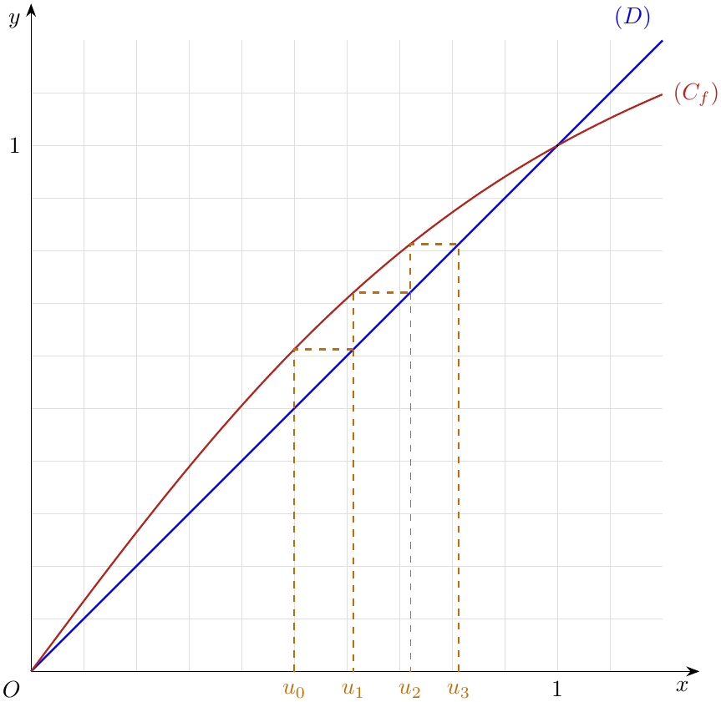
(ب) التخمين: $u_{0}<u_{1}<u_{2}<u_{3}$: المتتالية $\left(u_{n}\right)$ متزايدة وتتقارب نحو فاصلة نقطة تقاطع $\left(C_{f}\right)$ و $\left(D\right)$ أي نحو $1$.
2.
(أ) بالتراجع: نضع $P\left(n\right)$: «$\frac{1}{2}≤u_{n}<1$».
- $u_{0}=\frac{1}{2}$ إذن $\frac{1}{2}≤u_{0}<1$ و $P\left(0\right)$ صحيحة.
- نفرض $\frac{1}{2}≤u_{n}<1$. بما أنّ $f$ متزايدة تمامًا على $[0;+∞[$: $f\left(\frac{1}{2}\right)≤f\left(u_{n}\right)<f\left(1\right)$ أي $\frac{\sqrt{6}}{4}≤u_{n+1}<1$، وبما أنّ $\frac{\sqrt{6}}{4}≈0,61>\frac{1}{2}$ فإنّ $\frac{1}{2}≤u_{n+1}<1$، و $P\left(n+1\right)$ صحيحة.
- إذن من أجل كل عدد طبيعي $n$: $\boxed{\frac{1}{2}≤u_{n}<1}$.
(ب)
$$u_{n+1}−u_{n}=\frac{3u_{n}}{\sqrt{4u_{n}^{2}+5}}−u_{n}=\frac{u_{n}\left(3−\sqrt{4u_{n}^{2}+5}\right)}{\sqrt{4u_{n}^{2}+5}}$$
بما أنّ $0<u_{n}<1$: $4u_{n}^{2}+5<9$ ومنه $\sqrt{4u_{n}^{2}+5}<3$ أي $3−\sqrt{4u_{n}^{2}+5}>0$، ولدينا $u_{n}>0$، إذن $u_{n+1}−u_{n}>0$ و $\left(u_{n}\right)$ متزايدة تمامًا.
$\left(u_{n}\right)$ متزايدة ومحدودة من الأعلى بـ $1$، إذن $\left(u_{n}\right)$ متقاربة.
3. بما أنّ $0<u_{n}<1$ فإنّ $1−u_{n}^{2}≠0$ و $v_{n}$ معرّف. لدينا:
$$u_{n+1}^{2}=\frac{9u_{n}^{2}}{4u_{n}^{2}+5} ; 1−u_{n+1}^{2}=\frac{4u_{n}^{2}+5−9u_{n}^{2}}{4u_{n}^{2}+5}=\frac{5\left(1−u_{n}^{2}\right)}{4u_{n}^{2}+5}$$
$$v_{n+1}=\frac{u_{n+1}^{2}}{1−u_{n+1}^{2}}=\frac{9u_{n}^{2}}{5\left(1−u_{n}^{2}\right)}=\frac{9}{5} v_{n}$$
إذن $\left(v_{n}\right)$ هندسية أساسها $\frac{9}{5}$ وحدّها الأول $\boxed{v_{0}=\frac{\frac{1}{4}}{1−\frac{1}{4}}=\frac{1}{3}}$.
4.
(أ) $\boxed{v_{n}=\frac{1}{3}{\left(\frac{9}{5}\right)}^{n}}$. من $v_{n}=\frac{u_{n}^{2}}{1−u_{n}^{2}}$: $v_{n}−v_{n}u_{n}^{2}=u_{n}^{2}$ أي $u_{n}^{2}=\frac{v_{n}}{1+v_{n}}$، وبما أنّ $u_{n}>0$:
$u_{n}=\sqrt{\frac{v_{n}}{1+v_{n}}}=\sqrt{\frac{\frac{1}{3}{\left(\frac{9}{5}\right)}^{n}}{1+\frac{1}{3}{\left(\frac{9}{5}\right)}^{n}}}$ أي $\boxed{u_{n}=\sqrt{\frac{{\left(\frac{9}{5}\right)}^{n}}{3+{\left(\frac{9}{5}\right)}^{n}}}}$
(ب) $\frac{9}{5}>1$ إذن $\lim_{n→+∞}{\left(\frac{9}{5}\right)}^{n}=+∞$، فنكتب $u_{n}=\sqrt{\frac{1}{3{\left(\frac{5}{9}\right)}^{n}+1}}$ ومع $\lim_{n→+∞}{\left(\frac{5}{9}\right)}^{n}=0$:
$$\boxed{\lim_{n→+∞}u_{n}=\sqrt{\frac{1}{0+1}}=1}$$
(وهو ما يؤكّد التخمين.)

التمرين 55: بكالوريا 2020 – الموضوع الثاني – تقني رياضي
المتتالية العددية $\left(u_{n}\right)$ معرّفة بحدها الأول $u_{0}=\frac{1}{2}$ ومن أجل كل عدد طبيعي $n$: $u_{n+1}=3−\frac{4}{u_{n}+2}$.
1. برهن بالتراجع أنه من أجل كل عدد طبيعي $n$: $−1<u_{n}<2$.
2.
(أ) بيّن أنه من أجل كل عدد طبيعي $n$: $u_{n+1}−u_{n}=\frac{\left(2−u_{n}\right)\left(1+u_{n}\right)}{u_{n}+2}$.
(ب) حدّد اتجاه تغير المتتالية $\left(u_{n}\right)$ ثم استنتج أنها متقاربة.
3. المتتالية العددية $\left(v_{n}\right)$ معرّفة على $N$ بـ: $v_{n}=\frac{u_{n}+α}{u_{n}+1}$، حيث $α$ عدد حقيقي.
(أ) أوجد $α$ حتى تكون المتتالية $\left(v_{n}\right)$ هندسية أساسها $\frac{1}{4}$، ثم احسب حدها الأول $v_{0}$.
(ب) بيّن عندئذ أنه من أجل كل عدد طبيعي $n$: $u_{n}=\frac{2×4^{n}−1}{4^{n}+1}$، ثم احسب $\lim_{n→+∞}u_{n}$.

حل التمرين 55
1. نضع الخاصية $P\left(n\right)$: «$−1<u_{n}<2$».
التحقق: من أجل $n=0$: $u_{0}=\frac{1}{2}$ و $−1<\frac{1}{2}<2$، إذن $P\left(0\right)$ صحيحة.
الوراثة: نفرض أن $P\left(n\right)$ صحيحة من أجل عدد طبيعي $n$، أي $−1<u_{n}<2$، ونبرهن أن $P\left(n+1\right)$ صحيحة أي $−1<u_{n+1}<2$.
لدينا $−1<u_{n}<2$، بإضافة $2$: $1<u_{n}+2<4$، وبما أن الأطراف موجبة تماما فإن بأخذ المقلوب: $\frac{1}{4}<\frac{1}{u_{n}+2}<1$.
بالضرب في $−4$ (تنعكس المتباينات): $−4<−\frac{4}{u_{n}+2}<−1$، وبإضافة $3$: $−1<3−\frac{4}{u_{n}+2}<2$ أي $−1<u_{n+1}<2$.
إذن $P\left(n+1\right)$ صحيحة. وحسب مبدأ الاستدلال بالتراجع: من أجل كل عدد طبيعي $n$: $−1<u_{n}<2$.
2.
(أ) من أجل كل عدد طبيعي $n$ ($u_{n}+2≠0$ لأن $u_{n}>−1$):
$$u_{n+1}−u_{n}=3−\frac{4}{u_{n}+2}−u_{n}=\frac{3\left(u_{n}+2\right)−4−u_{n}\left(u_{n}+2\right)}{u_{n}+2}=\frac{−u_{n}^{2}+u_{n}+2}{u_{n}+2}.$$
ومن جهة أخرى: $\left(2−u_{n}\right)\left(1+u_{n}\right)=2+2u_{n}−u_{n}−u_{n}^{2}=−u_{n}^{2}+u_{n}+2$. إذن:
$$\boxed{u_{n+1}−u_{n}=\frac{\left(2−u_{n}\right)\left(1+u_{n}\right)}{u_{n}+2}}$$
(ب) من السؤال 1: $u_{n}<2$ إذن $2−u_{n}>0$، و $u_{n}>−1$ إذن $1+u_{n}>0$ و $u_{n}+2>1>0$.
إذن $u_{n+1}−u_{n}>0$ من أجل كل $n$، ومنه المتتالية $\left(u_{n}\right)$ متزايدة تماما على $N$.
وبما أنها متزايدة ومحدودة من الأعلى بالعدد $2$، فإن المتتالية $\left(u_{n}\right)$ متقاربة.
3.
(أ) من أجل كل $n$:
$$u_{n+1}+α=\frac{3\left(u_{n}+2\right)−4+α\left(u_{n}+2\right)}{u_{n}+2}=\frac{\left(3+α\right)u_{n}+2+2α}{u_{n}+2},$$
$$u_{n+1}+1=\frac{4u_{n}+4}{u_{n}+2}=\frac{4\left(u_{n}+1\right)}{u_{n}+2}.$$
إذن:
$$v_{n+1}=\frac{u_{n+1}+α}{u_{n+1}+1}=\frac{\left(3+α\right)u_{n}+2+2α}{4\left(u_{n}+1\right)}.$$
تكون $\left(v_{n}\right)$ هندسية أساسها $\frac{1}{4}$ إذا كان $v_{n+1}=\frac{1}{4}v_{n}=\frac{u_{n}+α}{4\left(u_{n}+1\right)}$ من أجل كل $n$، أي يكفي أن يكون $\left(3+α\right)u_{n}+2+2α=u_{n}+α$ من أجل كل $n$، ويتحقق ذلك إذا كان:
$$\left\{\begin{matrix}3+α=1 \\ 2+2α=α\end{matrix}\right.⇔α=−2.$$
إذن $\boxed{α=−2}$ وعندئذ $v_{n}=\frac{u_{n}−2}{u_{n}+1}$ و $v_{n+1}=\frac{u_{n}−2}{4\left(u_{n}+1\right)}=\frac{1}{4}v_{n}$.
الحد الأول: $v_{0}=\frac{\frac{1}{2}−2}{\frac{1}{2}+1}=\frac{−\frac{3}{2}}{\frac{3}{2}}$، أي $\boxed{v_{0}=−1}$.
(ب) $\left(v_{n}\right)$ هندسية: $v_{n}=v_{0}×q^{n}=−{\left(\frac{1}{4}\right)}^{n}=−\frac{1}{4^{n}}$.
من $v_{n}=\frac{u_{n}−2}{u_{n}+1}$: $v_{n}\left(u_{n}+1\right)=u_{n}−2$ أي $u_{n}\left(v_{n}−1\right)=−2−v_{n}$، وبما أن $v_{n}<0$ فإن $v_{n}−1≠0$، ومنه:
$$u_{n}=\frac{2+v_{n}}{1−v_{n}}=\frac{2−\frac{1}{4^{n}}}{1+\frac{1}{4^{n}}}=\frac{2×4^{n}−1}{4^{n}+1}$$
(بضرب البسط والمقام في $4^{n}$). إذن $\boxed{u_{n}=\frac{2×4^{n}−1}{4^{n}+1}}$.
النهاية: بما أن $0<\frac{1}{4}<1$ فإن $\lim_{n→+∞}\frac{1}{4^{n}}=0$، ومنه:
$$\lim_{n→+∞}u_{n}=\lim_{n→+∞}\frac{2−\frac{1}{4^{n}}}{1+\frac{1}{4^{n}}}=\frac{2−0}{1+0} ⇒ \boxed{\lim_{n→+∞}u_{n}=2}$$

التمرين 56: بكالوريا 2019 – الموضوع الأول – تقني رياضي
$\left(u_{n}\right)$ و $\left(v_{n}\right)$ المتتاليتان العدديتان المعرّفتان على $N$ كما يلي:
$\left\{\begin{matrix}u_{0}=0 \\ u_{n+1}=7u_{n}−18n+9\end{matrix}\right.$ و $v_{n}=u_{n}−3n+1.$
1. أثبت أن المتتالية $\left(v_{n}\right)$ هندسية يطلب تعيين أساسها وحدها الأول.
2. اكتب $v_{n}$ بدلالة $n$ ثم استنتج $u_{n}$ بدلالة $n$.
3. احسب بدلالة $n$ المجموع $S_{n}$ حيث: $S_{n}=u_{0}+u_{1}+⋯+u_{n}$.
4.
(أ) ادرس حسب قيم العدد الطبيعي $n$ بواقي القسمة الإقليدية لـ $7^{n}$ على $9$.
(ب) ما هو باقي القسمة الإقليدية على $9$ للعدد ${1954}^{1962}+{1962}^{1954}+{1442}^{2019}$؟
(جـ) أثبت أنه من أجل كل عدد طبيعي $n$: $6S_{n}−7u_{n}≡0 \left[9\right]$.

حل التمرين 56
1. من أجل كل عدد طبيعي $n$:
$$\begin{matrix}v_{n+1} & =u_{n+1}−3\left(n+1\right)+1=7u_{n}−18n+9−3n−3+1 \\ & =7u_{n}−21n+7=7\left(u_{n}−3n+1\right)=7v_{n}.\end{matrix}$$
إذن $\left(v_{n}\right)$ هندسية أساسها $q=7$ وحدها الأول $v_{0}=u_{0}−0+1$ أي $\boxed{v_{0}=1}$.
2. $v_{n}=v_{0}×q^{n}$ أي $\boxed{v_{n}=7^{n}}$. ومن $v_{n}=u_{n}−3n+1$ نجد $u_{n}=v_{n}+3n−1$ أي $\boxed{u_{n}=7^{n}+3n−1}$.
3.
$$S_{n}=\sum_{k=0}^{n}{u_{k}}=\sum_{k=0}^{n}{7^{k}}+3\sum_{k=0}^{n}{k}−\sum_{k=0}^{n}{1}.$$
- $\sum_{k=0}^{n}{7^{k}}=1×\frac{1−7^{n+1}}{1−7}=\frac{7^{n+1}−1}{6}$ (مجموع $n+1$ حدا متتابعا لمتتالية هندسية).
- $\sum_{k=0}^{n}{k}=0+1+⋯+n=\frac{n\left(n+1\right)}{2}$ (مجموع حدود متتالية حسابية).
- $\sum_{k=0}^{n}{1}=n+1$ (عدد الحدود).
إذن:
$$S_{n}=\frac{7^{n+1}−1}{6}+\frac{3n\left(n+1\right)}{2}−\left(n+1\right)=\frac{7^{n+1}−1}{6}+\frac{\left(n+1\right)\left(3n−2\right)}{2}.$$
$$\boxed{S_{n}=\frac{7^{n+1}−1}{6}+\frac{\left(n+1\right)\left(3n−2\right)}{2}}$$
4.
(أ) $7^{0}=1$، $7^{1}=7$، $7^{2}=49=9×5+4$ إذن $7^{2}≡4 \left[9\right]$، $7^{3}=7^{2}×7≡28≡1 \left[9\right]$.
بما أن $7^{3}≡1 \left[9\right]$ فإن البواقي دورية ودورها $3$: من أجل كل عدد طبيعي $k$: $7^{3k}={\left(7^{3}\right)}^{k}≡1 \left[9\right]$، $7^{3k+1}≡7 \left[9\right]$، $7^{3k+2}≡4 \left[9\right]$.
قيم $n$ | $3k$ | $3k+1$ | $3k+2$
باقي قسمة $7^{n}$ على $9$ | $1$ | $7$ | $4$
(ب) $1954=9×217+1$ إذن $1954≡1 \left[9\right]$ ومنه ${1954}^{1962}≡1 \left[9\right]$.
$1962=9×218$ إذن $1962≡0 \left[9\right]$ ومنه ${1962}^{1954}≡0 \left[9\right]$.
$1442=9×160+2$ إذن $1442≡2 \left[9\right]$. ولدينا $2≡−7 \left[9\right]$ إذن ${1442}^{2019}≡{\left(−7\right)}^{2019}=−7^{2019} \left[9\right]$.
و $2019=3×673$ إذن حسب (أ): $7^{2019}≡1 \left[9\right]$، ومنه ${1442}^{2019}≡−1≡8 \left[9\right]$.
إذن: ${1954}^{1962}+{1962}^{1954}+{1442}^{2019}≡1+0+8=9≡0 \left[9\right]$، و باقي القسمة على $9$ هو $0$.
(جـ) لدينا $6S_{n}=7^{n+1}−1+3\left(n+1\right)\left(3n−2\right)=7^{n+1}−1+9n^{2}+3n−6$ و $7u_{n}=7^{n+1}+21n−7$. إذن:
$$6S_{n}−7u_{n}=9n^{2}+3n−7−21n+7=9n^{2}−18n=9\left(n^{2}−2n\right).$$
وبما أن $n^{2}−2n$ عدد صحيح فإن $\boxed{6S_{n}−7u_{n}≡0\left[9\right]}$ من أجل كل عدد طبيعي $n$.

التمرين 57: بكالوريا 2018 – الموضوع الأول – تقني رياضي
الدالة العددية المعرّفة والمتزايدة تماما على المجال $]0;+∞[$ بـ: $f\left(x\right)=\frac{2x}{e x+1}$ ($e$ أساس اللوغاريتم النيبيري)، و $\left(u_{n}\right)$ المتتالية العددية المعرّفة بحدها الأول $u_{0}=\frac{5}{4e}$ ومن أجل كل عدد طبيعي $n$: $u_{n+1}=f\left(u_{n}\right)$.
1.
(أ) برهن بالتراجع أنه من أجل كل عدد طبيعي $n$: $u_{n}>\frac{1}{e}$.
(ب) بيّن أنه من أجل كل عدد طبيعي $n$: $u_{n+1}−u_{n}=\frac{e u_{n}\left(\frac{1}{e}−u_{n}\right)}{e u_{n}+1}$، ثم استنتج اتجاه تغير المتتالية $\left(u_{n}\right)$ وبرّر أنها متقاربة.
2. لتكن المتتالية $\left(v_{n}\right)$ المعرّفة من أجل كل عدد طبيعي $n$ كما يلي: $v_{n}=\frac{e u_{n}}{e u_{n}−1}$.
أثبت أن $\left(v_{n}\right)$ متتالية هندسية أساسها $2$، يطلب تعيين حدها الأول $v_{0}$ وعبارة $v_{n}$ بدلالة $n$.
3.
(أ) تحقق أنه من أجل كل $n$ من $N$: $v_{n}=1+\frac{1}{e u_{n}−1}$ واستنتج عبارة $u_{n}$ بدلالة $n$، ثم احسب $\lim_{n→+∞}u_{n}$.
(ب) احسب بدلالة $n$ المجموع $S_{n}$ حيث: $S_{n}=v_{0}+v_{1}+⋯+v_{n}$.
4.
(أ) ادرس حسب قيم العدد الطبيعي $n$ بواقي القسمة الإقليدية للعدد $2^{n}$ على $7$.
(ب) عيّن قيم العدد الطبيعي $n$ التي من أجلها $S_{n}$ يقبل القسمة على $7$.

حل التمرين 57
1.
(أ) نضع $P\left(n\right)$: «$u_{n}>\frac{1}{e}$».
التحقق: $u_{0}=\frac{5}{4e}=\frac{5}{4}×\frac{1}{e}>\frac{1}{e}$، إذن $P\left(0\right)$ صحيحة.
الوراثة: نفرض أن $u_{n}>\frac{1}{e}$ ونبرهن أن $u_{n+1}>\frac{1}{e}$. بما أن $f$ متزايدة تماما على $]0;+∞[$ و $u_{n}>\frac{1}{e}>0$ فإن $f\left(u_{n}\right)>f​\left(\frac{1}{e}\right)$، و $f​\left(\frac{1}{e}\right)=\frac{\frac{2}{e}}{1+1}=\frac{1}{e}$. إذن $u_{n+1}>\frac{1}{e}$، و $P\left(n+1\right)$ صحيحة.
حسب مبدأ الاستدلال بالتراجع: من أجل كل عدد طبيعي $n$: $u_{n}>\frac{1}{e}$.
(ب) من أجل كل $n$:
$$u_{n+1}−u_{n}=\frac{2u_{n}}{e u_{n}+1}−u_{n}=\frac{2u_{n}−e u_{n}^{2}−u_{n}}{e u_{n}+1}=\frac{u_{n}−e u_{n}^{2}}{e u_{n}+1}=\frac{e u_{n}\left(\frac{1}{e}−u_{n}\right)}{e u_{n}+1}.$$
بما أن $u_{n}>\frac{1}{e}>0$ فإن: $e u_{n}>0$، $e u_{n}+1>0$ و $\frac{1}{e}−u_{n}<0$. إذن $u_{n+1}−u_{n}<0$ و $\left(u_{n}\right)$ متناقصة تماما.
وبما أنها متناقصة ومحدودة من الأسفل بالعدد $\frac{1}{e}$ فإن $\left(u_{n}\right)$ متقاربة.
2. ($e u_{n}−1>0$ لأن $u_{n}>\frac{1}{e}$، إذن $v_{n}$ معرّفة.) لدينا $e u_{n+1}=\frac{2e u_{n}}{e u_{n}+1}$ و $e u_{n+1}−1=\frac{2e u_{n}−e u_{n}−1}{e u_{n}+1}=\frac{e u_{n}−1}{e u_{n}+1}$. إذن:
$$v_{n+1}=\frac{e u_{n+1}}{e u_{n+1}−1}=\frac{2e u_{n}}{e u_{n}+1}×\frac{e u_{n}+1}{e u_{n}−1}=2×\frac{e u_{n}}{e u_{n}−1}=2v_{n}.$$
إذن $\left(v_{n}\right)$ هندسية أساسها $q=2$. حدها الأول: $e u_{0}=\frac{5}{4}$ ومنه $v_{0}=\frac{\frac{5}{4}}{\frac{5}{4}−1}=\frac{\frac{5}{4}}{\frac{1}{4}}$ أي $\boxed{v_{0}=5}$، و $\boxed{v_{n}=5×2^{n}}$.
3.
(أ) $v_{n}=\frac{e u_{n}}{e u_{n}−1}=\frac{\left(e u_{n}−1\right)+1}{e u_{n}−1}=1+\frac{1}{e u_{n}−1}$ $✓$.
ومنه $v_{n}−1=\frac{1}{e u_{n}−1}$ أي $e u_{n}−1=\frac{1}{v_{n}−1}$ (لأن $v_{n}−1=5×2^{n}−1≠0$)، إذن:
$$\boxed{u_{n}=\frac{1}{e}\left(1+\frac{1}{5×2^{n}−1}\right)}$$
بما أن $2>1$ فإن $\lim_{n→+∞}2^{n}=+∞$ ومنه $\lim_{n→+∞}\frac{1}{5×2^{n}−1}=0$، إذن $\boxed{\lim_{n→+∞}u_{n}=\frac{1}{e}}$.
(ب) $\left(v_{n}\right)$ هندسية، و $S_{n}$ مجموع $n+1$ حدا متتابعا:
$$S_{n}=v_{0}×\frac{1−q^{n+1}}{1−q}=5×\frac{1−2^{n+1}}{1−2} ⇒ \boxed{S_{n}=5\left(2^{n+1}−1\right)}$$
4.
(أ) $2^{0}=1$، $2^{1}=2$، $2^{2}=4$، $2^{3}=8≡1 \left[7\right]$. إذن البواقي دورية ودورها $3$، ومن أجل كل $k∈N$: $2^{3k}={\left(2^{3}\right)}^{k}≡1 \left[7\right]$، $2^{3k+1}≡2 \left[7\right]$، $2^{3k+2}≡4 \left[7\right]$.
قيم $n$ | $3k$ | $3k+1$ | $3k+2$
باقي قسمة $2^{n}$ على $7$ | $1$ | $2$ | $4$
(ب) $S_{n}≡0 \left[7\right]⇔5\left(2^{n+1}−1\right)≡0 \left[7\right]$. وبما أن $PGCD\left(5;7\right)=1$ فإن (حسب مبرهنة غوص):
$$S_{n}≡0 \left[7\right]⇔2^{n+1}≡1 \left[7\right]⇔n+1=3k \left(k∈N^{*}\right)⇔n=3k−1.$$
إذن $S_{n}$ يقبل القسمة على $7$ إذا وفقط إذا كان $n=3k+2$ مع $k∈N$.

التمرين 58: بكالوريا 2018 – الموضوع الثاني – تقني رياضي
لتكن $\left(u_{n}\right)$ متتالية عددية معرّفة على $N$ بحدها العام كما يلي: $u_{n}=2×3^{n}$.
و $\left(v_{n}\right)$ متتالية عددية معرّفة بحدها الأول $v_{0}=4$ ومن أجل كل $n$ من $N$: $v_{n+1}=5v_{n}+u_{n}$.
1. نضع من أجل كل $n$ من $N$: $w_{n}=\frac{v_{n}}{u_{n}}+\frac{1}{2}$.
أثبت أن $\left(w_{n}\right)$ متتالية هندسية أساسها $\frac{5}{3}$، يطلب تعيين حدها الأول.
2. اكتب عبارة الحد العام $w_{n}$ بدلالة $n$ ثم استنتج أنه من أجل كل $n$ من $N$: $v_{n}=5^{n+1}−3^{n}$.
3. ادرس حسب قيم العدد الطبيعي $n$ بواقي القسمة الإقليدية للعددين $3^{n}$ و $5^{n}$ على $8$، ثم استنتج حسب قيم $n$ بواقي القسمة الإقليدية للعدد $v_{n}$ على $8$.

حل التمرين 58
1. لدينا $u_{n+1}=2×3^{n+1}=3u_{n}$. إذن:
$$\begin{matrix}w_{n+1} & =\frac{v_{n+1}}{u_{n+1}}+\frac{1}{2}=\frac{5v_{n}+u_{n}}{3u_{n}}+\frac{1}{2}=\frac{5}{3}⋅\frac{v_{n}}{u_{n}}+\frac{1}{3}+\frac{1}{2} \\ & =\frac{5}{3}⋅\frac{v_{n}}{u_{n}}+\frac{5}{6}=\frac{5}{3}\left(\frac{v_{n}}{u_{n}}+\frac{1}{2}\right)=\frac{5}{3} w_{n}.\end{matrix}$$
إذن $\left(w_{n}\right)$ هندسية أساسها $q=\frac{5}{3}$، وحدها الأول $w_{0}=\frac{v_{0}}{u_{0}}+\frac{1}{2}=\frac{4}{2}+\frac{1}{2}$ أي $\boxed{w_{0}=\frac{5}{2}}$.
2. $w_{n}=w_{0}×q^{n}$ أي $\boxed{w_{n}=\frac{5}{2}{\left(\frac{5}{3}\right)}^{n}}$.
من تعريف $w_{n}$: $\frac{v_{n}}{u_{n}}=w_{n}−\frac{1}{2}$ أي $v_{n}=\left(w_{n}−\frac{1}{2}\right)u_{n}$، ومنه:
$$v_{n}=\left(\frac{5}{2}×\frac{5^{n}}{3^{n}}−\frac{1}{2}\right)×2×3^{n}=5^{n+1}−3^{n}.$$
إذن $\boxed{v_{n}=5^{n+1}−3^{n}}$ من أجل كل $n$ من $N$.
3. بواقي $3^{n}$: $3^{0}=1$، $3^{1}=3$، $3^{2}=9≡1 \left[8\right]$. إذن من أجل كل $k∈N$: $3^{2k}≡1 \left[8\right]$ و $3^{2k+1}≡3 \left[8\right]$.
بواقي $5^{n}$: $5^{0}=1$، $5^{1}=5$، $5^{2}=25≡1 \left[8\right]$. إذن: $5^{2k}≡1 \left[8\right]$ و $5^{2k+1}≡5 \left[8\right]$.
بواقي $v_{n}=5×5^{n}−3^{n}$:
- إذا كان $n=2k$: $v_{n}≡5×1−1=4 \left[8\right]$.
- إذا كان $n=2k+1$: $v_{n}≡5×5−3=22≡6 \left[8\right]$.
قيم $n$ | $2k$ | $2k+1$
باقي قسمة $3^{n}$ على $8$ | $1$ | $3$
باقي قسمة $5^{n}$ على $8$ | $1$ | $5$
باقي قسمة $v_{n}$ على $8$ | $4$ | $6$
باقي قسمة $v_{n}$ على $8$ هو $4$ إذا كان $n$ زوجيا و $6$ إذا كان $n$ فرديا.

التمرين 59: بكالوريا 2017 – الموضوع الأول – تقني رياضي
نعتبر الدالة العددية $f$ المعرّفة على المجال $]−∞;1[$ بـ: $f\left(x\right)=\frac{1}{2−x}$. $\left(C\right)$ تمثيلها البياني في المستوي المنسوب إلى المعلم المتعامد المتجانس $\left(O;\vec{i},\vec{j}\right)$، وليكن $\left(Δ\right)$ المستقيم ذا المعادلة $y=x$.
$\left(u_{n}\right)$ المتتالية العددية المعرّفة بحدها الأول $u_{0}=−1$ ومن أجل كل عدد طبيعي $n$: $u_{n+1}=f\left(u_{n}\right)$.
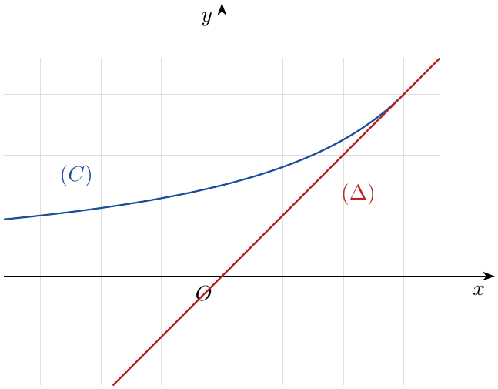
1. أعد رسم الشكل المقابل ثم مثّل على حامل محور الفواصل الحدود $u_{0}$، $u_{1}$، $u_{2}$ و $u_{3}$ مبرزا خطوط التمثيل، ثم ضع تخمينا حول اتجاه تغير المتتالية $\left(u_{n}\right)$ وتقاربها.
2. برهن بالتراجع أنه من أجل كل عدد طبيعي $n$: $u_{n}<1$.
3. ادرس اتجاه تغير المتتالية $\left(u_{n}\right)$ ثم استنتج أنها متقاربة.
4. نعتبر المتتالية $\left(v_{n}\right)$ المعرّفة كما يلي: من أجل كل عدد طبيعي $n$: $v_{n}=\frac{2}{1−u_{n}}$.
(أ) برهن أن المتتالية $\left(v_{n}\right)$ حسابية أساسها $2$ ثم عيّن عبارة حدها العام $v_{n}$ بدلالة $n$.
(ب) استنتج عبارة الحد العام $u_{n}$ بدلالة $n$ واحسب $\lim_{n→+∞}u_{n}$.

حل التمرين 59
1. $u_{0}=−1$، $u_{1}=f\left(−1\right)=\frac{1}{3}$، $u_{2}=f​\left(\frac{1}{3}\right)=\frac{3}{5}$، $u_{3}=f​\left(\frac{3}{5}\right)=\frac{5}{7}$.
ننطلق من $u_{0}$ على محور الفواصل، نصعد شاقوليا إلى $\left(C\right)$ فنحصل على $u_{1}$ ترتيبا، ثم ننقله أفقيا إلى $\left(Δ\right)$ وننزل إلى محور الفواصل، ونكرر:
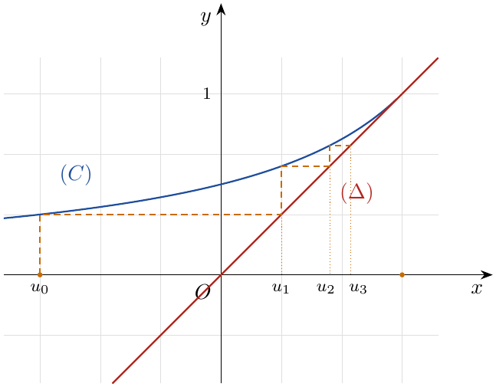
التخمين: $\left(u_{n}\right)$ متزايدة ومتقاربة نحو $1$ (فاصلة نقطة تقاطع $\left(C\right)$ و $\left(Δ\right)$).
2. نضع $P\left(n\right)$: «$u_{n}<1$».
التحقق: $u_{0}=−1<1$، إذن $P\left(0\right)$ صحيحة.
الوراثة: نفرض $u_{n}<1$. إذن $−u_{n}>−1$ ومنه $2−u_{n}>1>0$، وبالمقلوب: $0<\frac{1}{2−u_{n}}<1$ أي $u_{n+1}<1$. إذن $P\left(n+1\right)$ صحيحة.
حسب مبدأ الاستدلال بالتراجع: من أجل كل عدد طبيعي $n$: $u_{n}<1$ (وبالتالي $u_{n}∈]−∞;1[$ و $u_{n+1}=f\left(u_{n}\right)$ معرّف).
3.
$$u_{n+1}−u_{n}=\frac{1}{2−u_{n}}−u_{n}=\frac{1−2u_{n}+u_{n}^{2}}{2−u_{n}}=\frac{{\left(1−u_{n}\right)}^{2}}{2−u_{n}}.$$
بما أن $u_{n}<1$ فإن ${\left(1−u_{n}\right)}^{2}>0$ و $2−u_{n}>0$، إذن $u_{n+1}−u_{n}>0$ و $\left(u_{n}\right)$ متزايدة تماما.
وبما أنها متزايدة ومحدودة من الأعلى بالعدد $1$، فإن $\left(u_{n}\right)$ متقاربة.
4.
(أ) ($v_{n}$ معرّفة لأن $1−u_{n}>0$.) لدينا $1−u_{n+1}=1−\frac{1}{2−u_{n}}=\frac{1−u_{n}}{2−u_{n}}$، إذن:
$$v_{n+1}=\frac{2}{1−u_{n+1}}=\frac{2\left(2−u_{n}\right)}{1−u_{n}}=\frac{2\left(1−u_{n}\right)+2}{1−u_{n}}=2+\frac{2}{1−u_{n}}=v_{n}+2.$$
إذن $\left(v_{n}\right)$ حسابية أساسها $r=2$، وحدها الأول $v_{0}=\frac{2}{1−\left(−1\right)}=1$، ومنه $v_{n}=v_{0}+nr$ أي $\boxed{v_{n}=2n+1}$.
(ب) من $v_{n}=\frac{2}{1−u_{n}}$: $1−u_{n}=\frac{2}{v_{n}}$ أي $u_{n}=1−\frac{2}{2n+1}$، إذن $\boxed{u_{n}=\frac{2n−1}{2n+1}}$.
بما أن $\lim_{n→+∞}\frac{2}{2n+1}=0$ فإن $\boxed{\lim_{n→+∞}u_{n}=1}$.

التمرين 60: بكالوريا 2017 – الموضوع الثاني – تقني رياضي – الدورة الاستثنائية
نعتبر المتتالية $\left(u_{n}\right)$ المعرّفة بـ: $u_{1}=\frac{1}{a}$ ومن أجل كل عدد طبيعي $n$ غير معدوم: $u_{n+1}=\frac{n+1}{a n} u_{n}$، حيث $a$ عدد حقيقي أكبر تماما من $2$.
1.
(أ) بيّن أنه من أجل كل عدد طبيعي $n$ غير معدوم: $u_{n}>0$.
(ب) بيّن أن المتتالية $\left(u_{n}\right)$ متناقصة تماما ثم استنتج أنها متقاربة.
2. نعتبر المتتالية $\left(v_{n}\right)$ المعرّفة كما يلي: من أجل كل عدد طبيعي $n$ غير معدوم: $v_{n}=\frac{1}{a n} u_{n}$.
(أ) بيّن أن المتتالية $\left(v_{n}\right)$ هندسية أساسها $\frac{1}{a}$ وعيّن حدها الأول $v_{1}$ بدلالة $a$.
(ب) جد بدلالة $n$ و $a$ عبارة الحد العام $v_{n}$، ثم استنتج عبارة $u_{n}$ واحسب $\lim_{n→+∞}u_{n}$.
3. احسب بدلالة $n$ و $a$ المجموع $S_{n}$ حيث: $S_{n}=u_{1}+\frac{1}{2}u_{2}+\frac{1}{3}u_{3}+⋯+\frac{1}{n}u_{n}$، ثم عيّن قيمة $a$ حيث $\lim_{n→+∞}S_{n}=\frac{1}{2016}$.

ملاحظة حول نص التمرين
في النص المنقول: «$a$ عدد حقيقي أكبر من أو يساوي $2$». من أجل $a=2$ نجد $u_{2}=\frac{2}{2×1}u_{1}=u_{1}=\frac{1}{2}$، فالمتتالية لا تكون متناقصة تماما. لذلك صحّحنا الشرط إلى $a>2$ (والقيمة المطلوبة في السؤال 3 هي $a=2017$ فلا يتأثر باقي التمرين).

حل التمرين 60
1.
(أ) نضع $P\left(n\right)$: «$u_{n}>0$» من أجل $n≥1$.
التحقق: $u_{1}=\frac{1}{a}>0$ لأن $a>2>0$، إذن $P\left(1\right)$ صحيحة.
الوراثة: نفرض $u_{n}>0$. بما أن $n+1>0$ و $a n>0$ فإن $\frac{n+1}{a n}>0$، ومنه $u_{n+1}=\frac{n+1}{a n}u_{n}>0$. إذن $P\left(n+1\right)$ صحيحة.
حسب مبدأ الاستدلال بالتراجع: من أجل كل عدد طبيعي $n$ غير معدوم: $u_{n}>0$.
(ب) من أجل $n≥1$:
$$u_{n+1}−u_{n}=\left(\frac{n+1}{a n}−1\right)u_{n}=\frac{n+1−a n}{a n} u_{n}=\frac{1−n\left(a−1\right)}{a n} u_{n}.$$
بما أن $n≥1$ و $a−1>1$ فإن $n\left(a−1\right)>1$ أي $1−n\left(a−1\right)<0$، ومع $u_{n}>0$ و $a n>0$ نجد $u_{n+1}−u_{n}<0$.
إذن $\left(u_{n}\right)$ متناقصة تماما، وبما أنها محدودة من الأسفل بـ $0$ فإن $\left(u_{n}\right)$ متقاربة.
2.
(أ) من أجل $n≥1$:
$$v_{n+1}=\frac{u_{n+1}}{a\left(n+1\right)}=\frac{1}{a\left(n+1\right)}×\frac{n+1}{a n}u_{n}=\frac{1}{a}×\frac{u_{n}}{a n}=\frac{1}{a} v_{n}.$$
إذن $\left(v_{n}\right)$ هندسية أساسها $q=\frac{1}{a}$، وحدها الأول $v_{1}=\frac{u_{1}}{a×1}$ أي $\boxed{v_{1}=\frac{1}{a^{2}}}$.
(ب) $v_{n}=v_{1}×q^{n−1}=\frac{1}{a^{2}}×\frac{1}{a^{n−1}}$ أي $\boxed{v_{n}=\frac{1}{a^{n+1}}}$.
ومن $v_{n}=\frac{u_{n}}{a n}$: $u_{n}=a n v_{n}=\frac{a n}{a^{n+1}}$ أي $\boxed{u_{n}=\frac{n}{a^{n}}}$.
النهاية: $a^{n}=e^{nlna}$ مع $lna>0$، إذن $u_{n}=\frac{n}{e^{nlna}}=\frac{1}{lna}×\frac{nlna}{e^{nlna}}$. بوضع $X=nlna$: لما $n→+∞$ فإن $X→+∞$ و $\lim_{X→+∞}\frac{X}{e^{X}}=0$ (التزايد المقارن). إذن $\boxed{\lim_{n→+∞}u_{n}=0}$.
3. لدينا $\frac{1}{k}u_{k}=a×\frac{u_{k}}{a k}=a v_{k}$، إذن:
$$S_{n}=a \left(v_{1}+v_{2}+⋯+v_{n}\right)=a×v_{1}×\frac{1−q^{n}}{1−q}=a×\frac{1}{a^{2}}×\frac{1−\frac{1}{a^{n}}}{1−\frac{1}{a}}=\frac{1}{a}×\frac{a}{a−1}\left(1−\frac{1}{a^{n}}\right).$$
$$\boxed{S_{n}=\frac{1}{a−1}\left(1−\frac{1}{a^{n}}\right)}$$
بما أن $a>1$ فإن $\lim_{n→+∞}\frac{1}{a^{n}}=0$، ومنه $\lim_{n→+∞}S_{n}=\frac{1}{a−1}$.
$\lim_{n→+∞}S_{n}=\frac{1}{2016}⇔a−1=2016$، أي $\boxed{a=2017}$ (وهي تحقق $a>2$).

التمرين 61: بكالوريا 2016 – الموضوع الثاني – تقني رياضي
نعتبر الدالة العددية $f$ المعرّفة على المجال $[1;+∞[$ بـ: $f\left(x\right)=\frac{x^{2}}{2x−1}$، و $\left(C_{f}\right)$ تمثيلها البياني في المستوي المنسوب إلى المعلم المتعامد المتجانس $\left(O;\vec{i},\vec{j}\right)$ (الشكل المقابل).
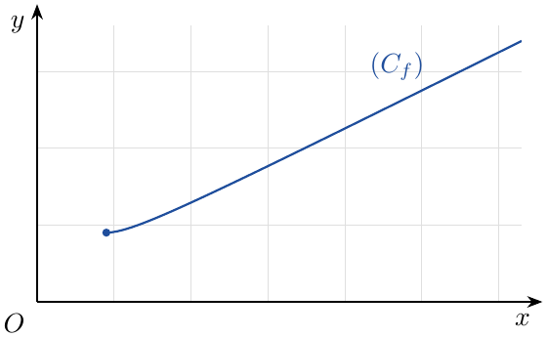
1. بيّن أن الدالة $f$ متزايدة تماما على المجال $[1;+∞[$.
2. لتكن المتتالية العددية $\left(u_{n}\right)$ المعرّفة على $N$ بـ: $u_{0}=6$ ومن أجل كل عدد طبيعي $n$: $u_{n+1}=f\left(u_{n}\right)$.
(أ) انقل المنحنى المقابل ثم مثّل الحدود الأربعة الأولى للمتتالية $\left(u_{n}\right)$ على حامل محور الفواصل (دون حسابها) موضّحا خطوط الإنشاء.
(ب) أعط تخمينا حول اتجاه تغير المتتالية $\left(u_{n}\right)$ وتقاربها.
(جـ) برهن أنه من أجل كل عدد طبيعي $n$: $1≤u_{n}≤6$.
(د) ادرس اتجاه تغير المتتالية $\left(u_{n}\right)$.
(هـ) برّر تقارب المتتالية $\left(u_{n}\right)$.
3. نعتبر المتتاليتين العدديتين $\left(v_{n}\right)$ و $\left(w_{n}\right)$ المعرّفتين على $N$ بـ: $v_{n}=\frac{u_{n}−1}{u_{n}}$ و $w_{n}=ln\left(v_{n}\right)$.
(أ) برهن أن $\left(w_{n}\right)$ متتالية هندسية أساسها $2$، يطلب تعيين حدها الأول.
(ب) اكتب $w_{n}$ بدلالة $n$ ثم $v_{n}$ بدلالة $n$.
(جـ) بيّن أن: $u_{n}=\frac{1}{1−{\left(\frac{5}{6}\right)}^{2^{n}}}$، ثم احسب $\lim_{n→+∞}u_{n}$.
4. احسب بدلالة $n$ المجموع التالي: $S_{n}=\frac{1}{w_{0}}+\frac{1}{w_{1}}+⋯+\frac{1}{w_{n}}$.

حل التمرين 61
1. $f$ قابلة للاشتقاق على $[1;+∞[$ (دالة ناطقة مقامها لا ينعدم لأن $2x−1≥1$)، و:
$$f′\left(x\right)=\frac{2x\left(2x−1\right)−2x^{2}}{{\left(2x−1\right)}^{2}}=\frac{2x^{2}−2x}{{\left(2x−1\right)}^{2}}=\frac{2x\left(x−1\right)}{{\left(2x−1\right)}^{2}}.$$
من أجل $x>1$: $2x>0$، $x−1>0$ و ${\left(2x−1\right)}^{2}>0$ إذن $f′\left(x\right)>0$، و $f′\left(1\right)=0$ (تنعدم عند قيمة معزولة فقط). إذن $f$ متزايدة تماما على $[1;+∞[$.
2.
(أ) ننطلق من $u_{0}=6$، نصعد إلى $\left(C_{f}\right)$ ثم ننتقل أفقيا إلى المستقيم $\left(Δ\right):y=x$ ثم ننزل إلى محور الفواصل، ونكرر:
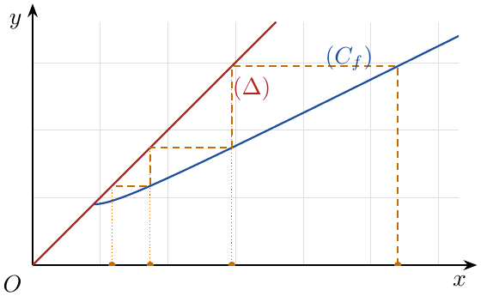
(ب) التخمين: $\left(u_{n}\right)$ متناقصة ومتقاربة نحو $1$ (فاصلة نقطة تقاطع $\left(C_{f}\right)$ و $\left(Δ\right)$).
(جـ) نضع $P\left(n\right)$: «$1≤u_{n}≤6$».
التحقق: $u_{0}=6$ و $1≤6≤6$، إذن $P\left(0\right)$ صحيحة.
الوراثة: نفرض $1≤u_{n}≤6$. بما أن $f$ متزايدة تماما على $[1;+∞[$ فإن $f\left(1\right)≤f\left(u_{n}\right)≤f\left(6\right)$، أي $1≤u_{n+1}≤\frac{36}{11}$، و $\frac{36}{11}<6$. إذن $1≤u_{n+1}≤6$ و $P\left(n+1\right)$ صحيحة.
حسب مبدأ الاستدلال بالتراجع: من أجل كل عدد طبيعي $n$: $1≤u_{n}≤6$.
(د)
$$u_{n+1}−u_{n}=\frac{u_{n}^{2}}{2u_{n}−1}−u_{n}=\frac{u_{n}^{2}−2u_{n}^{2}+u_{n}}{2u_{n}−1}=\frac{u_{n}\left(1−u_{n}\right)}{2u_{n}−1}.$$
بما أن $u_{n}≥1$: $u_{n}>0$، $2u_{n}−1>0$ و $1−u_{n}≤0$، إذن $u_{n+1}−u_{n}≤0$ و $\left(u_{n}\right)$ متناقصة.
(وبالسؤال 3 نبيّن أن $u_{n}>1$، فتكون متناقصة تماما.)
(هـ) $\left(u_{n}\right)$ متناقصة ومحدودة من الأسفل بالعدد $1$، إذن $\left(u_{n}\right)$ متقاربة.
3. تمهيد: من أجل كل $n$: $u_{n}>1$. فعلا $u_{0}=6>1$، وإذا كان $u_{n}>1$ فإن $u_{n+1}−1=\frac{u_{n}^{2}−2u_{n}+1}{2u_{n}−1}=\frac{{\left(u_{n}−1\right)}^{2}}{2u_{n}−1}>0$. إذن $v_{n}=1−\frac{1}{u_{n}}∈ ]0;1[$ و $w_{n}=lnv_{n}$ معرّف.
(أ) لدينا $u_{n+1}−1=\frac{{\left(u_{n}−1\right)}^{2}}{2u_{n}−1}$ و $u_{n+1}=\frac{u_{n}^{2}}{2u_{n}−1}$، إذن:
$$v_{n+1}=\frac{u_{n+1}−1}{u_{n+1}}=\frac{{\left(u_{n}−1\right)}^{2}}{u_{n}^{2}}={\left(\frac{u_{n}−1}{u_{n}}\right)}^{2}=v_{n}^{2}.$$
ومنه $w_{n+1}=ln\left(v_{n}^{2}\right)=2lnv_{n}=2w_{n}$. إذن $\left(w_{n}\right)$ هندسية أساسها $2$، وحدها الأول $w_{0}=ln\frac{6−1}{6}$ أي $\boxed{w_{0}=ln\frac{5}{6}}$.
(ب) $w_{n}=w_{0}×2^{n}$ أي $\boxed{w_{n}=2^{n}ln\frac{5}{6}}$، ومنه $v_{n}=e^{w_{n}}=e^{2^{n}ln\frac{5}{6}}$ أي $\boxed{v_{n}={\left(\frac{5}{6}\right)}^{2^{n}}}$.
(جـ) $v_{n}=1−\frac{1}{u_{n}}$ أي $\frac{1}{u_{n}}=1−v_{n}$ ($1−v_{n}≠0$ لأن $v_{n}<1$)، إذن $\boxed{u_{n}=\frac{1}{1−{\left(\frac{5}{6}\right)}^{2^{n}}}}$.
بما أن $0<\frac{5}{6}<1$ و $\lim_{n→+∞}2^{n}=+∞$، فإن $\lim_{n→+∞}{\left(\frac{5}{6}\right)}^{2^{n}}=0$ (لأن ${\left(\frac{5}{6}\right)}^{2^{n}}=e^{2^{n}ln\frac{5}{6}}$ و $ln\frac{5}{6}<0$). إذن $\boxed{\lim_{n→+∞}u_{n}=1}$.
4. $\frac{1}{w_{k}}=\frac{1}{ln\frac{5}{6}}×{\left(\frac{1}{2}\right)}^{k}$، فحدود $\left(\frac{1}{w_{n}}\right)$ متتالية هندسية أساسها $\frac{1}{2}$ وحدها الأول $\frac{1}{ln\frac{5}{6}}$:
$$S_{n}=\frac{1}{ln\frac{5}{6}}×\frac{1−{\left(\frac{1}{2}\right)}^{n+1}}{1−\frac{1}{2}}=\frac{2}{ln\frac{5}{6}}\left(1−\frac{1}{2^{n+1}}\right).$$
$$\boxed{S_{n}=\frac{2}{ln\frac{5}{6}}\left(1−\frac{1}{2^{n+1}}\right)}$$

التمرين 62: بكالوريا 2015 – الموضوع الأول – تقني رياضي
نعتبر المتتالية $\left(u_{n}\right)$ المعرّفة بحدها الأول $u_{0}=0$ ومن أجل كل عدد طبيعي $n$: $u_{n+1}=\sqrt{6u_{n}+16}$.
1. $h$ الدالة المعرّفة على المجال $\left[−\frac{8}{3};+∞\right[$ بما يلي: $h\left(x\right)=\sqrt{6x+16}$، و $\left(C\right)$ تمثيلها البياني في المستوي المنسوب إلى معلم متعامد ومتجانس، و $\left(Δ\right)$ المستقيم ذو المعادلة $y=x$ (أنظر الشكل).
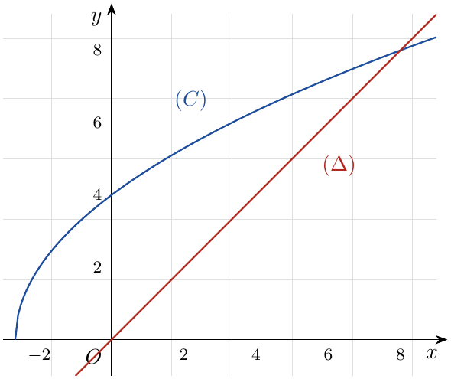
(أ) أعد رسم الشكل المقابل على ورقة الإجابة ثم مثّل على حامل محور الفواصل الحدود $u_{0}$، $u_{1}$، $u_{2}$ و $u_{3}$ (دون حسابها) موضّحا خطوط الإنشاء.
(ب) ضع تخمينا حول اتجاه تغير $\left(u_{n}\right)$ وتقاربها.
2.
(أ) برهن بالتراجع أنه من أجل كل عدد طبيعي $n$: $0≤u_{n}<8$.
(ب) بيّن أنه من أجل كل عدد طبيعي $n$: $u_{n+1}−u_{n}=\frac{\left(8−u_{n}\right)\left(u_{n}+2\right)}{\sqrt{6u_{n}+16}+u_{n}}$.
(جـ) استنتج اتجاه تغير $\left(u_{n}\right)$.
3.
(أ) بيّن أنه من أجل كل عدد طبيعي $n$: $0<8−u_{n+1}≤\frac{1}{2}\left(8−u_{n}\right)$.
(ب) بيّن أنه من أجل كل عدد طبيعي $n$: $0<8−u_{n}≤8{\left(\frac{1}{2}\right)}^{n}$، ثم استنتج $\lim_{n→+∞}u_{n}$.

حل التمرين 62
1.
(أ) 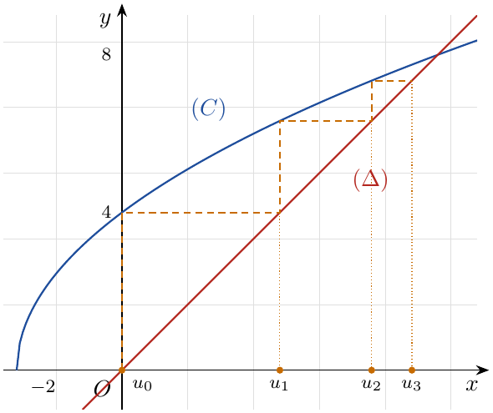
(ب) التخمين: $\left(u_{n}\right)$ متزايدة ومتقاربة نحو $8$ (فاصلة نقطة تقاطع $\left(C\right)$ و $\left(Δ\right)$).
2.
(أ) نضع $P\left(n\right)$: «$0≤u_{n}<8$».
التحقق: $u_{0}=0$ و $0≤0<8$، إذن $P\left(0\right)$ صحيحة.
الوراثة: نفرض $0≤u_{n}<8$. إذن $0≤6u_{n}<48$، ومنه $16≤6u_{n}+16<64$. وبما أن دالة الجذر التربيعي متزايدة تماما على $[0;+∞[$: $4≤\sqrt{6u_{n}+16}<8$، أي $4≤u_{n+1}<8$، ومنه $0≤u_{n+1}<8$. إذن $P\left(n+1\right)$ صحيحة.
حسب مبدأ الاستدلال بالتراجع: من أجل كل عدد طبيعي $n$: $0≤u_{n}<8$.
(ب) بالضرب في المرافق ($\sqrt{6u_{n}+16}+u_{n}≥4>0$):
$$u_{n+1}−u_{n}=\sqrt{6u_{n}+16}−u_{n}=\frac{\left(6u_{n}+16\right)−u_{n}^{2}}{\sqrt{6u_{n}+16}+u_{n}}.$$
و $−u_{n}^{2}+6u_{n}+16=\left(8−u_{n}\right)\left(u_{n}+2\right)$ (لأن $\left(8−u_{n}\right)\left(u_{n}+2\right)=8u_{n}+16−u_{n}^{2}−2u_{n}$). إذن:
$$\boxed{u_{n+1}−u_{n}=\frac{\left(8−u_{n}\right)\left(u_{n}+2\right)}{\sqrt{6u_{n}+16}+u_{n}}}$$
(جـ) بما أن $0≤u_{n}<8$: $8−u_{n}>0$، $u_{n}+2>0$ والمقام موجب تماما، إذن $u_{n+1}−u_{n}>0$ و $\left(u_{n}\right)$ متزايدة تماما.
3.
(أ) من السؤال 2: $u_{n+1}<8$ إذن $8−u_{n+1}>0$. ومن جهة أخرى:
$$8−u_{n+1}=8−\sqrt{6u_{n}+16}=\frac{64−\left(6u_{n}+16\right)}{8+\sqrt{6u_{n}+16}}=\frac{6\left(8−u_{n}\right)}{8+u_{n+1}}.$$
ولدينا $u_{n+1}=\sqrt{6u_{n}+16}≥\sqrt{16}=4$ إذن $8+u_{n+1}≥12$ ومنه $\frac{6}{8+u_{n+1}}≤\frac{6}{12}=\frac{1}{2}$. وبما أن $8−u_{n}>0$:
$$\boxed{0<8−u_{n+1}≤\frac{1}{2}\left(8−u_{n}\right)}$$
(ب) نبرهن بالتراجع $P\left(n\right)$: «$0<8−u_{n}≤8{\left(\frac{1}{2}\right)}^{n}$».
التحقق: $8−u_{0}=8$ و $8{\left(\frac{1}{2}\right)}^{0}=8$، و $0<8≤8$. إذن $P\left(0\right)$ صحيحة.
الوراثة: نفرض $0<8−u_{n}≤8{\left(\frac{1}{2}\right)}^{n}$. من (أ): $0<8−u_{n+1}≤\frac{1}{2}\left(8−u_{n}\right)≤\frac{1}{2}×8{\left(\frac{1}{2}\right)}^{n}=8{\left(\frac{1}{2}\right)}^{n+1}$. إذن $P\left(n+1\right)$ صحيحة.
حسب مبدأ الاستدلال بالتراجع: $\boxed{0<8−u_{n}≤8{\left(1/2\right)}^{n}}$ من أجل كل $n∈N$.
بما أن $0<\frac{1}{2}<1$ فإن $\lim_{n→+∞}8{\left(\frac{1}{2}\right)}^{n}=0$، وحسب مبرهنة الحصر $\lim_{n→+∞}\left(8−u_{n}\right)=0$، إذن $\boxed{\lim_{n→+∞}u_{n}=8}$.

التمرين 63: بكالوريا 2014 – الموضوع الأول – تقني رياضي
‎I) $f$ هي الدالة المعرّفة على المجال $]1;+∞[$ بـ: $f\left(x\right)=x−ln\left(x−1\right)$.
1. حدّد حسب قيم $x$ إشارة $f\left(x\right)−x$.
2.
(أ) عيّن اتجاه تغير الدالة $f$.
(ب) بيّن أنه إذا كان $x∈\left[2;e+1\right]$ فإن: $f\left(x\right)∈\left[2;e+1\right]$.
‎II) $\left(u_{n}\right)$ المتتالية المعرّفة على $N$ بـ: $u_{0}=e+1$ ومن أجل كل عدد طبيعي $n$: $u_{n+1}=u_{n}−ln\left(u_{n}−1\right)$.
1. برهن بالتراجع أنه من أجل كل عدد طبيعي $n$: $u_{n}∈\left[2;e+1\right]$.
2. ادرس اتجاه تغير المتتالية $\left(u_{n}\right)$.
3. برّر تقارب المتتالية $\left(u_{n}\right)$، ثم احسب نهايتها.

حل التمرين 63
‎I)
1. $f\left(x\right)−x=−ln\left(x−1\right)$.
- $−ln\left(x−1\right)=0⇔x−1=1⇔x=2$.
- $−ln\left(x−1\right)>0⇔ln\left(x−1\right)<0⇔0<x−1<1⇔1<x<2$.
- $−ln\left(x−1\right)<0⇔x−1>1⇔x>2$.
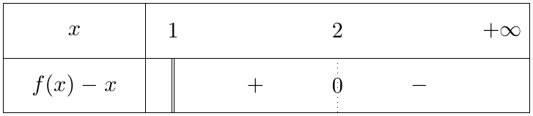
إذن $f\left(x\right)−x>0$ على $]1;2[$، $f\left(2\right)−2=0$، و $f\left(x\right)−x<0$ على $]2;+∞[$.
2.
(أ) $f$ قابلة للاشتقاق على $]1;+∞[$ و: $f′\left(x\right)=1−\frac{1}{x−1}=\frac{x−2}{x−1}$.
بما أن $x−1>0$ فإن إشارة $f′\left(x\right)$ هي إشارة $x−2$.
النهايات: $\lim_{x→1^{+}}ln\left(x−1\right)=−∞$ إذن $\lim_{x→1^{+}}f\left(x\right)=+∞$. و $f\left(x\right)=x\left(1−\frac{ln\left(x−1\right)}{x−1}×\frac{x−1}{x}\right)$ مع $\lim_{x→+∞}\frac{ln\left(x−1\right)}{x−1}=0$ و $\lim_{x→+∞}\frac{x−1}{x}=1$، إذن $\lim_{x→+∞}f\left(x\right)=+∞$. و $f\left(2\right)=2−ln1=2$.
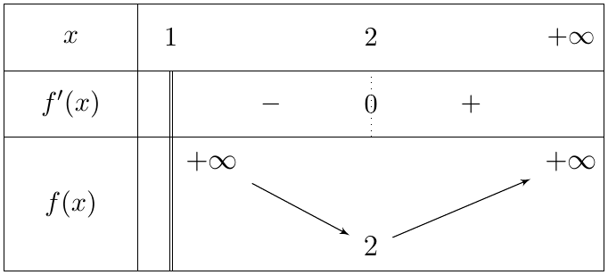
$f$ متناقصة تماما على $]1;2]$ ومتزايدة تماما على $[2;+∞[$.
(ب) إذا كان $2≤x≤e+1$، وبما أن $f$ متزايدة تماما على $\left[2;e+1\right]$: $f\left(2\right)≤f\left(x\right)≤f\left(e+1\right)$. و $f\left(2\right)=2$، $f\left(e+1\right)=e+1−lne=e$. إذن $2≤f\left(x\right)≤e<e+1$، ومنه $f\left(x\right)∈\left[2;e+1\right]$.
‎II) نلاحظ أن $u_{n+1}=f\left(u_{n}\right)$.
1. نضع $P\left(n\right)$: «$u_{n}∈\left[2;e+1\right]$».
التحقق: $u_{0}=e+1∈\left[2;e+1\right]$ (لأن $e+1≈3,72>2$)، إذن $P\left(0\right)$ صحيحة.
الوراثة: نفرض $u_{n}∈\left[2;e+1\right]$؛ حسب I) 2)(ب): $f\left(u_{n}\right)∈\left[2;e+1\right]$ أي $u_{n+1}∈\left[2;e+1\right]$. إذن $P\left(n+1\right)$ صحيحة.
حسب مبدأ الاستدلال بالتراجع: من أجل كل عدد طبيعي $n$: $u_{n}∈\left[2;e+1\right]$.
2. $u_{n+1}−u_{n}=f\left(u_{n}\right)−u_{n}=−ln\left(u_{n}−1\right)$. وبما أن $u_{n}≥2$ فحسب I) 1): $f\left(u_{n}\right)−u_{n}≤0$.
إذن $u_{n+1}≤u_{n}$ و $\left(u_{n}\right)$ متناقصة.
3. $\left(u_{n}\right)$ متناقصة ومحدودة من الأسفل بالعدد $2$، إذن $\left(u_{n}\right)$ متقاربة. لتكن $ℓ$ نهايتها؛ $ℓ∈\left[2;e+1\right]$.
بما أن $f$ مستمرة على $\left[2;e+1\right]$ و $u_{n+1}=f\left(u_{n}\right)$، فإن $ℓ=f\left(ℓ\right)$ أي $−ln\left(ℓ−1\right)=0$، ومنه $ℓ−1=1$. إذن $\boxed{\lim_{n→+∞}u_{n}=2}$.

2.1 مسائل نموذجية – تقني رياضي
التمرين 64: بكالوريا 2014 – الموضوع الثاني – تقني رياضي
$n$ و $p$ عددان طبيعيان.
1. ادرس حسب قيم $n$ بواقي القسمة الإقليدية على $16$ للعدد $5^{n}$.
2. نضع: $C_{n}=16n+9$ و $D_{p}=5^{p}$.
(أ) بيّن أنه إذا كان $p=4k+2$ حيث $k$ عدد طبيعي، فإنه يوجد عدد طبيعي $n$ يحقق $C_{n}=D_{p}$.
(ب) عيّن $n$ من أجل $p=6$.
3. $f$ هي الدالة المعرّفة على المجال $[0;+∞[$ بـ: $f\left(x\right)=5^{4x+2}−9$.
ادرس تغيرات الدالة $f$، ثم استنتج إشارة $f\left(x\right)$.
4. $\left(u_{n}\right)$ المتتالية المعرّفة على $N$ بـ: $u_{0}=1$ ومن أجل كل $n$ من $N$: $u_{n+1}=5^{4}\left(u_{n}+\frac{9}{16}\right)−\frac{9}{16}$.
(أ) برهن بالتراجع أنه من أجل كل عدد طبيعي $n$: $u_{n}=\frac{5^{4n+2}−9}{16}$.
(ب) برهن أنه من أجل كل عدد طبيعي $n$، فإن $u_{n}$ عدد طبيعي.
5. استنتج اتجاه تغير المتتالية $\left(u_{n}\right)$.

حل التمرين 64
1. $5^{1}=5$، $5^{2}=25≡9 \left[16\right]$، $5^{3}≡9×5=45≡13 \left[16\right]$، $5^{4}≡13×5=65≡1 \left[16\right]$.
بما أن $5^{4}≡1 \left[16\right]$ فالبواقي دورية ودورها $4$، ومن أجل كل $k∈N$:
قيم $n$ | $4k$ | $4k+1$ | $4k+2$ | $4k+3$
باقي قسمة $5^{n}$ على $16$ | $1$ | $5$ | $9$ | $13$
2.
(أ) إذا كان $p=4k+2$ فحسب الجدول: $5^{p}≡9 \left[16\right]$، أي يوجد عدد صحيح $n$ حيث $5^{p}−9=16n$، أي $n=\frac{5^{p}−9}{16}$. وبما أن $p≥2$ فإن $5^{p}≥25>9$ إذن $n>0$، فهو عدد طبيعي ويحقق $16n+9=5^{p}$ أي $\boxed{C_{n}=D_{p}}$.
(ب) $p=6=4×1+2$: $16n+9=5^{6}=15625$ أي $16n=15616$ ومنه $\boxed{n=976}$.
3. $f\left(x\right)=e^{\left(4x+2\right)ln5}−9$؛ $f$ قابلة للاشتقاق على $[0;+∞[$ و:
$$f′\left(x\right)=4ln5×e^{\left(4x+2\right)ln5}=4ln5×5^{4x+2}>0 \left(ln5>0\right).$$
إذن $f$ متزايدة تماما على $[0;+∞[$. $f\left(0\right)=5^{2}−9=16$ و $\lim_{x→+∞}f\left(x\right)=+∞$ (لأن $\left(4x+2\right)ln5→+∞$).
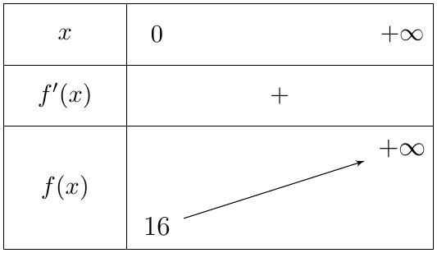
الإشارة: من أجل كل $x≥0$: $f\left(x\right)≥f\left(0\right)=16>0$، إذن $f\left(x\right)>0$ على $[0;+∞[$.
4.
(أ) نضع $P\left(n\right)$: «$u_{n}=\frac{5^{4n+2}−9}{16}$».
التحقق: $\frac{5^{2}−9}{16}=\frac{16}{16}=1=u_{0}$، إذن $P\left(0\right)$ صحيحة.
الوراثة: نفرض $u_{n}=\frac{5^{4n+2}−9}{16}$. إذن $u_{n}+\frac{9}{16}=\frac{5^{4n+2}}{16}$ ومنه:
$$u_{n+1}=5^{4}×\frac{5^{4n+2}}{16}−\frac{9}{16}=\frac{5^{4n+6}−9}{16}=\frac{5^{4\left(n+1\right)+2}−9}{16}.$$
إذن $P\left(n+1\right)$ صحيحة. حسب مبدأ الاستدلال بالتراجع: $\boxed{u_{n}=\frac{5^{4n+2}−9}{16}}$ من أجل كل $n∈N$.
(ب) $4n+2$ من الشكل $4k+2$ (مع $k=n$)، فحسب السؤال 1: $5^{4n+2}≡9 \left[16\right]$ أي $16$ يقسم $5^{4n+2}−9$، إذن $u_{n}$ عدد صحيح. وحسب السؤال 3: $16u_{n}=f\left(n\right)>0$. إذن $u_{n}$ عدد طبيعي من أجل كل $n$.
5. لدينا $u_{n}=\frac{f\left(n\right)}{16}$، وبما أن $f$ متزايدة تماما على $[0;+∞[$ فإن $n<n+1⇒f\left(n\right)<f\left(n+1\right)$ أي $u_{n}<u_{n+1}$. إذن $\left(u_{n}\right)$ متزايدة تماما.
(تحقق: $u_{n+1}−u_{n}=\frac{5^{4n+6}−5^{4n+2}}{16}=\frac{5^{4n+2}\left(5^{4}−1\right)}{16}=39×5^{4n+2}>0$.)

التمرين 65: مسألة نموذجية – تقني رياضي
نعتبر الدالة $f$ المعرّفة على المجال $[0;+∞[$ بـ: $f\left(x\right)=6−\frac{5}{x+1}$، و $\left(C\right)$ تمثيلها البياني (انظر الوثيقة المرفقة).
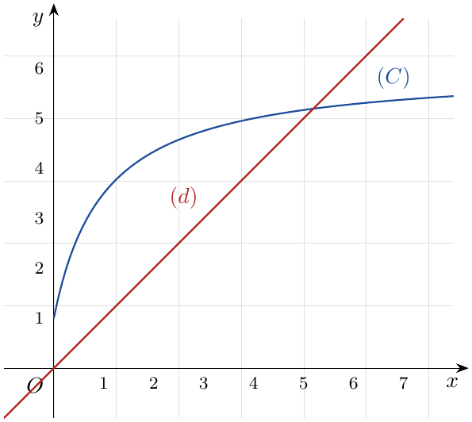
1.
(أ) ادرس تغيرات الدالة $f$ على المجال $[0;+∞[$.
(ب) حل في المجال $[0;+∞[$ المعادلة $f\left(x\right)=x$. نرمز إلى الحل بالرمز $α$.
(جـ) برهن أنه إذا كان $x∈\left[0;α\right]$ فإن $f\left(x\right)∈\left[0;α\right]$، وبالمثل إذا كان $x∈[α;+∞[$ فإن $f\left(x\right)∈[α;+∞[$.
2. نعتبر المتتالية العددية $\left(u_{n}\right)$ المعرّفة بحدها الأول $u_{0}=0$ ومن أجل كل عدد طبيعي $n$: $u_{n+1}=6−\frac{5}{u_{n}+1}$.
(أ) باستعمال المنحنى $\left(C\right)$ والمستقيم $\left(d\right)$ ذي المعادلة $y=x$ مثّل الحدود $u_{0}$، $u_{1}$، $u_{2}$، $u_{3}$ و $u_{4}$ على محور الفواصل دون حسابها.
(ب) ضع تخمينا حول اتجاه تغير المتتالية $\left(u_{n}\right)$ وتقاربها.
(جـ) برهن بالتراجع أنه من أجل كل عدد طبيعي $n$: $0≤u_{n}≤u_{n+1}≤α$.
(د) استنتج أن المتتالية $\left(u_{n}\right)$ متقاربة ثم عيّن نهايتها.
3. نعرّف الآن المتتالية $\left(u_{n}\right)$ بحد أول $u_{0}$ موجب أو معدوم كيفي، و $u_{n+1}=f\left(u_{n}\right)$. ماذا يمكن القول عن اتجاه تغير وتقارب المتتالية $\left(u_{n}\right)$ تبعا لقيم الحد الأول $u_{0}$؟

ملاحظة حول نص التمرين
في النص المنقول جاء السؤال 3: «تبعا لقيم العدد الحقيقي الموجب أو المعدوم $α$»، لكن $α$ عدد ثابت (حل المعادلة $f\left(x\right)=x$)؛ المقصود هو الحد الأول $u_{0}≥0$، فصحّحنا السؤال على هذا الأساس.

حل التمرين 65
1.
(أ) $f$ قابلة للاشتقاق على $[0;+∞[$ و $f′\left(x\right)=\frac{5}{{\left(x+1\right)}^{2}}>0$، إذن $f$ متزايدة تماما على $[0;+∞[$. $f\left(0\right)=1$ و $\lim_{x→+∞}f\left(x\right)=6$ (لأن $\frac{5}{x+1}→0$).
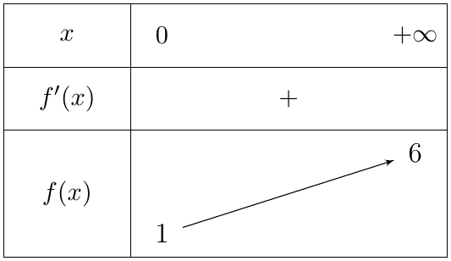
(ب) من أجل $x≥0$:
$$f\left(x\right)=x⇔6\left(x+1\right)−5=x\left(x+1\right)⇔x^{2}−5x−1=0.$$
المميز $Δ=25+4=29$، والحلان $x_{1}=\frac{5+\sqrt{29}}{2}≈5,19$ (مقبول) و $x_{2}=\frac{5−\sqrt{29}}{2}<0$ (مرفوض). إذن $\boxed{α=\frac{5+\sqrt{29}}{2}≈5,19}$.
(جـ) إذا كان $0≤x≤α$، وبما أن $f$ متزايدة تماما: $f\left(0\right)≤f\left(x\right)≤f\left(α\right)$ أي $1≤f\left(x\right)≤α$، ومنه $f\left(x\right)∈\left[0;α\right]$.
إذا كان $x≥α$: $f\left(x\right)≥f\left(α\right)=α$، ومنه $f\left(x\right)∈[α;+∞[$.
2.
(أ) 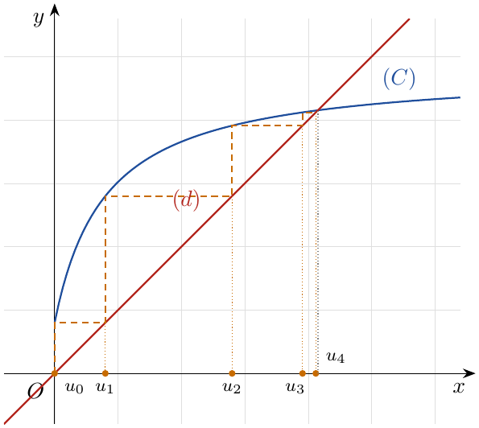
(ب) التخمين: $\left(u_{n}\right)$ متزايدة ومتقاربة نحو $α$.
(جـ) نضع $P\left(n\right)$: «$0≤u_{n}≤u_{n+1}≤α$».
التحقق: $u_{0}=0$، $u_{1}=6−5=1$، و $0≤0≤1≤α$. إذن $P\left(0\right)$ صحيحة.
الوراثة: نفرض $0≤u_{n}≤u_{n+1}≤α$. بما أن $f$ متزايدة تماما على $[0;+∞[$: $f\left(0\right)≤f\left(u_{n}\right)≤f\left(u_{n+1}\right)≤f\left(α\right)$ أي $1≤u_{n+1}≤u_{n+2}≤α$، ومنه $0≤u_{n+1}≤u_{n+2}≤α$. إذن $P\left(n+1\right)$ صحيحة.
حسب مبدأ الاستدلال بالتراجع: من أجل كل عدد طبيعي $n$: $0≤u_{n}≤u_{n+1}≤α$.
(د) من (جـ): $\left(u_{n}\right)$ متزايدة ومحدودة من الأعلى بـ $α$، إذن $\left(u_{n}\right)$ متقاربة. نهايتها $ℓ∈\left[0;α\right]$، وبما أن $f$ مستمرة على $[0;+∞[$ فإن $f\left(ℓ\right)=ℓ$، والحل الوحيد في $[0;+∞[$ هو $α$. إذن $\boxed{\lim_{n→+∞}u_{n}=α=\frac{5+\sqrt{29}}{2}}$.
3. من أجل $x≥0$: $f\left(x\right)−x=\frac{−x^{2}+5x+1}{x+1}$، إشارته إشارة $−\left(x−α\right)\left(x−x_{2}\right)$؛ وبما أن $x−x_{2}>0$: $f\left(x\right)−x>0$ على $[0;α[$، $f\left(α\right)=α$، و $f\left(x\right)−x<0$ على $]α;+∞[$.
- إذا كان $0≤u_{0}<α$: بنفس برهان 2)(جـ) ($u_{0}≤u_{1}$ لأن $f\left(u_{0}\right)−u_{0}>0$) نجد $u_{0}≤u_{n}≤u_{n+1}≤α$: المتتالية متزايدة ومتقاربة نحو $α$.
- إذا كان $u_{0}=α$: $u_{1}=f\left(α\right)=α$، وبالتراجع $u_{n}=α$ لكل $n$: المتتالية ثابتة ونهايتها $α$.
- إذا كان $u_{0}>α$: حسب 1)(جـ) وبالتراجع $u_{n}≥α$ لكل $n$ (بل $u_{n}>α$ لأن $f$ متزايدة تماما)، ومنه $u_{n+1}−u_{n}=f\left(u_{n}\right)−u_{n}<0$: المتتالية متناقصة ومحدودة من الأسفل بـ $α$، فهي متقاربة ونهايتها $ℓ≥α$ تحقق $f\left(ℓ\right)=ℓ$، أي $ℓ=α$.
مهما يكن $u_{0}≥0$ فإن $\left(u_{n}\right)$ متقاربة ونهايتها $α$، وهي متزايدة إذا $u_{0}<α$، ثابتة إذا $u_{0}=α$، ومتناقصة إذا $u_{0}>α$.

التمرين 66: مسألة نموذجية – تقني رياضي
لتكن $\left(u_{n}\right)$ متتالية عددية معرّفة بحدها الأول $u_{0}=0$ ومهما يكن $n$ من $N$: $u_{n+1}=\frac{\left(2n+1\right)u_{n}+2}{2n+3}$.
1.
(أ) برهن بالتراجع على أنه من أجل كل عدد طبيعي $n$ فإن $u_{n}<1$.
(ب) ادرس اتجاه تغير المتتالية $\left(u_{n}\right)$ واستنتج أنها متقاربة.
2. نضع من أجل كل عدد طبيعي $n$: $v_{n}=\left(2n+1\right)u_{n}$.
برهن أن المتتالية $\left(v_{n}\right)$ حسابية يطلب تعيين أساسها وحدها الأول.
3. عبّر عن $v_{n}$ ثم $u_{n}$ بدلالة $n$ واحسب $\lim_{n→+∞}u_{n}$.
4. نعتبر العدد $p$ حيث: $p=\left(1−u_{0}\right)×\left(1−u_{1}\right)×⋯×\left(1−u_{n}\right)$. بيّن أن: $p=\frac{2^{n} n!}{\left(2n+1\right)!}$.

حل التمرين 66
1.
(أ) نضع $P\left(n\right)$: «$u_{n}<1$».
التحقق: $u_{0}=0<1$، إذن $P\left(0\right)$ صحيحة.
الوراثة: نفرض $u_{n}<1$. بما أن $2n+1>0$: $\left(2n+1\right)u_{n}<2n+1$، ومنه $\left(2n+1\right)u_{n}+2<2n+3$، وبالقسمة على $2n+3>0$: $u_{n+1}<1$. إذن $P\left(n+1\right)$ صحيحة.
حسب مبدأ الاستدلال بالتراجع: من أجل كل عدد طبيعي $n$: $u_{n}<1$.
(ب)
$$u_{n+1}−u_{n}=\frac{\left(2n+1\right)u_{n}+2−\left(2n+3\right)u_{n}}{2n+3}=\frac{2−2u_{n}}{2n+3}=\frac{2\left(1−u_{n}\right)}{2n+3}.$$
بما أن $u_{n}<1$ فإن $1−u_{n}>0$، و $2n+3>0$، إذن $u_{n+1}−u_{n}>0$ و $\left(u_{n}\right)$ متزايدة تماما.
وبما أنها محدودة من الأعلى بالعدد $1$ فإن $\left(u_{n}\right)$ متقاربة.
2. $v_{n+1}=\left(2n+3\right)u_{n+1}=\left(2n+1\right)u_{n}+2=v_{n}+2$.
إذن $\left(v_{n}\right)$ حسابية أساسها $r=2$ وحدها الأول $v_{0}=\left(2×0+1\right)u_{0}$ أي $\boxed{v_{0}=0}$.
3. $v_{n}=v_{0}+nr$ أي $\boxed{v_{n}=2n}$، ومنه $u_{n}=\frac{v_{n}}{2n+1}$ أي $\boxed{u_{n}=\frac{2n}{2n+1}}$.
$u_{n}=\frac{2n}{2n+1}=\frac{2}{2+\frac{1}{n}}$ (من أجل $n≥1$)، إذن $\boxed{\lim_{n→+∞}u_{n}=1}$.
4. من أجل كل $k∈N$: $1−u_{k}=1−\frac{2k}{2k+1}=\frac{1}{2k+1}$. إذن:
$$p=\frac{1}{1}×\frac{1}{3}×\frac{1}{5}×⋯×\frac{1}{2n+1}=\frac{1}{1×3×5×⋯×\left(2n+1\right)}.$$
نضرب البسط والمقام في جداء الأعداد الزوجية $2×4×⋯×\left(2n\right)=2^{n}×\left(1×2×⋯×n\right)=2^{n} n!$:
$$p=\frac{2^{n} n!}{1×2×3×4×⋯×\left(2n\right)×\left(2n+1\right)} ⇒ \boxed{p=\frac{2^{n} n!}{\left(2n+1\right)!}}$$

التمرين 67: مسألة نموذجية – تقني رياضي
لتكن المتتالية العددية ${\left(u_{n}\right)}_{n∈N}$ المعرفة كما يلي:
$$\left\{\begin{matrix}u_{0}=\frac{1}{2} \\ u_{n+1}=\sqrt{2u_{n}+3}\end{matrix}\right.$$
1. برهن بالتراجع أنه من أجل كل عدد طبيعي $n$ فإن: $\frac{1}{2}≤u_{n}<3$.
2. أثبت أن المتتالية $\left(u_{n}\right)$ متزايدة تمامًا ثم استنتج أنها متقاربة محددًا نهايتها.
3.
(أ) بيّن أنه من أجل كل عدد طبيعي $n$ فإن: $\left|u_{n+1}−3\right|≤\frac{2}{5}\left|u_{n}−3\right|$.
(ب) استنتج أنه من أجل كل عدد طبيعي $n$ فإن: $3−u_{n}≤{\left(\frac{2}{5}\right)}^{n}\left(3−u_{0}\right)$.
(جـ) استنتج من جديد نهاية المتتالية $\left(u_{n}\right)$.
4. نعتبر المتتالية ${\left(v_{n}\right)}_{n∈N^{*}}$ المعرفة من أجل كل عدد طبيعي غير معدوم $n$ بـ: $v_{n}=n\left(3−u_{n}\right)$.
(أ) بيّن أنه من أجل كل عدد طبيعي غير معدوم $n$ فإن: $\frac{v_{n+1}}{v_{n}}≤\frac{4}{5}$.
(ب) استنتج أنه من أجل كل عدد طبيعي غير معدوم $n$ فإن: $v_{n}≤{\left(\frac{4}{5}\right)}^{n−1}$.
(جـ) استنتج نهاية المتتالية $\left(v_{n}\right)$.

حل التمرين 67
1. نسمي $P\left(n\right)$ الخاصية: «$\frac{1}{2}≤u_{n}<3$».
التحقق: من أجل $n=0$ لدينا $u_{0}=\frac{1}{2}$ و $\frac{1}{2}≤\frac{1}{2}<3$، إذن $P\left(0\right)$ صحيحة.
الوراثة: نفرض أن $P\left(n\right)$ صحيحة من أجل عدد طبيعي $n$ أي $\frac{1}{2}≤u_{n}<3$، ونبرهن أن $P\left(n+1\right)$ صحيحة أي $\frac{1}{2}≤u_{n+1}<3$.
$$\frac{1}{2}≤u_{n}<3 ⇒ 1≤2u_{n}<6 ⇒ 4≤2u_{n}+3<9 ⇒ \sqrt{4}≤\sqrt{2u_{n}+3}<\sqrt{9}$$
لأن الدالة «الجذر التربيعي» متزايدة تمامًا على $[0;+∞[$، إذن $2≤u_{n+1}<3$ ومنه $\frac{1}{2}≤u_{n+1}<3$ (لأن $\frac{1}{2}<2$). إذن $P\left(n+1\right)$ صحيحة.
الخلاصة: حسب مبدأ الاستدلال بالتراجع: $\boxed{∀n∈N: \frac{1}{2}≤u_{n}<3}$.
2. اتجاه التغير: من أجل كل عدد طبيعي $n$، نضرب في المرافق:
$$u_{n+1}−u_{n}=\sqrt{2u_{n}+3}−u_{n}=\frac{\left(2u_{n}+3\right)−u_{n}^{2}}{\sqrt{2u_{n}+3}+u_{n}}=\frac{\left(3−u_{n}\right)\left(u_{n}+1\right)}{\sqrt{2u_{n}+3}+u_{n}}$$
(لأن $−u_{n}^{2}+2u_{n}+3=−\left(u_{n}−3\right)\left(u_{n}+1\right)=\left(3−u_{n}\right)\left(u_{n}+1\right)$).
لدينا $u_{n}<3$ إذن $3−u_{n}>0$، و$u_{n}≥\frac{1}{2}$ إذن $u_{n}+1>0$ والمقام $\sqrt{2u_{n}+3}+u_{n}>0$. إذن $u_{n+1}−u_{n}>0$ ومنه المتتالية $\left(u_{n}\right)$ متزايدة تمامًا.
التقارب: $\left(u_{n}\right)$ متزايدة ومحدودة من الأعلى بالعدد $3$، إذن حسب مبرهنة التقارب الرتيب فهي متقاربة. لتكن $ℓ$ نهايتها، مع $\frac{1}{2}≤ℓ≤3$.
الدالة $x↦\sqrt{2x+3}$ مستمرة على $\left[\frac{1}{2};3\right]$، فبالمرور إلى النهاية في $u_{n+1}=\sqrt{2u_{n}+3}$ نجد:
$$ℓ=\sqrt{2ℓ+3} ⇒ ℓ^{2}=2ℓ+3 ⇒ ℓ^{2}−2ℓ−3=0 ⇒ \left(ℓ−3\right)\left(ℓ+1\right)=0$$
إذن $ℓ=3$ أو $ℓ=−1$، والقيمة $ℓ=−1$ مرفوضة لأن $ℓ≥\frac{1}{2}$. إذن $\boxed{\lim_{n→+∞}u_{n}=3}$.
3.
(أ) من أجل كل عدد طبيعي $n$:
$$u_{n+1}−3=\sqrt{2u_{n}+3}−3=\frac{2u_{n}+3−9}{\sqrt{2u_{n}+3}+3}=\frac{2\left(u_{n}−3\right)}{\sqrt{2u_{n}+3}+3}$$
إذن $\left|u_{n+1}−3\right|=\frac{2}{\sqrt{2u_{n}+3}+3} \left|u_{n}−3\right|$.
لدينا $u_{n}≥\frac{1}{2}$ إذن $2u_{n}+3≥4$ ومنه $\sqrt{2u_{n}+3}≥2$، أي $\sqrt{2u_{n}+3}+3≥5$، ومنه $\frac{2}{\sqrt{2u_{n}+3}+3}≤\frac{2}{5}$. إذن:
$$\boxed{\left|u_{n+1}−3\right|≤\frac{2}{5} \left|u_{n}−3\right|}$$
(ب) بما أن $u_{n}<3$ فإن $\left|u_{n}−3\right|=3−u_{n}$، فتصبح المتباينة: $3−u_{n+1}≤\frac{2}{5}\left(3−u_{n}\right)$. نبرهن بالتراجع الخاصية $Q\left(n\right)$: «$3−u_{n}≤{\left(\frac{2}{5}\right)}^{n}\left(3−u_{0}\right)$».
- من أجل $n=0$: $3−u_{0}≤1×\left(3−u_{0}\right)$ صحيحة.
- نفرض $3−u_{n}≤{\left(\frac{2}{5}\right)}^{n}\left(3−u_{0}\right)$؛ إذن $3−u_{n+1}≤\frac{2}{5}\left(3−u_{n}\right)≤\frac{2}{5}{\left(\frac{2}{5}\right)}^{n}\left(3−u_{0}\right)={\left(\frac{2}{5}\right)}^{n+1}\left(3−u_{0}\right)$، أي $Q\left(n+1\right)$ صحيحة.
إذن $\boxed{∀n∈N: 3−u_{n}≤{\left(\frac{2}{5}\right)}^{n}\left(3−u_{0}\right)=\frac{5}{2}{\left(\frac{2}{5}\right)}^{n}}$.
(جـ) لدينا من أجل كل $n$: $0<3−u_{n}≤\frac{5}{2}{\left(\frac{2}{5}\right)}^{n}$، و$\lim_{n→+∞}{\left(\frac{2}{5}\right)}^{n}=0$ لأن $0<\frac{2}{5}<1$. حسب مبرهنة الحصر: $\lim_{n→+∞}\left(3−u_{n}\right)=0$ ومنه $\boxed{\lim_{n→+∞}u_{n}=3}$.
4.
(أ) من أجل كل $n≥1$ لدينا $v_{n}=n\left(3−u_{n}\right)>0$ و:
$$\frac{v_{n+1}}{v_{n}}=\frac{n+1}{n}×\frac{3−u_{n+1}}{3−u_{n}}$$
من السؤال 3-(أ): $\frac{3−u_{n+1}}{3−u_{n}}≤\frac{2}{5}$. ومن جهة أخرى $\frac{n+1}{n}=1+\frac{1}{n}≤2$ لأن $n≥1$. وبما أن جميع الكميات موجبة: $\frac{v_{n+1}}{v_{n}}≤2×\frac{2}{5}$، أي $\boxed{\frac{v_{n+1}}{v_{n}}≤\frac{4}{5}}$.
(ب) لدينا $u_{1}=\sqrt{2×\frac{1}{2}+3}=\sqrt{4}=2$، إذن $v_{1}=1×\left(3−2\right)=1$. نبرهن بالتراجع أن $v_{n}≤{\left(\frac{4}{5}\right)}^{n−1}$ من أجل كل $n≥1$:
- من أجل $n=1$: $v_{1}=1≤{\left(\frac{4}{5}\right)}^{0}=1$ صحيحة.
- نفرض $v_{n}≤{\left(\frac{4}{5}\right)}^{n−1}$. بما أن $v_{n}>0$ فإن $v_{n+1}≤\frac{4}{5}v_{n}≤\frac{4}{5}{\left(\frac{4}{5}\right)}^{n−1}={\left(\frac{4}{5}\right)}^{n}$.
إذن $\boxed{∀n∈N^{*}: v_{n}≤{\left(\frac{4}{5}\right)}^{n−1}}$.
(جـ) لدينا $0<v_{n}≤{\left(\frac{4}{5}\right)}^{n−1}$ و$\lim_{n→+∞}{\left(\frac{4}{5}\right)}^{n−1}=0$ لأن $0<\frac{4}{5}<1$، إذن حسب مبرهنة الحصر: $\boxed{\lim_{n→+∞}v_{n}=0}$.

التمرين 68: مسألة نموذجية – تقني رياضي
1. نعتبر المتتالية ${\left(u_{n}\right)}_{n∈N}$ المعرفة بـ $u_{0}=\frac{2}{3}$ ومن أجل كل عدد طبيعي $n$:
$$u_{n+1}=\frac{1}{{\left(\frac{1}{u_{n}}−1\right)}^{2}+1}$$
(أ) احسب $u_{1}$ و $u_{2}$.
(ب) برهن بالتراجع أنه من أجل كل عدد طبيعي $n$ فإن: $\frac{1}{2}<u_{n}<1$.
(جـ) ادرس اتجاه تغير المتتالية $\left(u_{n}\right)$ ثم استنتج أنها متقاربة.
2. لتكن ${\left(v_{n}\right)}_{n∈N}$ متتالية معرفة على $N$ كما يلي: $v_{n}=ln\left(\frac{1}{u_{n}}−1\right)$.
(أ) بيّن أن $\left(v_{n}\right)$ هندسية يطلب تعيين أساسها وحدها الأول.
(ب) اكتب عبارة $v_{n}$ بدلالة $n$ واستنتج عبارة $u_{n}$ بدلالة $n$.
(جـ) احسب بدلالة $n$ المجموع $S_{n}$ حيث: $S_{n}=\sum_{k=0}^{n}{v_{k}}=v_{0}+v_{1}+…+v_{n}$.
(د) احسب بدلالة $n$ الجداء $P_{n}$ حيث: $P_{n}=\prod_{k=0}^{n}{\left(\frac{1−u_{k}}{u_{k}}\right)}=\left(\frac{1−u_{0}}{u_{0}}\right)\left(\frac{1−u_{1}}{u_{1}}\right)…\left(\frac{1−u_{n}}{u_{n}}\right)$.

حل التمرين 68
1.
(أ) $\frac{1}{u_{0}}−1=\frac{3}{2}−1=\frac{1}{2}$ إذن $u_{1}=\frac{1}{\frac{1}{4}+1}=\frac{4}{5}$. ثم $\frac{1}{u_{1}}−1=\frac{5}{4}−1=\frac{1}{4}$ إذن $u_{2}=\frac{1}{\frac{1}{16}+1}=\frac{16}{17}$.
$$\boxed{u_{1}=\frac{4}{5}} \boxed{u_{2}=\frac{16}{17}}$$
(ب) نسمي $P\left(n\right)$ الخاصية: «$\frac{1}{2}<u_{n}<1$».
التحقق: $u_{0}=\frac{2}{3}$ و $\frac{1}{2}<\frac{2}{3}<1$، إذن $P\left(0\right)$ صحيحة.
الوراثة: نفرض $\frac{1}{2}<u_{n}<1$. الدالة المقلوب متناقصة تمامًا على $]0;+∞[$، إذن:
$$1<\frac{1}{u_{n}}<2 ⇒ 0<\frac{1}{u_{n}}−1<1 ⇒ 0<{\left(\frac{1}{u_{n}}−1\right)}^{2}<1 ⇒ 1<{\left(\frac{1}{u_{n}}−1\right)}^{2}+1<2$$
(لأن الدالة مربع متزايدة تمامًا على $[0;+∞[$)، وبالمقلوب: $\frac{1}{2}<u_{n+1}<1$. إذن $P\left(n+1\right)$ صحيحة.
الخلاصة: حسب مبدأ الاستدلال بالتراجع: $\boxed{∀n∈N: \frac{1}{2}<u_{n}<1}$.
(جـ) نضع $x_{n}=\frac{1}{u_{n}}−1$. حسب (ب): $0<x_{n}<1$، ولدينا $\frac{1}{u_{n+1}}=x_{n}^{2}+1$ أي $x_{n+1}=x_{n}^{2}$. بما أن $0<x_{n}<1$ فإن $x_{n}^{2}<x_{n}$ (نضرب طرفي $x_{n}<1$ في $x_{n}>0$)، أي $x_{n+1}<x_{n}$، ومنه $\frac{1}{u_{n+1}}<\frac{1}{u_{n}}$، وبما أن الحدود موجبة: $u_{n+1}>u_{n}$. إذن المتتالية $\left(u_{n}\right)$ متزايدة تمامًا.
$\left(u_{n}\right)$ متزايدة ومحدودة من الأعلى بالعدد $1$، إذن $\left(u_{n}\right)$ متقاربة (مبرهنة التقارب الرتيب).
2.
(أ) $v_{n}$ معرفة لأن $\frac{1}{u_{n}}−1>0$. من أجل كل عدد طبيعي $n$:
$$v_{n+1}=ln\left(\frac{1}{u_{n+1}}−1\right)=ln\left({\left(\frac{1}{u_{n}}−1\right)}^{2}+1−1\right)=ln{\left(\frac{1}{u_{n}}−1\right)}^{2}=2ln\left(\frac{1}{u_{n}}−1\right)=2v_{n}$$
(لأن $\frac{1}{u_{n}}−1>0$). وحدها الأول $v_{0}=ln\left(\frac{3}{2}−1\right)=ln\frac{1}{2}=−ln2$.
إذن $\left(v_{n}\right)$ هندسية أساسها $q=2$ وحدها الأول $v_{0}=−ln2$.
(ب) $\boxed{v_{n}=v_{0} q^{n}=−2^{n}ln2}$.
من $v_{n}=ln\left(\frac{1}{u_{n}}−1\right)$ نجد $\frac{1}{u_{n}}−1=e^{v_{n}}=e^{−2^{n}ln2}=2^{−2^{n}}$، أي $\frac{1}{u_{n}}=1+2^{−2^{n}}$، إذن:
$$\boxed{u_{n}=\frac{1}{1+2^{−2^{n}}}=\frac{2^{2^{n}}}{2^{2^{n}}+1}}$$
تحقق: $u_{0}=\frac{2}{3}$، $u_{1}=\frac{4}{5}$، $u_{2}=\frac{16}{17}$ $✓$. ونلاحظ أن $\lim_{n→+∞}2^{−2^{n}}=0$ إذن $\lim_{n→+∞}u_{n}=1$.
(جـ) مجموع $n+1$ حدًّا متتابعًا من متتالية هندسية أساسها $2≠1$:
$S_{n}=v_{0}×\frac{1−2^{n+1}}{1−2}=−ln2 \left(2^{n+1}−1\right)$ إذن $\boxed{S_{n}=\left(1−2^{n+1}\right)ln2}$
(د) لدينا $\frac{1−u_{k}}{u_{k}}=\frac{1}{u_{k}}−1=e^{v_{k}}$، إذن:
$$P_{n}=e^{v_{0}}×e^{v_{1}}×…×e^{v_{n}}=e^{v_{0}+v_{1}+…+v_{n}}=e^{S_{n}}=e^{\left(1−2^{n+1}\right)ln2}$$
إذن $\boxed{P_{n}=2^{1−2^{n+1}}}$. (تحقق: $P_{0}=2^{−1}=\frac{1}{2}=\frac{1−u_{0}}{u_{0}}$ $✓$)

التمرين 69: مسألة نموذجية – تقني رياضي
نعتبر المتتالية $\left(u_{n}\right)$ المعرفة على $N$ كما يلي: $u_{0}=1$ ومن أجل كل عدد طبيعي $n$: $u_{n+1}=\frac{3u_{n}}{u_{n}+1}$.
$f$ دالة عددية معرفة على $]−1;+∞[$ كما يلي: $f\left(x\right)=\frac{3x}{x+1}$، و$\left(C_{f}\right)$ تمثيلها البياني في معلم متعامد ومتجانس $\left(O;\vec{i},\vec{j}\right)$ (الوثيقة المرفقة).
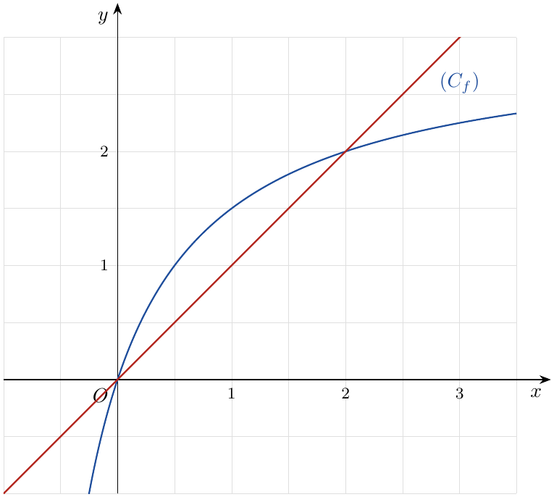
1.
(أ) مثّل على الوثيقة المرفقة وعلى محور الفواصل الحدود: $u_{0}$، $u_{1}$، $u_{2}$ و $u_{3}$ مظهرًا خطوط الرسم.
(ب) ضع تخمينًا حول اتجاه تغير المتتالية $\left(u_{n}\right)$ وتقاربها.
2.
(أ) برهن بالتراجع أنه من أجل كل عدد طبيعي $n$: $0<u_{n}<2$.
(ب) أثبت أن المتتالية $\left(u_{n}\right)$ متزايدة تمامًا.
(جـ) استنتج أنها متقاربة محددًا نهايتها.
3. نعتبر المتتالية $\left(v_{n}\right)$ المعرفة على $N$ بـ: $v_{n}=1−\frac{2}{u_{n}}$.
(أ) بيّن أن $\left(v_{n}\right)$ هندسية، عيّن أساسها وحدها الأول.
(ب) اكتب $v_{n}$ بدلالة $n$ ثم استنتج $u_{n}$ بدلالة $n$.
(جـ) تحقق من نهاية $u_{n}$ المحسوبة في السؤال 2-(جـ).

حل التمرين 69
1.
(أ) $u_{1}=f\left(u_{0}\right)=\frac{3}{2}=1,5$، $u_{2}=f\left(1,5\right)=\frac{4,5}{2,5}=\frac{9}{5}=1,8$، $u_{3}=f\left(1,8\right)=\frac{5,4}{2,8}=\frac{27}{14}≈1,93$.
طريقة الإنشاء: ننطلق من $u_{0}$ على محور الفواصل، نصعد شاقوليًّا إلى $\left(C_{f}\right)$ فنقرأ $u_{1}$ على محور التراتيب، ثم ننقله إلى محور الفواصل بواسطة المستقيم $y=x$، ونكرر.
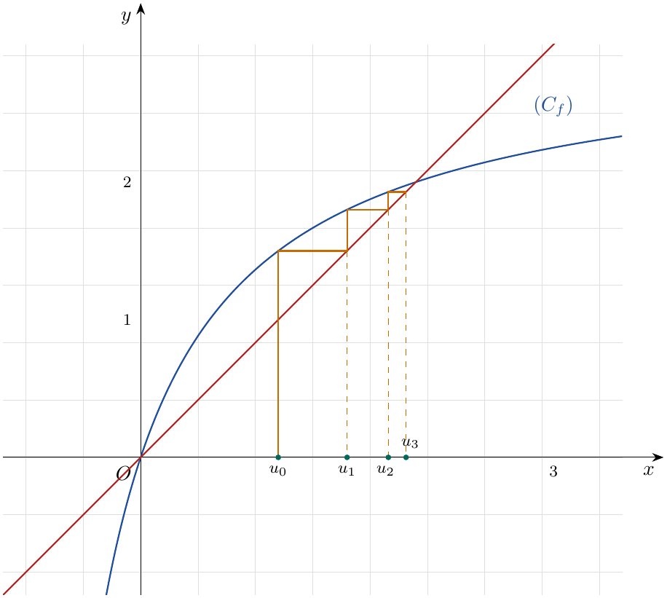
(ب) التخمين: الحدود تتزايد وتقترب من فاصلة نقطة تقاطع $\left(C_{f}\right)$ مع المستقيم $y=x$ وهي $2$. إذن نخمّن أن $\left(u_{n}\right)$ متزايدة ومتقاربة نحو $2$.
2.
(أ) الدالة $f$ قابلة للاشتقاق على $]−1;+∞[$ و $f′\left(x\right)=\frac{3\left(x+1\right)−3x}{{\left(x+1\right)}^{2}}=\frac{3}{{\left(x+1\right)}^{2}}>0$، إذن $f$ متزايدة تمامًا على $]−1;+∞[$. نسمي $P\left(n\right)$: «$0<u_{n}<2$».
- $u_{0}=1$ و $0<1<2$، إذن $P\left(0\right)$ صحيحة.
- نفرض $0<u_{n}<2$. بما أن $f$ متزايدة تمامًا: $f\left(0\right)<f\left(u_{n}\right)<f\left(2\right)$، و$f\left(0\right)=0$، $f\left(2\right)=\frac{6}{3}=2$، إذن $0<u_{n+1}<2$؛ $P\left(n+1\right)$ صحيحة.
حسب مبدأ الاستدلال بالتراجع: $\boxed{∀n∈N: 0<u_{n}<2}$.
(ب) من أجل كل عدد طبيعي $n$:
$$u_{n+1}−u_{n}=\frac{3u_{n}}{u_{n}+1}−u_{n}=\frac{3u_{n}−u_{n}^{2}−u_{n}}{u_{n}+1}=\frac{u_{n}\left(2−u_{n}\right)}{u_{n}+1}$$
بما أن $0<u_{n}<2$ فإن $u_{n}>0$، $2−u_{n}>0$ و$u_{n}+1>0$، إذن $u_{n+1}−u_{n}>0$: $\left(u_{n}\right)$ متزايدة تمامًا.
(جـ) $\left(u_{n}\right)$ متزايدة ومحدودة من الأعلى بـ$2$، إذن هي متقاربة. نهايتها $ℓ$ تحقق $1≤ℓ≤2$ و، لأن $f$ مستمرة على $\left[1;2\right]$، $ℓ=f\left(ℓ\right)$:
$$ℓ=\frac{3ℓ}{ℓ+1}⇒ℓ^{2}+ℓ=3ℓ⇒ℓ\left(ℓ−2\right)=0$$
إذن $ℓ=0$ (مرفوض لأن $ℓ≥u_{0}=1$) أو $ℓ=2$. ومنه $\boxed{\lim_{n→+∞}u_{n}=2}$.
3.
(أ) $v_{n}$ معرفة لأن $u_{n}≠0$. من أجل كل عدد طبيعي $n$:
$$v_{n+1}=1−\frac{2}{u_{n+1}}=1−\frac{2\left(u_{n}+1\right)}{3u_{n}}=\frac{3u_{n}−2u_{n}−2}{3u_{n}}=\frac{u_{n}−2}{3u_{n}}=\frac{1}{3}\left(1−\frac{2}{u_{n}}\right)=\frac{1}{3}v_{n}$$
و$v_{0}=1−\frac{2}{1}=−1$. إذن $\left(v_{n}\right)$ هندسية أساسها $q=\frac{1}{3}$ وحدها الأول $v_{0}=−1$.
(ب) $\boxed{v_{n}=−{\left(\frac{1}{3}\right)}^{n}}$. ومن $v_{n}=1−\frac{2}{u_{n}}$ نجد $\frac{2}{u_{n}}=1−v_{n}$ أي $u_{n}=\frac{2}{1−v_{n}}$:
$$\boxed{u_{n}=\frac{2}{1+{\left(\frac{1}{3}\right)}^{n}}}$$
تحقق: $u_{0}=\frac{2}{2}=1$، $u_{1}=\frac{2}{4/3}=\frac{3}{2}$ $✓$.
(جـ) بما أن $0<\frac{1}{3}<1$ فإن $\lim_{n→+∞}{\left(\frac{1}{3}\right)}^{n}=0$، إذن $\lim_{n→+∞}u_{n}=\frac{2}{1+0}=2$، وهي النهاية نفسها المحسوبة في السؤال 2-(جـ) $✓$.

التمرين 70: مسألة نموذجية – تقني رياضي
‎I. نعرّف على $N^{*}$ المتتالية $\left(u_{n}\right)$ حيث:
$$\left\{\begin{matrix}u_{1}=e^{2} \\ u_{n+1}=e^{−\frac{1}{2}}\sqrt{u_{n}}\end{matrix}\right.$$
1. احسب كلًّا من $u_{2}$ و $u_{3}$.
2. أثبت بالتراجع أنه من أجل كل عدد طبيعي غير معدوم $n$ فإن: $u_{n}>\frac{1}{e}$.
3. برهن أنه من أجل كل عدد طبيعي غير معدوم $n$ فإن: $\frac{u_{n+1}}{u_{n}}<1$، ثم استنتج تقارب المتتالية $\left(u_{n}\right)$.
‎II. نضع من أجل كل $n$ من $N^{*}$: $w_{n}=\frac{1}{2}+\frac{1}{2}lnu_{n}$.
1. أثبت أن $\left(w_{n}\right)$ متتالية هندسية أساسها $\frac{1}{2}$.
2. عبّر عن $w_{n}$ بدلالة $n$ ثم استنتج أن: $u_{n}=e^{3{\left(\frac{1}{2}\right)}^{n−1}−1}$، ثم احسب $\lim_{n→+∞}u_{n}$.
3. احسب بدلالة $n$ الجداء: $π_{n}=u_{1}×u_{2}×u_{3}×…×u_{n}$.

حل التمرين 70
الجزء I
1. $u_{2}=e^{−\frac{1}{2}}\sqrt{e^{2}}=e^{−\frac{1}{2}}×e=e^{\frac{1}{2}}$، و $u_{3}=e^{−\frac{1}{2}}\sqrt{e^{\frac{1}{2}}}=e^{−\frac{1}{2}}×e^{\frac{1}{4}}=e^{−\frac{1}{4}}$.
$$\boxed{u_{2}=\sqrt{e}} \boxed{u_{3}=e^{−\frac{1}{4}}}$$
2. نسمي $P\left(n\right)$: «$u_{n}>\frac{1}{e}$».
- من أجل $n=1$: $u_{1}=e^{2}>e^{−1}=\frac{1}{e}$، إذن $P\left(1\right)$ صحيحة.
- نفرض $u_{n}>\frac{1}{e}$. الدالة الجذر متزايدة تمامًا على $[0;+∞[$ إذن $\sqrt{u_{n}}>\sqrt{e^{−1}}=e^{−\frac{1}{2}}$، وبالضرب في $e^{−\frac{1}{2}}>0$: $e^{−\frac{1}{2}}\sqrt{u_{n}}>e^{−\frac{1}{2}}×e^{−\frac{1}{2}}=e^{−1}$، أي $u_{n+1}>\frac{1}{e}$؛ $P\left(n+1\right)$ صحيحة.
حسب مبدأ الاستدلال بالتراجع: $\boxed{∀n∈N^{*}: u_{n}>\frac{1}{e}}$.
3. الحدود موجبة تمامًا ($u_{n}>\frac{1}{e}>0$)، و:
$$\frac{u_{n+1}}{u_{n}}=\frac{e^{−\frac{1}{2}}\sqrt{u_{n}}}{u_{n}}=\frac{e^{−\frac{1}{2}}}{\sqrt{u_{n}}}$$
بما أن $\sqrt{u_{n}}>e^{−\frac{1}{2}}$ فإن $\frac{e^{−\frac{1}{2}}}{\sqrt{u_{n}}}<1$، أي $\boxed{\frac{u_{n+1}}{u_{n}}<1}$.
وبما أن $u_{n}>0$ فإن $u_{n+1}<u_{n}$: المتتالية $\left(u_{n}\right)$ متناقصة تمامًا، وهي محدودة من الأسفل بـ$\frac{1}{e}$، إذن $\left(u_{n}\right)$ متقاربة.
الجزء II
1. من أجل كل $n∈N^{*}$: $lnu_{n+1}=ln\left(e^{−\frac{1}{2}}\sqrt{u_{n}}\right)=−\frac{1}{2}+\frac{1}{2}lnu_{n}$، إذن:
$$w_{n+1}=\frac{1}{2}+\frac{1}{2}lnu_{n+1}=\frac{1}{2}+\frac{1}{2}\left(−\frac{1}{2}+\frac{1}{2}lnu_{n}\right)=\frac{1}{4}+\frac{1}{4}lnu_{n}=\frac{1}{2}\left(\frac{1}{2}+\frac{1}{2}lnu_{n}\right)=\frac{1}{2}w_{n}$$
و $w_{1}=\frac{1}{2}+\frac{1}{2}lne^{2}=\frac{1}{2}+1=\frac{3}{2}$. إذن $\left(w_{n}\right)$ هندسية أساسها $\frac{1}{2}$ وحدها الأول $w_{1}=\frac{3}{2}$.
2. $w_{n}=w_{1} q^{ n−1}$ إذن $\boxed{w_{n}=\frac{3}{2}{\left(\frac{1}{2}\right)}^{n−1}}$.
من $w_{n}=\frac{1}{2}+\frac{1}{2}lnu_{n}$: $lnu_{n}=2w_{n}−1=3{\left(\frac{1}{2}\right)}^{n−1}−1$، ومنه $\boxed{u_{n}=e^{3{\left(\frac{1}{2}\right)}^{n−1}−1}}$.
بما أن $0<\frac{1}{2}<1$: $\lim_{n→+∞}{\left(\frac{1}{2}\right)}^{n−1}=0$، إذن $\lim_{n→+∞}\left(3{\left(\frac{1}{2}\right)}^{n−1}−1\right)=−1$، والدالة الأسية مستمرة، إذن $\boxed{\lim_{n→+∞}u_{n}=e^{−1}=\frac{1}{e}}$.
3. $lnπ_{n}=lnu_{1}+lnu_{2}+…+lnu_{n}=\sum_{k=1}^{n}{\left(3{\left(\frac{1}{2}\right)}^{k−1}−1\right)}=3\sum_{k=1}^{n}{{\left(\frac{1}{2}\right)}^{k−1}}−n$.
والمجموع $\sum_{k=1}^{n}{{\left(\frac{1}{2}\right)}^{k−1}}=\frac{1−{\left(\frac{1}{2}\right)}^{n}}{1−\frac{1}{2}}=2\left(1−{\left(\frac{1}{2}\right)}^{n}\right)$، إذن $lnπ_{n}=6\left(1−{\left(\frac{1}{2}\right)}^{n}\right)−n$:
$$\boxed{π_{n}=e^{ 6−6{\left(\frac{1}{2}\right)}^{n}−n}}$$
تحقق: $π_{1}=e^{6−3−1}=e^{2}=u_{1}$، $π_{2}=e^{6−\frac{3}{2}−2}=e^{\frac{5}{2}}=e^{2}×e^{\frac{1}{2}}=u_{1}u_{2}$ $✓$.

التمرين 71: مسألة نموذجية – تقني رياضي
لتكن المتتالية العددية $\left(u_{n}\right)$ المعرفة بما يلي: $u_{0}=1$ ومن أجل كل عدد طبيعي $n$: $u_{n+1}=\frac{4u_{n}}{u_{n}+2}$.
1. برهن بالتراجع أنه من أجل كل عدد طبيعي $n$: $1≤u_{n}<2$.
2. ادرس رتابة المتتالية $\left(u_{n}\right)$. هل المتتالية $\left(u_{n}\right)$ متقاربة؟
3. نضع من أجل كل عدد طبيعي $n$: $v_{n}=1−\frac{2}{u_{n}}$.
(أ) بيّن أن المتتالية $\left(v_{n}\right)$ هندسية يطلب تعيين أساسها وحدها الأول، ثم عبّر عن $v_{n}$ بدلالة $n$.
(ب) استنتج عبارة $u_{n}$ بدلالة $n$ ثم احسب $\lim_{n→+∞}u_{n}$.
(جـ) نضع من أجل كل عدد طبيعي $n$: $S_{n}=\frac{1}{u_{0}}+\frac{1}{u_{1}}+…+\frac{1}{u_{n}}$. احسب $S_{n}$ بدلالة $n$.
4.
(أ) بيّن أن: $\left|u_{n+1}−2\right|≤\frac{2}{3}\left|u_{n}−2\right|$ من أجل كل عدد طبيعي $n$.
(ب) برهن أنه من أجل كل عدد طبيعي $n$: $\left|u_{n}−2\right|≤{\left(\frac{2}{3}\right)}^{n}$، ثم استنتج $\lim_{n→+∞}u_{n}$.

ملاحظة
في نص المجلة كتب المجموع $S_{n}=\frac{1}{u_{0}}+\frac{1}{u_{2}}+…+\frac{1}{u_{n}}$ (سقط الحد $\frac{1}{u_{1}}$)، وهو خطأ مطبعي؛ صُحّح إلى $S_{n}=\frac{1}{u_{0}}+\frac{1}{u_{1}}+…+\frac{1}{u_{n}}$.

حل التمرين 71
1. نسمي $P\left(n\right)$: «$1≤u_{n}<2$».
التحقق: $u_{0}=1$ و $1≤1<2$، إذن $P\left(0\right)$ صحيحة.
الوراثة: نفرض $1≤u_{n}<2$. نكتب $u_{n+1}=\frac{4u_{n}}{u_{n}+2}=\frac{4\left(u_{n}+2\right)−8}{u_{n}+2}=4−\frac{8}{u_{n}+2}$.
$$\begin{matrix}1≤u_{n}<2 & ⇒3≤u_{n}+2<4⇒\frac{1}{4}<\frac{1}{u_{n}+2}≤\frac{1}{3} \\ & ⇒−\frac{8}{3}≤−\frac{8}{u_{n}+2}<−2⇒\frac{4}{3}≤4−\frac{8}{u_{n}+2}<2\end{matrix}$$
إذن $\frac{4}{3}≤u_{n+1}<2$ وبالتالي $1≤u_{n+1}<2$؛ $P\left(n+1\right)$ صحيحة.
الخلاصة: $\boxed{∀n∈N: 1≤u_{n}<2}$.
2. من أجل كل عدد طبيعي $n$:
$$u_{n+1}−u_{n}=\frac{4u_{n}}{u_{n}+2}−u_{n}=\frac{4u_{n}−u_{n}^{2}−2u_{n}}{u_{n}+2}=\frac{u_{n}\left(2−u_{n}\right)}{u_{n}+2}$$
بما أن $1≤u_{n}<2$: $u_{n}>0$، $2−u_{n}>0$، $u_{n}+2>0$؛ إذن $u_{n+1}−u_{n}>0$ و$\left(u_{n}\right)$ متزايدة تمامًا.
$\left(u_{n}\right)$ متزايدة ومحدودة من الأعلى بالعدد $2$، إذن نعم، $\left(u_{n}\right)$ متقاربة.
3.
(أ) $v_{n}$ معرفة لأن $u_{n}≥1$. من أجل كل عدد طبيعي $n$:
$$v_{n+1}=1−\frac{2}{u_{n+1}}=1−\frac{2\left(u_{n}+2\right)}{4u_{n}}=1−\frac{u_{n}+2}{2u_{n}}=\frac{u_{n}−2}{2u_{n}}=\frac{1}{2}\left(1−\frac{2}{u_{n}}\right)=\frac{1}{2}v_{n}$$
و $v_{0}=1−\frac{2}{1}=−1$. إذن $\left(v_{n}\right)$ هندسية أساسها $q=\frac{1}{2}$ وحدها الأول $v_{0}=−1$، و $\boxed{v_{n}=−{\left(\frac{1}{2}\right)}^{n}}$.
(ب) من $v_{n}=1−\frac{2}{u_{n}}$: $\frac{2}{u_{n}}=1−v_{n}$، إذن $u_{n}=\frac{2}{1−v_{n}}$:
$$\boxed{u_{n}=\frac{2}{1+{\left(\frac{1}{2}\right)}^{n}}}$$
(تحقق: $u_{0}=1$، $u_{1}=\frac{4}{3}=\frac{4×1}{1+2}$ $✓$). وبما أن $\lim_{n→+∞}{\left(\frac{1}{2}\right)}^{n}=0$ (لأن $0<\frac{1}{2}<1$): $\boxed{\lim_{n→+∞}u_{n}=2}$.
(جـ) لدينا $\frac{1}{u_{k}}=\frac{1−v_{k}}{2}=\frac{1}{2}+\frac{1}{2}{\left(\frac{1}{2}\right)}^{k}$، إذن:
$$S_{n}=\sum_{k=0}^{n}{\frac{1}{u_{k}}}=\frac{n+1}{2}+\frac{1}{2}×\frac{1−{\left(\frac{1}{2}\right)}^{n+1}}{1−\frac{1}{2}}=\frac{n+1}{2}+1−{\left(\frac{1}{2}\right)}^{n+1}$$
$$\boxed{S_{n}=\frac{n+3}{2}−{\left(\frac{1}{2}\right)}^{n+1}}$$
تحقق: $S_{0}=\frac{3}{2}−\frac{1}{2}=1=\frac{1}{u_{0}}$ $✓$.
4.
(أ) من أجل كل $n$: $u_{n+1}−2=\frac{4u_{n}−2u_{n}−4}{u_{n}+2}=\frac{2\left(u_{n}−2\right)}{u_{n}+2}$، إذن $\left|u_{n+1}−2\right|=\frac{2}{u_{n}+2}\left|u_{n}−2\right|$. بما أن $u_{n}≥1$ فإن $u_{n}+2≥3$ ومنه $\frac{2}{u_{n}+2}≤\frac{2}{3}$، إذن $\boxed{\left|u_{n+1}−2\right|≤\frac{2}{3}\left|u_{n}−2\right|}$.
(ب) بالتراجع: من أجل $n=0$: $\left|u_{0}−2\right|=1≤{\left(\frac{2}{3}\right)}^{0}=1$ صحيحة. نفرض $\left|u_{n}−2\right|≤{\left(\frac{2}{3}\right)}^{n}$، فيكون $\left|u_{n+1}−2\right|≤\frac{2}{3}\left|u_{n}−2\right|≤\frac{2}{3}{\left(\frac{2}{3}\right)}^{n}={\left(\frac{2}{3}\right)}^{n+1}$. إذن $\boxed{∀n∈N: \left|u_{n}−2\right|≤{\left(\frac{2}{3}\right)}^{n}}$.
بما أن $0<\frac{2}{3}<1$ فإن $\lim_{n→+∞}{\left(\frac{2}{3}\right)}^{n}=0$، وحسب مبرهنة الحصر $\lim_{n→+∞}\left|u_{n}−2\right|=0$، إذن $\boxed{\lim_{n→+∞}u_{n}=2}$.

التمرين 72: مسألة نموذجية – تقني رياضي
نعتبر الدالة $f$ المعرفة على المجال $[0;+∞[$ كما يلي: $f\left(x\right)=ln\left(x^{2}+4\right)$.
الجزء A:
1. ادرس تغيرات الدالة $f$ على المجال $[0;+∞[$.
2. نعتبر الدالة $g$ المعرفة على $[0;+∞[$ كما يلي: $g\left(x\right)=f\left(x\right)−x$.
(أ) ادرس اتجاه تغير الدالة $g$ على المجال $[0;+∞[$.
(ب) بيّن أن المعادلة $g\left(x\right)=0$ تقبل حلًّا وحيدًا $α$ من المجال $\left[2;3\right]$. احصر العدد $α$ بالتقريب إلى ${10}^{−1}$.
(جـ) برّر وجود عدد حقيقي وحيد $α$ (نفسه في السؤال ب) حلًّا للمعادلة $f\left(x\right)=x$.
الجزء B: نعتبر المتتالية $\left(u_{n}\right)$ المعرفة بـ: $u_{0}=1$ ومن أجل كل عدد طبيعي $n$: $u_{n+1}=f\left(u_{n}\right)$.
1. في الورقة المرفقة مثّلنا الدالة $f$ بالمنحنى $\left(C\right)$ والمستقيم $\left(Δ\right)$ ذا المعادلة $y=x$. مثّل على محور الفواصل الحدود $u_{0}$، $u_{1}$، $u_{2}$، $u_{3}$ (دون حسابها)، موضّحًا خطوط التمثيل.
2. علّم النقطة $I$ ذات الفاصلة $α$ (نأخذ $α≈2,2$).
3.
(أ) برهن بالتراجع أنه من أجل كل عدد طبيعي $n$: $1≤u_{n}≤α$.
(ب) بيّن أن $\left(u_{n}\right)$ متقاربة، ثم عيّن نهاية المتتالية $\left(u_{n}\right)$.
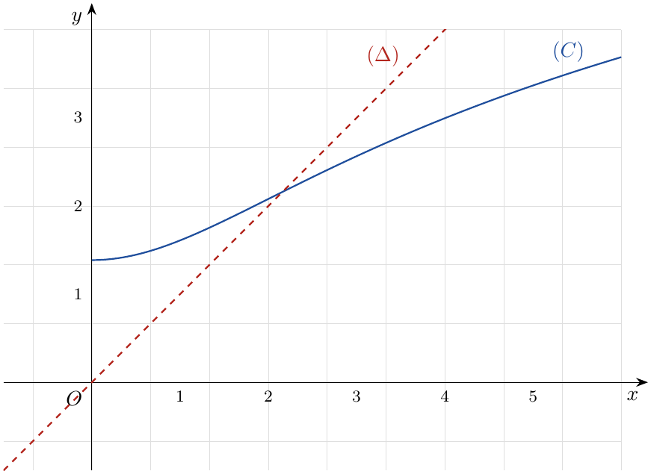

حل التمرين 72
الجزء A
1. النهاية: $\lim_{x→+∞}\left(x^{2}+4\right)=+∞$ و$\lim_{X→+∞}lnX=+∞$، إذن $\lim_{x→+∞}f\left(x\right)=+∞$. و$f\left(0\right)=ln4=2ln2$.
المشتقة: $f$ قابلة للاشتقاق على $[0;+∞[$ و $f′\left(x\right)=\frac{\left(x^{2}+4\right)′}{x^{2}+4}=\frac{2x}{x^{2}+4}$. من أجل $x>0$: $f′\left(x\right)>0$، و$f′\left(0\right)=0$؛ إذن $f$ متزايدة تمامًا على $[0;+∞[$.
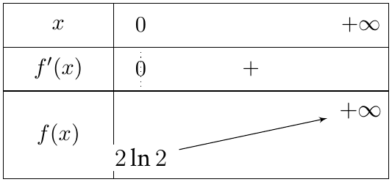
2.
(أ) $g$ قابلة للاشتقاق على $[0;+∞[$ و:
$$g′\left(x\right)=f′\left(x\right)−1=\frac{2x}{x^{2}+4}−1=\frac{−x^{2}+2x−4}{x^{2}+4}$$
مميز $−x^{2}+2x−4$ هو $Δ=4−16=−12<0$، إذن $−x^{2}+2x−4$ يحمل إشارة معامل $x^{2}$ أي سالب دائمًا، والمقام موجب. إذن $g′\left(x\right)<0$ و$g$ متناقصة تمامًا على $[0;+∞[$.
النهاية عند $+∞$: نكتب $x^{2}+4=x^{2}\left(1+\frac{4}{x^{2}}\right)$ فيكون $f\left(x\right)=2lnx+ln\left(1+\frac{4}{x^{2}}\right)$ من أجل $x>0$، و:
$$g\left(x\right)=x\left(\frac{2lnx}{x}+\frac{ln\left(1+\frac{4}{x^{2}}\right)}{x}−1\right)$$
بما أن $\lim_{x→+∞}\frac{lnx}{x}=0$ و$\lim_{x→+∞}ln\left(1+\frac{4}{x^{2}}\right)=0$، فإن القوس يؤول إلى $−1$، إذن $\lim_{x→+∞}g\left(x\right)=−∞$. و$g\left(0\right)=2ln2$.
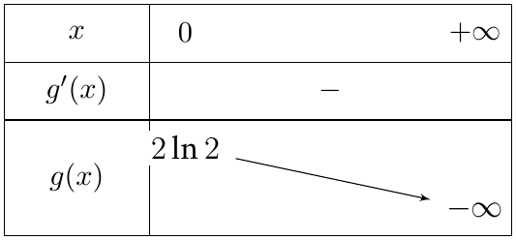
(ب) $g$ مستمرة ومتناقصة تمامًا على $\left[2;3\right]$، و:
$$g\left(2\right)=ln8−2≈0,079>0, g\left(3\right)=ln13−3≈−0,435<0$$
حسب مبرهنة القيم المتوسطة (حالة الرتابة التامة) المعادلة $g\left(x\right)=0$ تقبل حلًّا وحيدًا $α$ في $\left[2;3\right]$.
الحصر: $g\left(2,1\right)=ln8,41−2,1≈0,029>0$ و $g\left(2,2\right)=ln8,84−2,2≈−0,021<0$، إذن $\boxed{2,1<α<2,2}$.
(جـ) $f\left(x\right)=x⇔f\left(x\right)−x=0⇔g\left(x\right)=0$. على $\left[0;2\right]$: $g\left(x\right)≥g\left(2\right)>0$، وعلى $[3;+∞[$: $g\left(x\right)≤g\left(3\right)<0$ (لأن $g$ متناقصة)، فلا حل خارج $\left[2;3\right]$. إذن المعادلة $f\left(x\right)=x$ تقبل حلًّا وحيدًا هو $α$ على $[0;+∞[$.
الجزء B
1. و2. ننطلق من $u_{0}=1$ على محور الفواصل، نصعد شاقوليًّا إلى $\left(C\right)$، ثم أفقيًّا إلى $\left(Δ\right)$، ثم نُسقط على محور الفواصل فنحصل على $u_{1}$، ونكرر. النقطة $I\left(α;α\right)$ هي نقطة تقاطع $\left(C\right)$ و$\left(Δ\right)$.
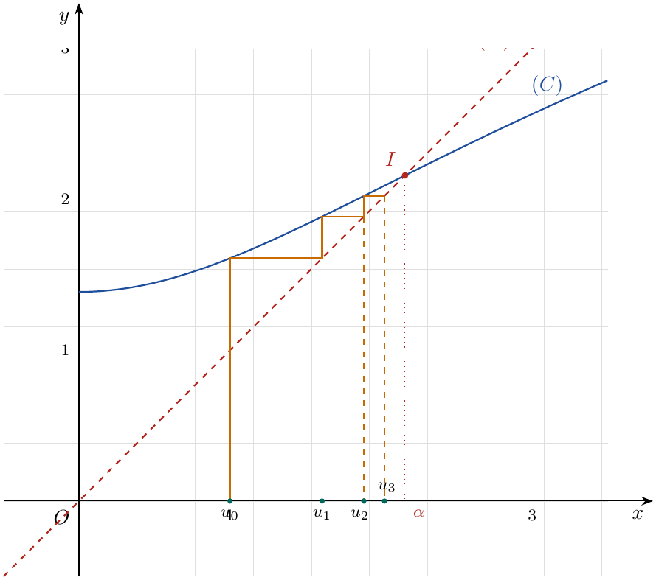
نلاحظ أن الحدود تتزايد وتقترب من $α$.
3.
(أ) نسمي $P\left(n\right)$: «$1≤u_{n}≤α$».
- $u_{0}=1$ و $1≤1≤α$، إذن $P\left(0\right)$ صحيحة.
- نفرض $1≤u_{n}≤α$. بما أن $f$ متزايدة على $[0;+∞[$: $f\left(1\right)≤f\left(u_{n}\right)≤f\left(α\right)$، أي $ln5≤u_{n+1}≤α$ (لأن $f\left(α\right)=α$). وبما أن $ln5≈1,61≥1$ فإن $1≤u_{n+1}≤α$؛ $P\left(n+1\right)$ صحيحة.
إذن $\boxed{∀n∈N: 1≤u_{n}≤α}$.
(ب) $u_{n+1}−u_{n}=f\left(u_{n}\right)−u_{n}=g\left(u_{n}\right)$. بما أن $g$ متناقصة على $[0;+∞[$ و$u_{n}≤α$ فإن $g\left(u_{n}\right)≥g\left(α\right)=0$، إذن $u_{n+1}−u_{n}≥0$: $\left(u_{n}\right)$ متزايدة.
$\left(u_{n}\right)$ متزايدة ومحدودة من الأعلى بـ$α$، إذن $\left(u_{n}\right)$ متقاربة. لتكن $ℓ$ نهايتها، $1≤ℓ≤α$. الدالة $f$ مستمرة، فبالمرور إلى النهاية $ℓ=f\left(ℓ\right)$ أي $g\left(ℓ\right)=0$، وحسب وحدانية الحل: $ℓ=α$. إذن $\boxed{\lim_{n→+∞}u_{n}=α}$.

التمرين 73: مسألة نموذجية – تقني رياضي
‎I. لتكن المتتالية $\left(u_{n}\right)$ المعرفة على $N$ بـ: $u_{0}=\frac{1}{3}$ ومن أجل كل عدد طبيعي $n$:
$$u_{n+1}=\frac{3}{2}\left[1−\frac{1}{1+2u_{n}}\right]$$
1. برهن بالتراجع أنه من أجل كل عدد طبيعي $n$: $0<u_{n}<1$.
2.
(أ) تحقق أن: $u_{n+1}−u_{n}=\frac{2u_{n}\left(1−u_{n}\right)}{1+2u_{n}}$ من أجل كل عدد طبيعي $n$، ثم استنتج اتجاه تغير المتتالية $\left(u_{n}\right)$.
(ب) بيّن أن $\left(u_{n}\right)$ متقاربة، ثم احسب نهايتها.
‎II. لتكن $\left(v_{n}\right)$ متتالية عددية معرفة على $N$ كما يلي: $v_{n}=−\frac{u_{n}−1}{2u_{n}}$.
(أ) بيّن أن المتتالية $\left(v_{n}\right)$ هندسية يطلب تعيين أساسها وحدها الأول.
(ب) اكتب $v_{n}$ بدلالة $n$ واستنتج $u_{n}$ بدلالة $n$، ثم احسب من جديد نهاية المتتالية $\left(u_{n}\right)$.
(جـ) احسب بدلالة $n$ المجموعين: $S_{n}=v_{0}+v_{1}+…+v_{n}$ و $T_{n}=\frac{1}{u_{0}}+\frac{3}{u_{1}}+\frac{9}{u_{2}}+…+\frac{3^{n}}{u_{n}}$.

ملاحظة
في نص المجلة: $T_{n}=u_{0}+3u_{1}+9u_{2}+…+3^{n}u_{n}$. هذا المجموع لا يُكتب بعبارة مغلقة بسيطة بدلالة $n$ (حده العام $\frac{9^{k}}{3^{k}+2}$)، فهو خطأ في النص. صُحّح إلى $T_{n}=\frac{1}{u_{0}}+\frac{3}{u_{1}}+…+\frac{3^{n}}{u_{n}}$ الذي حده العام $3^{k}+2$.

حل التمرين 73
الجزء I
نبسّط أولًا: $1−\frac{1}{1+2u_{n}}=\frac{2u_{n}}{1+2u_{n}}$ إذن $u_{n+1}=\frac{3u_{n}}{1+2u_{n}}$ (ما دام $1+2u_{n}≠0$).
1. نسمي $P\left(n\right)$: «$0<u_{n}<1$».
- $u_{0}=\frac{1}{3}$ و $0<\frac{1}{3}<1$، إذن $P\left(0\right)$ صحيحة.
- نفرض $0<u_{n}<1$. إذن $1+2u_{n}>0$ و $u_{n+1}=\frac{3u_{n}}{1+2u_{n}}>0$. ومن جهة أخرى:
$$1−u_{n+1}=\frac{1+2u_{n}−3u_{n}}{1+2u_{n}}=\frac{1−u_{n}}{1+2u_{n}}>0$$
- لأن $1−u_{n}>0$. إذن $0<u_{n+1}<1$؛ $P\left(n+1\right)$ صحيحة.
حسب مبدأ الاستدلال بالتراجع: $\boxed{∀n∈N: 0<u_{n}<1}$.
2.
(أ) $u_{n+1}−u_{n}=\frac{3u_{n}}{1+2u_{n}}−u_{n}=\frac{3u_{n}−u_{n}−2u_{n}^{2}}{1+2u_{n}}=\frac{2u_{n}−2u_{n}^{2}}{1+2u_{n}}=\frac{2u_{n}\left(1−u_{n}\right)}{1+2u_{n}}$ $✓$.
بما أن $0<u_{n}<1$: $u_{n}>0$، $1−u_{n}>0$، $1+2u_{n}>0$، إذن $u_{n+1}−u_{n}>0$: $\left(u_{n}\right)$ متزايدة تمامًا.
(ب) $\left(u_{n}\right)$ متزايدة ومحدودة من الأعلى بـ$1$، إذن هي متقاربة. نهايتها $ℓ$ تحقق $\frac{1}{3}≤ℓ≤1$ و$ℓ=\frac{3ℓ}{1+2ℓ}$ (الدالة $x↦\frac{3x}{1+2x}$ مستمرة على $\left[0;1\right]$):
$$ℓ+2ℓ^{2}=3ℓ⇒2ℓ^{2}−2ℓ=0⇒2ℓ\left(ℓ−1\right)=0$$
$ℓ=0$ مرفوض لأن $ℓ≥\frac{1}{3}$، إذن $\boxed{\lim_{n→+∞}u_{n}=1}$.
الجزء II
(أ) $v_{n}=\frac{1−u_{n}}{2u_{n}}$ (معرفة لأن $u_{n}≠0$). من أجل كل $n$، باستعمال $1−u_{n+1}=\frac{1−u_{n}}{1+2u_{n}}$ و $2u_{n+1}=\frac{6u_{n}}{1+2u_{n}}$:
$$v_{n+1}=\frac{1−u_{n+1}}{2u_{n+1}}=\frac{1−u_{n}}{1+2u_{n}}×\frac{1+2u_{n}}{6u_{n}}=\frac{1−u_{n}}{6u_{n}}=\frac{1}{3}×\frac{1−u_{n}}{2u_{n}}=\frac{1}{3}v_{n}$$
و $v_{0}=\frac{1−\frac{1}{3}}{2×\frac{1}{3}}=\frac{2/3}{2/3}=1$. إذن $\left(v_{n}\right)$ هندسية أساسها $\frac{1}{3}$ وحدها الأول $v_{0}=1$.
(ب) $\boxed{v_{n}={\left(\frac{1}{3}\right)}^{n}}$. من $v_{n}=\frac{1−u_{n}}{2u_{n}}$: $2u_{n}v_{n}=1−u_{n}$ أي $u_{n}\left(1+2v_{n}\right)=1$، إذن:
$$\boxed{u_{n}=\frac{1}{1+2{\left(\frac{1}{3}\right)}^{n}}=\frac{3^{n}}{3^{n}+2}}$$
(تحقق: $u_{0}=\frac{1}{3}$، $u_{1}=\frac{3}{5}=\frac{3×\frac{1}{3}}{1+\frac{2}{3}}$ $✓$). وبما أن $\lim_{n→+∞}{\left(\frac{1}{3}\right)}^{n}=0$: $\lim_{n→+∞}u_{n}=\frac{1}{1+0}=1$ $✓$.
(جـ) $S_{n}$ مجموع $n+1$ حدًّا من متتالية هندسية أساسها $\frac{1}{3}$:
$S_{n}=1×\frac{1−{\left(\frac{1}{3}\right)}^{n+1}}{1−\frac{1}{3}}$ إذن $\boxed{S_{n}=\frac{3}{2}\left(1−{\left(\frac{1}{3}\right)}^{n+1}\right)}$
ولدينا $\frac{1}{u_{k}}=1+2{\left(\frac{1}{3}\right)}^{k}$، إذن $\frac{3^{k}}{u_{k}}=3^{k}+2×3^{k}×\frac{1}{3^{k}}=3^{k}+2$، ومنه:
$T_{n}=\sum_{k=0}^{n}{\left(3^{k}+2\right)}=\frac{3^{n+1}−1}{3−1}+2\left(n+1\right)$ إذن $\boxed{T_{n}=\frac{3^{n+1}−1}{2}+2n+2}$
تحقق: $T_{0}=1+2=3=\frac{1}{u_{0}}$ $✓$.

التمرين 74: مسألة نموذجية – تقني رياضي
نعتبر الدالة $f$ المعرفة على $\left[\frac{1}{2};+∞\right[$ كما يلي: $f\left(x\right)=\frac{3x−1}{2x}$، وليكن $\left(C\right)$ تمثيلها البياني في المستوي المنسوب إلى معلم متعامد ومتجانس $\left(O;\vec{i},\vec{j}\right)$.
1. ادرس اتجاه تغير الدالة $f$ ثم أنشئ المنحنى $\left(C\right)$.
2. $\left(u_{n}\right)$ متتالية عددية معرفة على $N$ بـ $u_{0}=2$ ومن أجل كل عدد طبيعي $n$: $u_{n+1}=f\left(u_{n}\right)$.
(أ) مثّل الحدود $u_{0}$، $u_{1}$، $u_{2}$ و $u_{3}$ على محور الفواصل مبرزًا خطوط الإنشاء.
(ب) برهن بالتراجع أنه من أجل كل عدد طبيعي $n$: $u_{n}>1$.
(جـ) بيّن أن المتتالية $\left(u_{n}\right)$ متناقصة تمامًا. ماذا تستنتج؟
3.
(أ) أثبت أنه من أجل كل عدد طبيعي $n$: $u_{n+1}−1≤\frac{1}{2}\left(u_{n}−1\right)$.
(ب) بيّن أنه من أجل كل عدد طبيعي $n$: $u_{n}−1≤{\left(\frac{1}{2}\right)}^{n}$، ثم استنتج نهاية المتتالية $\left(u_{n}\right)$.
4. لتكن $\left(v_{n}\right)$ المتتالية المعرفة على $N$ كما يلي: $v_{n}=\frac{u_{n}−1}{2u_{n}−1}$.
(أ) بيّن أن $\left(v_{n}\right)$ هندسية يطلب تعيين أساسها وحدها الأول ثم اكتب عبارة $v_{n}$ بدلالة $n$.
(ب) احسب المجموع $S_{n}$ حيث: $S_{n}=\frac{v_{0}−1}{u_{0}}+\frac{v_{1}−1}{u_{1}}+\frac{v_{2}−1}{u_{2}}+…+\frac{v_{n}−1}{u_{n}}$.

ملاحظة
في نص المجلة طُلب في السؤال 2-(ب) البرهان على $u_{n}>0$. هذا الحصر لا يكفي لإثبات التناقص في 2-(جـ) (لأن $u_{n+1}−u_{n}=\frac{−\left(2u_{n}−1\right)\left(u_{n}−1\right)}{2u_{n}}$ يتطلب $u_{n}>1$) ولا لحساب النهاية بالحصر في 3-(ب). صُحّح إلى $u_{n}>1$.

حل التمرين 74
1. النهاية: $\lim_{x→+∞}f\left(x\right)=\lim_{x→+∞}\left(\frac{3}{2}−\frac{1}{2x}\right)=\frac{3}{2}$، إذن المستقيم $y=\frac{3}{2}$ مقارب أفقي لـ$\left(C\right)$ عند $+∞$. و$f\left(\frac{1}{2}\right)=\frac{\frac{3}{2}−1}{1}=\frac{1}{2}$.
المشتقة: $f\left(x\right)=\frac{3}{2}−\frac{1}{2x}$، إذن $f′\left(x\right)=\frac{1}{2x^{2}}>0$ على $\left[\frac{1}{2};+∞\right[$. إذن $f$ متزايدة تمامًا على $\left[\frac{1}{2};+∞\right[$.
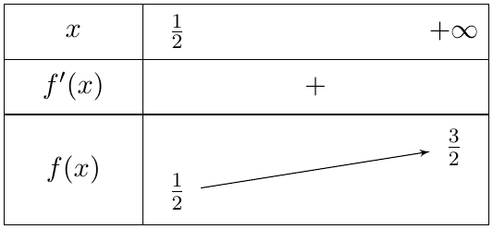
نقط مساعدة: $f\left(1\right)=1$، $f\left(2\right)=\frac{5}{4}$، $f\left(4\right)=\frac{11}{8}$. حلول $f\left(x\right)=x$: $3x−1=2x^{2}⇔\left(2x−1\right)\left(x−1\right)=0$ أي $x=\frac{1}{2}$ أو $x=1$؛ فـ$\left(C\right)$ يقطع المستقيم $y=x$ في $\left(\frac{1}{2};\frac{1}{2}\right)$ و$\left(1;1\right)$.
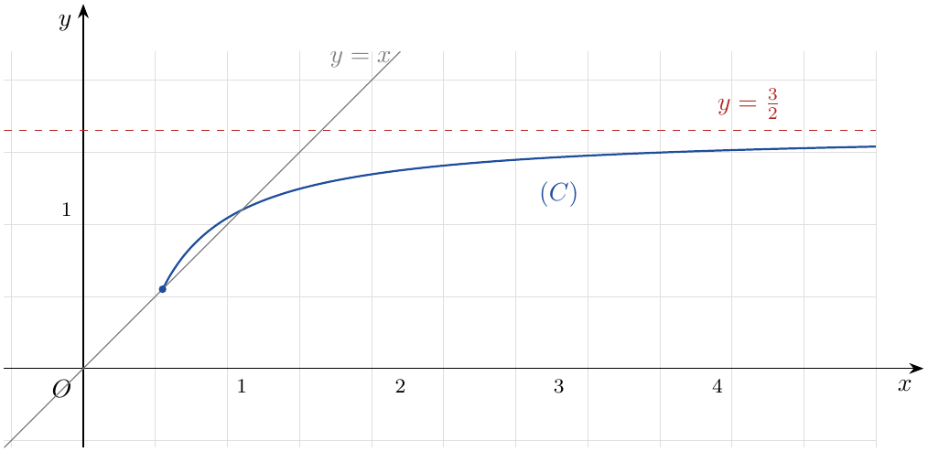
2.
(أ) $u_{1}=f\left(2\right)=\frac{5}{4}=1,25$، $u_{2}=f\left(\frac{5}{4}\right)=\frac{11}{10}=1,1$، $u_{3}=f\left(\frac{11}{10}\right)=\frac{23}{22}≈1,05$. ننطلق من $u_{0}$، نصعد إلى $\left(C\right)$ ثم ننتقل أفقيًّا إلى $y=x$ وننزل إلى محور الفواصل، ونكرر:
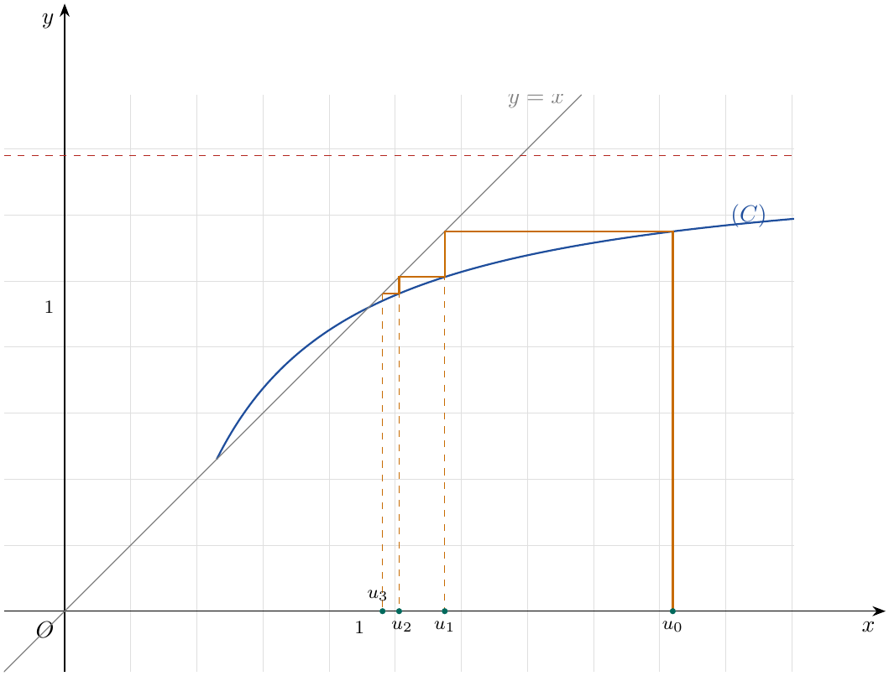
نلاحظ أن الحدود تتناقص وتقترب من $1$.
(ب) نسمي $P\left(n\right)$: «$u_{n}>1$». $u_{0}=2>1$ إذن $P\left(0\right)$ صحيحة. نفرض $u_{n}>1$؛ لدينا $u_{n+1}−1=\frac{3u_{n}−1−2u_{n}}{2u_{n}}=\frac{u_{n}−1}{2u_{n}}>0$ لأن $u_{n}−1>0$ و$2u_{n}>0$، إذن $u_{n+1}>1$. (أو: $f$ متزايدة تمامًا و $u_{n}>1$ يعطي $f\left(u_{n}\right)>f\left(1\right)=1$.) إذن $\boxed{∀n∈N: u_{n}>1}$.
(جـ) $u_{n+1}−u_{n}=\frac{3u_{n}−1}{2u_{n}}−u_{n}=\frac{−2u_{n}^{2}+3u_{n}−1}{2u_{n}}=\frac{−\left(2u_{n}−1\right)\left(u_{n}−1\right)}{2u_{n}}$. بما أن $u_{n}>1$: $2u_{n}−1>0$، $u_{n}−1>0$، $2u_{n}>0$، إذن $u_{n+1}−u_{n}<0$: $\left(u_{n}\right)$ متناقصة تمامًا.
الاستنتاج: $\left(u_{n}\right)$ متناقصة ومحدودة من الأسفل بالعدد $1$، إذن $\left(u_{n}\right)$ متقاربة.
3.
(أ) من (2-ب): $u_{n+1}−1=\frac{u_{n}−1}{2u_{n}}$. بما أن $u_{n}>1$ فإن $2u_{n}>2$ و $\frac{1}{2u_{n}}<\frac{1}{2}$، ومع $u_{n}−1>0$:
$$\boxed{u_{n+1}−1≤\frac{1}{2}\left(u_{n}−1\right)}$$
(ب) بالتراجع: $n=0$: $u_{0}−1=1≤{\left(\frac{1}{2}\right)}^{0}=1$ صحيحة. نفرض $u_{n}−1≤{\left(\frac{1}{2}\right)}^{n}$؛ إذن $u_{n+1}−1≤\frac{1}{2}\left(u_{n}−1\right)≤\frac{1}{2}{\left(\frac{1}{2}\right)}^{n}={\left(\frac{1}{2}\right)}^{n+1}$. إذن $\boxed{∀n∈N: u_{n}−1≤{\left(\frac{1}{2}\right)}^{n}}$.
لدينا $0<u_{n}−1≤{\left(\frac{1}{2}\right)}^{n}$ و$\lim_{n→+∞}{\left(\frac{1}{2}\right)}^{n}=0$، فحسب مبرهنة الحصر $\lim_{n→+∞}\left(u_{n}−1\right)=0$، إذن $\boxed{\lim_{n→+∞}u_{n}=1}$.
4.
(أ) $v_{n}$ معرفة لأن $2u_{n}−1>1>0$. نحسب: $u_{n+1}−1=\frac{u_{n}−1}{2u_{n}}$ و $2u_{n+1}−1=\frac{3u_{n}−1}{u_{n}}−1=\frac{2u_{n}−1}{u_{n}}$، إذن:
$$v_{n+1}=\frac{u_{n}−1}{2u_{n}}×\frac{u_{n}}{2u_{n}−1}=\frac{1}{2}×\frac{u_{n}−1}{2u_{n}−1}=\frac{1}{2}v_{n}$$
و $v_{0}=\frac{2−1}{4−1}=\frac{1}{3}$. إذن $\left(v_{n}\right)$ هندسية أساسها $\frac{1}{2}$ وحدها الأول $v_{0}=\frac{1}{3}$، و $\boxed{v_{n}=\frac{1}{3}{\left(\frac{1}{2}\right)}^{n}}$.
(ب) نحسب $\frac{v_{k}−1}{u_{k}}$: لدينا $v_{k}−1=\frac{u_{k}−1−2u_{k}+1}{2u_{k}−1}=\frac{−u_{k}}{2u_{k}−1}$، إذن $\frac{v_{k}−1}{u_{k}}=\frac{−1}{2u_{k}−1}$. ومن جهة أخرى $1−2v_{k}=\frac{2u_{k}−1−2u_{k}+2}{2u_{k}−1}=\frac{1}{2u_{k}−1}$، إذن $\frac{v_{k}−1}{u_{k}}=2v_{k}−1$. ومنه:
$$S_{n}=\sum_{k=0}^{n}{\left(2v_{k}−1\right)}=2\sum_{k=0}^{n}{v_{k}}−\left(n+1\right)=2×\frac{1}{3}×\frac{1−{\left(\frac{1}{2}\right)}^{n+1}}{1−\frac{1}{2}}−\left(n+1\right)$$
$$\boxed{S_{n}=\frac{4}{3}\left(1−{\left(\frac{1}{2}\right)}^{n+1}\right)−n−1}$$
تحقق: $S_{0}=\frac{4}{3}×\frac{1}{2}−1=−\frac{1}{3}$، و $\frac{v_{0}−1}{u_{0}}=\frac{−2/3}{2}=−\frac{1}{3}$ $✓$.

التمرين 75: مسألة نموذجية – تقني رياضي
نعتبر المتتالية $\left(u_{n}\right)$ المعرفة على $N$ كما يلي: $u_{0}=−1$ و $u_{1}=\frac{1}{2}$ ومن أجل كل عدد طبيعي $n$:
$$u_{n+2}=u_{n+1}−\frac{1}{4}u_{n}$$
1. احسب $u_{2}$ ثم استنتج أن المتتالية $\left(u_{n}\right)$ لا حسابية ولا هندسية.
2. نعرّف المتتالية $\left(v_{n}\right)$ من أجل كل عدد طبيعي $n$ كما يلي: $v_{n}=u_{n+1}−\frac{1}{2}u_{n}$.
(أ) احسب $v_{0}$ ثم عبّر عن $v_{n+1}$ بدلالة $v_{n}$.
(ب) استنتج أن المتتالية $\left(v_{n}\right)$ هندسية يطلب تعيين أساسها، ثم اكتب عبارة $v_{n}$ بدلالة $n$.
3. نعرّف المتتالية $\left(w_{n}\right)$ كما يلي: من أجل كل عدد طبيعي $n$: $w_{n}=\frac{u_{n}}{v_{n}}$.
(أ) احسب $w_{0}$ ثم باستعمال المساواة $u_{n+1}=v_{n}+\frac{1}{2}u_{n}$، عبّر عن $w_{n+1}$ بدلالة $v_{n}$ و $u_{n}$.
(ب) استنتج أنه من أجل كل عدد طبيعي $n$ فإن: $w_{n+1}=w_{n}+2$، ثم عبّر عن $w_{n}$ بدلالة $n$.
4. بيّن أنه من أجل كل عدد طبيعي $n$ فإن: $u_{n}=\frac{2n−1}{2^{n}}$.
5. نضع من أجل كل عدد طبيعي $n$: $S_{n}=u_{0}+u_{1}+…+u_{n}$. برهن بالتراجع أنه من أجل كل عدد طبيعي $n$ فإن: $S_{n}=2−\frac{2n+3}{2^{n}}$.

حل التمرين 75
1. $u_{2}=u_{1}−\frac{1}{4}u_{0}=\frac{1}{2}+\frac{1}{4}$، إذن $\boxed{u_{2}=\frac{3}{4}}$.
$u_{1}−u_{0}=\frac{3}{2}$ و $u_{2}−u_{1}=\frac{1}{4}$؛ بما أن $u_{2}−u_{1}≠u_{1}−u_{0}$ فإن $\left(u_{n}\right)$ ليست حسابية.
$\frac{u_{1}}{u_{0}}=−\frac{1}{2}$ و $\frac{u_{2}}{u_{1}}=\frac{3}{2}$؛ بما أن $\frac{u_{2}}{u_{1}}≠\frac{u_{1}}{u_{0}}$ فإن $\left(u_{n}\right)$ ليست هندسية.
إذن $\left(u_{n}\right)$ لا حسابية ولا هندسية.
2.
(أ) $v_{0}=u_{1}−\frac{1}{2}u_{0}=\frac{1}{2}+\frac{1}{2}$، أي $\boxed{v_{0}=1}$. ومن أجل كل $n$:
$$v_{n+1}=u_{n+2}−\frac{1}{2}u_{n+1}=u_{n+1}−\frac{1}{4}u_{n}−\frac{1}{2}u_{n+1}=\frac{1}{2}u_{n+1}−\frac{1}{4}u_{n}=\frac{1}{2}\left(u_{n+1}−\frac{1}{2}u_{n}\right)$$
إذن $\boxed{v_{n+1}=\frac{1}{2}v_{n}}$.
(ب) إذن $\left(v_{n}\right)$ هندسية أساسها $\frac{1}{2}$ وحدها الأول $v_{0}=1$، و $\boxed{v_{n}={\left(\frac{1}{2}\right)}^{n}=\frac{1}{2^{n}}}$.
3.
(أ) $v_{n}≠0$ إذن $w_{n}$ معرفة، و $w_{0}=\frac{u_{0}}{v_{0}}=\frac{−1}{1}$ أي $\boxed{w_{0}=−1}$. من تعريف $v_{n}$: $u_{n+1}=v_{n}+\frac{1}{2}u_{n}$، ومع $v_{n+1}=\frac{1}{2}v_{n}$:
$$\boxed{w_{n+1}=\frac{u_{n+1}}{v_{n+1}}=\frac{v_{n}+\frac{1}{2}u_{n}}{\frac{1}{2}v_{n}}}$$
(ب) $w_{n+1}=\frac{v_{n}}{\frac{1}{2}v_{n}}+\frac{\frac{1}{2}u_{n}}{\frac{1}{2}v_{n}}=2+\frac{u_{n}}{v_{n}}$، أي $\boxed{w_{n+1}=w_{n}+2}$. إذن $\left(w_{n}\right)$ حسابية أساسها $2$ وحدها الأول $w_{0}=−1$، ومنه $\boxed{w_{n}=−1+2n=2n−1}$.
4. $u_{n}=w_{n}×v_{n}=\left(2n−1\right)×\frac{1}{2^{n}}$، إذن $\boxed{u_{n}=\frac{2n−1}{2^{n}}}$. (تحقق: $u_{0}=−1$، $u_{1}=\frac{1}{2}$، $u_{2}=\frac{3}{4}$ $✓$)
5. نسمي $P\left(n\right)$: «$S_{n}=2−\frac{2n+3}{2^{n}}$».
التحقق: $S_{0}=u_{0}=−1$ و $2−\frac{3}{1}=−1$، إذن $P\left(0\right)$ صحيحة.
الوراثة: نفرض $S_{n}=2−\frac{2n+3}{2^{n}}$ ونبرهن $S_{n+1}=2−\frac{2n+5}{2^{n+1}}$:
$$S_{n+1}=S_{n}+u_{n+1}=2−\frac{2n+3}{2^{n}}+\frac{2n+1}{2^{n+1}}=2−\frac{2\left(2n+3\right)−\left(2n+1\right)}{2^{n+1}}=2−\frac{2n+5}{2^{n+1}}$$
و $2n+5=2\left(n+1\right)+3$، إذن $P\left(n+1\right)$ صحيحة.
الخلاصة: $\boxed{∀n∈N: S_{n}=2−\frac{2n+3}{2^{n}}}$.

3 تمارين البكالوريا – شعبة رياضيات
التمرين 76: بكالوريا 2026 – الموضوع الثاني – شعبة رياضيات
‎I) $g$ الدالة المعرّفة على $R$ بـ: $g\left(x\right)=\left(x^{2}+2x\right)e^{x}+2xe^{2x}$.
التمثيل البياني $\left(C_{g}\right)$ للدالة $g$ يشمل النقطة $A\left(α;0\right)$ كما هو موضّح في الشكل:
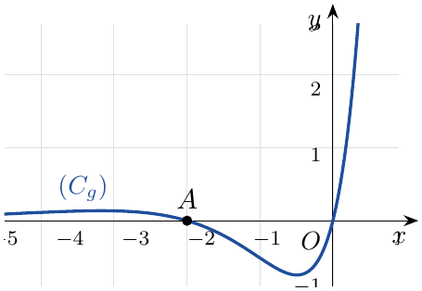
1. تحقّق أنّ: $−2,3<α<−2,2$.
2. بقراءة بيانية، حدّد حسب قيم العدد الحقيقي $x$ إشارة $g\left(x\right)$.
‎II) $f$ الدالة المعرّفة على $R$ بـ: $f\left(x\right)=\frac{x^{2}e^{x}}{e^{x}+1}$، و$\left(C_{f}\right)$ تمثيلها البياني في المستوي المنسوب إلى المعلم المتعامد والمتجانس $\left(O;\vec{i},\vec{j}\right)$.
1. احسب $\lim_{x→−∞}f\left(x\right)$ وبيّن أنّ: $\lim_{x→+∞}f\left(x\right)=+∞$.
2. بيّن أنّه: من أجل كلّ $x$ من $R$، $f′\left(x\right)=\frac{g\left(x\right)}{{\left(e^{x}+1\right)}^{2}}$ ثمّ شكّل جدول تغيّرات الدالة $f$.
3.
(أ) بيّن أنّ المنحني $\left(P\right)$ ذا المعادلة $y=x^{2}$ مقارب للمنحني $\left(C_{f}\right)$ عند $+∞$.
(ب) ادرس الوضع النسبي للمنحنيين $\left(C_{f}\right)$ و$\left(P\right)$ ثمّ ارسم $\left(P\right)$ و$\left(C_{f}\right)$ (نأخذ: $f\left(α\right)≃0,5$).
4. $\left(u_{n}\right)$ المتتالية العددية المعرّفة بـ: $u_{0}=\int_{0}^{1}{\frac{e^{x}}{e^{x}+1}} dx$ ومن أجل كلّ $n$ من $N^{*}$: $u_{n}=\int_{0}^{1}{\frac{x^{n}e^{x}}{e^{x}+1}} dx$.
(أ) احسب $u_{0}$ ثمّ برّر أنّ المتتالية $\left(u_{n}\right)$ موجبة.
(ب) بيّن أنّ $\left(u_{n}\right)$ متناقصة ثمّ استنتج أنّها متقاربة.
(جـ) تحقّق أنّه من أجل كلّ عدد حقيقي $x$ حيث $0≤x≤1$: $\frac{1}{2}≤\frac{e^{x}}{e^{x}+1}≤\frac{e}{e+1}$.
(د) استنتج أنّه من أجل كلّ $n$ من $N^{*}$: $\frac{1}{2\left(n+1\right)}≤u_{n}≤\frac{e}{\left(e+1\right)\left(n+1\right)}$ ثمّ احسب نهاية المتتالية $\left(u_{n}\right)$.
– فسّر هندسيًّا العدد $u_{2}$ وأعط حصرًا له.

حل التمرين 76
الجزء I
1. الدالة $g$ مستمرّة على $R$ (مجموع وجداءات دوال مستمرّة)، وخصوصًا على $\left[−2,3;−2,2\right]$، و:
$$g\left(−2,3\right)=0,69 e^{−2,3}−4,6 e^{−4,6}≃0,023>0, g\left(−2,2\right)=0,44 e^{−2,2}−4,4 e^{−4,4}≃−0,005<0.$$
بما أنّ $g\left(−2,3\right)×g\left(−2,2\right)<0$، فحسب مبرهنة القيم المتوسطة المعادلة $g\left(x\right)=0$ تقبل حلًّا في المجال $]−2,3;−2,2[$، وهو فاصلة النقطة $A$ (الحلّ السالب الوحيد الظاهر في الشكل)، إذن $\boxed{−2,3<α<−2,2}$.
2. بقراءة بيانية ($\left(C_{g}\right)$ فوق محور الفواصل أو تحته):
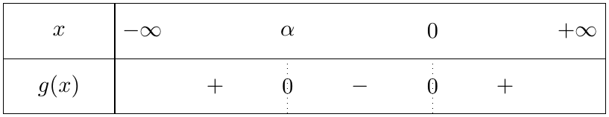
أي: $g\left(x\right)>0$ على $]−∞;α\left[ ∪ \right]0;+∞[$، $g\left(x\right)<0$ على $]α;0[$، و$g\left(α\right)=g\left(0\right)=0$.
الجزء II
1. عند $−∞$: $\lim_{x→−∞}x^{2}e^{x}=0$ (التزايد المقارن) و$\lim_{x→−∞}\left(e^{x}+1\right)=1$، إذن $\boxed{\lim_{x→−∞}f\left(x\right)=0}$
(المستقيم ذو المعادلة $y=0$ مقارب أفقي لـ $\left(C_{f}\right)$ بجوار $−∞$).
عند $+∞$: بقسمة البسط والمقام على $e^{x}$: $f\left(x\right)=\frac{x^{2}}{1+e^{−x}}$، و$\lim_{x→+∞}e^{−x}=0$ و$\lim_{x→+∞}x^{2}=+∞$، إذن $\boxed{\lim_{x→+∞}f\left(x\right)=+∞}$.
2. $f$ قابلة للاشتقاق على $R$ ($e^{x}+1>0$)، و$f=\frac{U}{V}$ مع $U\left(x\right)=x^{2}e^{x}$، $U′\left(x\right)=\left(2x+x^{2}\right)e^{x}$، $V\left(x\right)=e^{x}+1$، $V′\left(x\right)=e^{x}$:
$$\begin{matrix}f′\left(x\right) & =\frac{\left(x^{2}+2x\right)e^{x}\left(e^{x}+1\right)−x^{2}e^{x}⋅e^{x}}{{\left(e^{x}+1\right)}^{2}}=\frac{\left(x^{2}+2x\right)e^{x}+\left(x^{2}+2x\right)e^{2x}−x^{2}e^{2x}}{{\left(e^{x}+1\right)}^{2}} \\ & =\frac{\left(x^{2}+2x\right)e^{x}+2xe^{2x}}{{\left(e^{x}+1\right)}^{2}}=\frac{g\left(x\right)}{{\left(e^{x}+1\right)}^{2}}.\end{matrix}$$
بما أنّ ${\left(e^{x}+1\right)}^{2}>0$، فإشارة $f′\left(x\right)$ هي إشارة $g\left(x\right)$: $f$ متزايدة تمامًا على $]−∞;α]$ وعلى $[0;+∞[$، ومتناقصة تمامًا على $\left[α;0\right]$. لدينا $f\left(0\right)=0$ و$f\left(α\right)≃0,5$.
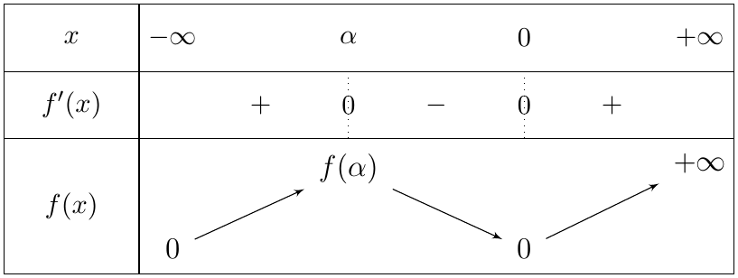
3.
(أ) من أجل كلّ $x$ من $R$:
$$f\left(x\right)−x^{2}=x^{2}\left(\frac{e^{x}}{e^{x}+1}−1\right)=\frac{−x^{2}}{e^{x}+1}=−\frac{x^{2}}{e^{x}}×\frac{1}{1+e^{−x}}.$$
لدينا $\lim_{x→+∞}\frac{x^{2}}{e^{x}}=0$ (التزايد المقارن) و$\lim_{x→+∞}\frac{1}{1+e^{−x}}=1$، إذن $\lim_{x→+∞}\left(f\left(x\right)−x^{2}\right)=0$،
ومنه المنحني $\left(P\right)$ مقارب للمنحني $\left(C_{f}\right)$ بجوار $+∞$.
(ب) إشارة $f\left(x\right)−x^{2}=\frac{−x^{2}}{e^{x}+1}$: المقام موجب تمامًا، و$−x^{2}≤0$ وينعدم عند $x=0$ فقط. إذن:
- من أجل $x≠0$: $f\left(x\right)−x^{2}<0$، أي $\left(C_{f}\right)$ تحت $\left(P\right)$ على $R^{*}$.
- من أجل $x=0$: $\left(C_{f}\right)$ و$\left(P\right)$ يتقاطعان في المبدأ $O$ (ولهما نفس المماس الأفقي $y=0$ لأنّ $f′\left(0\right)=0$، فهما متماسّان في $O$).
الرسم:
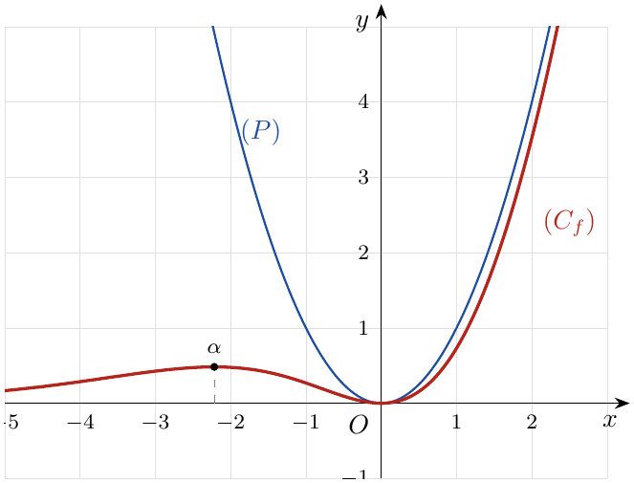
4.
(أ) $\frac{e^{x}}{e^{x}+1}=\frac{\left(e^{x}+1\right)′}{e^{x}+1}$ ودالتها الأصلية $x↦ln\left(e^{x}+1\right)$، إذن:
$$u_{0}=[ln\left(e^{x}+1\right)]_{0}^{1}=ln\left(e+1\right)−ln2 ⇒ \boxed{u_{0}=ln\frac{e+1}{2}≃0,62}$$
الإشارة: من أجل كلّ $x∈\left[0;1\right]$ و$n∈N$: $x^{n}≥0$ و$\frac{e^{x}}{e^{x}+1}>0$، إذن $\frac{x^{n}e^{x}}{e^{x}+1}≥0$، و$0<1$؛ حسب إيجابية التكامل $u_{n}≥0$، إذن المتتالية $\left(u_{n}\right)$ موجبة (بل $u_{n}>0$ لأنّ الدالة المكاملة مستمرّة وموجبة تمامًا على $]0;1]$).
(ب) من أجل كلّ $n$ من $N$ (مع $x^{0}=1$ بالنسبة لـ $u_{0}$)، حسب خطّية التكامل:
$$u_{n+1}−u_{n}=\int_{0}^{1}{\frac{x^{n+1}e^{x}−x^{n}e^{x}}{e^{x}+1}} dx=\int_{0}^{1}{\frac{x^{n}\left(x−1\right)e^{x}}{e^{x}+1}} dx.$$
من أجل $x∈\left[0;1\right]$: $x^{n}≥0$، $x−1≤0$، $\frac{e^{x}}{e^{x}+1}>0$، إذن الدالة المكاملة سالبة، ومنه $u_{n+1}−u_{n}≤0$: $\left(u_{n}\right)$ متناقصة.
$\left(u_{n}\right)$ متناقصة ومحدودة من الأسفل بـ $0$، إذن $\left(u_{n}\right)$ متقاربة.
(جـ) نضع $h\left(x\right)=\frac{e^{x}}{e^{x}+1}$ على $\left[0;1\right]$: $h′\left(x\right)=\frac{e^{x}\left(e^{x}+1\right)−e^{x}⋅e^{x}}{{\left(e^{x}+1\right)}^{2}}=\frac{e^{x}}{{\left(e^{x}+1\right)}^{2}}>0$، إذن $h$ متزايدة تمامًا على $\left[0;1\right]$.
من $0≤x≤1$ نجد $h\left(0\right)≤h\left(x\right)≤h\left(1\right)$، و$h\left(0\right)=\frac{1}{2}$، $h\left(1\right)=\frac{e}{e+1}$، إذن $\boxed{\frac{1}{2}≤\frac{e^{x}}{e^{x}+1}≤\frac{e}{e+1}}$.
(د) بضرب أطراف الحصر في $x^{n}≥0$ (من أجل $x∈\left[0;1\right]$):
$$\frac{1}{2}x^{n}≤\frac{x^{n}e^{x}}{e^{x}+1}≤\frac{e}{e+1}x^{n}.$$
وبالمكاملة من $0$ إلى $1$ ($0<1$، حفظ الترتيب)، مع $\int_{0}^{1}{x^{n}} dx=[\frac{x^{n+1}}{n+1}]_{0}^{1}=\frac{1}{n+1}$:
$$\boxed{\frac{1}{2\left(n+1\right)}≤u_{n}≤\frac{e}{\left(e+1\right)\left(n+1\right)}}$$
لدينا $\lim_{n→+∞}\frac{1}{2\left(n+1\right)}=0$ و$\lim_{n→+∞}\frac{e}{\left(e+1\right)\left(n+1\right)}=0$، إذن حسب مبرهنة الحصر (الدرك): $\boxed{\lim_{n→+∞}u_{n}=0}$.
التفسير الهندسي لـ $u_{2}$: $u_{2}=\int_{0}^{1}{\frac{x^{2}e^{x}}{e^{x}+1}} dx=\int_{0}^{1}{f}\left(x\right) dx$، والدالة $f$ مستمرّة وموجبة على $\left[0;1\right]$، إذن $u_{2}$ هو مساحة الحيّز المستوي المحدّد بـ $\left(C_{f}\right)$ ومحور الفواصل والمستقيمين $x=0$ و$x=1$ (بوحدة المساحة).
حصر $u_{2}$: من أجل $n=2$: $\boxed{\frac{1}{6}≤u_{2}≤\frac{e}{3\left(e+1\right)}}$ أي تقريبًا $0,16≤u_{2}≤0,25$ (والقيمة الفعلية $u_{2}≃0,226$).

التمرين 77: بكالوريا 2025 – الموضوع الثاني – شعبة رياضيات
1. $f$ الدالة المعرّفة على $\left[−1;−\frac{1}{2}\right]$ بـ: $f\left(x\right)=\frac{−x^{2}+x}{x^{2}+1}$. بيّن أنّ الدالة $f$ متزايدة تماما.
2. $\left(u_{n}\right)$ المتتالية المعرّفة بـ: $u_{0}=−\frac{1}{2}$ ومن أجل كلّ عدد طبيعي $n$: $u_{n+1}=f\left(u_{n}\right)$.
(أ) برهن بالتراجع أنّه من أجل كلّ عدد طبيعي $n$: $−1<u_{n}≤−\frac{1}{2}$.
(ب) أدرس اتّجاه تغيّر المتتالية $\left(u_{n}\right)$.
3.
(أ) بيّن أنّه من أجل كلّ عدد طبيعي $n$: $u_{n+1}+1≤\frac{4}{5} \left(u_{n}+1\right)$.
(ب) استنتج أنّه من أجل كلّ عدد طبيعي $n$: $0<u_{n}+1≤\frac{1}{2}{\left(\frac{4}{5}\right)}^{n}$، ثمّ احسب $\lim_{n→+∞}u_{n}$.
4. من أجل كلّ عدد طبيعي $n$ نضع: $S_{n}=u_{0}+u_{1}+…+u_{n}$. بيّن أنّ: $S_{n}≤−2{\left(\frac{4}{5}\right)}^{n}−n+\frac{3}{2}$، ثمّ احسب $\lim_{n→+∞}S_{n}$.

ملاحظة
صُحّحت في نص المصدر الأخطاء التالية: المقام $x^{x}+1$ صوابه $x^{2}+1$؛ الحصر $−1<u_{n}<−\frac{1}{2}$ لا يتحقق من أجل $n=0$ لأن $u_{0}=−\frac{1}{2}$، فصار $−1<u_{n}≤−\frac{1}{2}$؛ في السؤال 4 الأساس $\frac{4}{3}$ صوابه $\frac{4}{5}$ (مع $\frac{4}{3}$ تكون المتباينة خاطئة، مثلا من أجل $n=1$)؛ و$x→+∞$ صوابها $n→+∞$.

حل التمرين 77
1. الدالة $f$ قابلة للاشتقاق على $\left[−1;−\frac{1}{2}\right]$ (دالة ناطقة مقامها $x^{2}+1≠0$)، ومن أجل كل $x$ من هذا المجال:
$$\begin{matrix}f′\left(x\right) & =\frac{\left(−2x+1\right)\left(x^{2}+1\right)−2x\left(−x^{2}+x\right)}{{\left(x^{2}+1\right)}^{2}}=\frac{−2x^{3}−2x+x^{2}+1+2x^{3}−2x^{2}}{{\left(x^{2}+1\right)}^{2}} \\ & =\frac{−x^{2}−2x+1}{{\left(x^{2}+1\right)}^{2}}\end{matrix}$$
إشارة $f′\left(x\right)$ من إشارة البسط، ولدينا: $−x^{2}−2x+1=2−{\left(x+1\right)}^{2}$. من أجل $−1≤x≤−\frac{1}{2}$: $0≤x+1≤\frac{1}{2}$ إذن ${\left(x+1\right)}^{2}≤\frac{1}{4}$، ومنه $2−{\left(x+1\right)}^{2}≥\frac{7}{4}>0$. إذن $f′\left(x\right)>0$ على $\left[−1;−\frac{1}{2}\right]$، ومنه الدالة $f$ متزايدة تماما على $\left[−1;−\frac{1}{2}\right]$.
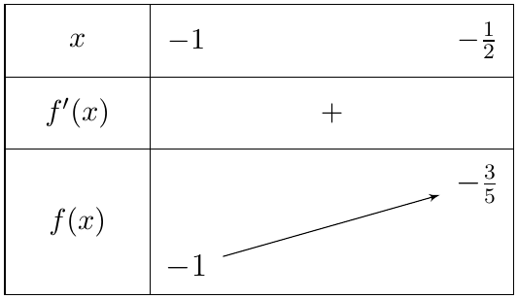
حيث $f\left(−1\right)=\frac{−1−1}{1+1}=−1$ و $f\left(−\frac{1}{2}\right)=\frac{−\frac{1}{4}−\frac{1}{2}}{\frac{1}{4}+1}=\frac{−\frac{3}{4}}{\frac{5}{4}}=−\frac{3}{5}$.
2.
(أ) نسمّي $P\left(n\right)$ الخاصية: «$−1<u_{n}≤−\frac{1}{2}$».
- التحقق: من أجل $n=0$: $u_{0}=−\frac{1}{2}$ و $−1<−\frac{1}{2}≤−\frac{1}{2}$، إذن $P\left(0\right)$ صحيحة.
- الوراثة: نفرض أنّ $P\left(n\right)$ صحيحة من أجل عدد طبيعي $n$، أي $−1<u_{n}≤−\frac{1}{2}$، ونبرهن صحة $P\left(n+1\right)$. بما أنّ $f$ متزايدة تماما على $\left[−1;−\frac{1}{2}\right]$ فإنّ: $f\left(−1\right)<f\left(u_{n}\right)≤f\left(−\frac{1}{2}\right)$ أي $−1<u_{n+1}≤−\frac{3}{5}$. وبما أنّ $−\frac{3}{5}<−\frac{1}{2}$ فإنّ $−1<u_{n+1}≤−\frac{1}{2}$، إذن $P\left(n+1\right)$ صحيحة.
- الخلاصة: حسب مبدأ الاستدلال بالتراجع: من أجل كل عدد طبيعي $n$: $\boxed{−1<u_{n}≤−\frac{1}{2}}$.
(ب) من أجل كل عدد طبيعي $n$:
$$u_{n+1}−u_{n}=\frac{−u_{n}^{2}+u_{n}}{u_{n}^{2}+1}−u_{n}=\frac{−u_{n}^{2}+u_{n}−u_{n}^{3}−u_{n}}{u_{n}^{2}+1}=\frac{−u_{n}^{2} \left(u_{n}+1\right)}{u_{n}^{2}+1}$$
لدينا $u_{n}≠0$ (لأن $u_{n}≤−\frac{1}{2}$) إذن $u_{n}^{2}>0$، و $u_{n}+1>0$ (لأن $u_{n}>−1$)، و $u_{n}^{2}+1>0$؛ ومنه $u_{n+1}−u_{n}<0$. إذن المتتالية $\left(u_{n}\right)$ متناقصة تماما.
3.
(أ) من أجل كل عدد طبيعي $n$:
$$u_{n+1}+1=\frac{−u_{n}^{2}+u_{n}+u_{n}^{2}+1}{u_{n}^{2}+1}=\frac{u_{n}+1}{u_{n}^{2}+1}$$
بما أنّ $u_{n}≤−\frac{1}{2}<0$ فإنّ $u_{n}^{2}≥\frac{1}{4}$، أي $u_{n}^{2}+1≥\frac{5}{4}$، ومنه $\frac{1}{u_{n}^{2}+1}≤\frac{4}{5}$. وبما أنّ $u_{n}+1>0$، نضرب طرفي المتباينة في $u_{n}+1$:
$$\boxed{u_{n+1}+1≤\frac{4}{5} \left(u_{n}+1\right)}$$
(ب) نبرهن بالتراجع أنّ $u_{n}+1≤\frac{1}{2}{\left(\frac{4}{5}\right)}^{n}$:
- من أجل $n=0$: $u_{0}+1=\frac{1}{2}$ و $\frac{1}{2}{\left(\frac{4}{5}\right)}^{0}=\frac{1}{2}$، إذن الخاصية صحيحة.
- نفرض $u_{n}+1≤\frac{1}{2}{\left(\frac{4}{5}\right)}^{n}$. حسب (أ): $u_{n+1}+1≤\frac{4}{5}\left(u_{n}+1\right)≤\frac{4}{5}×\frac{1}{2}{\left(\frac{4}{5}\right)}^{n}=\frac{1}{2}{\left(\frac{4}{5}\right)}^{n+1}$.
ومع $u_{n}+1>0$ (السؤال 2) نجد من أجل كل عدد طبيعي $n$: $\boxed{0<u_{n}+1≤\frac{1}{2}{\left(\frac{4}{5}\right)}^{n}}$.
النهاية: بما أنّ $0<\frac{4}{5}<1$ فإنّ $\lim_{n→+∞}{\left(\frac{4}{5}\right)}^{n}=0$، وحسب مبرهنة الحصر (الدركي) $\lim_{n→+∞}\left(u_{n}+1\right)=0$، إذن: $\boxed{\lim_{n→+∞}u_{n}=−1}$.
4. نجمع المتباينات $u_{k}+1≤\frac{1}{2}{\left(\frac{4}{5}\right)}^{k}$ من أجل $k=0,1,…,n$:
$$\begin{matrix}\left(u_{0}+1\right)+\left(u_{1}+1\right)+…+\left(u_{n}+1\right) & ≤\frac{1}{2}\left[1+\frac{4}{5}+…+{\left(\frac{4}{5}\right)}^{n}\right] \\ & =\frac{1}{2}×\frac{1−{\left(\frac{4}{5}\right)}^{n+1}}{1−\frac{4}{5}}=\frac{5}{2}\left[1−{\left(\frac{4}{5}\right)}^{n+1}\right]\end{matrix}$$
والطرف الأيمن يساوي $\frac{5}{2}−\frac{5}{2}×\frac{4}{5}{\left(\frac{4}{5}\right)}^{n}=\frac{5}{2}−2{\left(\frac{4}{5}\right)}^{n}$. والطرف الأيسر يساوي $S_{n}+\left(n+1\right)$، إذن $S_{n}+n+1≤\frac{5}{2}−2{\left(\frac{4}{5}\right)}^{n}$، ومنه:
$$\boxed{S_{n}≤−2{\left(\frac{4}{5}\right)}^{n}−n+\frac{3}{2}}$$
النهاية: $\lim_{n→+∞}{\left(\frac{4}{5}\right)}^{n}=0$ و $\lim_{n→+∞}\left(−n\right)=−∞$، إذن $\lim_{n→+∞}\left[−2{\left(\frac{4}{5}\right)}^{n}−n+\frac{3}{2}\right]=−∞$، وحسب المقارنة: $\boxed{\lim_{n→+∞}S_{n}=−∞}$.

التمرين 78: بكالوريا 2023 – الموضوع الأول – شعبة رياضيات
$f$ الدالة العددية المعرّفة على $[0;+∞[$ بـ: $f\left(x\right)=\frac{x+4}{x+1}$، و $\left(C_{f}\right)$ تمثيلها البياني في المستوي المنسوب إلى معلم متعامد ومتجانس $\left(O;\vec{i},\vec{j}\right)$، و $\left(D\right)$ المستقيم ذو المعادلة $y=x$ (الشكل).
$\left(u_{n}\right)$ المتتالية العددية المعرّفة بـ: $u_{0}=0$ ومن أجل كل عدد طبيعي $n$: $u_{n+1}=f\left(u_{n}\right)$.
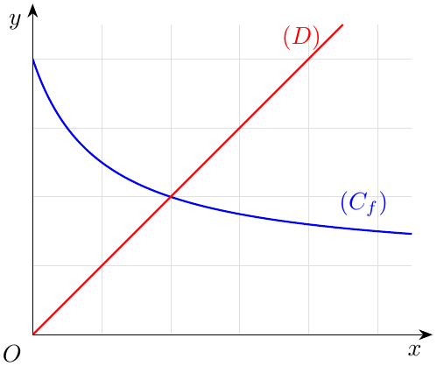
1. أعد رسم الشكل على ورقة الإجابة، ثمّ مثّل على حامل محور الفواصل الحدود $u_{0}$، $u_{1}$، $u_{2}$ و $u_{3}$ دون حسابها مبرزا خطوط التمثيل.
2. ضع تخمينا حول اتجاه تغيّر المتتالية $\left(u_{n}\right)$ وتقاربها.
3. $\left(v_{n}\right)$ المتتالية العددية المعرّفة على $N$ بـ: $v_{n}=\frac{u_{n}−2}{u_{n}+2}$.
(أ) بيّن أنّ $\left(v_{n}\right)$ هندسية أساسها $−\frac{1}{3}$، يُطلب تعيين حدّها الأول $v_{0}$.
(ب) عيّن عبارة $v_{n}$ بدلالة $n$، ثمّ استنتج أنّه من أجل كل عدد طبيعي $n$: $u_{n}=−2+\frac{4}{1+{\left(−\frac{1}{3}\right)}^{n}}$.
(جـ) احسب $\lim_{n→+∞}u_{n}$.
4. نضع من أجل كل عدد طبيعي $n$: $S_{n}=v_{0}+v_{1}+…+v_{n}$ و $T_{n}=\frac{1}{u_{0}+2}+\frac{1}{u_{1}+2}+…+\frac{1}{u_{n}+2}$. احسب $S_{n}$ بدلالة $n$، ثمّ بيّن أنّه من أجل كل عدد طبيعي $n$: $T_{n}=\frac{1}{16}\left[4n+7+{\left(−\frac{1}{3}\right)}^{n}\right]$.

حل التمرين 78
1. نرسم الشكل، ثم ننطلق من $u_{0}=0$ على محور الفواصل، نصعد شاقوليا إلى $\left(C_{f}\right)$ فنجد النقطة التي ترتيبها $u_{1}=f\left(u_{0}\right)$، ثم ننتقل أفقيا إلى $\left(D\right)$ لننقل $u_{1}$ إلى محور الفواصل، وهكذا (خطوط التمثيل بالأخضر):
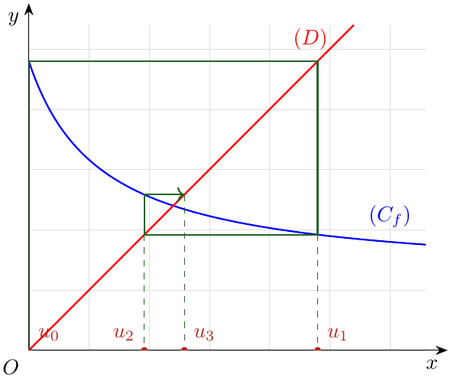
(للتحقق: $u_{1}=4$، $u_{2}=\frac{8}{5}$، $u_{3}=\frac{28}{13}$.)
2. التخمين: الحدود تقع بالتناوب على جانبي العدد $2$ (فاصلة نقطة تقاطع $\left(C_{f}\right)$ و $\left(D\right)$)، إذن $\left(u_{n}\right)$ ليست رتيبة، ويبدو أنها متقاربة نحو $2$.
3.
(أ) من أجل كل عدد طبيعي $n$:
$$v_{n+1}=\frac{u_{n+1}−2}{u_{n+1}+2}=\frac{\frac{u_{n}+4}{u_{n}+1}−2}{\frac{u_{n}+4}{u_{n}+1}+2}=\frac{u_{n}+4−2u_{n}−2}{u_{n}+4+2u_{n}+2}=\frac{−u_{n}+2}{3u_{n}+6}=−\frac{1}{3}×\frac{u_{n}−2}{u_{n}+2}=−\frac{1}{3} v_{n}$$
إذن $\left(v_{n}\right)$ هندسية أساسها $q=−\frac{1}{3}$، وحدها الأول $v_{0}=\frac{0−2}{0+2}$، أي $\boxed{v_{0}=−1}$.
(ب) $v_{n}=v_{0} q^{n}$ أي $\boxed{v_{n}=−{\left(−\frac{1}{3}\right)}^{n}}$. من $v_{n}=\frac{u_{n}−2}{u_{n}+2}$: $v_{n}\left(u_{n}+2\right)=u_{n}−2$ أي $u_{n}\left(1−v_{n}\right)=2+2v_{n}$، ومنه ($v_{n}≠1$):
$$u_{n}=\frac{2\left(1+v_{n}\right)}{1−v_{n}}=\frac{−2\left(1−v_{n}\right)+4}{1−v_{n}}=−2+\frac{4}{1−v_{n}}$$
وبتعويض $v_{n}$: $\boxed{u_{n}=−2+\frac{4}{1+{\left(−\frac{1}{3}\right)}^{n}}}$.
(جـ) بما أنّ $−1<−\frac{1}{3}<1$ فإنّ $\lim_{n→+∞}{\left(−\frac{1}{3}\right)}^{n}=0$، ومنه $\lim_{n→+∞}u_{n}=−2+\frac{4}{1+0}$، أي $\boxed{\lim_{n→+∞}u_{n}=2}$ (يؤكد التخمين).
4. حساب $S_{n}$: مجموع $n+1$ حدا متتابعا من متتالية هندسية:
$S_{n}=v_{0} \frac{1−q^{n+1}}{1−q}=−\frac{1−{\left(−\frac{1}{3}\right)}^{n+1}}{\frac{4}{3}}$ أي $\boxed{S_{n}=\frac{3}{4}\left[{\left(−\frac{1}{3}\right)}^{n+1}−1\right]}$
حساب $T_{n}$: من (ب) $u_{n}+2=\frac{4}{1−v_{n}}$ إذن $\frac{1}{u_{n}+2}=\frac{1−v_{n}}{4}$، ومنه:
$$T_{n}=\frac{1}{4}\left[\left(1−v_{0}\right)+\left(1−v_{1}\right)+…+\left(1−v_{n}\right)\right]=\frac{1}{4}\left[\left(n+1\right)−S_{n}\right]$$
$$T_{n}=\frac{1}{4}\left[n+1+\frac{3}{4}−\frac{3}{4}{\left(−\frac{1}{3}\right)}^{n+1}\right]=\frac{1}{4}\left[n+\frac{7}{4}+\frac{1}{4}{\left(−\frac{1}{3}\right)}^{n}\right]$$
(لأن $−\frac{3}{4}{\left(−\frac{1}{3}\right)}^{n+1}=\frac{1}{4}{\left(−\frac{1}{3}\right)}^{n}$)، إذن:
$$\boxed{T_{n}=\frac{1}{16}\left[4n+7+{\left(−\frac{1}{3}\right)}^{n}\right]}$$

التمرين 79: بكالوريا 2022 – الموضوع الأول – شعبة رياضيات
$f$ الدالة العددية المعرّفة على $[0;+∞[$ بـ: $f\left(x\right)=\frac{2x^{2}+5}{2x+1}$، و $\left(C\right)$ تمثيلها البياني في المستوي المنسوب إلى المعلم المتعامد والمتجانس $\left(O;\vec{i},\vec{j}\right)$ كما هو مبيّن في الشكل المرفق.
$\left(u_{n}\right)$ المتتالية العددية المعرّفة على $N$ كما يلي: $u_{0}=2$ و $u_{n+1}=f\left(u_{n}\right)$.
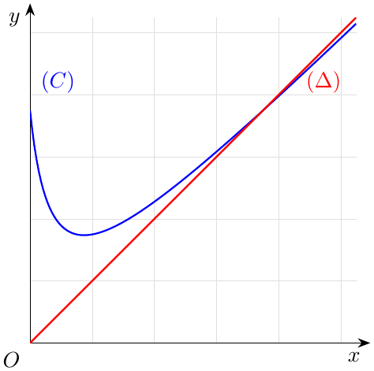
1.
(أ) أدرس وضعية $\left(C\right)$ بالنسبة إلى المستقيم $\left(Δ\right)$ ذي المعادلة $y=x$.
(ب) أنقل الشكل ثمّ مثّل على حامل محور الفواصل الحدود $u_{0}$، $u_{1}$ و $u_{2}$، وضع تخمينا حول اتجاه تغيّر $\left(u_{n}\right)$.
2.
(أ) برهن بالتراجع أنّه من أجل كل عدد طبيعي $n$: $2≤u_{n}≤5$.
(ب) أدرس اتجاه تغيّر المتتالية $\left(u_{n}\right)$ ثمّ استنتج أنها متقاربة.
3. أثبت أنّه من أجل كل عدد طبيعي $n$: $5−u_{n+1}=\frac{2u_{n}}{2u_{n}+1}\left(5−u_{n}\right)$.
4.
(أ) بيّن أنّه من أجل كل عدد طبيعي $n$: $\frac{2u_{n}}{2u_{n}+1}≤\frac{10}{11}$.
(ب) استنتج أنّ: $0<5−u_{n}≤3{\left(\frac{10}{11}\right)}^{n}$، ثمّ أحسب $\lim_{n→+∞}u_{n}$.

حل التمرين 79
1.
(أ) ندرس إشارة الفرق: من أجل $x≥0$:
$$f\left(x\right)−x=\frac{2x^{2}+5−x\left(2x+1\right)}{2x+1}=\frac{5−x}{2x+1}$$
بما أنّ $2x+1>0$ فإشارة الفرق من إشارة $5−x$:
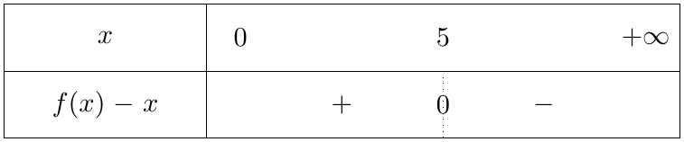
- من أجل $0≤x<5$: $\left(C\right)$ فوق $\left(Δ\right)$.
- من أجل $x>5$: $\left(C\right)$ تحت $\left(Δ\right)$.
- من أجل $x=5$: $\left(C\right)$ و $\left(Δ\right)$ يتقاطعان في النقطة $A\left(5;5\right)$.
(ب) التمثيل (خطوط التمثيل بالأخضر):
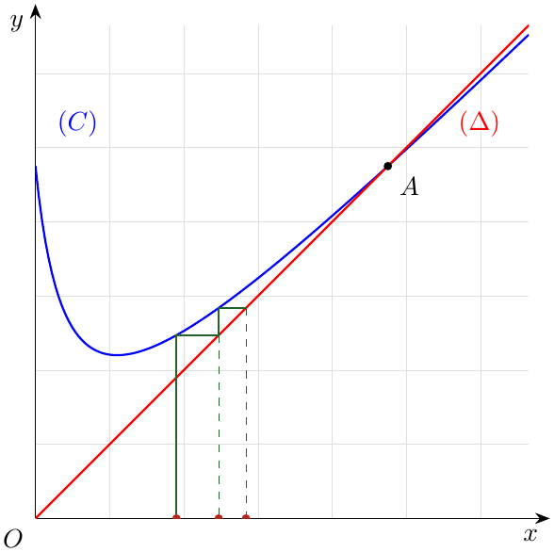
التخمين: $u_{0}<u_{1}<u_{2}$، إذن $\left(u_{n}\right)$ متزايدة ويبدو أنها تتقارب نحو $5$.
2.
(أ) اتجاه تغيّر $f$: من أجل $x≥0$: $f′\left(x\right)=\frac{4x\left(2x+1\right)−2\left(2x^{2}+5\right)}{{\left(2x+1\right)}^{2}}=\frac{2\left(2x^{2}+2x−5\right)}{{\left(2x+1\right)}^{2}}$. من أجل $x≥2$: $2x^{2}+2x−5≥8+4−5=7>0$، إذن $f$ متزايدة تماما على $\left[2;5\right]$، مع $f\left(2\right)=\frac{13}{5}$ و $f\left(5\right)=\frac{55}{11}=5$.
- من أجل $n=0$: $u_{0}=2$ و $2≤2≤5$، الخاصية صحيحة.
- نفرض $2≤u_{n}≤5$. بما أنّ $f$ متزايدة على $\left[2;5\right]$: $f\left(2\right)≤f\left(u_{n}\right)≤f\left(5\right)$ أي $\frac{13}{5}≤u_{n+1}≤5$، ومنه $2≤u_{n+1}≤5$.
- إذن حسب مبدأ الاستدلال بالتراجع: من أجل كل $n∈N$: $\boxed{2≤u_{n}≤5}$.
(ب) $u_{n+1}−u_{n}=f\left(u_{n}\right)−u_{n}=\frac{5−u_{n}}{2u_{n}+1}$ (حسب 1-أ). بما أنّ $u_{n}≤5$ و $2u_{n}+1>0$ فإن $u_{n+1}−u_{n}≥0$، إذن $\left(u_{n}\right)$ متزايدة. وبما أنها محدودة من الأعلى بالعدد $5$، فهي متقاربة (كل متتالية متزايدة ومحدودة من الأعلى متقاربة).
3. من أجل كل عدد طبيعي $n$:
$$5−u_{n+1}=5−\frac{2u_{n}^{2}+5}{2u_{n}+1}=\frac{10u_{n}+5−2u_{n}^{2}−5}{2u_{n}+1}=\frac{2u_{n}\left(5−u_{n}\right)}{2u_{n}+1}$$
أي $\boxed{5−u_{n+1}=\frac{2u_{n}}{2u_{n}+1}\left(5−u_{n}\right)}$.
4.
(أ) بما أنّ $2u_{n}+1>0$:
$$\frac{2u_{n}}{2u_{n}+1}≤\frac{10}{11}⇔22u_{n}≤20u_{n}+10⇔2u_{n}≤10⇔u_{n}≤5$$
وهذا صحيح حسب السؤال 2، إذن $\boxed{\frac{2u_{n}}{2u_{n}+1}≤\frac{10}{11}}$.
(ب) نبرهن بالتراجع أنّ $0<5−u_{n}≤3{\left(\frac{10}{11}\right)}^{n}$:
- من أجل $n=0$: $5−u_{0}=3$ و $0<3≤3{\left(\frac{10}{11}\right)}^{0}=3$، صحيحة.
- نفرض $0<5−u_{n}≤3{\left(\frac{10}{11}\right)}^{n}$. لدينا $0<\frac{2u_{n}}{2u_{n}+1}≤\frac{10}{11}$ (لأن $u_{n}≥2>0$)، فبالضرب طرفا لطرف (أعداد موجبة) وحسب السؤال 3: $0<5−u_{n+1}=\frac{2u_{n}}{2u_{n}+1}\left(5−u_{n}\right)≤\frac{10}{11}×3{\left(\frac{10}{11}\right)}^{n}=3{\left(\frac{10}{11}\right)}^{n+1}$.
إذن من أجل كل $n∈N$: $\boxed{0<5−u_{n}≤3{\left(\frac{10}{11}\right)}^{n}}$.
بما أنّ $0<\frac{10}{11}<1$ فإنّ $\lim_{n→+∞}3{\left(\frac{10}{11}\right)}^{n}=0$، وحسب الحصر $\lim_{n→+∞}\left(5−u_{n}\right)=0$، إذن $\boxed{\lim_{n→+∞}u_{n}=5}$.

التمرين 80: بكالوريا 2022 – الموضوع الثاني – شعبة رياضيات
$\left(u_{n}\right)$ و $\left(v_{n}\right)$ المتتاليتان العدديتان المعرّفتان على $N$ بـ: $u_{0}=0$، $u_{n+1}=−\frac{1}{3}u_{n}^{2}+\frac{2}{3}u_{n}+\frac{2}{3}$ و $v_{n}=u_{n}−1$.
1. بيّن أنّه من أجل كل عدد طبيعي $n$: $v_{n+1}=−\frac{1}{3}{\left(v_{n}\right)}^{2}$.
2. برهن بالتراجع أنّه من أجل كل عدد طبيعي $n$: $−3≤v_{n}<0$.
3. أدرس اتجاه تغيّر المتتالية $\left(v_{n}\right)$ ثمّ استنتج أنّ $\left(v_{n}\right)$ متقاربة.
4. $\left(w_{n}\right)$ المتتالية العددية المعرّفة من أجل كل عدد طبيعي $n$ بـ: $w_{n}=ln\left(−\frac{3}{v_{n}}\right)$.
(أ) بيّن أنّ المتتالية $\left(w_{n}\right)$ هندسية أساسها $2$، يُطلب حساب حدها الأول $w_{0}$.
(ب) أكتب $w_{n}$ بدلالة $n$، ثمّ استنتج $v_{n}$ و $u_{n}$ بدلالة $n$، واحسب $\lim_{n→+∞}u_{n}$.
5. أحسب بدلالة $n$ الجداء $P_{n}$ حيث: $P_{n}=\frac{1}{v_{0}}×\frac{1}{v_{1}}×…×\frac{1}{v_{n}}$.

حل التمرين 80
1. من أجل كل عدد طبيعي $n$:
$$v_{n+1}=u_{n+1}−1=−\frac{1}{3}u_{n}^{2}+\frac{2}{3}u_{n}−\frac{1}{3}=−\frac{1}{3}\left(u_{n}^{2}−2u_{n}+1\right)=−\frac{1}{3}{\left(u_{n}−1\right)}^{2}$$
أي $\boxed{v_{n+1}=−\frac{1}{3}{\left(v_{n}\right)}^{2}}$.
2.
- من أجل $n=0$: $v_{0}=u_{0}−1=−1$ و $−3≤−1<0$، صحيحة.
- نفرض $−3≤v_{n}<0$. إذن $0<−v_{n}≤3$ وبالتربيع (أعداد موجبة): $0<v_{n}^{2}≤9$، وبالضرب في $−\frac{1}{3}<0$: $−3≤−\frac{1}{3}v_{n}^{2}<0$، أي $−3≤v_{n+1}<0$.
- إذن من أجل كل $n∈N$: $\boxed{−3≤v_{n}<0}$.
3. $v_{n+1}−v_{n}=−\frac{1}{3}v_{n}^{2}−v_{n}=−\frac{1}{3}v_{n} \left(v_{n}+3\right)$. لدينا $−\frac{1}{3}v_{n}>0$ (لأن $v_{n}<0$) و $v_{n}+3≥0$، إذن $v_{n+1}−v_{n}≥0$، ومنه $\left(v_{n}\right)$ متزايدة. و $\left(v_{n}\right)$ محدودة من الأعلى بـ $0$، إذن $\left(v_{n}\right)$ متقاربة.
4.
(أ) بما أنّ $v_{n}<0$ فإنّ $−\frac{3}{v_{n}}>0$ و $w_{n}$ معرّفة. من أجل كل $n$:
$$w_{n+1}=ln\left(−\frac{3}{v_{n+1}}\right)=ln\left(\frac{3}{\frac{1}{3}v_{n}^{2}}\right)=ln\left(\frac{9}{v_{n}^{2}}\right)=ln\left({\left(−\frac{3}{v_{n}}\right)}^{2}\right)=2ln\left(−\frac{3}{v_{n}}\right)=2w_{n}$$
إذن $\left(w_{n}\right)$ هندسية أساسها $2$، وحدها الأول $w_{0}=ln\left(−\frac{3}{−1}\right)$ أي $\boxed{w_{0}=ln3}$.
(ب) $\boxed{w_{n}=2^{n}ln3}$. ومن $w_{n}=ln\left(−\frac{3}{v_{n}}\right)$: $−\frac{3}{v_{n}}=e^{w_{n}}=e^{2^{n}ln3}=3^{2^{n}}$، ومنه:
$$\boxed{v_{n}=−3^{ 1−2^{n}}} \boxed{u_{n}=v_{n}+1=1−3^{ 1−2^{n}}}$$
النهاية: $\lim_{n→+∞}2^{n}=+∞$ إذن $\lim_{n→+∞}\left(1−2^{n}\right)=−∞$، وبما أنّ $3>1$: $\lim_{n→+∞}3^{1−2^{n}}=0$، ومنه $\boxed{\lim_{n→+∞}u_{n}=1}$.
5. $\frac{1}{v_{k}}=−\frac{1}{3^{1−2^{k}}}=−3^{ 2^{k}−1}$، إذن:
$$P_{n}=\prod_{k=0}^{n}{\left(−3^{ 2^{k}−1}\right)}={\left(−1\right)}^{n+1} 3^{ \left(2^{0}+2^{1}+…+2^{n}\right)−\left(n+1\right)}$$
و $2^{0}+2^{1}+…+2^{n}=\frac{2^{n+1}−1}{2−1}=2^{n+1}−1$، ومنه:
$$\boxed{P_{n}={\left(−1\right)}^{n+1} 3^{ 2^{n+1}−n−2}}$$
(تحقق: $P_{0}=\frac{1}{v_{0}}=−1$ و ${\left(−1\right)}^{1} 3^{2−0−2}=−1$.)

التمرين 81: بكالوريا 2021 – الموضوع الأول – شعبة رياضيات
المتتالية العددية $\left(u_{n}\right)$ معرّفة بـ: $u_{0}=−\frac{3}{2}$ ومن أجل كل عدد طبيعي $n$: $u_{n+1}=\frac{11u_{n}+4}{−4u_{n}+1}$.
1.
(أ) تحقق أنّه من أجل كل عدد طبيعي $n$: $u_{n+1}=−\frac{11}{4}+\frac{27}{4\left(−4u_{n}+1\right)}$.
(ب) برهن بالتراجع أنّه من أجل كل عدد طبيعي $n$: $−2<u_{n}<−1$.
(جـ) بيّن أنّ المتتالية $\left(u_{n}\right)$ متناقصة تماما ثمّ استنتج أنها متقاربة.
2. $\left(v_{n}\right)$ المتتالية العددية المعرّفة من أجل كل عدد طبيعي $n$ بـ: $v_{n}=\frac{2u_{n}+1}{u_{n}+2}$.
(أ) بيّن أنّ المتتالية $\left(v_{n}\right)$ هندسية أساسها $3$ ثمّ أحسب حدها الأول.
(ب) أكتب $v_{n}$ بدلالة $n$، ثمّ استنتج أنّه من أجل كل عدد طبيعي $n$: $u_{n}=\frac{3}{2+4×3^{n}}−2$.
(جـ) أحسب $\lim_{n→+∞}u_{n}$.
3.
(أ) تحقق أنّه من أجل كل عدد طبيعي $n$: $\frac{3}{u_{n}+2}−2=−v_{n}$.
(ب) نضع من أجل كل عدد طبيعي $n$: $S_{n}=ln\left(\frac{3}{u_{0}+2}−2\right)+ln\left(\frac{3}{u_{1}+2}−2\right)+…+ln\left(\frac{3}{u_{n}+2}−2\right)$. أحسب $S_{n}$ بدلالة $n$.

حل التمرين 81
1.
(أ) بتوحيد المقامات:
$$−\frac{11}{4}+\frac{27}{4\left(−4u_{n}+1\right)}=\frac{−11\left(−4u_{n}+1\right)+27}{4\left(−4u_{n}+1\right)}=\frac{44u_{n}+16}{4\left(−4u_{n}+1\right)}=\frac{11u_{n}+4}{−4u_{n}+1}=u_{n+1}$$
(ب)
- من أجل $n=0$: $u_{0}=−\frac{3}{2}$ و $−2<−\frac{3}{2}<−1$، صحيحة.
- نفرض $−2<u_{n}<−1$. بالضرب في $−4$: $4<−4u_{n}<8$، وبإضافة $1$: $5<−4u_{n}+1<9$، وبالمقلوب (أعداد موجبة): $\frac{1}{9}<\frac{1}{−4u_{n}+1}<\frac{1}{5}$. بالضرب في $\frac{27}{4}$: $\frac{3}{4}<\frac{27}{4\left(−4u_{n}+1\right)}<\frac{27}{20}$، وبإضافة $−\frac{11}{4}$: $−2<u_{n+1}<−\frac{7}{5}$، ومنه $−2<u_{n+1}<−1$.
- إذن من أجل كل $n∈N$: $\boxed{−2<u_{n}<−1}$.
(جـ) من أجل كل $n$:
$$u_{n+1}−u_{n}=\frac{11u_{n}+4−u_{n}\left(−4u_{n}+1\right)}{−4u_{n}+1}=\frac{4u_{n}^{2}+10u_{n}+4}{−4u_{n}+1}=\frac{2\left(2u_{n}+1\right)\left(u_{n}+2\right)}{−4u_{n}+1}$$
لدينا $2u_{n}+1<0$ (لأن $u_{n}<−1$) و $u_{n}+2>0$ و $−4u_{n}+1>0$، إذن $u_{n+1}−u_{n}<0$ ومنه $\left(u_{n}\right)$ متناقصة تماما. وهي محدودة من الأسفل بـ $−2$، إذن $\left(u_{n}\right)$ متقاربة.
2.
(أ) لدينا $u_{n}+2≠0$. نحسب:
$$2u_{n+1}+1=\frac{22u_{n}+8−4u_{n}+1}{−4u_{n}+1}=\frac{9\left(2u_{n}+1\right)}{−4u_{n}+1}, u_{n+1}+2=\frac{11u_{n}+4−8u_{n}+2}{−4u_{n}+1}=\frac{3\left(u_{n}+2\right)}{−4u_{n}+1}$$
ومنه $v_{n+1}=\frac{9\left(2u_{n}+1\right)}{3\left(u_{n}+2\right)}=3v_{n}$. إذن $\left(v_{n}\right)$ هندسية أساسها $3$، وحدها الأول $v_{0}=\frac{−3+1}{−\frac{3}{2}+2}=\frac{−2}{\frac{1}{2}}$ أي $\boxed{v_{0}=−4}$.
(ب) $\boxed{v_{n}=−4×3^{n}}$. ومن $v_{n}\left(u_{n}+2\right)=2u_{n}+1$: $u_{n}\left(v_{n}−2\right)=1−2v_{n}$، ومنه:
$$u_{n}=\frac{1−2v_{n}}{v_{n}−2}=\frac{−2\left(v_{n}−2\right)−3}{v_{n}−2}=−2+\frac{3}{2−v_{n}}$$
وبتعويض $v_{n}$: $\boxed{u_{n}=\frac{3}{2+4×3^{n}}−2}$.
(جـ) $\lim_{n→+∞}3^{n}=+∞$ (لأن $3>1$) إذن $\lim_{n→+∞}\frac{3}{2+4×3^{n}}=0$، ومنه $\boxed{\lim_{n→+∞}u_{n}=−2}$.
3.
(أ) $\frac{3}{u_{n}+2}−2=\frac{3−2u_{n}−4}{u_{n}+2}=−\frac{2u_{n}+1}{u_{n}+2}=−v_{n}$.
(ب) حسب (أ): $ln\left(\frac{3}{u_{k}+2}−2\right)=ln\left(−v_{k}\right)=ln\left(4×3^{k}\right)=ln4+kln3$ (و $−v_{k}>0$). إذن $S_{n}$ مجموع $n+1$ حدا من متتالية حسابية حدها الأول $ln4$ وأساسها $ln3$:
$$S_{n}=\left(n+1\right)ln4+\left(0+1+…+n\right)ln3=\left(n+1\right)ln4+\frac{n\left(n+1\right)}{2}ln3$$
$$\boxed{S_{n}=\frac{n+1}{2}\left(2ln4+nln3\right)}$$

التمرين 82: بكالوريا 2021 – الموضوع الثاني – شعبة رياضيات
المتتالية العددية $\left(u_{n}\right)$ معرّفة بـ: $u_{0}=1$، ومن أجل كل عدد طبيعي $n$: $u_{n+1}=\sqrt{2+\frac{1}{2}u_{n}^{2}}$.
1.
(أ) برهن بالتراجع أنّه من أجل كل عدد طبيعي $n$: $0<u_{n}<2$.
(ب) بيّن أنّ المتتالية $\left(u_{n}\right)$ متزايدة تماما ثمّ استنتج أنها متقاربة.
2. $\left(v_{n}\right)$ المتتالية العددية المعرّفة على $N$ بـ: $v_{n}=u_{n}^{2}−4$.
(أ) بيّن أنّ المتتالية $\left(v_{n}\right)$ هندسية أساسها $\frac{1}{2}$ ثمّ أحسب حدها الأول.
(ب) أكتب $v_{n}$ بدلالة $n$، ثمّ استنتج أنّه من أجل كل عدد طبيعي $n$: $u_{n}=\sqrt{4−3×{\left(\frac{1}{2}\right)}^{n}}$.
(جـ) أحسب $\lim_{n→+∞}u_{n}$.
3. نضع من أجل كل عدد طبيعي $n$: $S_{n}=u_{0}^{2}+u_{1}^{2}+…+u_{n}^{2}$. بيّن أنّه من أجل كل عدد طبيعي $n$: $S_{n}=\frac{n×2^{n+2}+3}{2^{n}}−2$.

حل التمرين 82
1.
(أ)
- من أجل $n=0$: $u_{0}=1$ و $0<1<2$، صحيحة.
- نفرض $0<u_{n}<2$. بالتربيع: $0<u_{n}^{2}<4$، بالضرب في $\frac{1}{2}$: $0<\frac{1}{2}u_{n}^{2}<2$، وبإضافة $2$: $2<2+\frac{1}{2}u_{n}^{2}<4$، والدالة الجذر متزايدة تماما: $\sqrt{2}<u_{n+1}<2$، ومنه $0<u_{n+1}<2$.
- إذن من أجل كل $n∈N$: $\boxed{0<u_{n}<2}$.
(ب) $u_{n+1}^{2}−u_{n}^{2}=2+\frac{1}{2}u_{n}^{2}−u_{n}^{2}=\frac{4−u_{n}^{2}}{2}>0$ (لأن $0<u_{n}<2$). و $u_{n+1}−u_{n}=\frac{u_{n+1}^{2}−u_{n}^{2}}{u_{n+1}+u_{n}}$ مع $u_{n+1}+u_{n}>0$، إذن $u_{n+1}−u_{n}>0$ ومنه $\left(u_{n}\right)$ متزايدة تماما. وهي محدودة من الأعلى بـ $2$، إذن $\left(u_{n}\right)$ متقاربة.
2.
(أ) $v_{n+1}=u_{n+1}^{2}−4=2+\frac{1}{2}u_{n}^{2}−4=\frac{1}{2}u_{n}^{2}−2=\frac{1}{2}\left(u_{n}^{2}−4\right)=\frac{1}{2}v_{n}$. إذن $\left(v_{n}\right)$ هندسية أساسها $\frac{1}{2}$ وحدها الأول $v_{0}=1−4$ أي $\boxed{v_{0}=−3}$.
(ب) $\boxed{v_{n}=−3{\left(\frac{1}{2}\right)}^{n}}$. ومنه $u_{n}^{2}=v_{n}+4=4−3{\left(\frac{1}{2}\right)}^{n}$، وبما أنّ $u_{n}>0$: $\boxed{u_{n}=\sqrt{4−3×{\left(\frac{1}{2}\right)}^{n}}}$.
(جـ) $\lim_{n→+∞}{\left(\frac{1}{2}\right)}^{n}=0$ إذن $\lim_{n→+∞}\left(4−3{\left(\frac{1}{2}\right)}^{n}\right)=4$ ومنه $\boxed{\lim_{n→+∞}u_{n}=\sqrt{4}=2}$.
3. $u_{k}^{2}=v_{k}+4$، إذن:
$$S_{n}=\left(v_{0}+v_{1}+…+v_{n}\right)+4\left(n+1\right)=−3×\frac{1−{\left(\frac{1}{2}\right)}^{n+1}}{1−\frac{1}{2}}+4n+4=−6+\frac{6}{2^{n+1}}+4n+4=4n−2+\frac{3}{2^{n}}$$
و $4n+\frac{3}{2^{n}}=\frac{4n×2^{n}+3}{2^{n}}=\frac{n×2^{n+2}+3}{2^{n}}$، إذن:
$$\boxed{S_{n}=\frac{n×2^{n+2}+3}{2^{n}}−2}$$

التمرين 83: بكالوريا 2020 – الموضوع الأول – شعبة رياضيات
الدالة العددية $f$ معرّفة على المجال $\left[1;4\right]$ بـ: $f\left(x\right)=\frac{4x+4}{9−x}$.
1.
(أ) أدرس اتجاه تغيّر الدالة $f$ على المجال $\left[1;4\right]$.
(ب) أثبت أنّه من أجل كل عدد حقيقي $x$ من المجال $\left[1;4\right]$ فإنّ: $f\left(x\right)∈\left[1;4\right]$.
2. المتتالية العددية $\left(u_{n}\right)$ معرّفة بحدها الأول $u_{0}$ بحيث: $u_{0}=2$، ومن أجل كل عدد طبيعي $n$: $u_{n+1}=f\left(u_{n}\right)$.
(أ) برهن بالتراجع أنّه من أجل كل عدد طبيعي $n$: $1<u_{n}<4$.
(ب) أدرس اتجاه تغيّر المتتالية $\left(u_{n}\right)$ واستنتج أنها متقاربة.
3. المتتالية العددية $\left(v_{n}\right)$ معرّفة من أجل كل عدد طبيعي $n$ كما يلي: $v_{n}=\frac{u_{n}−1}{u_{n}−4}$.
(أ) برهن أنّ المتتالية $\left(v_{n}\right)$ هندسية يُطلب تعيين أساسها وحدها الأول $v_{0}$.
(ب) أكتب عبارة $v_{n}$ بدلالة $n$، ثمّ استنتج $u_{n}$ بدلالة $n$ وأحسب $\lim_{n→+∞}u_{n}$.
4. المجموع $S_{n}$ معرّف بـ: $S_{n}=v_{0}+8v_{1}+8^{2}v_{2}+…+8^{n}v_{n}$. أحسب $S_{n}$ بدلالة $n$.

حل التمرين 83
1.
(أ) $f$ قابلة للاشتقاق على $\left[1;4\right]$ ($9−x≠0$) و:
$$f′\left(x\right)=\frac{4\left(9−x\right)+\left(4x+4\right)}{{\left(9−x\right)}^{2}}=\frac{40}{{\left(9−x\right)}^{2}}>0$$
إذن $f$ متزايدة تماما على $\left[1;4\right]$.
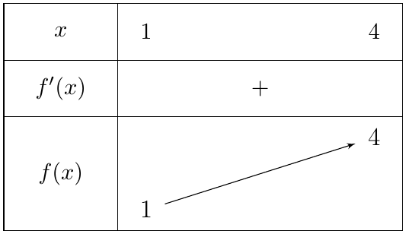
(ب) $f\left(1\right)=\frac{8}{8}=1$ و $f\left(4\right)=\frac{20}{5}=4$. من أجل $1≤x≤4$ وبما أنّ $f$ متزايدة: $f\left(1\right)≤f\left(x\right)≤f\left(4\right)$ أي $1≤f\left(x\right)≤4$، إذن $\boxed{f\left(x\right)∈\left[1;4\right]}$.
2.
(أ)
- من أجل $n=0$: $1<2<4$، صحيحة.
- نفرض $1<u_{n}<4$. بما أنّ $f$ متزايدة تماما على $\left[1;4\right]$: $f\left(1\right)<f\left(u_{n}\right)<f\left(4\right)$ أي $1<u_{n+1}<4$.
- إذن من أجل كل $n∈N$: $\boxed{1<u_{n}<4}$.
(ب)
$$u_{n+1}−u_{n}=\frac{4u_{n}+4−u_{n}\left(9−u_{n}\right)}{9−u_{n}}=\frac{u_{n}^{2}−5u_{n}+4}{9−u_{n}}=\frac{\left(u_{n}−1\right)\left(u_{n}−4\right)}{9−u_{n}}$$
لدينا $u_{n}−1>0$ و $u_{n}−4<0$ و $9−u_{n}>0$، إذن $u_{n+1}−u_{n}<0$: $\left(u_{n}\right)$ متناقصة تماما، وهي محدودة من الأسفل بـ $1$ فهي متقاربة.
3.
(أ)
$$u_{n+1}−1=\frac{4u_{n}+4−9+u_{n}}{9−u_{n}}=\frac{5\left(u_{n}−1\right)}{9−u_{n}}, u_{n+1}−4=\frac{4u_{n}+4−36+4u_{n}}{9−u_{n}}=\frac{8\left(u_{n}−4\right)}{9−u_{n}}$$
ومنه $v_{n+1}=\frac{5\left(u_{n}−1\right)}{8\left(u_{n}−4\right)}=\frac{5}{8}v_{n}$: $\left(v_{n}\right)$ هندسية $\boxed{q=\frac{5}{8}}$، وحدها الأول $v_{0}=\frac{2−1}{2−4}$ أي $\boxed{v_{0}=−\frac{1}{2}}$.
(ب) $\boxed{v_{n}=−\frac{1}{2}{\left(\frac{5}{8}\right)}^{n}}$. من $v_{n}\left(u_{n}−4\right)=u_{n}−1$: $u_{n}\left(v_{n}−1\right)=4v_{n}−1$ ومنه:
$u_{n}=\frac{1−4v_{n}}{1−v_{n}}=\frac{1+2{\left(\frac{5}{8}\right)}^{n}}{1+\frac{1}{2}{\left(\frac{5}{8}\right)}^{n}}$ أي $\boxed{u_{n}=\frac{2+4{\left(\frac{5}{8}\right)}^{n}}{2+{\left(\frac{5}{8}\right)}^{n}}}$
بما أنّ $0<\frac{5}{8}<1$: $\lim_{n→+∞}{\left(\frac{5}{8}\right)}^{n}=0$، إذن $\boxed{\lim_{n→+∞}u_{n}=\frac{2}{2}=1}$.
4. $8^{k}v_{k}=−\frac{1}{2}×8^{k}×\frac{5^{k}}{8^{k}}=−\frac{1}{2}×5^{k}$، إذن:
$S_{n}=−\frac{1}{2}\left(1+5+…+5^{n}\right)=−\frac{1}{2}×\frac{5^{n+1}−1}{5−1}$ أي $\boxed{S_{n}=\frac{1−5^{n+1}}{8}}$

التمرين 84: بكالوريا 2020 – الموضوع الثاني – شعبة رياضيات
$α$ عدد حقيقي. المتتاليتان العدديتان $\left(u_{n}\right)$ و $\left(v_{n}\right)$ معرّفتان على $N$ بـ:
$\left\{\begin{matrix}u_{0}=−1 \\ u_{n+1}=3αu_{n}+\left(1−3α\right)v_{n}\end{matrix}\right.$ و $\left\{\begin{matrix}v_{0}=3 \\ v_{n+1}=3αv_{n}+\left(1−3α\right)u_{n}\end{matrix}\right.$
المتتالية العددية $\left(w_{n}\right)$ معرّفة على $N$ بـ: $w_{n}=v_{n}−u_{n}$.
1.
(أ) أحسب $w_{0}$ ثمّ أحسب $w_{1}$ بدلالة $α$.
(ب) بيّن أنّ $\left(w_{n}\right)$ متتالية هندسية أساسها $\left(6α−1\right)$.
(جـ) أكتب عبارة $w_{n}$ بدلالة $n$ و $α$، ثمّ عيّن قيم $α$ حتى تكون $\lim_{n→+∞}w_{n}=0$.
نفرض في كل ما يلي: $\frac{1}{6}<α<\frac{1}{3}$.
2.
(أ) أثبت أنّ المتتالية $\left(u_{n}\right)$ متزايدة تماما وأنّ $\left(v_{n}\right)$ متناقصة تماما.
(ب) استنتج أنّ $\left(u_{n}\right)$ و $\left(v_{n}\right)$ متقاربتان نحو نفس النهاية $ℓ$.
(جـ) بيّن أنّه من أجل كل عدد طبيعي $n$: $u_{n}+v_{n}=2$، واستنتج قيمة $ℓ$.
3. أحسب بدلالة $α$ المجموع $S$ بحيث: $S=u_{0}+u_{1}+u_{2}+…+u_{2020}$.

حل التمرين 84
1.
(أ) $w_{0}=v_{0}−u_{0}=3−\left(−1\right)$ أي $\boxed{w_{0}=4}$. $u_{1}=−3α+3\left(1−3α\right)=3−12α$ و $v_{1}=9α−\left(1−3α\right)=12α−1$، إذن $w_{1}=12α−1−3+12α$ أي $\boxed{w_{1}=24α−4=4\left(6α−1\right)}$.
(ب) من أجل كل $n$:
$$w_{n+1}=3αv_{n}+\left(1−3α\right)u_{n}−3αu_{n}−\left(1−3α\right)v_{n}=\left(6α−1\right)v_{n}−\left(6α−1\right)u_{n}=\left(6α−1\right) w_{n}$$
إذن $\left(w_{n}\right)$ هندسية أساسها $6α−1$.
(جـ) $\boxed{w_{n}=4{\left(6α−1\right)}^{n}}$. $\lim_{n→+∞}w_{n}=0⇔−1<6α−1<1⇔0<6α<2⇔$ $\boxed{0<α<\frac{1}{3}}$. (من أجل $6α−1≤−1$ أو $6α−1≥1$ لا تؤول ${\left(6α−1\right)}^{n}$ إلى $0$.)
2.
(أ) $\frac{1}{6}<α<\frac{1}{3}$ يعطي $0<6α−1<1$، إذن $w_{n}=4{\left(6α−1\right)}^{n}>0$، و $1−3α>0$.
- $u_{n+1}−u_{n}=3αu_{n}+\left(1−3α\right)v_{n}−u_{n}=\left(1−3α\right)\left(v_{n}−u_{n}\right)=\left(1−3α\right)w_{n}>0$: $\left(u_{n}\right)$ متزايدة تماما.
- $v_{n+1}−v_{n}=3αv_{n}+\left(1−3α\right)u_{n}−v_{n}=−\left(1−3α\right)\left(v_{n}−u_{n}\right)=−\left(1−3α\right)w_{n}<0$: $\left(v_{n}\right)$ متناقصة تماما.
(ب) $\left(u_{n}\right)$ متزايدة، $\left(v_{n}\right)$ متناقصة، و $\lim_{n→+∞}\left(v_{n}−u_{n}\right)=\lim_{n→+∞}w_{n}=0$ (لأن $0<α<\frac{1}{3}$)، إذن $\left(u_{n}\right)$ و $\left(v_{n}\right)$ متجاورتان، ومنه فهما متقاربتان نحو نفس النهاية $ℓ$.
(جـ) $u_{n+1}+v_{n+1}=3αu_{n}+\left(1−3α\right)v_{n}+3αv_{n}+\left(1−3α\right)u_{n}=u_{n}+v_{n}$، إذن المتتالية $\left(u_{n}+v_{n}\right)$ ثابتة: $u_{n}+v_{n}=u_{0}+v_{0}$ أي $\boxed{u_{n}+v_{n}=2}$. بالمرور إلى النهاية: $ℓ+ℓ=2$ أي $\boxed{ℓ=1}$.
3. من $u_{n}+v_{n}=2$ و $v_{n}−u_{n}=w_{n}$ نجد $u_{n}=\frac{2−w_{n}}{2}=1−2{\left(6α−1\right)}^{n}$. إذن (مجموع $2021$ حدا):
$$S=2021−2\left[1+\left(6α−1\right)+…+{\left(6α−1\right)}^{2020}\right]=2021−2×\frac{1−{\left(6α−1\right)}^{2021}}{1−\left(6α−1\right)}$$
و $1−\left(6α−1\right)=2\left(1−3α\right)≠0$، إذن:
$$\boxed{S=2021−\frac{1−{\left(6α−1\right)}^{2021}}{1−3α}}$$

التمرين 85: بكالوريا 2018 – الموضوع الأول – شعبة رياضيات
$f$ الدالة العددية المعرّفة على $]−∞;1[$ بـ: $f\left(x\right)=\frac{x^{2}+1}{x−1}$. $\left(u_{n}\right)$ متتالية عددية معرّفة على $N$ بحدها الأول $u_{0}=−3$، ومن أجل كل عدد طبيعي $n$: $u_{n+1}=f\left(u_{n}\right)$. وليكن $\left(C_{f}\right)$ تمثيلها البياني في المستوي المنسوب إلى المعلم المتعامد والمتجانس $\left(O;\vec{i},\vec{j}\right)$، وليكن $\left(Δ\right)$ المستقيم ذو المعادلة $y=x$ (الشكل).
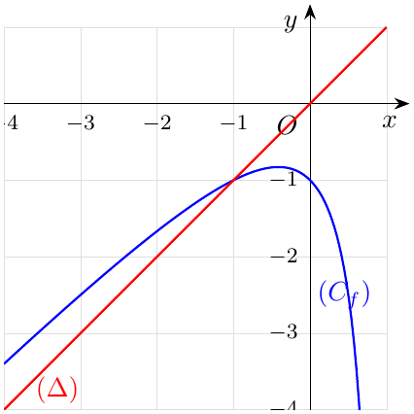
1. أعد رسم الشكل على ورقة الإجابة ثمّ مثّل الحدود $u_{0}$، $u_{1}$، $u_{2}$ و $u_{3}$ على حامل محور الفواصل دون حسابها مبرزا خطوط التمثيل، أعط تخمينا حول اتجاه تغيّر المتتالية $\left(u_{n}\right)$ وتقاربها.
2. برهن بالتراجع أنّه من أجل كل عدد طبيعي $n$: $−3≤u_{n}<−1$.
3.
(أ) بيّن أنّه من أجل كل عدد طبيعي $n$: $u_{n+1}+1≥\frac{3}{4}\left(u_{n}+1\right)$.
(ب) استنتج أنّه من أجل كل عدد طبيعي $n$: $u_{n}+1≥−2{\left(\frac{3}{4}\right)}^{n}$، ثمّ $\lim_{n→+∞}u_{n}$.
4. نضع: $S_{n}=u_{0}+u_{1}+u_{2}+…+u_{n}$. بيّن أنّه من أجل كل عدد طبيعي $n$: $8\left[{\left(\frac{3}{4}\right)}^{n+1}−1\right]≤\left(u_{0}+1\right)+\left(u_{1}+1\right)+…+\left(u_{n}+1\right)<0$، واستنتج $\lim_{n→+∞}S_{n}$.

حل التمرين 85
1. التمثيل (خطوط التمثيل بالأخضر):
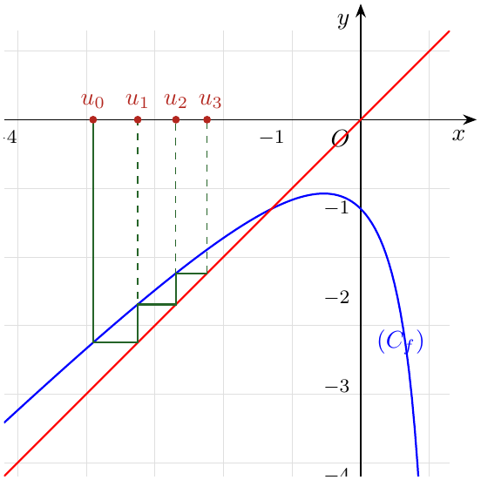
التخمين: $\left(u_{n}\right)$ متزايدة ومتقاربة نحو $−1$ (فاصلة نقطة تقاطع $\left(C_{f}\right)$ و $\left(Δ\right)$).
2. تغيّرات $f$: $f′\left(x\right)=\frac{2x\left(x−1\right)−\left(x^{2}+1\right)}{{\left(x−1\right)}^{2}}=\frac{x^{2}−2x−1}{{\left(x−1\right)}^{2}}=\frac{{\left(x−1\right)}^{2}−2}{{\left(x−1\right)}^{2}}$. من أجل $x≤−1$: ${\left(x−1\right)}^{2}≥4$ إذن $f′\left(x\right)>0$، و $f$ متزايدة تماما على $\left[−3;−1\right]$، مع $f\left(−3\right)=\frac{10}{−4}=−\frac{5}{2}$ و $f\left(−1\right)=\frac{2}{−2}=−1$.
- من أجل $n=0$: $−3≤−3<−1$، صحيحة.
- نفرض $−3≤u_{n}<−1$. بما أنّ $f$ متزايدة تماما على $\left[−3;−1\right]$: $f\left(−3\right)≤f\left(u_{n}\right)<f\left(−1\right)$ أي $−\frac{5}{2}≤u_{n+1}<−1$، ومنه $−3≤u_{n+1}<−1$.
- إذن من أجل كل $n∈N$: $\boxed{−3≤u_{n}<−1}$.
3.
(أ) $u_{n+1}+1=\frac{u_{n}^{2}+1+u_{n}−1}{u_{n}−1}=\frac{u_{n}\left(u_{n}+1\right)}{u_{n}−1}$، ومنه:
$$u_{n+1}+1−\frac{3}{4}\left(u_{n}+1\right)=\left(u_{n}+1\right)\left[\frac{u_{n}}{u_{n}−1}−\frac{3}{4}\right]=\left(u_{n}+1\right) \frac{4u_{n}−3u_{n}+3}{4\left(u_{n}−1\right)}=\frac{\left(u_{n}+1\right)\left(u_{n}+3\right)}{4\left(u_{n}−1\right)}$$
لدينا $u_{n}+1<0$، $u_{n}+3≥0$، $u_{n}−1<0$، إذن الكسر $≥0$، ومنه $\boxed{u_{n+1}+1≥\frac{3}{4}\left(u_{n}+1\right)}$.
(ب) بالتراجع: من أجل $n=0$: $u_{0}+1=−2=−2{\left(\frac{3}{4}\right)}^{0}$، صحيحة. نفرض $u_{n}+1≥−2{\left(\frac{3}{4}\right)}^{n}$، فحسب (أ): $u_{n+1}+1≥\frac{3}{4}\left(u_{n}+1\right)≥\frac{3}{4}×\left(−2\right){\left(\frac{3}{4}\right)}^{n}=−2{\left(\frac{3}{4}\right)}^{n+1}$. إذن من أجل كل $n$: $\boxed{−2{\left(\frac{3}{4}\right)}^{n}≤u_{n}+1<0}$. بما أنّ $\lim_{n→+∞}{\left(\frac{3}{4}\right)}^{n}=0$، وحسب الحصر $\lim_{n→+∞}\left(u_{n}+1\right)=0$، أي $\boxed{\lim_{n→+∞}u_{n}=−1}$.
4. بجمع المتباينات $−2{\left(\frac{3}{4}\right)}^{k}≤u_{k}+1<0$ من أجل $k=0,…,n$:
$$−2\left[1+\frac{3}{4}+…+{\left(\frac{3}{4}\right)}^{n}\right]=−2×\frac{1−{\left(\frac{3}{4}\right)}^{n+1}}{1−\frac{3}{4}}=8\left[{\left(\frac{3}{4}\right)}^{n+1}−1\right]$$
إذن $\boxed{8\left[{\left(\frac{3}{4}\right)}^{n+1}−1\right]≤\left(u_{0}+1\right)+\left(u_{1}+1\right)+…+\left(u_{n}+1\right)<0}$.
النهاية: $\left(u_{0}+1\right)+…+\left(u_{n}+1\right)=S_{n}+\left(n+1\right)$، إذن $S_{n}+n+1<0$ أي $S_{n}<−n−1$. وبما أنّ $\lim_{n→+∞}\left(−n−1\right)=−∞$ فحسب المقارنة: $\boxed{\lim_{n→+∞}S_{n}=−∞}$.

التمرين 86: بكالوريا 2017 – الموضوع الثاني – شعبة رياضيات
نعتبر المتتالية $\left(u_{n}\right)$ المعرّفة بحدها الأول $u_{0}=0$ ومن أجل كل عدد طبيعي $n$: $u_{n+1}=4u_{n}+1$.
1.
(أ) بيّن أنّه من أجل كل عدد طبيعي $n$: $u_{n}=\frac{1}{3}\left(4^{n}−1\right)$.
(ب) تحقق أنّه من أجل كل عدد طبيعي $n$: العددان الطبيعيان $u_{n}$ و $u_{n+1}$ أوليان فيما بينهما.
2. لتكن المتتالية $\left(v_{n}\right)$ حيث من أجل كل عدد طبيعي $n$: $v_{n}=u_{n}+\frac{1}{3}$.
(أ) أثبت أنّ المتتالية $\left(v_{n}\right)$ هندسية يُطلب تعيين أساسها وحدها الأول $v_{0}$.
(ب) عبّر بدلالة $n$ عن المجموع $S_{n}$: $S_{n}=v_{0}+v_{1}+v_{2}+…+v_{3n}$.

ملاحظة
يتضمن التمرين الأصلي جزءا آخر خاصا بالحساب (الموافقات) لم يرد في المصدر، فاقتصرنا على جزء المتتاليات.

حل التمرين 86
1.
(أ) بالتراجع:
- من أجل $n=0$: $\frac{1}{3}\left(4^{0}−1\right)=0=u_{0}$، صحيحة.
- نفرض $u_{n}=\frac{1}{3}\left(4^{n}−1\right)$. إذن $u_{n+1}=4×\frac{1}{3}\left(4^{n}−1\right)+1=\frac{4^{n+1}−4+3}{3}=\frac{1}{3}\left(4^{n+1}−1\right)$.
- إذن من أجل كل $n∈N$: $\boxed{u_{n}=\frac{1}{3}\left(4^{n}−1\right)}$.
(ب) بما أنّ $u_{0}=0∈N$ و $u_{n+1}=4u_{n}+1$، فكل الحدود أعداد طبيعية (بالتراجع). ولدينا من أجل كل $n$: $1×u_{n+1}+\left(−4\right)×u_{n}=1$. إذن يوجد عددان صحيحان $α=1$ و $β=−4$ حيث $αu_{n+1}+βu_{n}=1$، وحسب مبرهنة بيزو: $u_{n}$ و $u_{n+1}$ أوليان فيما بينهما. (بطريقة أخرى: كل قاسم مشترك $d$ لـ $u_{n}$ و $u_{n+1}$ يقسم $u_{n+1}−4u_{n}=1$، إذن $d=1$.)
2.
(أ) $v_{n+1}=u_{n+1}+\frac{1}{3}=4u_{n}+1+\frac{1}{3}=4\left(u_{n}+\frac{1}{3}\right)=4v_{n}$. إذن $\left(v_{n}\right)$ هندسية أساسها $\boxed{q=4}$ وحدها الأول $v_{0}=0+\frac{1}{3}$ أي $\boxed{v_{0}=\frac{1}{3}}$.
(ب) $S_{n}$ مجموع $3n+1$ حدا متتابعا من $\left(v_{n}\right)$:
$S_{n}=v_{0}×\frac{q^{3n+1}−1}{q−1}=\frac{1}{3}×\frac{4^{3n+1}−1}{3}$ أي $\boxed{S_{n}=\frac{1}{9}\left(4^{3n+1}−1\right)}$

التمرين 87: بكالوريا 2017 – الدورة الاستثنائية – الموضوع الثاني – شعبة رياضيات
نعتبر المتتالية العددية $\left(u_{n}\right)$ المعرّفة على $N$ بحدها الأول $u_{0}=1$، ومن أجل كل عدد طبيعي $n$: $u_{n+1}=7u_{n}+8$.
1. برهن بالتراجع أنّه من أجل كل عدد طبيعي $n$: $3u_{n}=7^{n+1}−4$.
2. نضع من أجل كل عدد طبيعي $n$: $S_{n}=1+7+7^{2}+…+7^{n}$ و $S′_{n}=u_{0}+u_{1}+…+u_{n}$.
(أ) أحسب بدلالة $n$ المجموع $S_{n}$ ثمّ جد علاقة بين $S_{n}$ و $S′_{n}$.
(ب) استنتج أنّه من أجل كل عدد طبيعي $n$: $18×S′_{n}=7^{n+2}−24n−31$.

ملاحظة
يتضمن التمرين الأصلي جزءا آخر خاصا بالحساب لم يرد في المصدر، فاقتصرنا على جزء المتتاليات.

حل التمرين 87
1.
- من أجل $n=0$: $3u_{0}=3$ و $7^{1}−4=3$، صحيحة.
- نفرض $3u_{n}=7^{n+1}−4$. لدينا $3u_{n+1}=3\left(7u_{n}+8\right)=7\left(3u_{n}\right)+24=7\left(7^{n+1}−4\right)+24=7^{n+2}−28+24=7^{n+2}−4$.
- إذن من أجل كل $n∈N$: $\boxed{3u_{n}=7^{n+1}−4}$.
2.
(أ) $S_{n}$ مجموع $n+1$ حدا من متتالية هندسية حدها الأول $1$ وأساسها $7$:
$$\boxed{S_{n}=\frac{7^{n+1}−1}{7−1}=\frac{1}{6}\left(7^{n+1}−1\right)}$$
العلاقة: $3S′_{n}=3u_{0}+3u_{1}+…+3u_{n}=\left(7^{1}−4\right)+\left(7^{2}−4\right)+…+\left(7^{n+1}−4\right)$
$3S′_{n}=7\left(1+7+…+7^{n}\right)−4\left(n+1\right)=7S_{n}−4\left(n+1\right)$ أي $\boxed{S′_{n}=\frac{7}{3}S_{n}−\frac{4}{3}\left(n+1\right)}$
(ب) $18S′_{n}=6×3S′_{n}=42S_{n}−24\left(n+1\right)=42×\frac{1}{6}\left(7^{n+1}−1\right)−24n−24=7^{n+2}−7−24n−24$، إذن:
$$\boxed{18×S′_{n}=7^{n+2}−24n−31}$$

التمرين 88: بكالوريا 2016 – الموضوع الأول – شعبة رياضيات
$\left(u_{n}\right)$ متتالية هندسية متزايدة تماما، حدودها موجبة تماما، حدها الأول $u_{0}$ وأساسها $q$ حيث:
$$\left\{\begin{matrix}ln\left(u_{1}\right)+ln\left(u_{2}\right)=11 \\ u_{1}+u_{2}=e^{4}\left(1+e^{3}\right)\end{matrix}\right.$$
1. أحسب $u_{1}$ و $u_{2}$ ثمّ استنتج قيمة الأساس $q$.
2. نضع: $u_{1}=e^{4}$ و $q=e^{3}$.
(أ) عبّر عن $u_{n}$ بدلالة $n$.
(ب) نضع: $S_{n}=ln\left(u_{0}\right)+ln\left(u_{1}\right)+ln\left(u_{2}\right)+…+ln\left(u_{n}\right)$. أحسب $S_{n}$ بدلالة $n$.

حل التمرين 88
1. بما أنّ $u_{1}>0$ و $u_{2}>0$: $lnu_{1}+lnu_{2}=ln\left(u_{1}u_{2}\right)=11$، والجملة تكافئ:
$$\left\{\begin{matrix}u_{1}u_{2}=e^{11} \\ u_{1}+u_{2}=e^{4}+e^{7}\end{matrix}\right.$$
إذن $u_{1}$ و $u_{2}$ حلا المعادلة $X^{2}−\left(e^{4}+e^{7}\right)X+e^{11}=0$. المميز: $Δ={\left(e^{4}+e^{7}\right)}^{2}−4e^{11}=e^{8}+2e^{11}+e^{14}−4e^{11}={\left(e^{7}−e^{4}\right)}^{2}>0$، والحلان:
$$X_{1}=\frac{e^{4}+e^{7}−\left(e^{7}−e^{4}\right)}{2}=e^{4}, X_{2}=\frac{e^{4}+e^{7}+\left(e^{7}−e^{4}\right)}{2}=e^{7}$$
(أو مباشرة: $e^{4}×e^{7}=e^{11}$ و $e^{4}+e^{7}=e^{4}\left(1+e^{3}\right)$.) بما أنّ $\left(u_{n}\right)$ متزايدة تماما فإنّ $u_{1}<u_{2}$، إذن $\boxed{u_{1}=e^{4}}$ و $\boxed{u_{2}=e^{7}}$، ومنه $q=\frac{u_{2}}{u_{1}}$ أي $\boxed{q=e^{3}}$.
2.
(أ) $u_{n}=u_{1} q^{n−1}=e^{4}×e^{3n−3}$ أي $\boxed{u_{n}=e^{3n+1}}$ (ومنه $u_{0}=e$).
(ب) $ln\left(u_{k}\right)=3k+1$، إذن $S_{n}$ مجموع $n+1$ حدا متتابعا من متتالية حسابية حدها الأول $1$ وأساسها $3$:
$S_{n}=\frac{n+1}{2}\left[1+\left(3n+1\right)\right]$ أي $\boxed{S_{n}=\frac{\left(n+1\right)\left(3n+2\right)}{2}}$

التمرين 89: بكالوريا 2014 – الموضوع الثاني – شعبة رياضيات
الدالة العددية $f$ معرّفة على المجال $[0;+∞[$ كما يلي: $f\left(x\right)=\frac{2x^{2}}{x+4}$، و $\left(C_{f}\right)$ المنحنى الممثل للدالة $f$ في المستوي المنسوب إلى المعلم المتعامد والمتجانس $\left(O;\vec{i},\vec{j}\right)$ (أنظر الشكل).
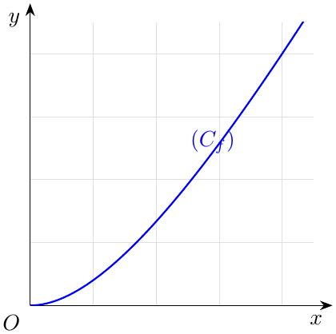
1. بيّن أنّ الدالة $f$ متزايدة تماما.
2. $\left(u_{n}\right)$ المتتالية العددية المعرّفة بـ: $u_{0}=3$ ومن أجل كل عدد طبيعي $n$: $u_{n+1}=f\left(u_{n}\right)$، و $\left(Δ\right)$ المستقيم الذي معادلته $y=x$.
(أ) باستعمال المنحنى $\left(C_{f}\right)$ والمستقيم $\left(Δ\right)$ مثّل على حامل محور الفواصل الحدود: $u_{0}$، $u_{1}$، $u_{2}$، $u_{3}$ و $u_{4}$ دون حسابها.
(ب) ضع تخمينا حول اتجاه تغيّر المتتالية $\left(u_{n}\right)$ وتقاربها.
3.
(أ) برهن بالتراجع أنّه من أجل كل عدد طبيعي $n$: $0≤u_{n}≤3$.
(ب) بيّن أنّ المتتالية $\left(u_{n}\right)$ متناقصة.
(جـ) استنتج أنّ $\left(u_{n}\right)$ متقاربة.
4.
(أ) أدرس إشارة العدد $7u_{n+1}−6u_{n}$ واستنتج أنّه من أجل كل عدد طبيعي $n$: $0≤u_{n+1}≤\frac{6}{7}u_{n}$.
(ب) برهن بالتراجع أنّه مهما يكن العدد الطبيعي $n$: $0≤u_{n}≤3{\left(\frac{6}{7}\right)}^{n}$.
(جـ) أحسب $\lim_{n→+∞}u_{n}$.

حل التمرين 89
1. $f$ قابلة للاشتقاق على $[0;+∞[$ و:
$$f′\left(x\right)=\frac{4x\left(x+4\right)−2x^{2}}{{\left(x+4\right)}^{2}}=\frac{2x^{2}+16x}{{\left(x+4\right)}^{2}}=\frac{2x\left(x+8\right)}{{\left(x+4\right)}^{2}}$$
من أجل $x>0$: $f′\left(x\right)>0$، و $f′\left(0\right)=0$ (تنعدم عند قيمة معزولة فقط)، إذن $f$ متزايدة تماما على $[0;+∞[$.
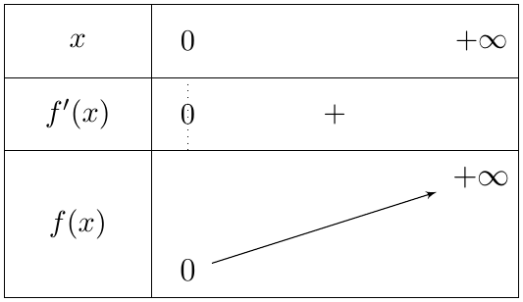
(النهاية عند $+∞$: $f\left(x\right)=\frac{2x}{1+\frac{4}{x}}$ ومنه $\lim_{x→+∞}f\left(x\right)=+∞$.)
2.
(أ) التمثيل (خطوط التمثيل بالأخضر):
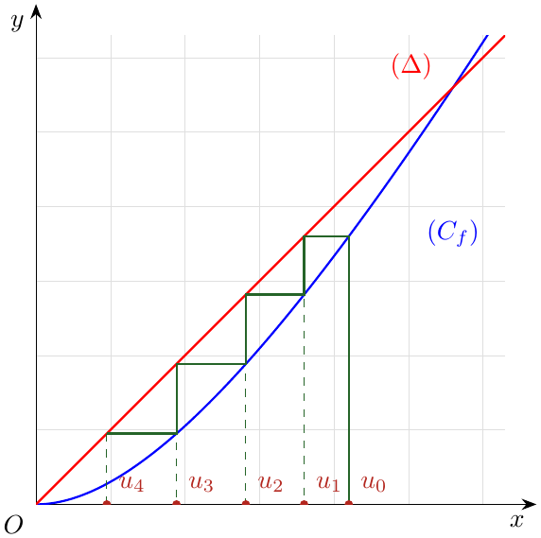
(ب) التخمين: $\left(u_{n}\right)$ متناقصة ومتقاربة نحو $0$.
3.
(أ)
- من أجل $n=0$: $0≤3≤3$، صحيحة.
- نفرض $0≤u_{n}≤3$. بما أنّ $f$ متزايدة: $f\left(0\right)≤f\left(u_{n}\right)≤f\left(3\right)$ أي $0≤u_{n+1}≤\frac{18}{7}≤3$.
- إذن من أجل كل $n∈N$: $\boxed{0≤u_{n}≤3}$.
(ب) $u_{n+1}−u_{n}=\frac{2u_{n}^{2}−u_{n}\left(u_{n}+4\right)}{u_{n}+4}=\frac{u_{n}\left(u_{n}−4\right)}{u_{n}+4}$. لدينا $u_{n}≥0$، $u_{n}−4<0$، $u_{n}+4>0$، إذن $u_{n+1}−u_{n}≤0$: $\left(u_{n}\right)$ متناقصة.
(جـ) $\left(u_{n}\right)$ متناقصة ومحدودة من الأسفل بـ $0$، إذن $\left(u_{n}\right)$ متقاربة.
4.
(أ) $7u_{n+1}−6u_{n}=\frac{14u_{n}^{2}−6u_{n}\left(u_{n}+4\right)}{u_{n}+4}=\frac{8u_{n}^{2}−24u_{n}}{u_{n}+4}=\frac{8u_{n}\left(u_{n}−3\right)}{u_{n}+4}$. بما أنّ $u_{n}≥0$ و $u_{n}−3≤0$ و $u_{n}+4>0$: $\boxed{7u_{n+1}−6u_{n}≤0}$، أي $u_{n+1}≤\frac{6}{7}u_{n}$، ومع $u_{n+1}≥0$: $\boxed{0≤u_{n+1}≤\frac{6}{7}u_{n}}$.
(ب)
- من أجل $n=0$: $0≤3≤3{\left(\frac{6}{7}\right)}^{0}=3$، صحيحة.
- نفرض $0≤u_{n}≤3{\left(\frac{6}{7}\right)}^{n}$. حسب (أ): $0≤u_{n+1}≤\frac{6}{7}u_{n}≤\frac{6}{7}×3{\left(\frac{6}{7}\right)}^{n}=3{\left(\frac{6}{7}\right)}^{n+1}$.
- إذن من أجل كل $n∈N$: $\boxed{0≤u_{n}≤3{\left(\frac{6}{7}\right)}^{n}}$.
(جـ) $0<\frac{6}{7}<1$ إذن $\lim_{n→+∞}3{\left(\frac{6}{7}\right)}^{n}=0$، وحسب الحصر: $\boxed{\lim_{n→+∞}u_{n}=0}$.

التمرين 90: بكالوريا 2009 – الموضوع الأول – شعبة رياضيات
1) نعرّف الدالة $f$ على المجال $\left[1;5\right]$ بـ: $f\left(x\right)=\frac{1}{2}\left(x+\frac{5}{x}\right)$.
وليكن $\left(C_{f}\right)$ تمثيلها البياني في مستوٍ منسوب إلى المعلم المتعامد والمتجانس $\left(O;\vec{i},\vec{j}\right)$ (الوحدة $3 \text{cm}$).
(أ) أدرس تغيّرات الدالة $f$.
(ب) أنشئ $\left(C_{f}\right)$ والمستقيم $\left(Δ\right)$ الذي معادلته $y=x$ في نفس المعلم.
2) نعتبر المتتالية العددية $\left(u_{n}\right)$ المعرّفة على $N$ بحدها الأول $u_{0}=5$ وبالعبارة: $u_{n+1}=\frac{1}{2}\left(u_{n}+\frac{5}{u_{n}}\right)$.
(أ) أحسب $u_{1}$ و $u_{2}$.
(ب) باستعمال $\left(Δ\right)$ و $\left(C_{f}\right)$ مثّل $u_{0}$، $u_{1}$ و $u_{2}$ على حامل محور الفواصل.
3)
(أ) برهن أنه من أجل كل عدد طبيعي $n$: $u_{n}≥\sqrt{5}$.
(ب) بيّن أن $\left(u_{n}\right)$ متناقصة تمامًا. ماذا تستنتج بالنسبة لتقاربها؟
4)
(أ) برهن أنه مهما يكن العدد الطبيعي $n$: $u_{n+1}−\sqrt{5}≤\frac{1}{2}\left(u_{n}−\sqrt{5}\right)$.
(ب) استنتج أن: $u_{n}−\sqrt{5}≤{\left(\frac{1}{2}\right)}^{n}\left(u_{0}−\sqrt{5}\right)$. ما هي $\lim_{n→+∞}u_{n}$؟

حل التمرين 90
1.
(أ) اتجاه تغيّر $f$: الدالة $f$ قابلة للاشتقاق على $\left[1;5\right]$ (لأن $x≠0$ على هذا المجال)، ومن أجل كل $x∈\left[1;5\right]$:
$$f′\left(x\right)=\frac{1}{2}\left(1−\frac{5}{x^{2}}\right)=\frac{x^{2}−5}{2x^{2}}.$$
بما أن $2x^{2}>0$ فإن إشارة $f′\left(x\right)$ هي إشارة $x^{2}−5=\left(x−\sqrt{5}\right)\left(x+\sqrt{5}\right)$، و$x+\sqrt{5}>0$، إذن إشارتها هي إشارة $x−\sqrt{5}$:
- من أجل $x∈[1;\sqrt{5}[$: $f′\left(x\right)<0$؛
- من أجل $x∈]\sqrt{5};5]$: $f′\left(x\right)>0$؛ و $f′\left(\sqrt{5}\right)=0$.
القيم الخاصة: $f\left(1\right)=\frac{1}{2}\left(1+5\right)=3$، $f\left(\sqrt{5}\right)=\frac{1}{2}\left(\sqrt{5}+\frac{5}{\sqrt{5}}\right)=\frac{1}{2}⋅2\sqrt{5}=\sqrt{5}$، $f\left(5\right)=\frac{1}{2}\left(5+1\right)=3$.
جدول التغيّرات:
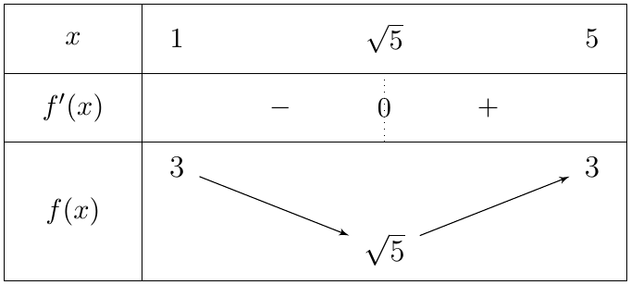
إذن: $f$ متناقصة تمامًا على $\left[1;\sqrt{5}\right]$ ومتزايدة تمامًا على $\left[\sqrt{5};5\right]$.
(ب) الإنشاء: نقاط مساعدة: $f\left(2\right)=\frac{9}{4}=2,25$، $f\left(3\right)=\frac{7}{3}≈2,33$، $f\left(4\right)=\frac{21}{8}≈2,63$. المستقيم $\left(Δ\right)$ يقطع $\left(C_{f}\right)$ في النقطة $\left(\sqrt{5};\sqrt{5}\right)$ فقط، لأن $f\left(x\right)=x⇔\frac{5}{x}=x⇔x^{2}=5⇔x=\sqrt{5}$ على $\left[1;5\right]$، والمماس لـ $\left(C_{f}\right)$ عندها أفقي لأن $f′\left(\sqrt{5}\right)=0$. (الرسم أدناه مصغّر: الوحدة فيه أقل من $3 \text{cm}$؛ وفيه أيضًا تمثيل الحدود للسؤال 2-ب.)
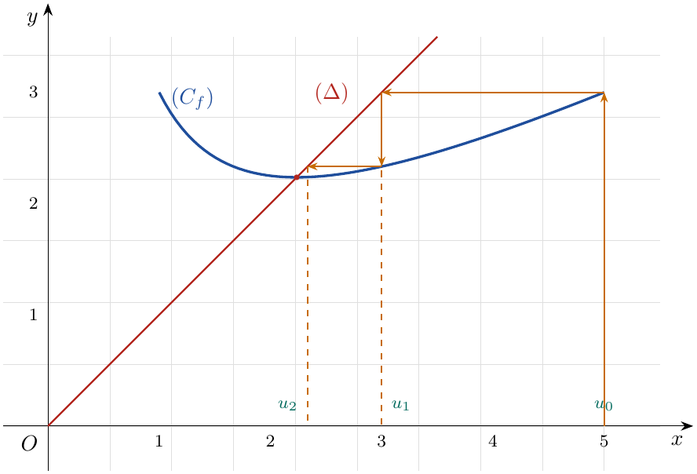
2.
(أ) $u_{1}=\frac{1}{2}\left(5+\frac{5}{5}\right)=\frac{1}{2}×6$ إذن $\boxed{u_{1}=3}$؛ $u_{2}=\frac{1}{2}\left(3+\frac{5}{3}\right)=\frac{1}{2}×\frac{14}{3}$ إذن $\boxed{u_{2}=\frac{7}{3}}$.
(ب) لاحظ أن $u_{n+1}=f\left(u_{n}\right)$. نضع $u_{0}=5$ على محور الفواصل، نصعد شاقوليًا إلى $\left(C_{f}\right)$ فنحصل على النقطة $\left(u_{0};u_{1}\right)$، ثم ننتقل أفقيًا إلى $\left(Δ\right)$ فنحصل على النقطة $\left(u_{1};u_{1}\right)$، ثم ننزل شاقوليًا إلى محور الفواصل فنقرأ $u_{1}$، ونكرر العملية للحصول على $u_{2}$ (انظر الشكل أعلاه).
3.
(أ) البرهان بالتراجع على الخاصية $P\left(n\right)$: «$u_{n}≥\sqrt{5}$» (نبرهن في الحقيقة أن $u_{n}>\sqrt{5}$، وهو أقوى).
- التحقق: $u_{0}=5>\sqrt{5}$، إذن $P\left(0\right)$ صحيحة.
- الوراثة: نفرض أن $u_{n}>\sqrt{5}$ من أجل عدد طبيعي $n$، ونبرهن أن $u_{n+1}>\sqrt{5}$. لدينا:
$$u_{n+1}−\sqrt{5}=\frac{u_{n}^{2}+5−2\sqrt{5} u_{n}}{2u_{n}}=\frac{{\left(u_{n}−\sqrt{5}\right)}^{2}}{2u_{n}}.$$
- بما أن $u_{n}>\sqrt{5}>0$ فإن $2u_{n}>0$ و ${\left(u_{n}−\sqrt{5}\right)}^{2}>0$، إذن $u_{n+1}−\sqrt{5}>0$، أي $u_{n+1}>\sqrt{5}$.
- الخلاصة: من أجل كل عدد طبيعي $n$: $\boxed{u_{n}≥\sqrt{5}}$ (بل $u_{n}>\sqrt{5}$).
(ب) من أجل كل عدد طبيعي $n$:
$$u_{n+1}−u_{n}=\frac{1}{2}\left(u_{n}+\frac{5}{u_{n}}\right)−u_{n}=\frac{1}{2}\left(\frac{5}{u_{n}}−u_{n}\right)=\frac{5−u_{n}^{2}}{2u_{n}}=\frac{\left(\sqrt{5}−u_{n}\right)\left(\sqrt{5}+u_{n}\right)}{2u_{n}}.$$
بما أن $u_{n}>\sqrt{5}$ فإن $\sqrt{5}−u_{n}<0$، و $\sqrt{5}+u_{n}>0$ و $2u_{n}>0$، إذن $u_{n+1}−u_{n}<0$. إذن $\left(u_{n}\right)$ متناقصة تمامًا.
الاستنتاج: $\left(u_{n}\right)$ متناقصة ومحدودة من الأسفل بالعدد $\sqrt{5}$، إذن $\left(u_{n}\right)$ متقاربة.
4.
(أ) من الحساب السابق: $u_{n+1}−\sqrt{5}=\frac{{\left(u_{n}−\sqrt{5}\right)}^{2}}{2u_{n}}=\frac{1}{2}\left(u_{n}−\sqrt{5}\right)×\frac{u_{n}−\sqrt{5}}{u_{n}}$.
لدينا $\frac{u_{n}−\sqrt{5}}{u_{n}}=1−\frac{\sqrt{5}}{u_{n}}$، ومن $u_{n}>0$ و $\frac{\sqrt{5}}{u_{n}}>0$ نجد $1−\frac{\sqrt{5}}{u_{n}}<1$. ولأن $\frac{1}{2}\left(u_{n}−\sqrt{5}\right)≥0$، بضرب طرفي المتباينة السابقة فيه نجد:
$$\boxed{u_{n+1}−\sqrt{5}≤\frac{1}{2}\left(u_{n}−\sqrt{5}\right)}.$$
(ب) بالتراجع: من أجل $n=0$: $u_{0}−\sqrt{5}≤{\left(\frac{1}{2}\right)}^{0}\left(u_{0}−\sqrt{5}\right)$ (مساواة)، صحيحة. نفرض أن $u_{n}−\sqrt{5}≤{\left(\frac{1}{2}\right)}^{n}\left(u_{0}−\sqrt{5}\right)$؛ من 4-أ ثم بضرب الفرضية في $\frac{1}{2}>0$:
$$u_{n+1}−\sqrt{5}≤\frac{1}{2}\left(u_{n}−\sqrt{5}\right)≤\frac{1}{2}{\left(\frac{1}{2}\right)}^{n}\left(u_{0}−\sqrt{5}\right)={\left(\frac{1}{2}\right)}^{n+1}\left(u_{0}−\sqrt{5}\right).$$
إذن من أجل كل $n∈N$: $\boxed{u_{n}−\sqrt{5}≤{\left(\frac{1}{2}\right)}^{n}\left(5−\sqrt{5}\right)}$.
النهاية: من 3-أ و 4-ب: $0≤u_{n}−\sqrt{5}≤{\left(\frac{1}{2}\right)}^{n}\left(5−\sqrt{5}\right)$. بما أن $0<\frac{1}{2}<1$ فإن $\lim_{n→+∞}{\left(\frac{1}{2}\right)}^{n}=0$، ومنه حسب مبرهنة الحصر $\lim_{n→+∞}\left(u_{n}−\sqrt{5}\right)=0$، إذن:
$$\boxed{\lim_{n→+∞}u_{n}=\sqrt{5}}.$$

التمرين 91: بكالوريا 2009 – الموضوع الثاني – شعبة رياضيات
$\left(u_{n}\right)$ المتتالية العددية المعرّفة بـ: $u_{0}=0$، ومن أجل كل عدد طبيعي $n$: $u_{n+1}=3u_{n}+2n+1$.
$\left(v_{n}\right)$ المتتالية المعرّفة من أجل كل عدد طبيعي $n$ كما يلي: $v_{n}=u_{n}+αn+β$، حيث $α$ و $β$ عددان حقيقيان.
1) عيّن $α$ و $β$ بحيث تكون المتتالية $\left(v_{n}\right)$ متتالية هندسية، يطلب حساب أساسها وحدها الأول.
2) أحسب كلًّا من $u_{n}$ و $v_{n}$ بدلالة $n$.
3) أحسب المجموعين $S_{n}$ و $S′_{n}$ بحيث: $S_{n}=v_{0}+v_{1}+⋯+v_{n}$ و $S′_{n}=u_{0}+u_{1}+⋯+u_{n}$.

حل التمرين 91
1. من أجل كل عدد طبيعي $n$:
$$v_{n+1}=u_{n+1}+α\left(n+1\right)+β=3u_{n}+2n+1+αn+α+β=3u_{n}+\left(α+2\right)n+\left(α+β+1\right).$$
ومن جهة أخرى: $3v_{n}=3u_{n}+3αn+3β$.
نبحث عن $α$ و $β$ بحيث $v_{n+1}=3v_{n}$ من أجل كل $n$ (أساس 3 هو معامل $u_{n}$)، أي بالمطابقة:
$$\left\{\begin{matrix}α+2=3α \\ α+β+1=3β\end{matrix}\right.⇔\left\{\begin{matrix}2α=2 \\ 2β=α+1\end{matrix}\right.⇔\left\{\begin{matrix}α=1 \\ β=1\end{matrix}\right.$$
إذن: $\boxed{α=1, β=1}$، وعندئذ $v_{n}=u_{n}+n+1$ و $v_{n+1}=3v_{n}$، فالمتتالية $\left(v_{n}\right)$ هندسية:
$$\boxed{q=3} v_{0}=u_{0}+0+1 ⇒ \boxed{v_{0}=1}.$$
2. $\left(v_{n}\right)$ هندسية أساسها $3$ وحدها الأول $1$، إذن من أجل كل $n∈N$: $\boxed{v_{n}=3^{n}}$.
ومن $v_{n}=u_{n}+n+1$ نجد: $\boxed{u_{n}=3^{n}−n−1}$.
تحقق: $u_{0}=1−0−1=0$ $✓$، $u_{1}=3−2=1=3×0+2×0+1$ $✓$، $u_{2}=9−3=6=3×1+2×1+1$ $✓$.
3. حساب $S_{n}$: مجموع $n+1$ حدًّا متتابعًا من متتالية هندسية أساسها $3≠1$:
$$S_{n}=v_{0}×\frac{1−3^{n+1}}{1−3}=\boxed{\frac{3^{n+1}−1}{2}}.$$
حساب $S′_{n}$: بما أن $u_{k}=v_{k}−\left(k+1\right)$ فإن:
$$S′_{n}=\sum_{k=0}^{n}{v_{k}}−\sum_{k=0}^{n}{\left(k+1\right)}=S_{n}−\left(1+2+⋯+\left(n+1\right)\right).$$
والمجموع $1+2+⋯+\left(n+1\right)$ هو مجموع $n+1$ حدًّا من متتالية حسابية: $\frac{\left(n+1\right)\left(n+2\right)}{2}$. إذن:
$$\boxed{S′_{n}=\frac{3^{n+1}−1}{2}−\frac{\left(n+1\right)\left(n+2\right)}{2}=\frac{3^{n+1}−n^{2}−3n−3}{2}}.$$
تحقق ($n=2$): $S′_{2}=0+1+6=7$ و $\frac{27−4−6−3}{2}=7$ $✓$.

التمرين 92: بكالوريا 2008 – الموضوع الأول – شعبة رياضيات
لتكن $f$ الدالة المعرّفة على $[1;+∞[$ كما يلي: $f\left(x\right)=3+\sqrt{x−1}$.
وليكن $\left(C_{f}\right)$ تمثيلها البياني في مستوٍ منسوب إلى المعلم المتعامد والمتجانس $\left(O;\vec{i},\vec{j}\right)$ (الوحدة $2 \text{cm}$).
1) أحسب $\lim_{\begin{matrix}x→1 \\ x>1\end{matrix}}\frac{f\left(x\right)−f\left(1\right)}{x−1}$ وفسّر النتيجة هندسيًا.
- أدرس تغيّرات الدالة $f$.
- باستعمال منحنى دالة «الجذر التربيعي» أنشئ $\left(C_{f}\right)$.
- أرسم في نفس المعلم المستقيم $\left(D\right)$ الذي معادلته $y=x$.
2) نعرّف المتتالية $\left(u_{n}\right)$ على المجموعة $N$ كالآتي: $\left\{\begin{matrix}u_{0}=2 \\ u_{n+1}=f\left(u_{n}\right)\end{matrix}\right.$.
(أ) باستعمال $\left(D\right)$ و $\left(C_{f}\right)$ مثّل $u_{0}$، $u_{1}$ و $u_{2}$ على حامل محور الفواصل.
(ب) ضع تخمينًا حول اتجاه تغيّر المتتالية $\left(u_{n}\right)$ وتقاربها.
3)
(أ) برهن بالتراجع أنه من أجل كل عدد طبيعي $n$ لدينا: $2≤u_{n}≤5$ و $u_{n+1}>u_{n}$.
(ب) استنتج أن $\left(u_{n}\right)$ متقاربة. أحسب $\lim_{n→+∞}u_{n}$.

حل التمرين 92
1. النهاية: $f\left(1\right)=3$، ومن أجل $x>1$:
$$\frac{f\left(x\right)−f\left(1\right)}{x−1}=\frac{\sqrt{x−1}}{x−1}=\frac{\sqrt{x−1}}{{\left(\sqrt{x−1}\right)}^{2}}=\frac{1}{\sqrt{x−1}}.$$
لما $x→1$ بقيم أكبر: $\sqrt{x−1}→0^{+}$، إذن $\boxed{\lim_{\begin{matrix}x→1 \\ x>1\end{matrix}}\frac{f\left(x\right)−f\left(1\right)}{x−1}=+∞}$.
التفسير الهندسي: $f$ غير قابلة للاشتقاق عند $1$ على اليمين، و $\left(C_{f}\right)$ يقبل عند النقطة $A\left(1;3\right)$ نصف مماس موازٍ لمحور التراتيب.
تغيّرات $f$: $f$ قابلة للاشتقاق على $]1;+∞[$ و $f′\left(x\right)=\frac{1}{2\sqrt{x−1}}>0$، إذن $f$ متزايدة تمامًا على $[1;+∞[$. النهاية عند $+∞$: $\lim_{x→+∞}\sqrt{x−1}=+∞$، إذن $\lim_{x→+∞}f\left(x\right)=+∞$.
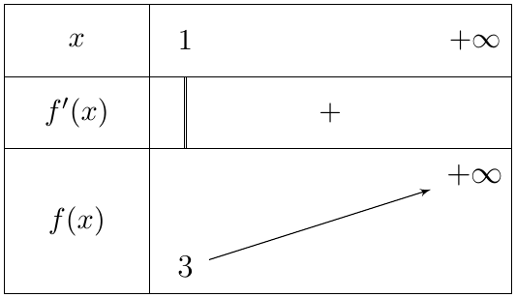
إنشاء $\left(C_{f}\right)$: لتكن $g\left(x\right)=\sqrt{x}$ ومنحناها $\left(Γ\right)$. لدينا $f\left(x\right)=g\left(x−1\right)+3$، إذن $\left(C_{f}\right)$ هو صورة $\left(Γ\right)$ بالانسحاب الذي شعاعه $\vec{w}=\vec{i}+3\vec{j}$، أي $\vec{w}\left(1;3\right)$. نقاط: $f\left(1\right)=3$، $f\left(2\right)=4$، $f\left(5\right)=5$.
المستقيم $\left(D\right)$: $y=x$. نقاط تقاطعه مع $\left(C_{f}\right)$: $f\left(x\right)=x⇔\sqrt{x−1}=x−3$، وهذا يشترط $x≥3$، وعندئذ $x−1={\left(x−3\right)}^{2}⇔x^{2}−7x+10=0⇔\left(x−2\right)\left(x−5\right)=0$؛ نرفض $x=2$ (لأن $2<3$)، إذن يتقاطعان في النقطة $\left(5;5\right)$ فقط. (الشكل أدناه يتضمن أيضًا تمثيل الحدود للسؤال 2-أ؛ الوحدة مصغّرة.)
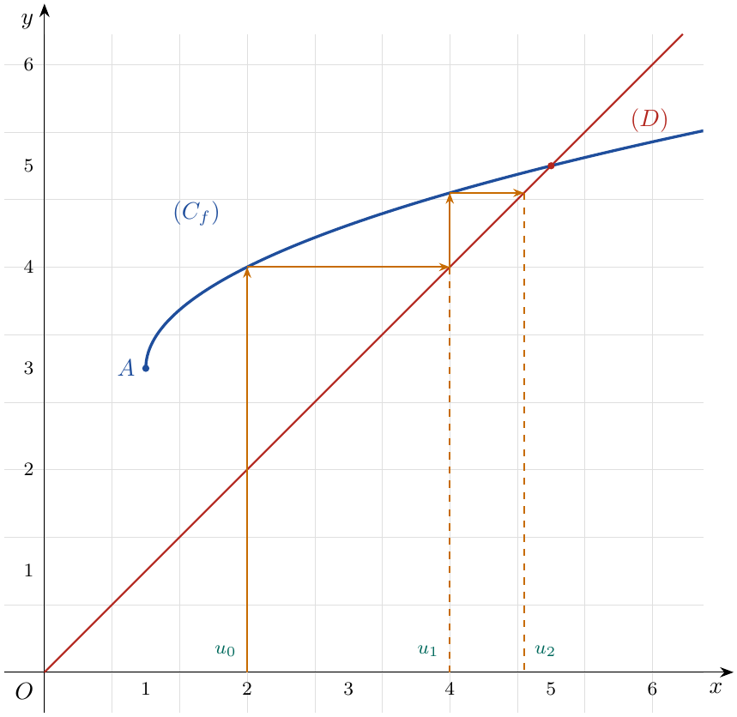
2.
(أ) $u_{0}=2$، $u_{1}=f\left(2\right)=3+1=\boxed{4}$، $u_{2}=f\left(4\right)=\boxed{3+\sqrt{3}}≈4,73$. التمثيل: نصعد من $u_{0}$ شاقوليًا إلى $\left(C_{f}\right)$، ثم أفقيًا إلى $\left(D\right)$، ثم ننزل إلى محور الفواصل فنقرأ $u_{1}$، وهكذا (انظر الشكل).
(ب) التخمين: $\left(u_{n}\right)$ متزايدة تمامًا ومتقاربة نحو $5$ (فاصلة نقطة تقاطع $\left(C_{f}\right)$ و $\left(D\right)$).
3.
(أ) نبرهن بالتراجع الخاصية $P\left(n\right)$: «$2≤u_{n}≤5$ و $u_{n+1}>u_{n}$».
- التحقق: $u_{0}=2$ إذن $2≤u_{0}≤5$، و $u_{1}=4>2=u_{0}$. إذن $P\left(0\right)$ صحيحة.
- الوراثة: نفرض صحة $P\left(n\right)$ من أجل عدد طبيعي $n$، ونبرهن صحة $P\left(n+1\right)$.
  - من $2≤u_{n}≤5$ ولأن $f$ متزايدة تمامًا على $[1;+∞[$: $f\left(2\right)≤f\left(u_{n}\right)≤f\left(5\right)$، أي $4≤u_{n+1}≤5$، ومنه $2≤u_{n+1}≤5$.
  - من $u_{n+1}>u_{n}$ (وكلاهما في $[1;+∞[$) ولأن $f$ متزايدة تمامًا: $f\left(u_{n+1}\right)>f\left(u_{n}\right)$، أي $u_{n+2}>u_{n+1}$.
- إذن $P\left(n+1\right)$ صحيحة.
- الخلاصة: من أجل كل $n∈N$: $\boxed{2≤u_{n}≤5}$ و $\boxed{u_{n+1}>u_{n}}$.
(ب) $\left(u_{n}\right)$ متزايدة تمامًا ومحدودة من الأعلى بالعدد $5$، إذن $\left(u_{n}\right)$ متقاربة. لتكن $ℓ$ نهايتها؛ من $2≤u_{n}≤5$ نجد $2≤ℓ≤5$.
بما أن $f$ مستمرة على $[1;+∞[$ و $u_{n+1}=f\left(u_{n}\right)$، فإن $ℓ=f\left(ℓ\right)$، أي $ℓ$ حل للمعادلة $f\left(x\right)=x$. حسب السؤال 1 الحل الوحيد هو $5$ (وقد رفضنا $2$ لأن $f\left(2\right)=4≠2$). إذن:
$$\boxed{\lim_{n→+∞}u_{n}=5}.$$

التمرين 93: بكالوريا 2008 – الموضوع الثاني – شعبة رياضيات
$\left(u_{n}\right)$ المتتالية المعرّفة بحدها الأول $u_{0}=2$، ومن أجل كل عدد طبيعي $n$: $u_{n+1}=\frac{2}{3}u_{n}+1$.
1) أحسب $u_{1}$، $u_{2}$ و $u_{3}$.
2) $\left(v_{n}\right)$ المتتالية المعرّفة من أجل كل عدد طبيعي $n$ بـ: $v_{n}=u_{n}+{\left(\frac{2}{3}\right)}^{n}$.
- برهن بالتراجع أن $\left(v_{n}\right)$ ثابتة.
- استنتج عبارة $u_{n}$ بدلالة $n$.
- أحسب $\lim_{n→+∞}u_{n}$.
3) $\left(w_{n}\right)$ المتتالية المعرّفة من أجل كل عدد طبيعي $n$ بـ: $w_{n}=\frac{2}{3}n−{\left(\frac{2}{3}\right)}^{n}$.
أحسب المجموع: $S_{n}=w_{0}+w_{1}+w_{2}+⋯+w_{n}$.

ملاحظة
في نص المصدر كُتب في السؤال 3: «$\left(w_{n}\right)$ المتتالية المعرّفة بـ: $v_{n}=\frac{2}{3}n−{\left(\frac{2}{3}\right)}^{n}$»، وهو خطأ مطبعي (لأن $v_{n}$ معرّفة في السؤال 2)؛ صحّحناه إلى $w_{n}=\frac{2}{3}n−{\left(\frac{2}{3}\right)}^{n}$.

حل التمرين 93
1. $u_{1}=\frac{2}{3}×2+1=\boxed{\frac{7}{3}}$، $u_{2}=\frac{2}{3}×\frac{7}{3}+1=\frac{14}{9}+1=\boxed{\frac{23}{9}}$، $u_{3}=\frac{2}{3}×\frac{23}{9}+1=\frac{46}{27}+1=\boxed{\frac{73}{27}}$.
2. $\left(v_{n}\right)$ ثابتة: نحسب $v_{0}=u_{0}+{\left(\frac{2}{3}\right)}^{0}=2+1=3$. نبرهن بالتراجع الخاصية $P\left(n\right)$: «$v_{n}=3$».
- التحقق: $v_{0}=3$، إذن $P\left(0\right)$ صحيحة.
- الوراثة: نفرض $v_{n}=3$، أي $u_{n}=3−{\left(\frac{2}{3}\right)}^{n}$. عندئذ:
$$\begin{matrix}v_{n+1} & =u_{n+1}+{\left(\frac{2}{3}\right)}^{n+1}=\frac{2}{3}u_{n}+1+\frac{2}{3}{\left(\frac{2}{3}\right)}^{n} \\ & =\frac{2}{3}\left(u_{n}+{\left(\frac{2}{3}\right)}^{n}\right)+1=\frac{2}{3}v_{n}+1=\frac{2}{3}×3+1=3.\end{matrix}$$
- إذن $P\left(n+1\right)$ صحيحة.
- الخلاصة: من أجل كل $n∈N$: $\boxed{v_{n}=3}$، أي $\left(v_{n}\right)$ ثابتة.
عبارة $u_{n}$: من $v_{n}=u_{n}+{\left(\frac{2}{3}\right)}^{n}=3$ نجد: $\boxed{u_{n}=3−{\left(\frac{2}{3}\right)}^{n}}$. (تحقق: $u_{3}=3−\frac{8}{27}=\frac{73}{27}$ $✓$.)
النهاية: بما أن $0<\frac{2}{3}<1$ فإن $\lim_{n→+∞}{\left(\frac{2}{3}\right)}^{n}=0$، إذن $\boxed{\lim_{n→+∞}u_{n}=3}$.
3. نجزّئ المجموع إلى مجموعين:
$$S_{n}=\frac{2}{3}\left(0+1+2+⋯+n\right)−\left[1+\frac{2}{3}+{\left(\frac{2}{3}\right)}^{2}+⋯+{\left(\frac{2}{3}\right)}^{n}\right].$$
- $0+1+⋯+n=\frac{n\left(n+1\right)}{2}$ (مجموع حدود متتالية حسابية)، إذن $\frac{2}{3}×\frac{n\left(n+1\right)}{2}=\frac{n\left(n+1\right)}{3}$.
- المجموع الثاني لـ $n+1$ حدًّا من متتالية هندسية أساسها $\frac{2}{3}≠1$ وحدها الأول $1$: $\frac{1−{\left(\frac{2}{3}\right)}^{n+1}}{1−\frac{2}{3}}=3\left[1−{\left(\frac{2}{3}\right)}^{n+1}\right]=3−2{\left(\frac{2}{3}\right)}^{n}$.
إذن:
$$\boxed{S_{n}=\frac{n\left(n+1\right)}{3}−3+2{\left(\frac{2}{3}\right)}^{n}}.$$
تحقق ($n=1$): $S_{1}=w_{0}+w_{1}=\left(0−1\right)+\left(\frac{2}{3}−\frac{2}{3}\right)=−1$، و $\frac{2}{3}−3+\frac{4}{3}=−1$ $✓$.

